I Plan de Igualdad de Mujeres y Hombres en el Empleo Público
Ayuntamiento de Ortuella · I Plan de Igualdad en el Empleo Público 2027-2030 · Documento de trabajo

Introducción 5
Objeto del documento 5
Antecedentes 5
Marco normativo 6
Estructura del documento y proceso de trabajo 9
Metodología 12
Enfoque metodológico 12
Técnicas y estructuras de trabajo 12
Proceso de trabajo 13
Criterios de tratamiento de la información 17
Capítulo 1. Situación de la plantilla y sistema de gestión de recursos humanos 19
1.A Marco teórico, conceptual y legal 19
1.B Situación en el Ayuntamiento de Ortuella 26
Capítulo 2. Acceso al empleo, selección, contratación y promoción 60
2.A Marco teórico, conceptual y legal 60
2.B Situación en el Ayuntamiento de Ortuella 63
2.C Percepción del personal 68
2.D Claves críticas y líneas de actuación 71
Capítulo 3. Formación 74
3.A Marco teórico, conceptual y legal 74
3.B Situación en el Ayuntamiento de Ortuella 76
3.C Percepción del personal 79
3.D Claves críticas y líneas de actuación 81
Capítulo 4. Seguridad y salud laboral 85
4.A Marco teórico, conceptual y legal 85
4.B Situación en el Ayuntamiento de Ortuella 89
4.C Percepción del personal 92
4.D Claves críticas y líneas de actuación 95
Capítulo 5. Clasificación profesional, valoración de puestos y auditoría retributiva 99
5.A Marco teórico, conceptual y legal 99
5.B Situación en el Ayuntamiento de Ortuella 103
5.C Percepción del personal 113
5.D Claves críticas y líneas de actuación 115
Capítulo 6. Conciliación corresponsable de la vida personal, familiar y laboral 120
6.A Marco teórico, conceptual y legal 120
6.B Situación en el Ayuntamiento de Ortuella 122
6.C Percepción del personal 124
6.D Claves críticas y líneas de actuación 126
Capítulo 7. Cultura organizacional y comunicación 130
7.A Marco teórico, conceptual y legal 130
7.B Situación en el Ayuntamiento de Ortuella 132
7.C Percepción del personal 134
7.D Claves críticas y líneas de actuación 137
Capítulo 8. Violencia machista, acoso sexual y acoso por razón de sexo 141
8.A Marco teórico, conceptual y legal 141
8.B Situación en el Ayuntamiento de Ortuella 142
8.C Percepción del personal 144
8.D Claves críticas y líneas de actuación 146
Capítulo 9. Sistema de gestión 150
9.A Estructuras de gestión 150
9.B Planificación, seguimiento y evaluación 151
Capítulo 10. Plan operativo 154
Eje 1. Sistema de gestión de personas 155
Eje 2. Acceso al empleo, selección, contratación y promoción 159
Eje 3. Formación 162
Eje 4. Seguridad y salud laboral 165
Eje 5. Clasificación, valoración y auditoría retributiva 168
Eje 6. Conciliación corresponsable 171
Eje 7. Cultura organizacional y comunicación 174
Eje 8. Violencia machista y acoso 177
Resumen económico y de dedicación 179
Bibliografía y normativa 180
Referencias bibliográficas 180
Normativa y documentos de referencia 180

Introducción
Las administraciones públicas reproducen en su organización interna las mismas lógicas de desigualdad que operan en la sociedad a la que sirven. Como empleadoras reparten trabajo, tiempo, responsabilidad, reconocimiento y salario, y en ese reparto intervienen la división sexual del trabajo, la asunción desigual de los cuidados y la menor valoración social de las tareas que históricamente han realizado las mujeres. Tener encomendada la promoción de la igualdad no sitúa a una institución al margen de esas dinámicas, y de ahí que los ayuntamientos asuman en esta materia una responsabilidad doble: impulsar las políticas de igualdad dirigidas a la ciudadanía de su municipio y constituirse a sí mismos en organizaciones igualitarias.
La coherencia entre ambos planos tiene consecuencias que exceden lo simbólico. Un ayuntamiento que promueve la corresponsabilidad en el municipio mientras organiza el trabajo de su plantilla sobre la disponibilidad completa de quienes no cuidan, o que financia programas de empoderamiento mientras mantiene ocupaciones femeninas sin ninguna vía de progresión profesional, transmite a su plantilla y a su vecindario un mensaje que desactiva la política que declara defender. La construcción feminista de una organización pública se sostiene en que sus prácticas internas de gestión digan lo mismo que sus políticas públicas.

Objeto del documento
Este documento contiene el diagnóstico de situación y el I Plan de Igualdad de Mujeres y Hombres en el Empleo Público del Ayuntamiento de Ortuella, con vigencia 2027-2030. Su ámbito de aplicación es la plantilla municipal, integrada por cuarenta y nueve personas, y comprende al conjunto de las condiciones de acceso, permanencia, desarrollo profesional y salida de la organización.
El documento se organiza en diez capítulos. Los ocho primeros corresponden a las áreas de análisis que establece el Real Decreto 901/2020 y conforman el diagnóstico; los dos últimos definen el sistema de gestión del plan y su plan operativo. Cada capítulo del diagnóstico sigue la misma estructura: un marco teórico, conceptual y legal propio de la materia; la situación constatada a partir de los registros y la documentación municipal; la percepción de la plantilla recogida en las entrevistas y en el cuestionario; y las claves críticas con las metas y medidas que de ellas se derivan.

Antecedentes
El Ayuntamiento de Ortuella acumula una trayectoria de más de dos décadas en políticas de igualdad dirigidas a la ciudadanía del municipio, articulada en tres planes municipales de igualdad, el último de ellos aprobado en enero de 2026, y sostenida con personal técnico asignado y dotación presupuestaria propia.
Ese trabajo se ha dirigido al municipio. El presente plan extiende por primera vez ese mismo compromiso al funcionamiento interno de la organización, y sitúa al Ayuntamiento como empleador ante el análisis y el nivel de exigencia que viene aplicando a sus políticas públicas.

Marco normativo
El marco jurídico que obliga a los ayuntamientos a dotarse de un plan de igualdad interno es resultado de décadas de reivindicación del movimiento feminista y de la elaboración técnica de los organismos de igualdad. Su interés no reside únicamente en el deber de cumplimiento: cada una de esas normas nombra una desigualdad concreta y establece la obligación de medirla y corregirla.
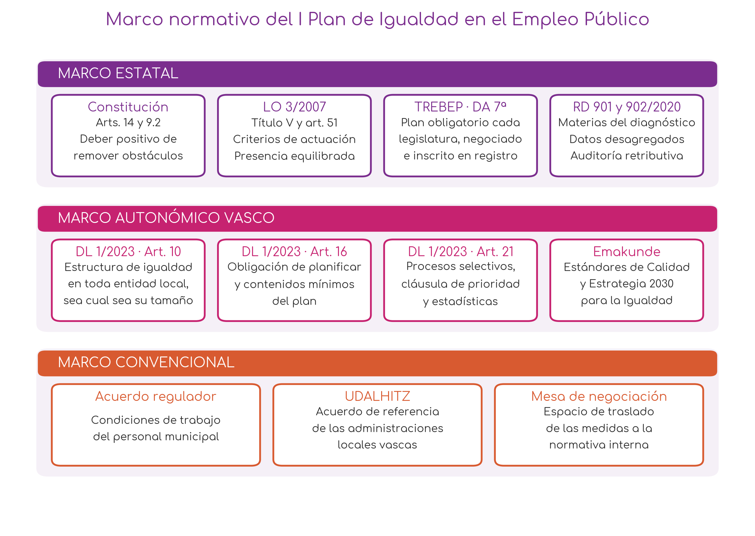
Imagen 1. Marco normativo aplicable al I Plan de Igualdad en el Empleo Público del Ayuntamiento de Ortuella. Elaboración propia.
La Constitución reconoce la igualdad como derecho en su artículo 14 y encomienda a los poderes públicos, en el artículo 9.2, promover las condiciones para que la igualdad de las personas y de los grupos en que se integran sea real y efectiva. Ese segundo precepto convierte a las administraciones en sujetos activos y no solo en destinatarias del principio de no discriminación: existe un deber positivo de remover los obstáculos que impiden la igualdad efectiva, y la abstención institucional no satisface ese deber.
La Ley Orgánica 3/2007, de 22 de marzo, para la igualdad efectiva de mujeres y hombres, dedica su título V al principio de igualdad en el empleo público. Su artículo 51 fija los criterios de actuación que vinculan a todas las administraciones: remover los obstáculos que impliquen la pervivencia de cualquier tipo de discriminación, facilitar la conciliación de la vida personal, familiar y laboral sin menoscabo de la promoción profesional, fomentar la formación en igualdad, promover la presencia equilibrada de mujeres y hombres en los órganos de selección y valoración, y establecer medidas efectivas de protección frente al acoso sexual y por razón de sexo y frente a la violencia de género. La mención expresa a que la conciliación no puede producirse a costa de la carrera profesional recoge una de las aportaciones centrales del análisis feminista del empleo, en la medida en que las medidas de conciliación utilizadas mayoritariamente por mujeres han operado con frecuencia como mecanismo de penalización profesional. La disposición adicional primera de la misma norma define la presencia equilibrada como aquella composición en la que las personas de cada uno de los dos sexos no superan el sesenta por ciento del conjunto ni son menos del cuarenta, criterio que se aplica a lo largo de todo el diagnóstico.
La obligación concreta para las entidades locales se recoge en la disposición adicional séptima del texto refundido de la Ley del Estatuto Básico del Empleado Público, aprobado por Real Decreto Legislativo 5/2015, en la redacción dada por la disposición final vigésima cuarta de la Ley 31/2022, de Presupuestos Generales del Estado para 2023. Las Administraciones Públicas han de aprobar, al inicio de cada legislatura, un plan para la igualdad entre mujeres y hombres en su respectivo ámbito, que se desarrollará en el convenio colectivo o acuerdo de condiciones de trabajo del personal funcionario. La reforma de 2022 reforzó de manera expresa el carácter obligatorio del plan y el de su negociación, precisamente porque la formulación anterior había permitido durante años que numerosas administraciones locales aplazaran indefinidamente su elaboración. La obligación alcanza a negociar con la representación sindical, no necesariamente a alcanzar acuerdo. Esa misma disposición ordenó la creación de un registro estatal, materializado mediante la Resolución de 16 de marzo de 2023 de la Secretaría de Estado de Función Pública, por la que se crea el Registro de planes de igualdad de las Administraciones Públicas y sus protocolos frente al acoso sexual y por razón de sexo. La inscripción somete el trabajo realizado a conocimiento público y constituye un mecanismo de rendición de cuentas.
El contenido exigible al plan y al diagnóstico que necesariamente lo precede se regula en el Real Decreto 901/2020, de 13 de octubre, que determina las materias que han de analizarse: proceso de selección y contratación, clasificación profesional, formación, promoción profesional, condiciones de trabajo con inclusión de la auditoría retributiva, ejercicio corresponsable de los derechos de la vida personal, familiar y laboral, infrarrepresentación femenina, retribuciones y prevención del acoso sexual y por razón de sexo. La norma establece además que el diagnóstico ha de negociarse, que ha de extenderse a la totalidad de los puestos y centros de trabajo y que ha de sustentarse en datos desagregados por sexo, exigencia que recoge una conquista metodológica del feminismo institucional: mientras la información se maneja de forma agregada, las desigualdades entre mujeres y hombres permanecen indetectables para la propia organización que las produce. El Real Decreto 902/2020 completa el marco con la obligación de disponer de registro retributivo y de realizar auditoría retributiva, e introduce el principio de igual retribución por trabajo de igual valor, que desplaza la comparación desde el mismo puesto hacia puestos distintos de valor equivalente y permite cuestionar la infravaloración sistemática de las ocupaciones feminizadas.
En la Comunidad Autónoma de Euskadi rige el Decreto Legislativo 1/2023, de 16 de marzo, por el que se aprueba el texto refundido de la Ley para la Igualdad de Mujeres y Hombres y Vidas Libres de Violencia Machista contra las Mujeres, resultado de la Ley 4/2005 y de su modificación por la Ley 1/2022. La norma vasca concreta obligaciones dirigidas de manera expresa a las entidades locales y en varios puntos supera las exigencias estatales. El artículo 10 obliga a las administraciones forales y locales a adecuar sus estructuras de modo que exista al menos una entidad, órgano o unidad administrativa encargada del impulso, la planificación, el asesoramiento y la evaluación de las políticas de igualdad, sin excepción por razón del tamaño del municipio. El artículo 16.3 establece que los ayuntamientos aprobarán planes para la igualdad y garantizarán, mediante los recursos materiales, económicos y humanos necesarios, que las medidas previstas se ejecuten de forma efectiva y coordinada; el mismo apartado prevé la asistencia del Gobierno Vasco y de las diputaciones forales a los municipios de menor capacidad económica y de gestión, y el apartado 4 fija los contenidos mínimos de esos planes. La regulación de los procesos selectivos corresponde al artículo 21, que impone la cláusula de prioridad en favor de las mujeres en los cuerpos, escalas, niveles y categorías donde su representación sea inferior al cuarenta por ciento, la representación equilibrada en los tribunales de selección, la valoración como experiencia profesional del tiempo dedicado a cuidados y la obligación de disponer de estadísticas adecuadas y actualizadas que hagan posible aplicar esa cláusula.
Los Estándares de Calidad de las Políticas de Igualdad de Emakunde concretan qué se entiende por condiciones estructurales suficientes y proporcionan la referencia con la que valorar si una organización dispone de ellas. La Estrategia 2030 para la Igualdad de Mujeres y Hombres en la Comunidad Autónoma de Euskadi sitúa entre sus metas la reducción significativa de las brechas de género en empleo, poder y participación social, y promueve de manera expresa la presencia equilibrada en todos los ámbitos laborales y la diversificación de las áreas tradicionalmente feminizadas o masculinizadas.
A este marco legal se suma el convencional. Las condiciones de trabajo del personal municipal se rigen por el acuerdo regulador propio del Ayuntamiento y por UDALHITZ, acuerdo de referencia de las administraciones locales vascas al que Ortuella se ha adherido como otros muchos municipios, sin perjuicio de las modificaciones que cada entidad introduce. La negociación colectiva es el terreno en el que buena parte de las medidas de este plan habrá de convertirse en normativa interna y, por tanto, en derechos exigibles por la plantilla.

Estructura del documento y proceso de trabajo
El documento se articula en tres bloques. El primero es el diagnóstico, que ocupa los capítulos 1 a 8 y examina, área por área, la situación de la igualdad en el empleo público del Ayuntamiento. El segundo es el sistema de gestión, en el capítulo 9, que define la estructura, los órganos y los procesos con los que el plan se implanta, se sigue y se evalúa. El tercero es el plan operativo, en el capítulo 10, que concreta cada medida en acciones con su cronograma, sus responsables y sus recursos. El documento se cierra con la bibliografía y la normativa de referencia.
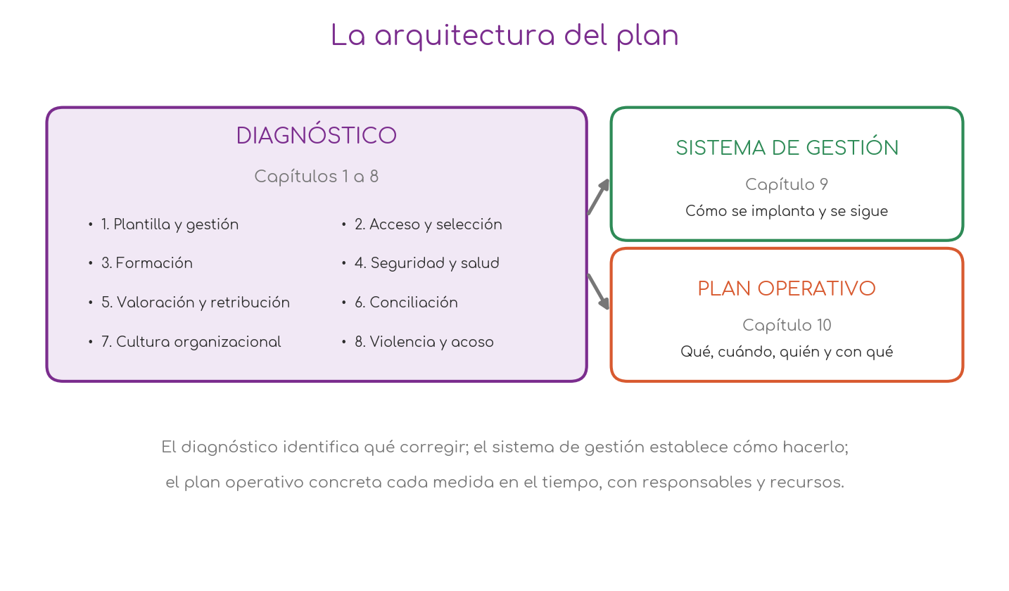
Gráfico 1. Arquitectura del plan: del diagnóstico al plan operativo. Elaboración propia.
La estructura interna de los capítulos de diagnóstico. Los ocho capítulos de diagnóstico comparten una misma secuencia, que ordena el análisis desde el marco general hasta las medidas concretas. Cada capítulo parte de un marco teórico y legal, describe la situación constatada en el Ayuntamiento, recoge la percepción del personal a través de las entrevistas y el cuestionario, y extrae de todo ello las claves críticas, de las que se derivan las metas y las medidas. Estas medidas son las que después se despliegan en el plan operativo. Los capítulos 9 y 10 no siguen este esquema, porque su función no es diagnosticar sino organizar la implantación del plan.
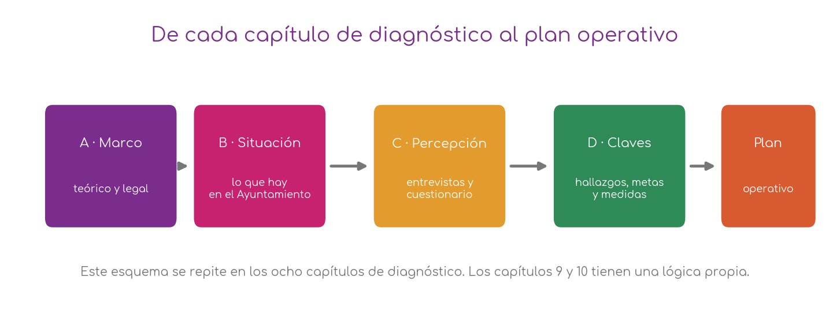
Gráfico 1. Secuencia interna de los capítulos de diagnóstico y su conexión con el plan operativo. Elaboración propia.
Este encadenamiento garantiza la trazabilidad del plan: cada acción del plan operativo responde a una medida, que responde a una clave crítica, que se sustenta en un hallazgo del diagnóstico. La tabla siguiente resume el contenido de cada capítulo.
Capítulo | Contenido
1. Plantilla y sistema de gestión de personas | Composición de la plantilla, segregación horizontal y vertical, y sistema de gestión de personas.
2. Acceso, selección, contratación y promoción | Procesos de acceso al empleo público, criterios de selección, contratación y promoción.
3. Formación | Planificación de la formación, participación y acceso con perspectiva de género.
4. Seguridad y salud laboral | Prevención de riesgos con perspectiva de género, riesgos psicosociales y protección.
5. Clasificación profesional, valoración de puestos y auditoría retributiva | Sistema de clasificación, criterios de valoración de puestos y brecha retributiva.
6. Conciliación corresponsable | Medidas de conciliación, ordenación del tiempo de trabajo y corresponsabilidad.
7. Cultura organizacional y comunicación | Valores de la organización, comunicación interna y externa y uso no sexista del lenguaje.
8. Violencia machista, acoso sexual y por razón de sexo | Prevención, protocolo de actuación y protección de las víctimas.
9. Sistema de gestión | Estructuras de gestión, planificación, seguimiento, evaluación y herramienta de seguimiento.
10. Plan operativo | Despliegue de las medidas en acciones, con cronograma, responsables, horas y presupuesto.
Bibliografía y normativa | Referencias académicas y normativa citada a lo largo del documento.

Tabla 1. Estructura del documento. Elaboración propia.

Metodología
Un plan de igualdad transforma la cultura de una organización solo si quienes trabajan en ella lo reconocen como propio. Esa convicción ordena todo el proceso que se describe a continuación, en el que el personal municipal no es objeto de análisis sino agente en la identificación de prioridades, en el diseño de las medidas y en la apropiación de los resultados.
Este apartado detalla el enfoque, las técnicas, las estructuras de participación y el proceso seguido en la elaboración del diagnóstico y del plan.

Enfoque metodológico
La metodología que sustenta el proyecto es la Investigación-Acción-Participativa, un enfoque que no concibe el diagnóstico y la planificación como procesos técnicos cerrados, sino como espacios de construcción colectiva. Su elección no es neutra: responde a que las decisiones sobre igualdad adoptadas sin la participación de quienes han de aplicarlas rara vez modifican las prácticas cotidianas de una organización.
El proceso se despliega en tres etapas encadenadas. La primera delimita los objetivos a trabajar a partir de la detección de necesidades del propio personal municipal, tomando como punto de partida la documentación municipal y los hallazgos del diagnóstico elaborado para el III Plan Municipal de Igualdad. La segunda abre el proceso a todos los puntos de vista existentes, con el fin de elaborar un diagnóstico compartido y recoger propuestas nacidas de la práctica. La tercera cierra esa deliberación concretando las propuestas en objetivos y medidas, con el personal municipal y la representación sindical como protagonistas de la negociación. La puesta en marcha de esas actuaciones abre un nuevo ciclo en el que se detectarán nuevas necesidades y cabrá definir nuevos objetivos.
Tres elementos caracterizan este proceso: el apoyo en las estructuras organizativas ya existentes, el empleo combinado de técnicas cuantitativas y cualitativas, y la definición de un Grupo Motor como estructura de impulso y coordinación.
A ello se añade una perspectiva feminista aplicada al análisis de las organizaciones, que se concreta en la desagregación sistemática por sexo de cada variable con doble lectura intergénero e intragénero, en la atención a las desigualdades internas al propio colectivo de mujeres, y en el uso no sexista del lenguaje en el informe, en el cuestionario y en el guion de entrevistas.

Técnicas y estructuras de trabajo
El diagnóstico combinó técnicas cuantitativas y cualitativas. Las primeras son el análisis documental de la información municipal y el cuestionario dirigido a toda la plantilla. Las segundas, las entrevistas en profundidad con personal técnico de los servicios y con la representación sindical, que abordan los intangibles de la cultura organizacional que los datos no captan, y los grupos de trabajo, empleados para contrastar resultados y construir colectivamente las prioridades. El apartado siguiente detalla cómo se aplicó cada una.
Las estructuras de participación se organizaron en torno al Grupo Motor, que impulsó y coordinó el proceso y actuó como interlocución permanente entre el Ayuntamiento y el equipo técnico.
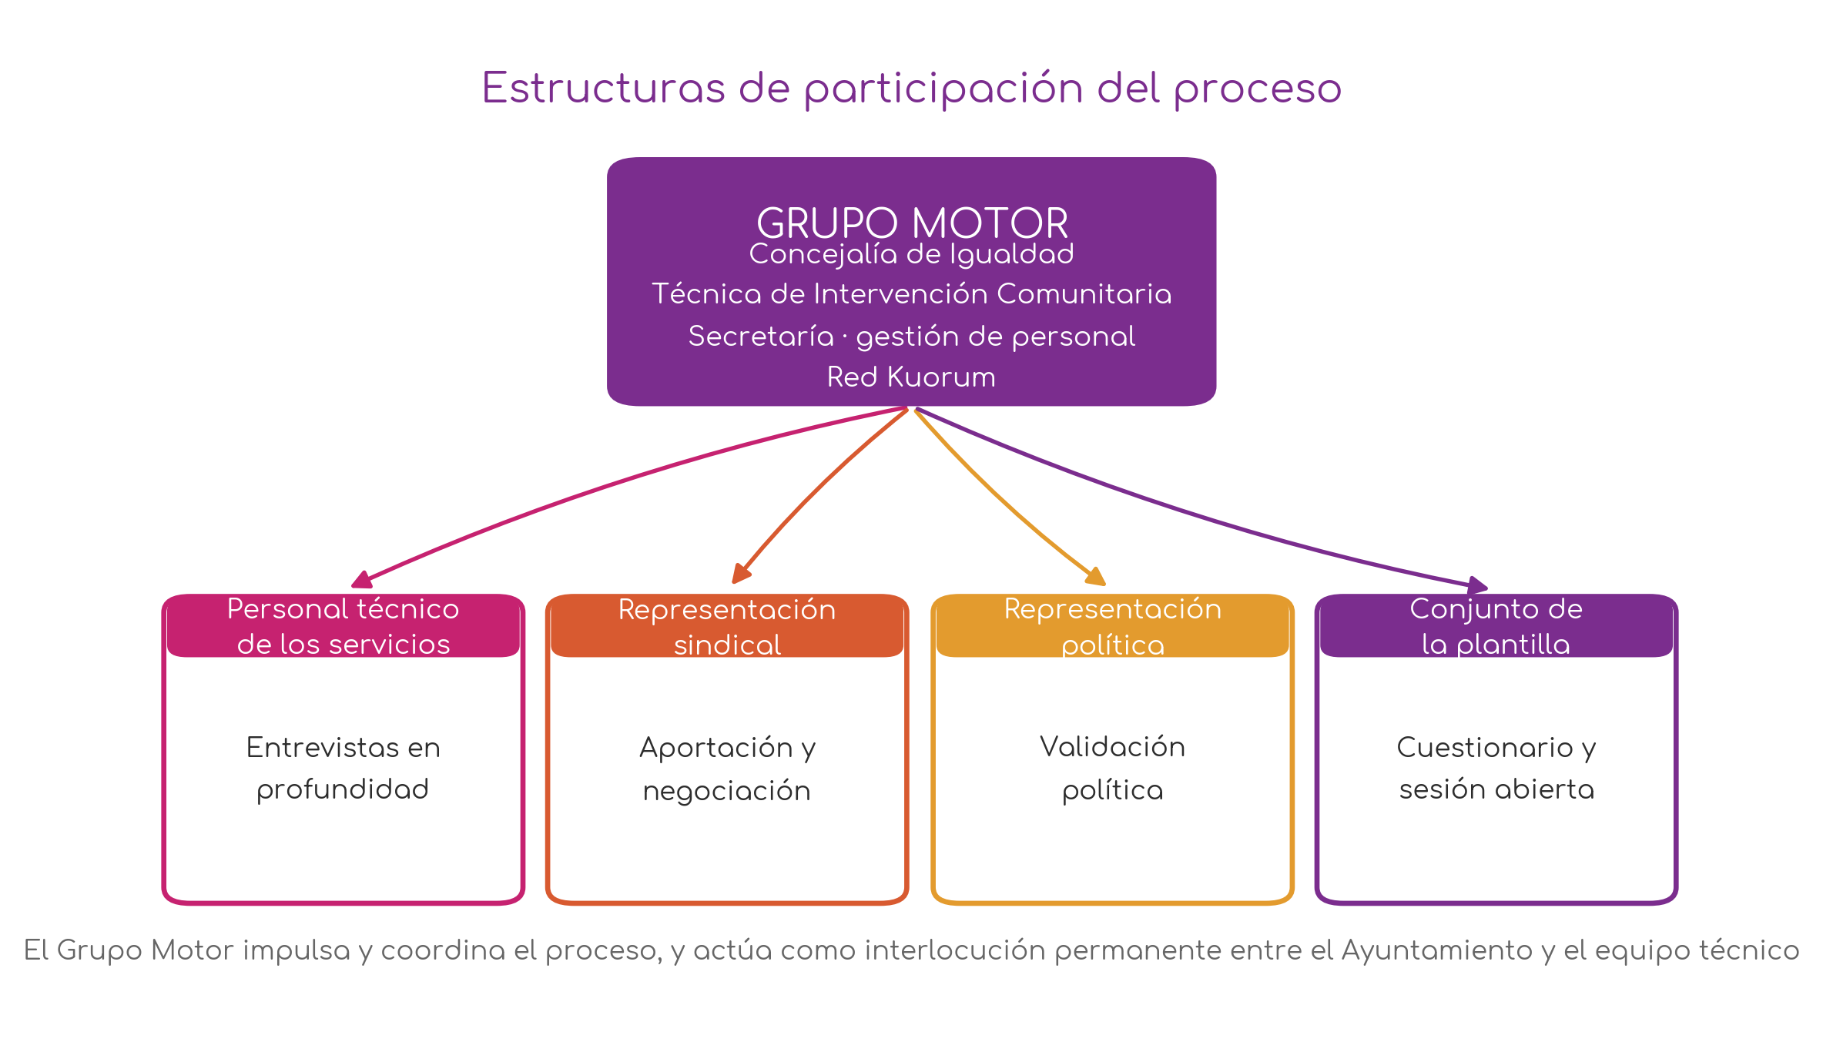
Imagen 1. Estructuras de participación en el proceso de elaboración del plan. Elaboración propia.

Proceso de trabajo
El proceso se organizó en dos fases secuenciales con momentos de retroalimentación entre ellas: una fase de diagnóstico y una fase de elaboración del plan y del protocolo.
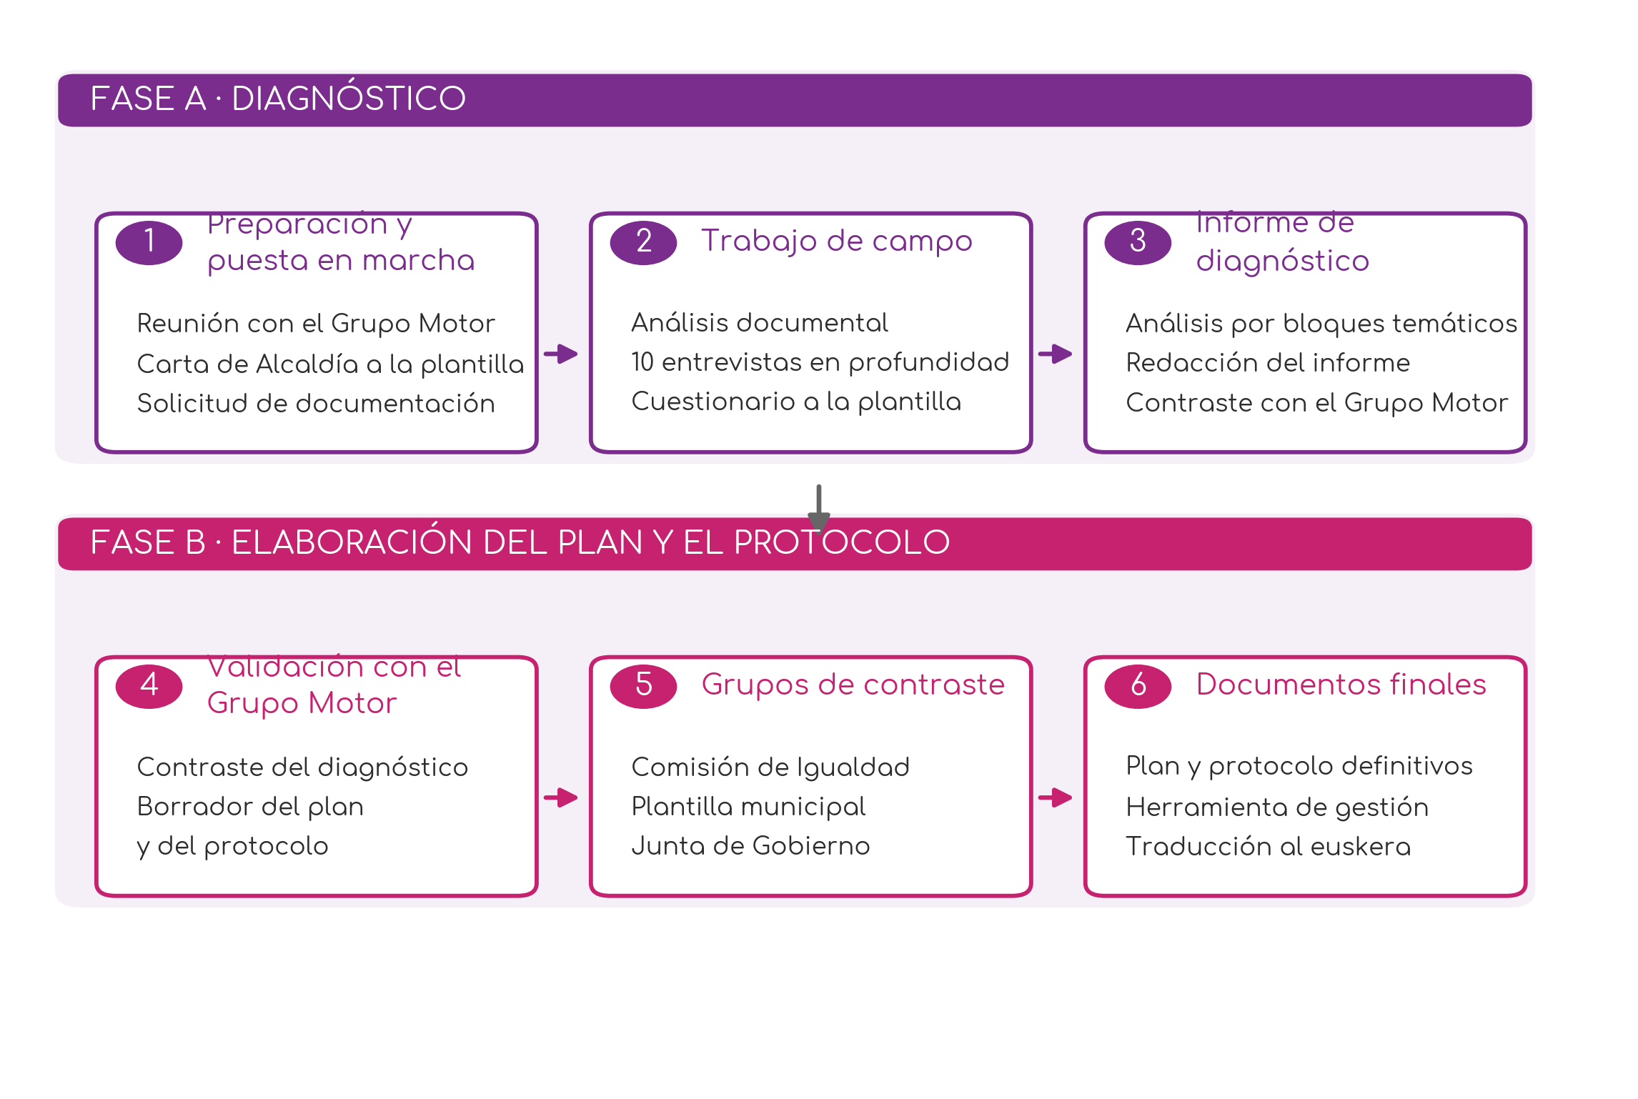
Imagen 1. Proceso de trabajo seguido en la elaboración del I Plan de Igualdad en el Empleo Público del Ayuntamiento de Ortuella. Elaboración propia.

Fase A · Diagnóstico
Tarea 1. Preparación y puesta en marcha. El proceso comenzó con una reunión del Grupo Motor en la que participaron la Concejalía de Igualdad, la Técnica de Igualdad e Intervención Comunitaria, la Secretaría del Ayuntamiento y Red Kuorum. En ella se establecieron los antecedentes del proyecto, se contrastó y consensuó la propuesta metodológica, se revisaron los perfiles de participantes, se repasó la viabilidad del cronograma y se acordaron los plazos y el procedimiento de entrega de la documentación.
La sesión resolvió además cuatro decisiones operativas: dirigir una carta a toda la plantilla informando del inicio de los trabajos, determinar quién realizaría el envío del cuestionario y por qué vía, establecer quién definiría el listado de personas a entrevistar, y asignar la organización de los contactos y la concertación de las citas.
La carta se remitió desde la Secretaría e incorporaba en el mismo envío el enlace al cuestionario. Frente a la previsión inicial de difundir el cuestionario a través de las personas responsables de cada área, esta solución concentró la comunicación en un único envío institucional y evitó que la plantilla recibiera dos comunicaciones separadas.
Se elaboró y remitió una solicitud estructurada de documentación, organizada por áreas de análisis y acompañada de un modelo de registro retributivo con las variables requeridas. La documentación facilitada se analizó en su totalidad y se organizó por capítulos, de modo que cada apartado del informe identifica los documentos sobre los que se sustenta. El registro retributivo y de plantilla, con cuarenta y nueve personas y veintiocho variables cumplimentadas en su totalidad, constituye la fuente principal del análisis cuantitativo.
Tarea 2. Trabajo de campo. Se realizaron once entrevistas en profundidad entre el 10 y el 29 de julio de 2026, sobre un guion común estructurado en los nueve bloques temáticos del diagnóstico y con margen para el desarrollo de los temas que cada persona introdujera. Se desarrollaron en modalidad telefónica, en línea y presencial según la disponibilidad de cada persona, con una duración aproximada de una hora, y se solicitó consentimiento para la grabación al inicio de cada sesión.
Los perfiles entrevistados corresponden a Secretaría, Intervención y Tesorería, Acción Social y Servicios Sociales, Oficina Técnica en sus ámbitos de urbanismo y de obras, Cultura, Euskera y Policía Local, e incluyen a la referencia técnica de igualdad. Sobre las doce entrevistas inicialmente previstas se realizaron once, dado que varios de los perfiles entrevistados aportaron a la vez la visión de su servicio y la de la representación sindical.
El cuestionario estuvo abierto entre el 30 de junio y el 28 de julio de 2026, en formulario en línea de cumplimentación anónima, sin recogida de dirección de correo ni de ningún dato identificativo, con cincuenta y tres preguntas sustantivas distribuidas conforme a las áreas de análisis y ofrecido en castellano y en euskera. Podía responderse desde cualquier dispositivo.
La Técnica de Igualdad e Intervención Comunitaria facilitó el acceso a la cumplimentación de las personas que no disponían de acceso a ordenador en su puesto de trabajo, entre ellas las adscritas a los servicios de obras y de limpieza. Esa intervención resulta determinante para la validez de los resultados: sin ella, los servicios en los que se concentran las condiciones de empleo más desfavorables habrían quedado fuera de la consulta.
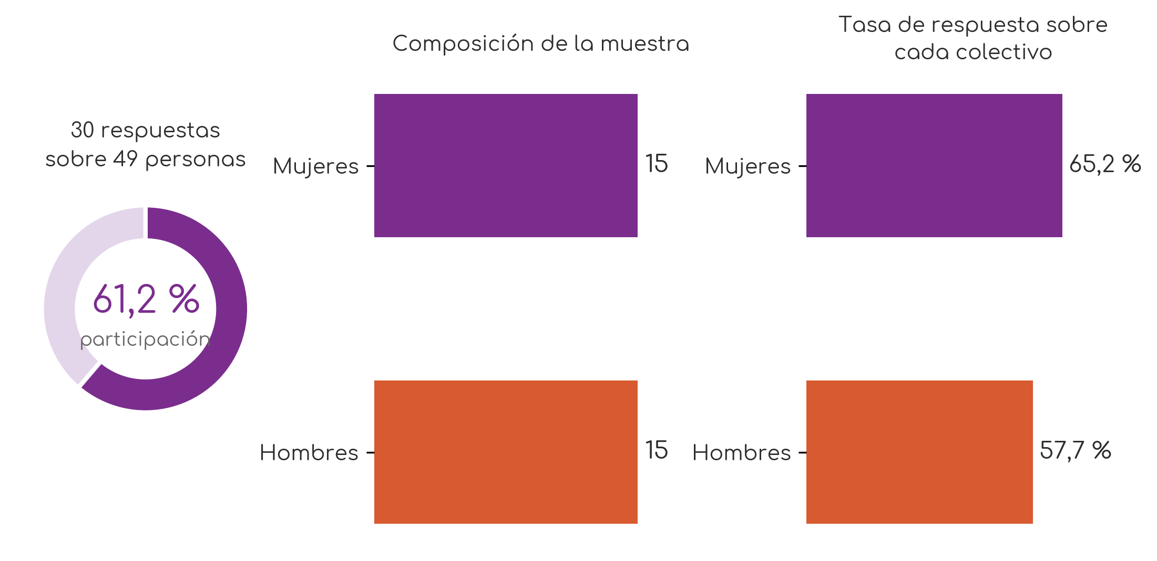
Gráfico 1. Participación en el cuestionario dirigido a la plantilla. Elaboración propia a partir de las 30 respuestas obtenidas.
La muestra del cuestionario se distribuye en quince mujeres y quince hombres, con una tasa de respuesta del 65,2 % entre las mujeres y del 57,7 % entre los hombres, lo que permite el análisis desagregado. El número de respuestas obliga a leer los resultados atendiendo a las cifras absolutas, dado que cada respuesta equivale a 3,3 puntos porcentuales.
Tarea 3. Informe de diagnóstico. El material se analizó por bloques temáticos, agrupando las aportaciones de todas las personas entrevistadas en cada una de las áreas del diagnóstico y cruzándolas con la documentación y con los resultados del cuestionario. Cada capítulo sigue la misma estructura: marco teórico, conceptual y legal; situación constatada; percepción de la plantilla; y claves críticas con las líneas de actuación que de ellas se derivan, junto con la propuesta de objetivos y medidas. Para formular esa propuesta se adelantó la tarea 4 del proceso planificador: se elaboró un inventario de buenas prácticas y se contrastó con los criterios de la evaluación de calidad de los planes de igualdad en el empleo público de la Autoridad Laboral Vasca. Sobre la base de ese análisis se elaboró la propuesta de objetivos y medidas de cada capítulo, atendiendo a su factibilidad y contando para ello con la previsión de recursos humanos y económicos disponibles.

Fase B · Elaboración del plan y del protocolo
Tarea 4. Validación con el Grupo Motor. El borrador del diagnóstico y la propuesta de objetivos y medidas se presentaron al Grupo Motor para su contraste. En esa sesión se validaron los hallazgos, se revisó la factibilidad de las medidas propuestas y se determinó la estructura del órgano paritario de seguimiento y los mecanismos de gestión de los casos de acoso sexual y por razón de sexo. El borrador se presentó asimismo en una reunión con la Alcaldía y la Concejalía de Igualdad. Las aportaciones recibidas se incorporaron a los borradores del plan y del protocolo.
Tarea 5. Grupos de contraste. Se celebraron dos grupos de trabajo, de dos horas de duración cada uno, para contrastar el diagnóstico y el borrador de medidas con los distintos actores implicados.
Grupo | Participantes | Objeto
Plantilla municipal | Sesión abierta al personal, con un máximo de veinte personas | Presentar y contrastar los resultados del diagnóstico y el borrador de medidas desde la perspectiva de quienes serán sus destinatarias y destinatarios, y verificar que responden a necesidades reales
Junta de Gobierno | Equipo de gobierno municipal | Contraste del diagnóstico y del plan, respaldo institucional para su aprobación y orientaciones sobre prioridades y recursos

Tabla 1. Grupos de contraste celebrados en la fase de planificación. Elaboración propia.
Tarea 6. Documentos finales. Se elaboró la versión definitiva del Plan de Igualdad en el Empleo Público, con la determinación de las partes que lo conciertan y su ámbito personal, territorial y temporal, el informe de diagnóstico, los resultados de la auditoría retributiva, los objetivos cualitativos y cuantitativos, la descripción de las medidas con sus plazos, priorización e indicadores, los medios y recursos necesarios para su implantación, el calendario, el sistema de seguimiento y evaluación, la composición y funcionamiento del órgano paritario y el procedimiento de modificación. Se entregó además la herramienta de gestión en formato Excel, con un cuadro de mando para la planificación operativa anual y otro para el seguimiento y evaluación de las medidas. En paralelo se elaboró el Protocolo de Prevención y Actuación ante el Acoso Sexual y por Razón de Sexo o Género. Ambos documentos se tradujeron al euskera y se convirtieron a formato PDF accesible.

Criterios de tratamiento de la información
El tamaño de la organización condiciona el tratamiento de la información y obliga a fijar criterios estables, que se aplican en todos los capítulos del informe.
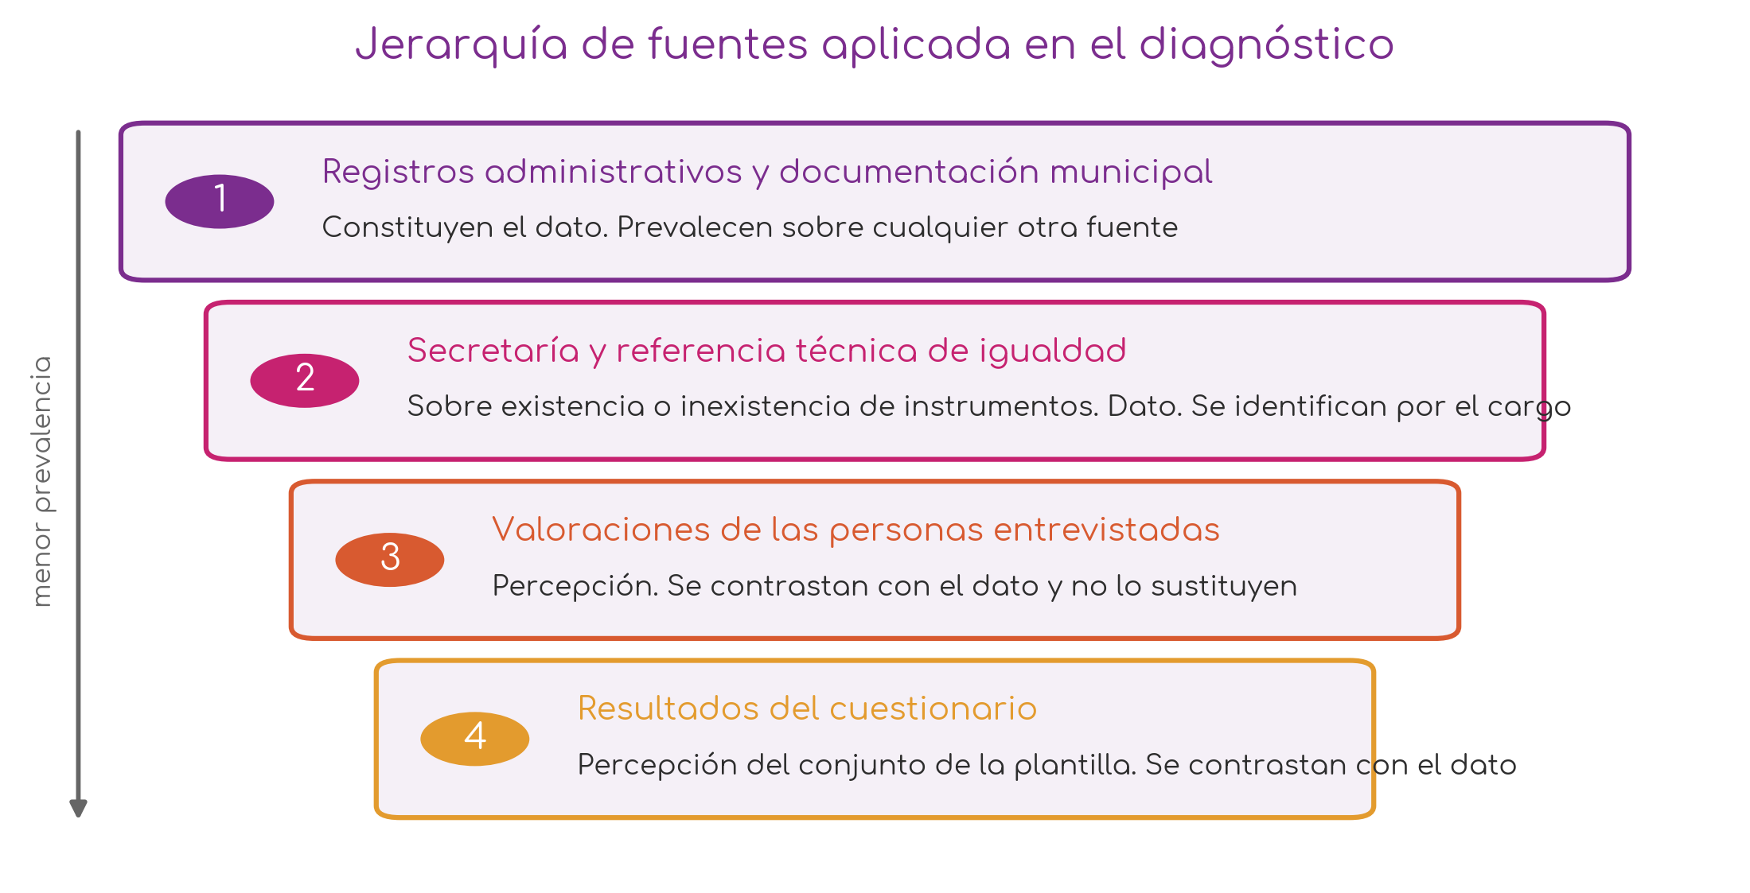
Imagen 1. Jerarquía de fuentes aplicada en el tratamiento de la información. Elaboración propia.

Capítulo 1. Situación de la plantilla y sistema de gestión de recursos humanos
La composición de una plantilla municipal es el resultado de decisiones institucionales sostenidas durante décadas. Expresa qué trabajos se han considerado propios de mujeres y cuáles de hombres, qué tareas se han valorado y cuáles se han dado por supuestas, y qué disponibilidad se ha exigido para acceder a la responsabilidad. Esa exigencia de disponibilidad total responde a lo que Joan Acker (1990) llamó la norma del trabajador ideal, sobre la que se construyen organizaciones en apariencia neutras pero diseñadas en masculino, pensadas para quien puede entregarse por entero al empleo porque no asume el sostenimiento de la vida. Analizar quiénes integran el Ayuntamiento de Ortuella y en qué condiciones trabajan permite identificar esas decisiones y abrir la posibilidad de adoptarlas de otro modo.
Ese análisis alcanza también a la estructura con la que la organización se gestiona a sí misma. Los sistemas de gestión de personas concentran la capacidad de decidir sobre el acceso, la clasificación, la retribución, la formación y el tiempo de trabajo, y constituyen por tanto el lugar donde la desigualdad se corrige o se reproduce. Este capítulo examina las dos dimensiones: quiénes componen la plantilla del Ayuntamiento de Ortuella y con qué estructura, qué recursos y qué información cuenta la organización para transformar lo que este diagnóstico identifique.

1.A Marco teórico, conceptual y legal
El análisis de una plantilla municipal requiere un aparato conceptual propio. Los conceptos que se desarrollan a continuación son los que ordenan la lectura de los datos del apartado siguiente: qué se entiende por segregación ocupacional y de qué formas se manifiesta, con qué criterio se mide el equilibrio entre mujeres y hombres, qué aportan las dos operaciones de análisis que se aplican a cada variable, cómo se comportan estos fenómenos en una administración local de dimensión reducida y qué condiciones estructurales necesita una organización para intervenir sobre ellos. El marco normativo general que obliga a la elaboración de este plan se recoge en la introducción del documento.

La segregación ocupacional como fenómeno estructural
La segregación ocupacional es la expresión más persistente de la desigualdad entre mujeres y hombres en el ámbito laboral, y la que mejor resiste el paso del tiempo y el cambio normativo. Rara vez se manifiesta como una decisión explícita. Se sostiene en el funcionamiento cotidiano de las organizaciones, en la manera en que se definen los puestos, se valoran las tareas y se distribuyen las responsabilidades, y esa naturalidad es la que la vuelve invisible para quienes participan en ella. Nombrarla con precisión es la condición previa para que una organización pueda intervenir sobre ella.
La segregación horizontal es la concentración desigual de mujeres y hombres en distintas áreas, servicios y ocupaciones. Expresa la división sexual del trabajo, concepto largamente elaborado por el feminismo materialista para nombrar el reparto de tareas y espacios que asigna a mujeres y hombres funciones diferenciadas y jerarquizadas, y que traslada al empleo la distribución que rige fuera de él. En una administración local adopta una forma reconocible: los servicios que atienden y cuidan a las personas, como la acción social, la cultura, la educación o la atención a la ciudadanía, se feminizan, mientras que los servicios operativos y de seguridad, como las brigadas de obras o la policía local, se masculinizan. La limpieza y la conserjería constituyen un caso particular, por tratarse de trabajos de cuidado y sostenimiento de los espacios que se han feminizado ocupando además los grupos profesionales de menor clasificación.
Esta distribución no responde a diferencias en las capacidades. Responde a una construcción social que ha asociado históricamente determinadas ocupaciones a uno u otro sexo, y que se reproduce en las decisiones formativas adoptadas en la adolescencia, en las trayectorias profesionales posteriores y en la composición de las candidaturas que concurren a cada convocatoria. Las consecuencias exceden el reparto de personas entre servicios. Las ocupaciones feminizadas reciben menor reconocimiento profesional, obtienen puntuaciones más bajas en los sistemas de valoración de puestos y acceden en menor medida a los complementos que retribuyen la disponibilidad, la penosidad, la peligrosidad o el mando. La segregación horizontal es por esa vía uno de los orígenes documentados de la brecha salarial, y explica por qué la igualdad retributiva no queda garantizada asegurando el mismo salario en el mismo puesto.
La segregación vertical es la escasa presencia de mujeres en las posiciones de responsabilidad y de toma de decisiones. Se produce con independencia de la cualificación, la experiencia y el desempeño, y convive con normalidad en plantillas globalmente feminizadas, circunstancia frecuente en el empleo público. Dos conceptos explican cómo se sostiene.
El techo de cristal, expresión que difundió en 1986 un reportaje del Wall Street Journal firmado por Carol Hymowitz y Timothy Schellhardt y empleada ya por Marilyn Loden en 1978, designa el conjunto de barreras que dificultan el acceso de las mujeres a los puestos de mayor responsabilidad sin que exista norma alguna que lo impida. Opera de forma indirecta, a través de los prejuicios sobre quién resulta idóneo para ejercer mando, de las redes informales de influencia construidas en espacios masculinizados, de los estereotipos sobre el liderazgo femenino y de la disponibilidad horaria que se presupone al ejercicio de la responsabilidad, difícilmente compatible con la asunción de cuidados. Tiene tres características determinantes para el análisis. Es invisible, porque se manifiesta en prácticas y en criterios de valoración aparentemente neutros y no en normas. Es permeable, porque algunas mujeres lo atraviesan, y esos casos se interpretan después dentro de la organización como prueba de que la barrera no existe. Es denso, porque su resistencia aumenta a medida que se asciende en la estructura jerárquica.
El suelo pegajoso, metáfora acuñada por la socióloga Catherine White Berheide en 1992, designa el fenómeno complementario: las fuerzas que retienen a las mujeres en los puestos de base y en los niveles intermedios. Intervienen en él la asunción mayoritariamente femenina del trabajo doméstico y de cuidados, que reduce la disponibilidad y condiciona las decisiones profesionales; la interiorización de las propias limitaciones, que disminuye la aspiración a puestos de mayor responsabilidad; la ausencia de referentes femeninos en las posiciones superiores; y la rigidez de unas estructuras que no permiten ejercer responsabilidad y cuidar al mismo tiempo. El suelo pegajoso actúa en la base de la organización y afecta con especial intensidad a las ocupaciones feminizadas de menor clasificación, en las que con frecuencia no existe ninguna vía de progresión profesional prevista.
Ambos fenómenos tienen una consecuencia común que interesa señalar en un diagnóstico municipal. Las mujeres que ocupan las posiciones más desfavorecidas de una organización pública son también las que menos participan en los espacios donde se decide sobre las condiciones de trabajo, y sus ocupaciones son las que menos aparecen en los procesos de valoración, de formación y de promoción. La corrección de la segregación exige, por tanto, atender de manera específica a esos puestos y no confiar en que las medidas generales alcancen por igual a toda la plantilla.
El Decreto Legislativo 1/2023 recoge esa realidad de manera expresa. Su artículo 41, en su letra g, obliga a promover la mejora de las condiciones laborales del personal que trabaja en los sectores feminizados de las instituciones públicas, limitando la subcontratación o, en su defecto, estableciendo cláusulas sociales en la contratación pública que garanticen condiciones de trabajo y salariales homologables a las de las categorías profesionales o actividades equivalentes en la administración. El precepto reconoce que la externalización y la infravaloración de las ocupaciones feminizadas constituyen un mecanismo de desigualdad sobre el que las instituciones públicas están obligadas a intervenir.

La presencia equilibrada como criterio de medida
Medir la igualdad requiere un criterio que no dependa de la impresión de quien observa. La Ley Orgánica 3/2007 lo establece en su disposición adicional primera al definir la presencia equilibrada como aquella composición en la que las personas de cada uno de los dos sexos no superan el sesenta por ciento del conjunto ni son menos del cuarenta. Ese umbral convierte una aspiración política en un indicador comprobable, y permite que la discusión sobre si una organización es igualitaria se resuelva con datos.
La aplicación desagregada es lo que dota de sentido al criterio. Este diagnóstico lo aplica al total de la plantilla y, de manera separada, a cada área de adscripción, a cada grupo profesional y a cada nivel de responsabilidad. Una organización puede presentar una composición global situada dentro de los márgenes de equilibrio y estar compuesta, en su interior, por servicios íntegramente femeninos y servicios íntegramente masculinos. En ese supuesto el dato agregado no informa sobre la igualdad, sino que la sustituye por una apariencia de igualdad. El equilibrio del conjunto se toma en este capítulo como punto de partida del análisis y en ningún caso como conclusión.

El análisis intergénero y el análisis intragénero
El análisis intergénero y el análisis intragénero son las dos operaciones con las que se leen los datos desagregados. Aplicar solo la primera, que es lo habitual en los informes de personal, produce una imagen incompleta de la organización, porque informa de cómo se reparten las personas dentro de cada categoría sin informar de dónde se sitúa realmente cada colectivo.
El análisis intergénero compara la situación de las mujeres con la de los hombres dentro de una misma variable: cuántas mujeres y cuántos hombres hay en cada grupo profesional, en cada área, en cada tramo de edad o de antigüedad. Indica si un espacio determinado está compartido por ambos sexos y en qué proporción.
El análisis intragénero observa cómo se distribuye cada sexo en su propio interior: qué proporción del total de mujeres se sitúa en cada grupo profesional y qué proporción del total de hombres. Indica dónde se concentra cada colectivo dentro de la organización. Un grupo profesional puede presentar una composición equilibrada entre mujeres y hombres y concentrar, al mismo tiempo, a la mayor parte de las mujeres de la plantilla y a una fracción reducida de los hombres, situación que el análisis intergénero por sí solo no revelaría.
La combinación de ambas miradas permite distinguir entre una organización en la que mujeres y hombres comparten los mismos espacios y una organización en la que cada sexo ocupa un territorio propio, aun cuando las cifras globales resulten similares. Este diagnóstico aplica las dos lecturas de forma sistemática en cada variable analizada.

La segregación en las administraciones locales de pequeño tamaño
Los marcos de análisis de la desigualdad organizativa se han construido mayoritariamente sobre grandes estructuras empresariales y administrativas, y su traslado sin matices a un ayuntamiento de cincuenta personas produce lecturas inexactas. Reconocer las particularidades de las entidades locales pequeñas no supone rebajar la exigencia, sino situarla donde efectivamente se juega la desigualdad en organizaciones de esta dimensión.
La estructura es plana y los puestos de responsabilidad son muy pocos. La segregación vertical se juega en un número reducido de plazas, de modo que un solo nombramiento altera el panorama completo y la lectura porcentual pierde capacidad explicativa. El análisis ha de atender a qué puestos concretos ocupan mujeres y hombres, y no únicamente a cuántos, prestando atención específica a las jefaturas, a los puestos reservados a personal funcionario con habilitación de carácter nacional y a las responsabilidades ejercidas de hecho sin reflejo formal en la relación de puestos de trabajo, que en organizaciones pequeñas son frecuentes y recaen con frecuencia en mujeres sin reconocimiento retributivo asociado.
Los servicios son pequeños y homogéneos. Cuando un área la componen tres o cuatro personas del mismo sexo, la segregación horizontal alcanza valores absolutos y adquiere carácter estructural. No existe margen interno para la diversidad, y cualquier corrección depende de que se produzca una vacante.
La movilidad interna es escasa y las trayectorias son prolongadas. Buena parte de la plantilla accede a un puesto y permanece en él durante décadas, lo que significa que la composición actual de cada servicio refleja decisiones de selección adoptadas veinte o treinta años atrás. La planificación de las vacantes y del relevo generacional se convierte, en consecuencia, en el principal instrumento de corrección del que dispone una organización de este tamaño, y su ausencia equivale a renunciar a modificar la composición de la plantilla durante toda la vigencia del plan.
Existe, por último, un factor que atenúa la percepción de la desigualdad sin atenuar la desigualdad misma. El acceso al empleo público se produce mediante procesos regidos por los principios constitucionales de igualdad, mérito y capacidad, con convocatorias públicas, temarios comunes, pruebas objetivas y tribunales formalmente constituidos. Esa neutralidad procedimental es real y constituye una garantía que el empleo privado no ofrece. Su efecto secundario consiste en instalar en la organización la convicción de que un procedimiento de acceso neutro produce necesariamente un resultado neutro, y de que cualquier desequilibrio observable procede del exterior y no de la institución. La segregación queda entonces explicada como un dato de la sociedad, ajeno a la responsabilidad municipal, y deja de percibirse como una realidad sobre la que el Ayuntamiento pueda y deba actuar. Este marco de interpretación se retoma y se desarrolla en el apartado C, al analizar las percepciones de la plantilla.

Factores que amplifican o modulan la desigualdad
Las desigualdades de género no operan de manera aislada. Se cruzan con otras variables que las intensifican o las modulan, y el análisis feminista de las organizaciones exige atender a esos cruces para no producir una imagen homogénea de un colectivo que no lo es. Las mujeres de una plantilla municipal no comparten posición: la edad, la antigüedad, el grupo profesional y el área de adscripción determinan situaciones muy distintas entre sí, y por esa razón este capítulo incorpora esas cuatro variables como ejes de lectura y no como datos descriptivos.
La edad actúa como multiplicador, particularmente para las mujeres en edades reproductivas, sobre las que operan los sesgos asociados a la maternidad, a la previsión de ausencias y a la disponibilidad presupuesta. En organizaciones con plantillas envejecidas introduce además un elemento de oportunidad, porque concentra en pocos años un volumen elevado de salidas y abre una ocasión de recomposición de los servicios que no se repetirá durante la vigencia del plan.
La antigüedad permite leer la sucesión de generaciones de política de personal. Las mujeres con trayectorias más prolongadas se incorporaron cuando las barreras de acceso eran mayores y cuando determinados servicios les estaban materialmente vedados. La distribución por antigüedad muestra si la organización ha ido corrigiendo su composición a lo largo del tiempo o si la ha mantenido estable, y permite contrastar el relato interno sobre la evolución de la plantilla con lo que efectivamente ha ocurrido en las incorporaciones de los últimos años.
El grupo profesional y el área de adscripción son los dos ejes en los que la segregación se hace visible con mayor nitidez. Su cruce con el sexo, leído a la vez en clave intergénero e intragénero, constituye el núcleo del análisis que se desarrolla en el apartado siguiente.

Las condiciones estructurales para la igualdad
Un diagnóstico riguroso que no encuentre una estructura capaz de ejecutar las medidas que de él se derivan produce un documento y no una transformación. Las políticas de igualdad dirigidas al funcionamiento interno de las organizaciones son de implantación reciente: durante décadas la actuación de las administraciones en esta materia se orientó hacia el exterior, y solo en los últimos años ha comenzado a aplicarse a su propia condición de empleadoras. Esa novedad explica que las condiciones estructurales necesarias para ejecutarlas estén en buena medida por construir. La segunda parte de este capítulo examina si el Ayuntamiento de Ortuella reúne las que hacen posible ejecutar lo que este plan proponga.
La arquitectura de género designa el conjunto de estructuras, órganos, funciones, recursos y procedimientos de los que una organización se dota para integrar la perspectiva de género en su funcionamiento cotidiano y para garantizar la implantación efectiva de sus políticas de igualdad. Comprende la existencia de una referencia técnica especializada con funciones definidas y dedicación establecida, los órganos paritarios de seguimiento, los espacios de coordinación entre la función de igualdad y la función de gestión de personas, la implicación política y la dotación presupuestaria. La normativa vasca la exige con independencia del tamaño del municipio, y los Estándares de Calidad de Emakunde la sitúan entre las condiciones estructurales cuyo cumplimiento se mide.
La ubicación de la función de igualdad dentro de la estructura tiene efectos directos sobre su capacidad de incidencia. Cuando esa función se acumula a otras responsabilidades sin dedicación reconocida, cuando carece de reflejo en la relación de puestos de trabajo o cuando se sitúa exclusivamente en el ámbito de los servicios a la ciudadanía, la igualdad interna queda sin quien la impulse y sin quien pueda exigir su cumplimiento a las áreas de gestión. La condición de posibilidad de una política de igualdad interna es que exista alguien con el encargo formal de sostenerla.
Los sistemas de información constituyen la segunda condición estructural. El Real Decreto 901/2020 exige que el diagnóstico se sustente en datos desagregados por sexo, y el Real Decreto 902/2020 impone el registro retributivo con el mismo desglose. Una organización que no recoge de manera sistemática información desagregada carece de la capacidad de detectar sus propias desigualdades, de establecer una línea de partida y de medir el efecto de las medidas que adopte. La capacidad de diagnóstico es previa a la capacidad de corrección, y la ausencia de datos desagregados constituye una limitación de fondo para cualquier política de igualdad y no una carencia técnica menor.
La planificación de personal cierra este bloque. Los instrumentos de planificación, como la relación de puestos de trabajo, la oferta pública de empleo, los planes de personal y los sistemas de valoración de puestos, son el lugar donde se adoptan las decisiones que determinan la composición futura de la plantilla. Una organización que gestiona el personal atendiendo únicamente a la urgencia cotidiana renuncia a intervenir sobre esa composición, y la corrección de la segregación queda entregada a la casualidad de las vacantes y al perfil de quienes concurran a cada convocatoria.

Criterios derivados del marco normativo
El conjunto normativo y conceptual expuesto permite establecer la referencia con la que se contrasta la situación del Ayuntamiento de Ortuella en el apartado siguiente. Esta referencia no describe una organización ideal ni un horizonte deseable: recoge lo que la normativa vigente exige y lo que los estándares de calidad de las políticas de igualdad establecen como condiciones estructurales mínimas.
Una administración local que cumple lo que le corresponde en las materias de este capítulo dispone de un plan de igualdad en el empleo público aprobado al inicio de la legislatura, negociado con la representación sindical e inscrito en el Registro de planes de igualdad de las Administraciones Públicas, junto con su protocolo frente al acoso sexual y por razón de sexo.
Cuenta con una estructura de impulso de la igualdad dotada de personal técnico especializado, con funciones definidas, dedicación establecida y recursos presupuestarios asignados, así como con órganos de seguimiento en los que participa la representación sindical y con espacios estables de coordinación entre la función de igualdad y la función de gestión de personas.
Su función de gestión de personas dispone de medios suficientes para desarrollar, además de la gestión ordinaria, los instrumentos de planificación que la organización necesita, de modo que las decisiones sobre la composición futura de la plantilla se adopten de manera deliberada y con perspectiva de género.
Su sistema de información permite obtener de forma sistemática datos desagregados por sexo en plantilla, selección, promoción, formación, permisos y medidas de conciliación, retribuciones y bajas, y esos datos se explotan periódicamente para el seguimiento de la igualdad y no únicamente para la elaboración de diagnósticos puntuales. El artículo 21 del Decreto Legislativo 1/2023 convierte esa disponibilidad estadística en requisito para poder aplicar la cláusula de prioridad en los procesos selectivos.
Su composición tiende a la presencia equilibrada en el conjunto de la plantilla y en cada una de sus áreas, grupos profesionales y niveles de responsabilidad, y la organización dispone de mecanismos previstos para corregirla cuando no sea así, con atención específica a las ocupaciones íntegramente femeninas o masculinas y a aquellas que carecen de vías de progresión profesional.
Traduce el plan en una planificación operativa anual. Los estándares de calidad de las políticas de igualdad y el propio Real Decreto 901/2020 exigen que un plan plurianual se concrete cada ejercicio en un instrumento que determine qué medidas se ejecutan ese año, con qué calendario, con qué recursos económicos y de dedicación y bajo qué responsabilidad. Sin esa concreción anual, un plan aprobado para cuatro años queda sin traducción en el trabajo cotidiano de la organización y su ejecución depende de la disponibilidad que cada área encuentre en cada momento.
Somete el plan a evaluación anual. La organización elabora cada año un informe de seguimiento y evaluación con indicadores desagregados por sexo, que recoge el grado de ejecución de las medidas, los efectos observados, las dificultades encontradas y las propuestas de ajuste, y lo presenta a los órganos de seguimiento en los que participa la representación sindical. La evaluación periódica es lo que permite corregir el rumbo durante la vigencia del plan y lo que hace posible rendir cuentas ante la plantilla sobre los compromisos adquiridos.
El apartado siguiente contrasta esta referencia con la situación efectiva del Ayuntamiento de Ortuella, a partir del registro de personal, de la documentación facilitada por la organización y de la información aportada por quienes tienen responsabilidad funcional en la materia.

1.B Situación en el Ayuntamiento de Ortuella

1.B.1 Características de la plantilla
Los datos que se analizan en este apartado proceden del registro retributivo y de plantilla facilitado por el Ayuntamiento de Ortuella, que recoge a las cuarenta y nueve personas que integraban la plantilla municipal en 2026 y que constituye el perímetro único de todo el diagnóstico. El registro contiene, para cada persona, sexo, fecha de nacimiento, nacionalidad, número de menores a cargo, fecha de contratación, clave de contrato, tipo de jornada, horario, trabajo a turnos, grupo y subgrupo, nivel de complemento de destino, puesto según la relación de puestos de trabajo, área de adscripción y desglose retributivo completo. Todas las variables están cumplimentadas para la totalidad de la plantilla, lo que permite un análisis sin pérdida de casos.
Tres precisiones metodológicas condicionan la lectura de las cifras que siguen. La primera se refiere al tamaño: con cuarenta y nueve personas, un desplazamiento de una sola persona modifica los porcentajes en más de dos puntos, de modo que las proporciones se ofrecen siempre acompañadas de las cifras absolutas y no se atribuye significado a diferencias que una única incorporación revertiría. La segunda se refiere a la clave de contrato: los códigos consignados permiten distinguir la relación estable de la interinidad, pero agrupan bajo un mismo valor al funcionariado de carrera y al personal laboral fijo, de manera que el registro permite analizar la estabilidad en el empleo y no el régimen jurídico de vinculación. La tercera se refiere al alcance: el análisis se realiza sobre la plantilla municipal según la información facilitada por el Ayuntamiento, y no comprende al personal vinculado mediante planes de empleo, que no forma parte de ella y cuyo tratamiento corresponde al capítulo 2.

Composición de la plantilla por sexo
La plantilla del Ayuntamiento de Ortuella la integran cuarenta y nueve personas: veintiséis hombres, que representan el 53,1 %, y veintitrés mujeres, que representan el 46,9 %. La composición se sitúa dentro de los márgenes de presencia equilibrada que establece la disposición adicional primera de la Ley Orgánica 3/2007, con una sobrerrepresentación masculina de 6,2 puntos porcentuales.
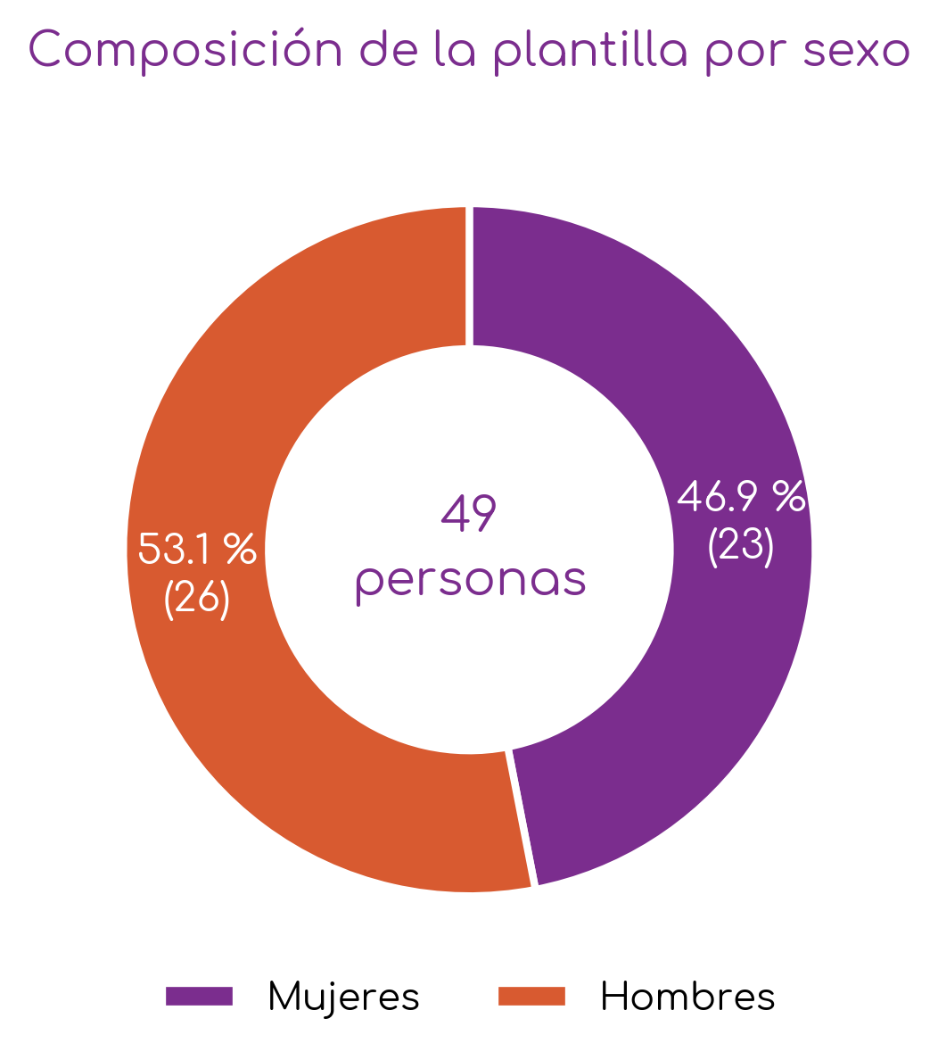
Gráfico 1. Composición de la plantilla del Ayuntamiento de Ortuella por sexo. Datos absolutos y porcentajes. 2026. Fuente: Elaboración propia a partir del registro retributivo y de plantilla del Ayuntamiento de Ortuella, 2026.
Ese equilibrio global merece una lectura contextualizada. En el conjunto del empleo público español las mujeres representan en torno al 56 % del personal, de modo que Ortuella se sitúa aproximadamente nueve puntos por debajo de la media del sector. La feminización característica del empleo público no se ha producido aquí con la misma intensidad, circunstancia coherente con el perfil de un municipio de tradición industrial y minera en el que el Ayuntamiento incorporó durante décadas un volumen elevado de puestos operativos.
El dato agregado se toma, conforme a lo expuesto en el marco teórico, como punto de partida y no como conclusión. Las páginas siguientes muestran que ese 46,9 % de mujeres se distribuye de manera muy desigual entre las áreas, los puestos y los niveles de la organización, y que existen servicios enteros en los que no trabaja ninguna mujer y puestos completos en los que no trabaja ningún hombre.

Distribución de la plantilla por sexo y edad
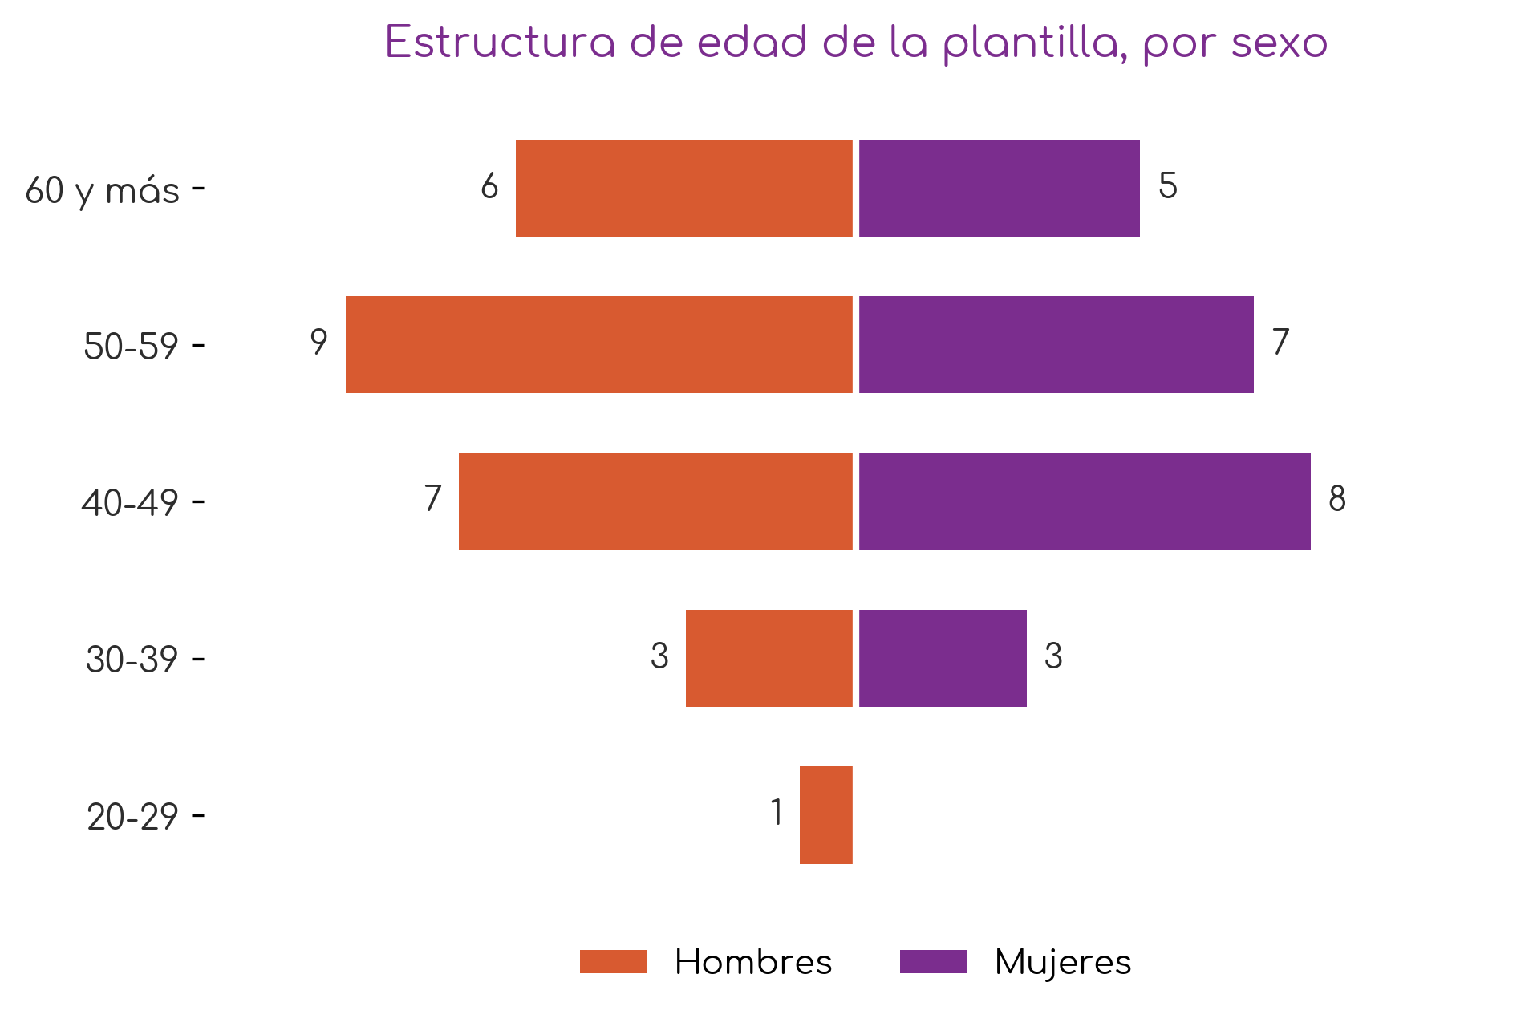
Gráfico 1. Estructura de edad de la plantilla por sexo. Datos absolutos. 2026. Fuente: Elaboración propia a partir del registro retributivo y de plantilla del Ayuntamiento de Ortuella, 2026.
Análisis intergénero. La edad media de la plantilla es de 50,4 años, con 50,0 años en las mujeres y 50,7 en los hombres. La diferencia entre ambos es irrelevante a efectos de análisis. El dato significativo no está en la distancia entre sexos sino en el nivel absoluto: veintisiete de las cuarenta y nueve personas, el 55,1 % de la plantilla, tienen cincuenta años o más, y once de ellas han cumplido los sesenta. Una sola persona de toda la organización no alcanza los treinta años, y es un hombre.
Por tramos, la distribución es la siguiente. Entre los 30 y los 39 años hay tres mujeres y tres hombres; entre los 40 y los 49, ocho mujeres y siete hombres; entre los 50 y los 59, siete mujeres y nueve hombres; y a partir de los 60, cinco mujeres y seis hombres. Ningún tramo presenta un desequilibrio destacable, lo que indica que el envejecimiento de la plantilla afecta por igual a mujeres y hombres y que no existe en Ortuella el patrón, frecuente en otras administraciones, de una plantilla femenina sistemáticamente más joven o más envejecida que la masculina.
Análisis intragénero. El 52,1 % de las mujeres de la plantilla tiene cincuenta años o más, porcentaje que asciende al 57,7 % entre los hombres. En el extremo contrario, el 13,0 % de las mujeres y el 15,3 % de los hombres tienen menos de cuarenta años. Ambos colectivos presentan por tanto una estructura de edad envejecida y muy similar, con una concentración conjunta en los tramos centrales y altos de la pirámide.
La consecuencia de esta estructura es la más relevante de todo el apartado para el diseño del plan. Durante el periodo de vigencia 2027-2030 se producirá un volumen de jubilaciones que afectará a una parte sustancial de la plantilla, y a esas salidas se añaden las que ya se anticipan por la vía del contrato de relevo. Cada una de esas vacantes constituye una decisión sobre la composición futura de la organización. Si se cubren reproduciendo el perfil de quien las deja, la segregación que se documenta en este capítulo quedará consolidada durante décadas, dado el tiempo de permanencia que las trayectorias de esta plantilla permiten prever. La planificación de ese relevo con perspectiva de género es la principal ocasión de corrección de la que dispone el Ayuntamiento, y se aborda en el capítulo 2.

Distribución de la plantilla por sexo y antigüedad
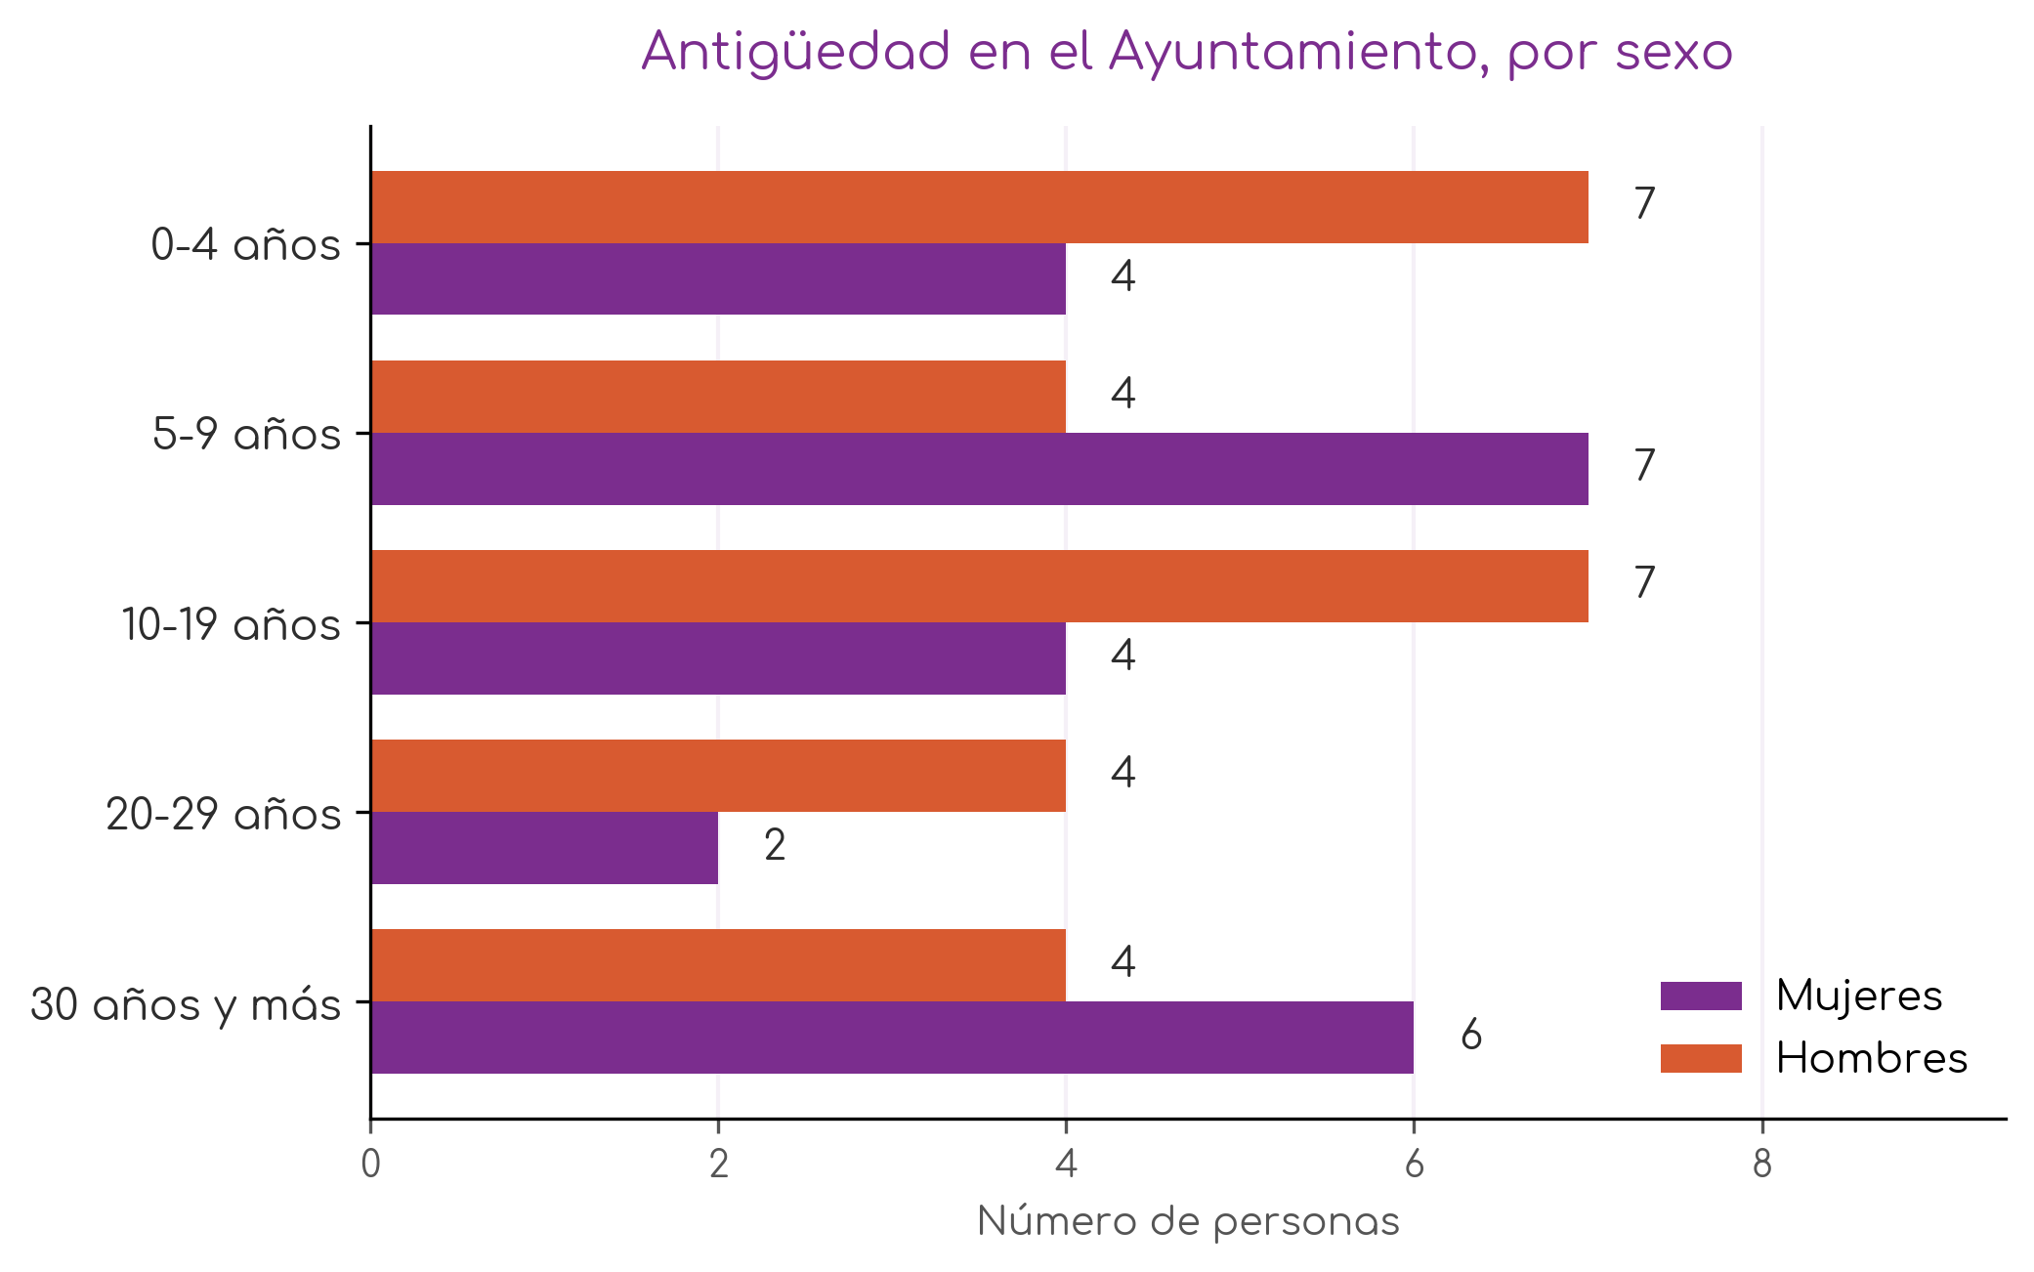
Gráfico 1. Antigüedad en el Ayuntamiento por sexo. Datos absolutos. 2026. Fuente: Elaboración propia a partir del registro retributivo y de plantilla del Ayuntamiento de Ortuella, 2026.
Análisis intergénero. La antigüedad media de las mujeres es de 16,6 años y la de los hombres de 14,3, con una diferencia de 2,3 años a favor de las primeras. Diez personas superan los treinta años de servicio, seis de ellas mujeres y cuatro hombres. En el tramo de veinte a veintinueve años hay dos mujeres y cuatro hombres; en el de diez a diecinueve, cuatro mujeres y siete hombres; en el de cinco a nueve, siete mujeres y cuatro hombres; y entre quienes llevan menos de cinco años, cuatro mujeres y siete hombres.
Esta distribución permite contrastar con datos un relato que aparece de forma reiterada en las entrevistas, según el cual el Ayuntamiento habría partido de una plantilla masculinizada a la que las mujeres se habrían ido incorporando de manera progresiva, hasta alcanzar la composición actual. La parte histórica del relato se sostiene: el tramo de mayor antigüedad, el de treinta años y más, tiene mayoría femenina, y el bloque de incorporaciones de hace entre cinco y nueve años también. La parte referida al presente no se sostiene. En las incorporaciones más recientes, las de los últimos cinco años, hay siete hombres y cuatro mujeres, y el mismo desequilibrio aparece en el tramo de diez a diecinueve años. La feminización de la plantilla se produjo en etapas anteriores y no continúa en las incorporaciones actuales.
Análisis intragénero. El 26,1 % de las mujeres de la plantilla lleva treinta años o más en el Ayuntamiento, frente al 15,4 % de los hombres. En sentido inverso, el 26,9 % de los hombres se ha incorporado en los últimos cinco años, frente al 17,4 % de las mujeres. La plantilla femenina es, en su interior, más veterana que la masculina, y la renovación reciente de la organización ha tenido un componente masculino más acusado.
La lectura conjunta de la edad y la antigüedad permite anticipar una tendencia. Las mujeres con trayectorias más largas son también las que se acercan antes a la jubilación, de manera que la salida de la generación más veterana reducirá la presencia femenina si las incorporaciones mantienen el patrón de los últimos años. La corrección de esa tendencia no se producirá por evolución espontánea.

Distribución de la plantilla por tipo de relación laboral
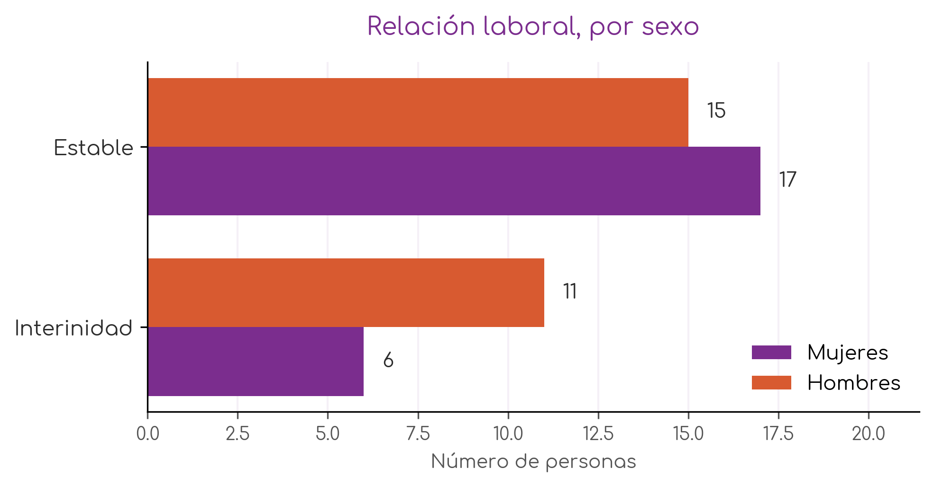
Gráfico 1. Relación laboral por sexo. Datos absolutos. 2026. Fuente: Elaboración propia a partir del registro retributivo y de plantilla del Ayuntamiento de Ortuella, 2026.
Análisis intergénero. Treinta y dos personas mantienen una relación estable con el Ayuntamiento y diecisiete se encuentran en situación de interinidad, lo que sitúa la temporalidad de la plantilla en el 34,7 %. Toda la temporalidad registrada corresponde a interinidad, en su modalidad de carácter administrativo salvo en dos casos; no hay contratos de obra o servicio, ni eventuales, ni de relevo. Del total de personas en interinidad, once son hombres y seis mujeres.
Análisis intragénero. El 73,9 % de las mujeres de la plantilla tiene relación estable y el 26,1 % se encuentra en interinidad. Entre los hombres, la relación estable alcanza al 57,7 % y la interinidad al 42,3 %. La brecha de estabilidad, de 16,2 puntos porcentuales, resulta favorable a las mujeres.
Este resultado se aparta del patrón habitual, en el que la temporalidad se concentra en el empleo femenino, y exige un análisis que vaya más allá del dato agregado. El cruce con el grupo profesional lo proporciona.
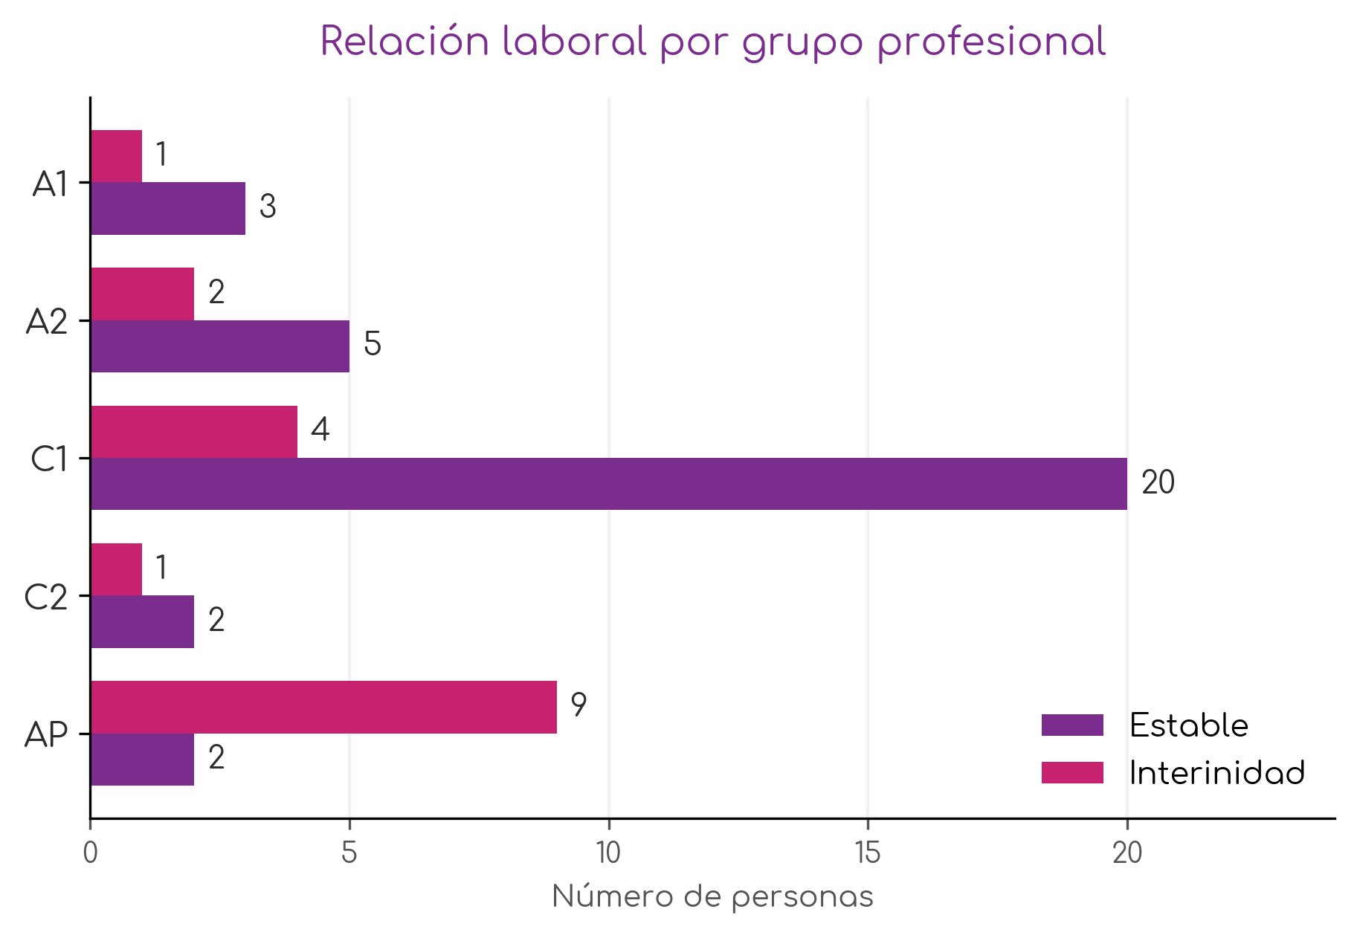
Gráfico 1. Relación laboral por grupo profesional. Datos absolutos. 2026. Fuente: Elaboración propia a partir del registro retributivo y de plantilla del Ayuntamiento de Ortuella, 2026.
De las once personas que integran el grupo AP, el de menor clasificación de la organización, nueve están en interinidad y solo dos tienen relación estable. Ese único grupo concentra más de la mitad de toda la temporalidad de la plantilla. En el extremo opuesto, el grupo C1 reúne veinticuatro personas de las cuales veinte son estables, y la Policía Local, que agrupa a once efectivos, tiene diez de ellos con relación estable. La temporalidad del Ayuntamiento de Ortuella no se distribuye principalmente por sexo: se distribuye por clasificación profesional, y la soportan quienes ocupan los puestos peor situados en la estructura.
La brecha de estabilidad favorable a las mujeres se explica, en consecuencia, por la composición del grupo AP, integrado por siete hombres y cuatro mujeres. Dentro de ese grupo la interinidad afecta a seis de los siete hombres y a tres de las cuatro mujeres, esto es, a ambos sexos con la misma intensidad. La ventaja femenina en el dato global no expresa una mejor posición de las mujeres, sino su menor presencia en el grupo profesional que soporta la precariedad.
El análisis por puesto identifica dónde se concentra esa situación. Los cuatro peones especialistas están los cuatro en interinidad, y dos de los tres conserjes también. Las tres limpiadoras están las tres en interinidad, sin ninguna excepción: es el único puesto de la organización con temporalidad total. Estas tres trabajadoras acumulan de manera simultánea todas las posiciones desfavorables que el registro permite identificar. Ocupan el nivel 13, el más bajo de la plantilla; pertenecen al grupo AP; desempeñan un puesto en el que no trabaja ningún hombre; y ninguna de ellas tiene relación estable con el Ayuntamiento.
Esta situación conecta de manera directa con el artículo 41.g del Decreto Legislativo 1/2023, que obliga a las administraciones vascas a promover la mejora de las condiciones laborales del personal que trabaja en los sectores feminizados de las instituciones públicas. La limpieza en Ortuella no está externalizada, circunstancia que la diferencia de otras administraciones locales y que sitúa a estas trabajadoras dentro de la plantilla municipal y bajo la responsabilidad directa del Ayuntamiento como empleador. La estabilización de esas plazas y la previsión de vías de progresión profesional para el grupo AP se abordan en los capítulos 2 y 5.

Jornada, horario y trabajo a turnos
La jornada completa es prácticamente universal en la organización: cuarenta y siete de las cuarenta y nueve personas la tienen, y las dos jornadas parciales corresponden a una mujer y a un hombre. La parcialidad, que constituye uno de los mecanismos principales de desigualdad retributiva y de precarización del empleo femenino en el mercado de trabajo, no opera en el Ayuntamiento de Ortuella como factor de desigualdad de género.
El horario continuo es igualmente mayoritario, con cuarenta y seis personas, frente a tres con horario partido. El trabajo a turnos afecta a nueve personas, dos mujeres y siete hombres, y se concentra en su totalidad en la Policía Local. Dado que ese servicio reúne a tres mujeres y ocho hombres, la turnicidad afecta al 66,7 % de las mujeres y al 87,5 % de los hombres del servicio. Se trata de un volumen reducido de casos que no admite conclusiones estadísticas, si bien la cuestión se retoma en el capítulo 6 al analizar la compatibilidad de los turnos con las medidas de conciliación.
No consta en el registro ninguna reducción de jornada en toda la plantilla. Ninguna de las cuarenta y nueve personas tiene reconocida una reducción por guarda legal, por cuidado de familiares ni por ningún otro motivo. El registro no permite valorar qué parte de la plantilla se encontraría en situación de solicitarla, porque recoge el número de menores a cargo sin indicar su edad y no informa sobre el cuidado de personas adultas dependientes. El uso efectivo de las medidas de conciliación se analiza en el capítulo 6, a partir de los datos de permisos y excedencias facilitados por el Ayuntamiento.

Responsabilidades de cuidado
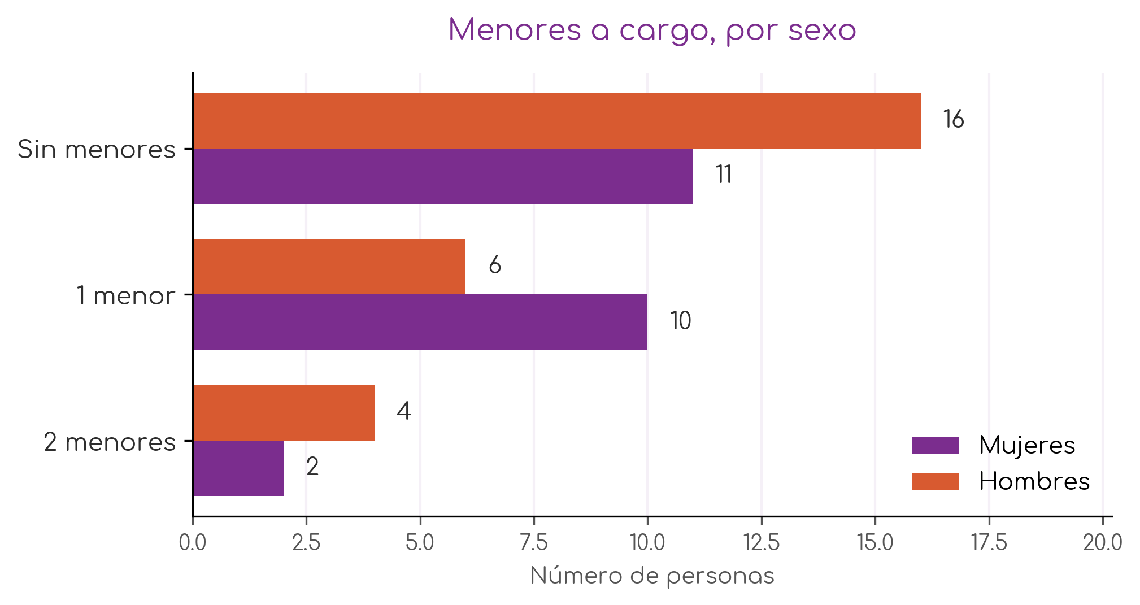
Gráfico 1. Menores a cargo por sexo. Datos absolutos. 2026. Fuente: Elaboración propia a partir del registro retributivo y de plantilla del Ayuntamiento de Ortuella, 2026.
Análisis intergénero. Veintidós personas de la plantilla tienen menores a cargo. Dieciséis tienen un menor, diez mujeres y seis hombres, y seis tienen dos, dos mujeres y cuatro hombres. Las veintisiete personas restantes no tienen menores a su cargo.
Análisis intragénero. El 52,2 % de las mujeres de la plantilla tiene menores a cargo, frente al 38,5 % de los hombres. La diferencia se concentra en el tramo de un solo menor, donde se sitúa el 43,5 % de las mujeres y el 23,1 % de los hombres.
El alcance de este dato es limitado y ha de delimitarse con precisión para no extraer de él conclusiones que no sostiene. El registro consigna el número de menores a cargo sin indicar su edad, de modo que no permite distinguir entre quienes tienen criaturas de corta edad, que generan necesidades de cuidado intensivas y derecho a las medidas de conciliación asociadas, y quienes tienen hijas e hijos adolescentes con un grado elevado de autonomía. Con una edad media de plantilla de 50,4 años, cabe esperar que una parte considerable de esos menores se sitúe en el segundo supuesto. El registro tampoco recoge el cuidado de personas adultas dependientes, que constituye la otra gran responsabilidad de cuidado y la que con mayor frecuencia recae sobre mujeres de la franja de edad predominante en esta organización. La ausencia de ambos datos en los sistemas de información municipales se hace constar como limitación del diagnóstico y fundamenta la medida relativa a la extensión de los registros desagregados.

Segregación horizontal: distribución por área de adscripción
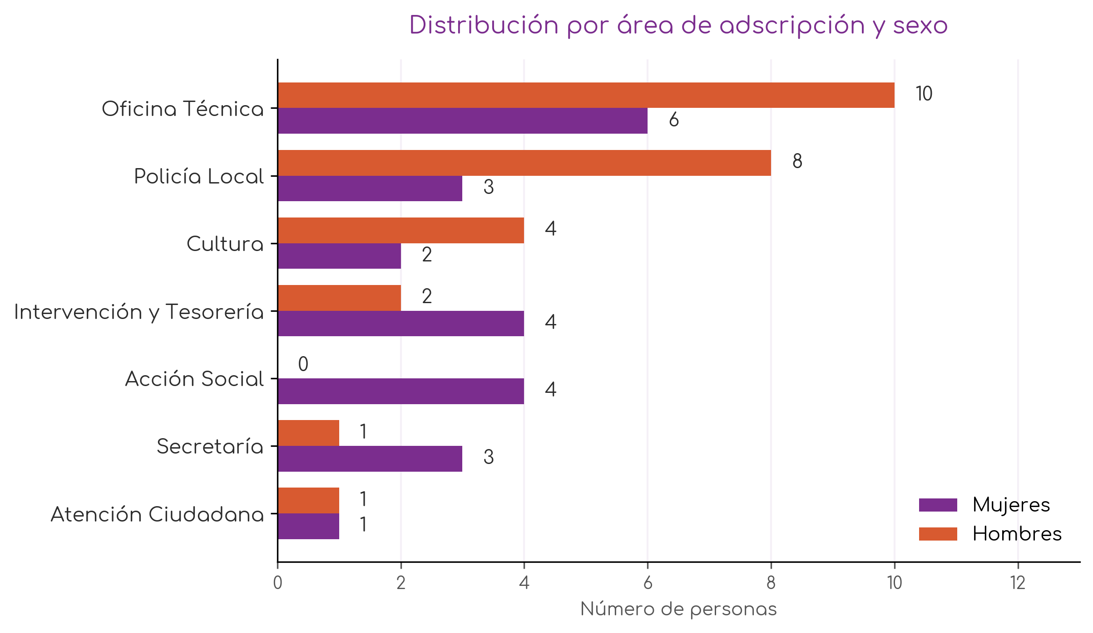
Gráfico 1. Distribución de la plantilla por área de adscripción y sexo. Datos absolutos. 2026. Fuente: Elaboración propia a partir del registro retributivo y de plantilla del Ayuntamiento de Ortuella, 2026.
Análisis intergénero. De las siete áreas de adscripción del Ayuntamiento, una sola se encuentra dentro de los márgenes de presencia equilibrada, y está compuesta por dos personas. El Servicio de Atención Ciudadana reúne a una mujer y a un hombre. Las seis restantes presentan desequilibrios que superan el umbral del sesenta por ciento.
Acción Social es un área íntegramente femenina: sus cuatro efectivos son mujeres y no trabaja en ella ningún hombre. Secretaría presenta un 75,0 % de mujeres, con tres de cuatro personas, e Intervención y Tesorería un 66,7 %, con cuatro de seis. En sentido contrario, la Policía Local reúne a ocho hombres y tres mujeres, con un 72,7 % de presencia masculina; Cultura a cuatro hombres y dos mujeres, con un 66,7 %; y la Oficina Técnica, el área de mayor tamaño de la organización con dieciséis personas, a diez hombres y seis mujeres, con un 62,5 %.
Una parte de esta distribución responde al patrón de la división sexual del trabajo descrito en el marco teórico. Acción Social, área de atención y cuidado a las personas, es íntegramente femenina. La Policía Local y la Oficina Técnica, que agrupan las funciones de seguridad, obra y mantenimiento, están masculinizadas. En estos tres casos la composición coincide con lo que cabría esperar.
Otras dos áreas se apartan de ese patrón en sentidos opuestos, y ese resultado abre posibilidades de intervención. Cultura presenta mayoría masculina, con cuatro hombres y dos mujeres, cuando los ámbitos culturales y de animación sociocultural suelen estar feminizados en la administración local. Intervención y Tesorería presenta mayoría femenina, con cuatro mujeres y dos hombres, cuando la gestión económica y financiera es habitualmente un ámbito masculinizado. Ninguna de las dos composiciones se explica por la división sexual del trabajo, y ambas indican que la distribución de esta plantilla responde también a procesos de selección concretos y a trayectorias individuales que no siguen el patrón general.
Secretaría requiere una lectura distinta. El área presenta mayoría femenina, con tres mujeres y un hombre, y al mismo tiempo la jefatura de esa área la ocupa el único hombre que trabaja en ella. La feminización del área convive con la masculinización de su puesto de mando. Esa combinación no constituye una anomalía en la distribución horizontal, sino una manifestación de segregación vertical dentro de un área feminizada, y responde a un patrón frecuente en las administraciones públicas: la presencia mayoritaria de mujeres en un servicio no se traduce en su presencia en la posición de responsabilidad de ese mismo servicio.
Análisis intragénero. El 38,5 % de los hombres de la plantilla trabaja en la Oficina Técnica y el 30,8 % en la Policía Local. Esas dos áreas concentran a casi siete de cada diez hombres de la organización. Entre las mujeres, la distribución es notablemente más dispersa: el 26,1 % trabaja en la Oficina Técnica, el 17,4 % en Acción Social, otro 17,4 % en Intervención y Tesorería, el 13,0 % en la Policía Local y el 13,0 % en Secretaría.
Esta diferencia de concentración tiene consecuencias que no se aprecian en el análisis intergénero. La plantilla masculina se agrupa en dos áreas de gran tamaño con identidad profesional definida, mientras que la femenina se reparte entre seis áreas, en varias de las cuales las mujeres trabajan en grupos de tres o cuatro personas. Esa dispersión reduce su capacidad de constituirse en colectivo dentro de la organización, dificulta la identificación de problemas compartidos y explica en parte que las condiciones de los puestos feminizados no hayan llegado hasta ahora a plantearse como cuestión colectiva.

Distribución por puesto de trabajo
El análisis por área y el análisis por puesto ofrecen información distinta y complementaria sobre dos procesos de desigualdad diferentes. La distribución por áreas informa sobre la segregación horizontal, esto es, sobre cómo se reparten mujeres y hombres entre los distintos ámbitos de actividad de la organización. La distribución por puestos informa sobre la segregación vertical, porque el puesto ordena a las personas en una jerarquía de clasificación, responsabilidad y retribución. Ambas lecturas resultan necesarias, y en Ortuella la segunda muestra realidades que la primera agrupa bajo una misma etiqueta. La Oficina Técnica es el ejemplo más claro: bajo una misma adscripción conviven las dos arquitectas técnicas, el arquitecto, el delineante, los cuatro peones especialistas, los tres conserjes y las tres limpiadoras. Un área que en el análisis anterior aparecía con un 37,5 % de mujeres contiene en su interior puestos que no comparten ni un solo efectivo del otro sexo y que ocupan posiciones muy distantes en la escala de clasificación.
La plantilla se distribuye en veintiún puestos distintos según la relación de puestos de trabajo. De ellos, únicamente tres están ocupados por mujeres y hombres a la vez: administrativo o administrativa, con nueve mujeres y tres hombres; agente de la Policía Local, con dos mujeres y cuatro hombres; y animación sociocultural, con una mujer y un hombre. Esos tres puestos reúnen a veinte personas.
Las veintinueve personas restantes, el 59,2 % de la plantilla, ocupan puestos en los que no trabaja ninguna persona del otro sexo. Son puestos exclusivamente masculinos los de peón especialista, con cuatro efectivos; agente primero, con tres; conserje, con tres; y con un efectivo cada uno los de delineante, arquitecto, oficial de servicios varios, suboficial, secretario, técnico de euskera, administrativo de biblioteca y auxiliar de biblioteca. Son puestos exclusivamente femeninos los de limpiadora, con tres efectivos; arquitecta técnica, con dos; trabajadora social, con dos; y con una efectiva cada uno los de notificadora, interventora, tesorera y técnica de intervención comunitaria.
La lectura de esa relación permite identificar los dos extremos de la segregación en Ortuella. En la parte alta, las funciones técnicas y de habilitación nacional se reparten entre ambos sexos, con la interventora y la tesorera como mujeres y el secretario y el arquitecto como hombres. En la parte baja, la división es completa: el trabajo de obra y mantenimiento es masculino y el trabajo de limpieza es femenino, sin ninguna excepción y sin ningún caso de tránsito documentado en el registro.

Segregación vertical: distribución por grupo profesional
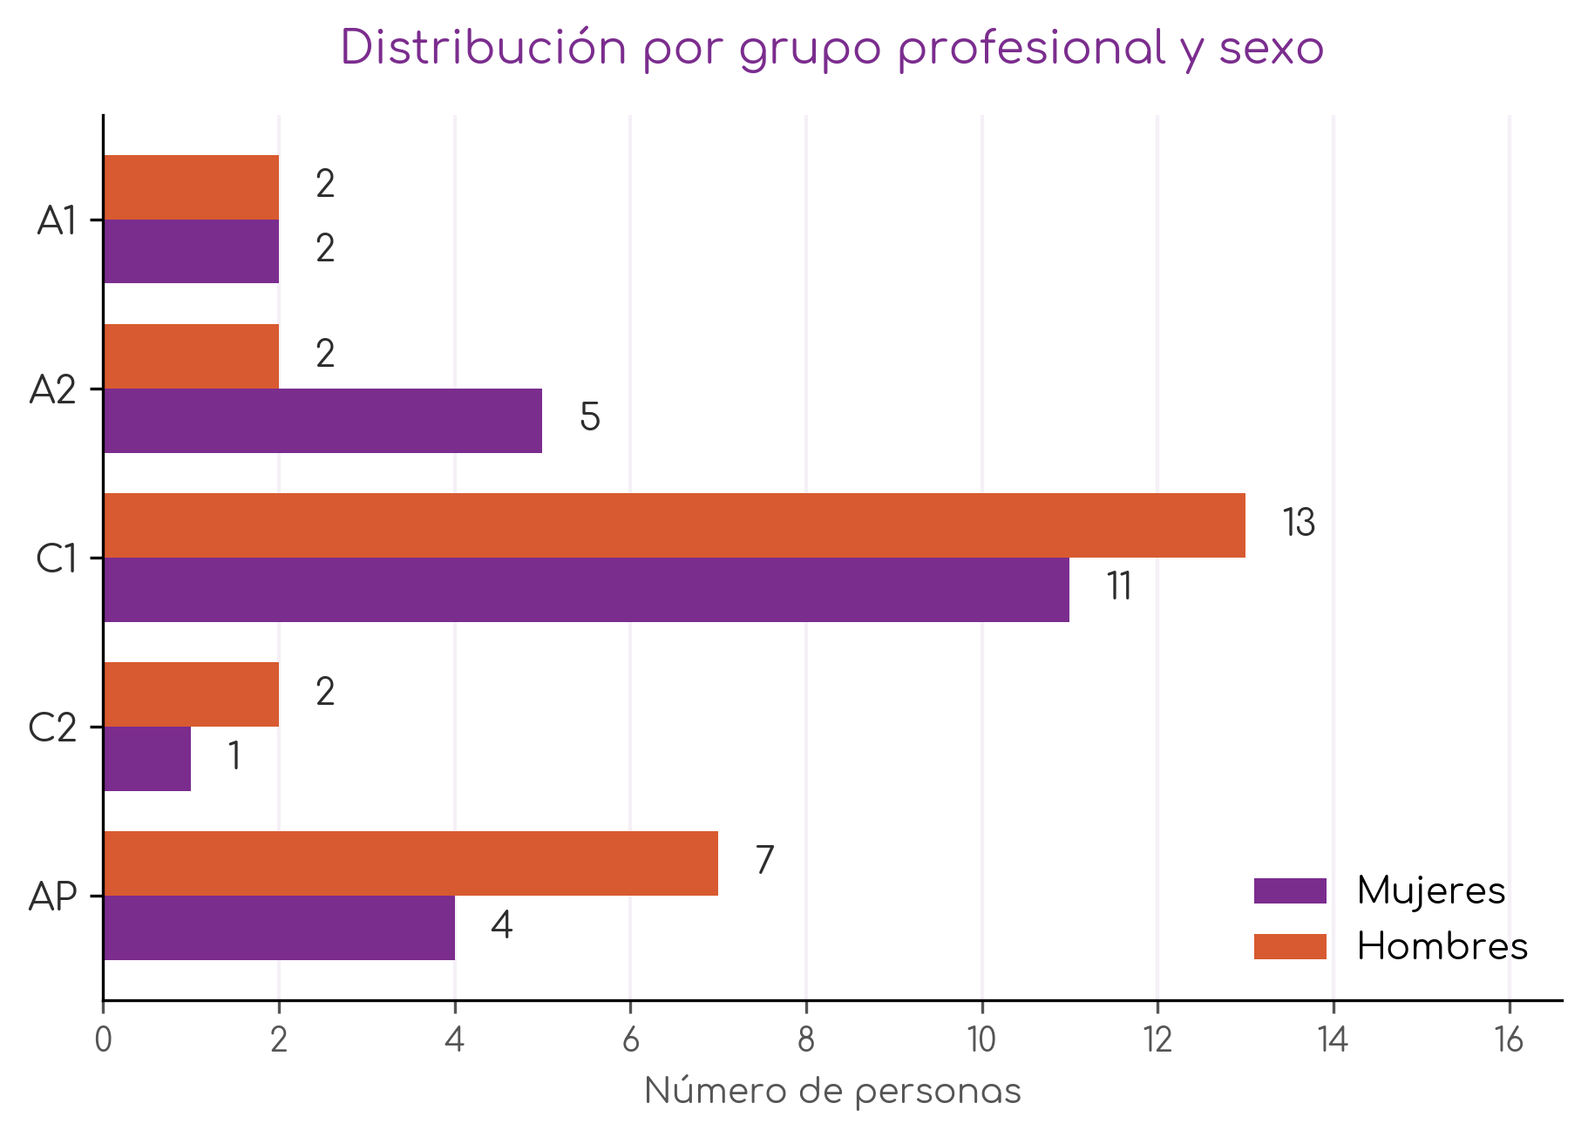
Gráfico 1. Distribución de la plantilla por grupo profesional y sexo. Datos absolutos. 2026. Fuente: Elaboración propia a partir del registro retributivo y de plantilla del Ayuntamiento de Ortuella, 2026.
Análisis intergénero. El grupo A1 reúne a dos mujeres y dos hombres; el A2, a cinco mujeres y dos hombres; el C1, que es el más numeroso con veinticuatro personas, a once mujeres y trece hombres; el C2, a una mujer y dos hombres; y el AP, a cuatro mujeres y siete hombres. La distribución no reproduce la pirámide clásica de la segregación vertical, en la que la presencia femenina disminuye a medida que asciende la clasificación.
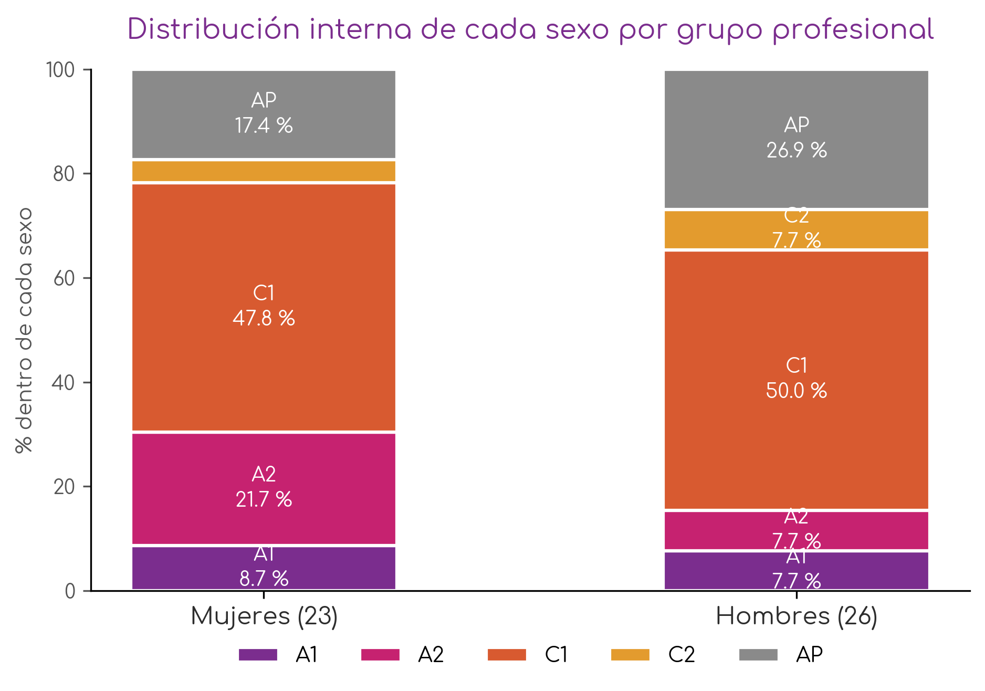
Gráfico 1. Distribución interna de cada sexo por grupo profesional. Porcentaje sobre el total de mujeres y sobre el total de hombres. 2026. Fuente: Elaboración propia a partir del registro retributivo y de plantilla del Ayuntamiento de Ortuella, 2026.
Análisis intragénero. Del conjunto de las mujeres de la plantilla, el 8,7 % pertenece al grupo A1, el 21,7 % al A2, el 47,8 % al C1, el 4,3 % al C2 y el 17,4 % al AP. Del conjunto de los hombres, el 7,7 % pertenece al A1, el 7,7 % al A2, el 50,0 % al C1, el 7,7 % al C2 y el 26,9 % al AP. En los grupos de titulación superior la proporción de mujeres triplica a la de hombres en el A2, mientras que en el grupo de menor clasificación la proporción de hombres supera en casi diez puntos a la de mujeres.
Las mujeres de la plantilla de Ortuella están, en términos de clasificación profesional formal, mejor situadas que los hombres. Este resultado debe registrarse con la misma claridad con la que se registran los desequilibrios desfavorables, y coincide con lo observado en otros diagnósticos de administraciones locales vascas. Su explicación es conocida y no permite concluir la ausencia de desigualdad.
El acceso al empleo público mediante oposición ha operado durante décadas como una vía de entrada a puestos cualificados para mujeres con formación superior, en un mercado laboral privado que se los negaba. La consecuencia es una sobrerrepresentación femenina en los grupos A1 y A2 de la administración que expresa a la vez un avance real y el cierre de otras oportunidades. Al mismo tiempo, la concentración masculina en el grupo AP no constituye una desventaja equivalente: los puestos operativos de ese grupo, vinculados a la obra y al mantenimiento, gozan de un reconocimiento social y de una identidad profesional que no tienen las ocupaciones feminizadas de la misma clasificación, y acceden a complementos que retribuyen la penosidad y la disponibilidad. Dentro del propio grupo AP, la posición de los cuatro peones especialistas y la de las tres limpiadoras no es equiparable, pese a compartir clasificación.

Segregación vertical: distribución por nivel de complemento de destino
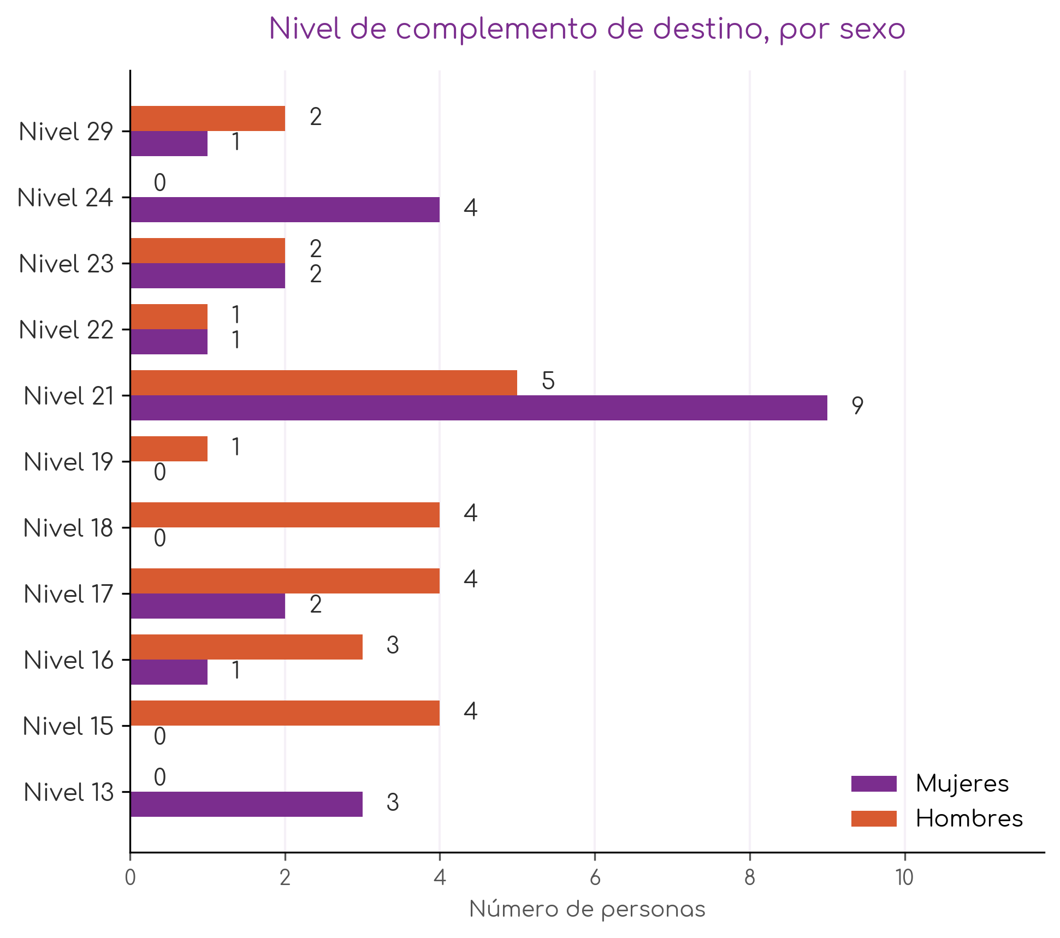
Gráfico 1. Nivel de complemento de destino por sexo. Datos absolutos. 2026. Fuente: Elaboración propia a partir del registro retributivo y de plantilla del Ayuntamiento de Ortuella, 2026.
Análisis intergénero. La plantilla se distribuye en once niveles de complemento de destino, entre el 13 y el 29. Los tres puestos de nivel 29, los más altos de la organización, corresponden a Secretaría, a Intervención y a Arquitectura, y están ocupados por dos hombres y una mujer. El nivel 24 lo integran cuatro personas, las cuatro mujeres: dos trabajadoras sociales y dos arquitectas técnicas. En los niveles 23 y 22 hay paridad, con dos mujeres y dos hombres en el primero y una mujer y un hombre en el segundo. El nivel 21, el más numeroso con catorce personas, agrupa a nueve mujeres y cinco hombres.
La franja comprendida entre los niveles 15 y 19 la ocupan dieciséis hombres y seis mujeres. Los niveles 15, 18 y 19 no tienen ninguna mujer. El nivel 13, el más bajo de toda la organización, lo componen tres personas: las tres limpiadoras.
Análisis intragénero. El 73,9 % de las mujeres de la plantilla se sitúa en niveles iguales o superiores al 21, frente al 38,5 % de los hombres. En sentido inverso, el 61,5 % de los hombres ocupa niveles comprendidos entre el 13 y el 19, frente al 26,1 % de las mujeres. La distribución por nivel confirma y refuerza lo observado en la clasificación por grupos.
La lectura conjunta de ambas variables permite precisar qué forma adopta la segregación vertical en esta organización. En el Ayuntamiento de Ortuella no se observa un techo de cristal en su expresión clásica: las mujeres están presentes en la parte alta de la estructura, ocupan en su totalidad el nivel 24 y una de ellas ejerce una de las tres funciones de habilitación nacional. Sí se observa un suelo pegajoso, con un alcance delimitado que afecta a un grupo concreto e identificable y no al conjunto de las mujeres de la plantilla.
Las tres limpiadoras ocupan el nivel más bajo de la organización, pertenecen al grupo de menor clasificación, desempeñan el único puesto de la plantilla sin ningún hombre y sin ninguna relación estable, y su puesto no tiene prevista ninguna vía de progresión profesional. La desigualdad vertical que este análisis identifica se sitúa por tanto entre distintos grupos de mujeres, y afecta a tres trabajadoras cuya situación no resultará modificada por las medidas de alcance general que el plan adopte.

1.B.2 El sistema de gestión de recursos humanos
La gestión de personas concentra las decisiones que determinan la composición de una plantilla: quién entra, con qué clasificación, con qué retribución, con qué formación y con qué condiciones de tiempo de trabajo. La segregación descrita en el apartado anterior no se ha producido al margen de esas decisiones, sino a través de ellas, y su corrección depende de que la organización disponga de capacidad para adoptarlas de otro modo. Este apartado examina con qué estructura, con qué medios, con qué información y con qué instrumentos de planificación cuenta el Ayuntamiento de Ortuella para gestionar a su personal, y qué lugar ocupa la igualdad en esa gestión.
Las fuentes de este apartado son la documentación facilitada por el Ayuntamiento sobre su estructura y su gestión de personal, en particular el Plan Estratégico de Recursos Humanos 2021-2023, y la información aportada en las entrevistas por quienes tienen responsabilidad funcional en la materia. Los protocolos e instrumentos internos de la organización se relacionan aquí únicamente a efectos de constatar su existencia o su ausencia, que es lo que este apartado ha de establecer; su contenido se analiza en los capítulos que les corresponden. Conforme al criterio metodológico del diagnóstico, la información procedente de las entrevistas se identifica por el cargo que la aporta cuando se refiere a la existencia o inexistencia de un instrumento, y en ningún caso se atribuye a personas concretas.

Ubicación de la función de gestión de personas
El Ayuntamiento de Ortuella no dispone de una unidad de recursos humanos. La gestión de personas es una función integrada en la Secretaría General, que la asume junto con las funciones de fe pública y asesoramiento legal preceptivo, la contratación pública, la tramitación de expedientes sancionadores, la gestión del registro y el conjunto de materias que la normativa atribuye a la secretaría de una entidad local. La jefatura de personal corresponde formalmente a la Alcaldía, que delega su ejercicio en la Secretaría.
El equipo que desarrolla materialmente esa función lo componen la persona titular de la Secretaría y dos administrativas. A ese núcleo se añade el Servicio de Atención Ciudadana, con dos personas, que presta apoyo administrativo en determinadas tramitaciones sin formar parte de la Secretaría. La organización cuenta con cuarenta y nueve personas empleadas, de modo que la función de personal se ejerce con una estructura de tres personas que la compaginan con el resto de las competencias del área.
La relación de puestos de trabajo contempla una plaza de técnico o técnica de administración general adscrita a la Secretaría que se encuentra vacante. La cobertura de esa plaza estaba prevista, con convocatoria y selección entre febrero y abril de 2021, en el Plan Estratégico de Recursos Humanos aprobado para el periodo 2021-2023, y figuraba ya incluida en la oferta de empleo público de aquel ejercicio. En 2026 continúa sin cubrirse. Según informa la Secretaría, existe intención de proveerla durante el ejercicio siguiente, incluso mediante nombramiento interino, por tratarse de un puesto necesario para los procesos vinculados a la gestión de personas que hasta ahora no ha sido posible desarrollar.
No consta que las personas que ejercen la función de gestión de personas hayan recibido formación específica en materia de igualdad. La Secretaría lo confirma de manera expresa al referirse al conjunto del personal que interviene en esa función.

Las funciones que se desarrollan y las que quedan desplazadas
Desde la Secretaría se desarrollan la selección de personal y la tramitación de los procesos selectivos, la gestión de nóminas, la tramitación de permisos y licencias, las relaciones con la representación sindical y la gestión de la formación. La prevención de riesgos laborales está contratada con un servicio externo. Las relaciones laborales se canalizan a través de una mesa de negociación permanente en la que participan la Alcaldía, la Secretaría, personal administrativo y la representación sindical.
En marzo de 2026 la gestión de nóminas se trasladó desde Intervención y Tesorería a la Secretaría, donde la desempeña personal administrativo. Ese cambio de adscripción tiene una consecuencia directa sobre la información disponible que se examina más adelante en este mismo apartado.
Funciones que no se desarrollan. La Secretaría informa de que las cuestiones de gestión de personas de carácter estratégico han quedado relegadas por falta de personal, y cita entre ellas la formación y la planificación de un sistema de riesgos psicosociales. Describe al equipo como sobrecargado de trabajo. Sitúa la cobertura de la plaza de técnico o técnica de administración general como necesaria para poder desarrollar el plan de igualdad.
El origen de esa situación se sitúa, según la información recogida, en la desaparición hace aproximadamente ocho años de un puesto de apoyo jurídico adscrito a la Secretaría que no fue sustituido, y en la falta de cobertura posterior de la plaza de técnico o técnica de administración general. Las valoraciones de la plantilla sobre la suficiencia de los medios de esta función se recogen en el apartado C.
La dotación de la función de personal no alcanza para desarrollar, junto a la gestión ordinaria, la gestión estratégica, y el resultado es la ausencia de desarrollo de los proyectos estratégicos: el plan de personal, la programación de las ofertas de empleo público, la previsión de las vacantes derivadas de las jubilaciones y la revisión de los procedimientos de selección y provisión. Esos proyectos son los que permiten actuar sobre las desigualdades existentes. La ausencia de instrumentos de gestión y la falta de sistematización de los sistemas de información constituyen un mecanismo clásico de perpetuación de la desigualdad, porque sin instrumentos no hay soporte sobre el que intervenir para combatirla. Esta constatación se refiere al dimensionamiento de los medios asignados a la función de personal, y no al desempeño de quienes la ejercen.

Los instrumentos de planificación de personal
El Ayuntamiento de Ortuella aprobó un Plan Estratégico de Recursos Humanos para el periodo 2021-2023. El documento se elaboró a partir de reuniones con la representación sindical y con los cargos políticos responsables, y fijó seis objetivos con sus acciones y su calendario: la puesta en marcha del Servicio de Atención Ciudadana y la redistribución de efectivos; la valoración de puestos de trabajo y la elaboración de una nueva relación de puestos; la planificación de los procedimientos selectivos atendiendo a las vacantes actuales y a las derivadas de jubilaciones anticipadas o parciales; la revisión del procedimiento de evaluación del desempeño; la puesta en marcha de la carrera profesional y la redacción de un plan de formación; y la revisión del reglamento regulador del teletrabajo. Incorporaba asimismo un programa de jubilación anticipada indemnizada con sus reglas y cuantías.
El grado de ejecución de ese plan, contrastado con la situación de 2026, es el siguiente. El Servicio de Atención Ciudadana se puso en marcha y figura hoy como área con dos personas adscritas. La valoración de puestos de trabajo, adjudicada en 2019, se encuentra en su fase final: la evaluación está concluida y la propuesta pendiente de negociación con la representación sindical, con efectos acordados con carácter retroactivo. Los procesos de valoración se prolongan habitualmente durante años en las administraciones locales, y numerosos municipios de tamaño equivalente no llegan a abordarlos. La carrera profesional se implantó y llegó a abonarse, y su continuidad no pudo sostenerse por causas ajenas a la gestión municipal: el desarrollo reglamentario autonómico que le habría dado cobertura no se ha producido, y el Tribunal Vasco de Cuentas Públicas emitió reparo, lo que obligó a tramitar la devolución de las cantidades percibidas. El reglamento de teletrabajo se ha sustituido por un programa temporal de teletrabajo parcial, actualmente en actualización en la mesa de negociación. Quedan pendientes la cobertura de la plaza de técnico o técnica de administración general, prevista para el primer cuatrimestre de 2021, y el plan de formación, que la Secretaría informa de que no llegó a concretarse por falta de personal.
El balance muestra una organización que ha abordado la mayor parte de los instrumentos que se propuso, con distinto grado de conclusión, y que mantiene pendientes aquellos que requerían una dedicación técnica específica. Por tanto, la valoración de puestos vigente es la aprobada en 2006, y el plan estratégico venció en 2023 sin que conste la aprobación de un instrumento que lo sustituya.
Ausencia de perspectiva de género en la planificación. El Plan Estratégico de Recursos Humanos 2021-2023 no contiene ninguna mención a la igualdad de mujeres y hombres. No la incorpora entre sus objetivos, no la considera en la planificación de los procedimientos selectivos, no la introduce entre los ejes previstos para la carrera profesional, que se articulaba sobre experiencia, evaluación del desempeño y formación, y no la contempla en el plan de formación que preveía elaborar. El único instrumento de planificación de personal que el Ayuntamiento se ha dado en la última década se diseñó sin perspectiva de género en ninguno de sus apartados.
El plan encargaba de manera expresa un análisis de la edad de la plantilla municipal orientado a plantear estrategias de sustitución ante las jubilaciones previstas. Ese encargo se formuló sin referencia alguna a la composición por sexo de los puestos que quedarían vacantes ni a la de quienes hubieran de ocuparlos.
Se encuentra igualmente en curso un proceso de valoración de puestos de trabajo, iniciado en 2019 y todavía sin concluir, del que se derivarán una nueva relación de puestos y una nueva estructura organizativa. El análisis de ese proceso, de sus criterios de valoración y de sus efectos sobre la igualdad corresponde al capítulo 5. Se hace constar aquí que la valoración vigente es la aprobada en 2006 y que cualquier decisión sobre la estructura de puestos durante el periodo inicial de vigencia de este plan queda condicionada por la conclusión de ese proceso.

La recogida de datos desagregados por sexo
El Real Decreto 901/2020 exige que el diagnóstico y el seguimiento de un plan de igualdad se sustenten en datos desagregados por sexo. El artículo 21 del Decreto Legislativo 1/2023 va más allá y obliga a los órganos competentes en materia de función pública a disponer de estadísticas adecuadas y actualizadas que hagan posible aplicar la cláusula de prioridad en favor de las mujeres en aquellos cuerpos, escalas, niveles y categorías donde su representación sea inferior al cuarenta por ciento. La disponibilidad de esos datos no constituye, por tanto, una cuestión de calidad de la gestión: es la condición sin la cual la acción positiva prevista por la ley resulta materialmente inaplicable.
La organización recoge la variable sexo en sus registros de personal y esa información puede extraerse desagregada. Así lo confirman tanto la Secretaría como la referencia técnica de igualdad, que ha utilizado esos datos en la elaboración del plan municipal de igualdad. Lo que no se realiza es una explotación sistemática de esa información: los datos no se analizan con regularidad ni se elaboran informes periódicos de brechas entre mujeres y hombres. El cumplimiento de la exigencia normativa es, por tanto, parcial. La variable existe y no llega a convertirse en conocimiento sobre la situación de mujeres y hombres en la organización, que es lo que el Real Decreto 901/2020 y el artículo 21 del Decreto Legislativo 1/2023 requieren.
El sistema de gestión de nóminas, proporcionado por la entidad foral de servicios informáticos, fue sustituido por una versión más reciente en la primavera de 2026. Esa herramienta ha permitido generar con relativa facilidad el registro retributivo y de plantilla sobre el que se ha realizado el análisis del apartado anterior.
Mientras la gestión de nóminas se desarrolló desde Intervención y Tesorería se elaboraban informes de composición de plantilla con datos desagregados por sexo, a 1 de enero y a 31 de diciembre de cada año. Ese trabajo no se realiza en la actualidad, por las limitaciones de personal ya descritas.

La referencia técnica de igualdad
El Ayuntamiento de Ortuella cuenta con una técnica de intervención comunitaria que asume las funciones de igualdad de forma acumulada. No existe en la relación de puestos de trabajo un puesto específico de técnica o técnico de igualdad, y las funciones se ejercen junto con las de salud, centros escolares, cooperación, participación y coordinación del área de ciudadanía.
La dedicación efectiva a igualdad no está determinada. No existe una asignación formal de tiempo ni un encargo escrito que la delimite, de modo que la única estimación disponible es la que realiza la propia referencia técnica. La ausencia de una dedicación establecida es en sí misma un dato: la función se ejerce en el tiempo que las demás responsabilidades dejan disponible.
Las funciones de igualdad se han desarrollado hasta la fecha en el ámbito de las políticas dirigidas a la ciudadanía, donde el Ayuntamiento acumula una trayectoria de más de dos décadas, tres planes municipales y dotación técnica y presupuestaria. El presente plan incorpora por primera vez el ámbito interno al trabajo técnico de igualdad, y ese es precisamente su objeto.
El artículo 10 del Decreto Legislativo 1/2023 exige a las entidades locales, con independencia del tamaño del municipio, disponer de una entidad, órgano o unidad administrativa encargada del impulso, la planificación, el asesoramiento y la evaluación de las políticas de igualdad. En el Ayuntamiento de Ortuella esa función está asignada a una persona, sin encargo escrito, sin dedicación establecida y sin reflejo específico en la relación de puestos de trabajo. La definición de ese encargo es una de las condiciones que la implantación de este plan requiere, y se aborda como medida en el apartado E.

Marco regulador de las condiciones de trabajo
Las condiciones de trabajo del personal municipal se rigen por el acuerdo regulador propio del Ayuntamiento y por UDALHITZ, el acuerdo de referencia para las administraciones locales vascas al que Ortuella se ha adherido, como muchos otros municipios. Esa adhesión no impide que cada entidad introduzca las modificaciones que considere pertinentes, y el Ayuntamiento las ha introducido en varias materias. UDALHITZ se encuentra pendiente de renegociación, circunstancia que ha de tenerse presente al programar las medidas de este plan que requieran traslado a la normativa interna, del mismo modo que la valoración de puestos en curso condiciona las que afecten a la estructura de puestos.

Mecanismos de coordinación
La organización dispone de dos espacios estables de coordinación. La mesa de negociación permanente reúne a la Alcaldía, a la Secretaría, a personal administrativo y a la representación sindical, y su funcionamiento depende de la periodicidad con la que se convoque. Existe además una reunión mensual de coordinación de las áreas vinculadas a la ciudadanía, orientada a la preparación de la comisión informativa correspondiente.
La coordinación entre la función de igualdad y la función de gestión de personas no está formalizada en ningún espacio estable. El trabajo de igualdad se ha desarrollado hasta ahora en el ámbito de las políticas dirigidas a la ciudadanía, de modo que esa coordinación no había resultado necesaria. Su creación es una de las condiciones que la implantación de este plan requiere, y se aborda como medida en el apartado E.

1.C Percepción del personal
Los apartados anteriores han establecido cómo está compuesta la plantilla y con qué estructura se gestiona. Este apartado recoge cómo percibe la plantilla esa misma realidad. Las dos informaciones no coinciden, y esa distancia constituye en sí misma un elemento del diagnóstico: una organización que no reconoce sus desigualdades difícilmente demandará las medidas destinadas a corregirlas, y la aplicación de un plan de igualdad en ese contexto encuentra dificultades distintas de las que encontraría ante una desigualdad reconocida.
Las percepciones que se recogen a continuación se registran como lo que son. Una percepción informa sobre cómo se representa la organización a sí misma y no sustituye al dato. Cuando lo percibido y lo constatado difieren, este apartado lo hace explícito y aporta los marcos de análisis que permiten entender por qué se produce esa diferencia.

1.C.1 Análisis cualitativo
El material cualitativo procede de once entrevistas en profundidad realizadas entre el 10 y el 29 de julio de 2026. Las personas entrevistadas cubren las áreas de Secretaría, Intervención y Tesorería, Acción Social, Oficina Técnica, Cultura, Euskera y Policía Local, e incluyen a la referencia técnica de igualdad y a la representación sindical y de personal. Las citas se recogen sin ningún marcador que permita identificar a quien las formula. Conforme al criterio metodológico del diagnóstico, la información aportada por la Secretaría y por la referencia técnica de igualdad sobre la existencia o inexistencia de instrumentos se ha incorporado al apartado B y no se repite aquí; en este apartado figuran únicamente sus valoraciones.
La percepción mayoritaria es que en el Ayuntamiento no hay desigualdad. Ante las preguntas sobre brechas de género por tipo de relación laboral, por tipo de jornada, por grupo o categoría profesional y por área de trabajo, la respuesta mayoritaria de las personas entrevistadas es negativa. Varias responden a las cuatro preguntas con un no sin matices. Esa respuesta se formula con seguridad y, en varios casos, con extrañeza ante la pregunta misma.
Esa percepción se sostiene sobre un razonamiento que se repite con notable homogeneidad y que se articula en tres piezas. La primera es la neutralidad del procedimiento de acceso: se entra por oposición, mediante examen, y el procedimiento no distingue entre mujeres y hombres. La segunda es la objetividad de la retribución: el puesto tiene una puntuación y un salario asignados, de manera que quien lo ocupe cobrará lo mismo con independencia de su sexo. La tercera es la atribución de la composición al exterior de la organización: la distribución de mujeres y hombres entre los servicios la determina quién se presenta a cada convocatoria, y eso lo decide la sociedad y no el Ayuntamiento.
Las formulaciones son explícitas. Se señala que las personas ocupan su puesto por un examen y que da igual quién entre. Se afirma que en una administración pública nadie gana más que otra persona en el mismo puesto y que por tanto la discriminación resulta imposible. Y se explica la composición de los servicios más segregados por la concurrencia: si a limpiadora se presentan mayoritariamente mujeres serán mujeres, y si a peón de brigada se presentan mayoritariamente hombres serán hombres, sin que la institución intervenga en ello. Una de las aportaciones lo resume señalando que la composición viene dada por la sociedad y que la institución no interviene en absoluto.
Ese razonamiento reproduce lo que Emilio Castilla y Stephen Benard denominaron la paradoja de la meritocracia: en las organizaciones que se presentan de manera explícita como meritocráticas el sesgo en favor de los hombres aumenta, porque quienes deciden se perciben a sí mismos como imparciales y en consecuencia examinan menos sus propias decisiones. El empleo público reúne con precisión las condiciones que esa investigación identifica, con procedimientos formalizados, criterios publicados y los principios constitucionales de igualdad, mérito y capacidad como marco. La convicción de que el procedimiento es neutro, que en Ortuella se formula de manera reiterada y sostenida en hechos ciertos, es también lo que retira de la discusión el resultado que ese procedimiento produce.
Quienes niegan la desigualdad describen la segregación con precisión. El rasgo más significativo del material cualitativo es que las mismas personas que responden que no existen brechas enumeran a continuación, con detalle y sin percibir contradicción, los servicios en los que no ha trabajado nunca una mujer y aquellos en los que no ha trabajado nunca un hombre.
Las descripciones abarcan una brigada de obras en la que en veinte años no se ha conocido a ninguna mujer y en la que tampoco la hay en el momento de las entrevistas; un puesto de limpieza ocupado siempre por mujeres, con la única excepción de una sustitución masculina reciente identificada como la primera; una Policía Local con mayoría masculina muy acusada en la que las mujeres han empezado a incorporarse recientemente; y un cuerpo de conserjería en el que apenas se recuerda alguna mujer, siempre en sustituciones breves. A ello se añade la división entre las áreas que trabajan con la ciudadanía, mayoritariamente femeninas, y las que trabajan para la ciudadanía, mayoritariamente masculinas.
Esa descripción coincide punto por punto con lo que el registro de plantilla acredita en el apartado B. La segregación no es invisible para la plantilla del Ayuntamiento de Ortuella: es conocida y descrita con exactitud. Lo que no se produce es su identificación como desigualdad sobre la que la organización pueda o deba actuar. Joan Acker explicó ese desajuste mediante el concepto de regímenes de desigualdad: las desigualdades se producen en las prácticas y los procesos organizativos entrelazados, y no en decisiones discriminatorias identificables. Nadie ha decidido que la limpieza la realicen mujeres, y la organización produce y reproduce ese resultado a través de la definición de los puestos, de los perfiles de las convocatorias y de la valoración de las tareas. Cuando se pregunta si existe discriminación, las respuestas informan con exactitud de que no se conoce ninguna decisión discriminatoria, lo que no equivale a la ausencia de desigualdad.
Las excepciones a la percepción mayoritaria. Una parte minoritaria de las personas entrevistadas sí formula la distribución en términos de desigualdad. Se señala de forma directa que el trabajo de cuidados lo realizan mujeres y el de obra hombres, y que eso constituye una brecha. Se distingue entre las áreas que trabajan con la ciudadanía y las que trabajan para la ciudadanía como un sesgo de la organización. Y se identifica desigualdad en el trato y en el lenguaje, en un ámbito distinto del de las condiciones formales de empleo, por parte de quien responde que en promoción y en vacaciones no la percibe.
Esas aportaciones proceden mayoritariamente de mujeres y, entre ellas, de quienes se identifican explícitamente con una trayectoria feminista. La misma pauta aparece en el cuestionario y se analiza en el apartado siguiente.
La segregación vertical se percibe menos que la horizontal. Las preguntas sobre grupos y categorías profesionales reciben respuestas negativas con mayor frecuencia todavía que las referidas a áreas. El argumento vuelve a ser el acceso por oposición. Se aporta como prueba de ausencia de techo de cristal que la Intervención esté ocupada por una mujer, dato exacto que se utiliza como demostración de que la barrera no existe. Una aportación matiza que las mujeres acceden en mayor número a los puestos que se obtienen por oposición porque estudian más, formulación que traslada a las trayectorias individuales lo que el apartado B muestra como un patrón estable de la organización.
Solo una aportación sitúa la desigualdad específicamente en los puestos de mando y de mayor responsabilidad, y lo hace atribuyéndola a razones históricas.
La atribución de la desigualdad a la sociedad, a la tradición o a las decisiones formativas responde al patrón que Elisabeth Kelan describió como fatiga de género. No consiste en negar que la discriminación exista, sino en situarla en el pasado, en episodios aislados o en el conjunto de la sociedad, mientras se describe el propio centro de trabajo como un espacio neutro. Las formulaciones recogidas en Ortuella siguen esa estructura con literalidad, y su efecto es que la desigualdad queda reconocida como fenómeno social y expulsada del ámbito de responsabilidad de la institución. A ello se añade una circunstancia propia del empleo público: la literatura sobre el techo de cristal en el sector público parte de que la Administración se presume imparcial y transparente por apoyarse en los principios de igualdad, mérito y capacidad, y de que esa presunción convive con una segregación vertical persistente, de manera que la percepción de igualdad resulta más intensa en el empleo público que en el privado sin que los resultados la respalden en la misma medida.
El problema que la plantilla sí identifica es la falta de personal. Cuando se pregunta por las dificultades de la organización, la respuesta es unánime y no se refiere a la igualdad. La escasez de medios, la acumulación de funciones y la sobrecarga aparecen en todas las entrevistas y desde todas las áreas, formuladas como el problema central del Ayuntamiento. Se describe una organización que ha crecido en servicios sin crecer en personal, con acumulación de tareas sobre las mismas personas y con ausencia de definición de funciones que permite seguir añadiéndolas.
A ese diagnóstico compartido se añaden dos elementos de clima. El primero es el malestar asociado al proceso de valoración de puestos, que aparece de forma reiterada y que varias aportaciones describen como fuente de tensión en la organización. El segundo es la percepción de que no existe planificación de personal ni objetivos estratégicos definidos, formulada en términos rotundos por varias personas. Esa percepción convive con la existencia documentada de un Plan Estratégico de Recursos Humanos aprobado para el periodo 2021-2023, lo que indica que ese instrumento no llegó a ser conocido por la plantilla o no se identificó como planificación efectiva.
La igualdad no aparece de manera espontánea en ninguna entrevista como problema de la organización. Aparece únicamente cuando se pregunta por ella, y con frecuencia se responde situándola en el ámbito de las políticas dirigidas a la ciudadanía, que es donde la plantilla identifica el trabajo del Ayuntamiento en esta materia.
La consecuencia operativa para este plan es directa. Las medidas que se adopten no responderán a una demanda previa de la plantilla, porque esa demanda no existe en la mayor parte de la organización. Requerirán, por tanto, un trabajo específico de devolución de los datos del diagnóstico y de formación, sin el cual serán interpretadas como una exigencia externa sin correspondencia con la realidad percibida.

1.C.2 Análisis cuantitativo
Ficha técnica. El cuestionario se dirigió al conjunto de la plantilla municipal y obtuvo 30 respuestas sobre 49 personas, lo que sitúa la participación en el 61,2 %. La muestra se distribuye en 15 mujeres y 15 hombres, de manera que la tasa de respuesta fue del 65,2 % entre las mujeres y del 57,7 % entre los hombres. Por edad, diez de las treinta personas se sitúan en el tramo de 61 a 65 años, en coherencia con el envejecimiento de la plantilla descrito en el apartado B. Seis personas no indicaron su área de adscripción. El cuestionario se ofreció en castellano y en euskera.
La participación es alta para un cuestionario interno y la composición por sexo de la muestra es equilibrada, lo que permite el análisis desagregado. El número de respuestas obliga, sin embargo, a leer los resultados en cifras absolutas: cada respuesta equivale a 3,3 puntos porcentuales.
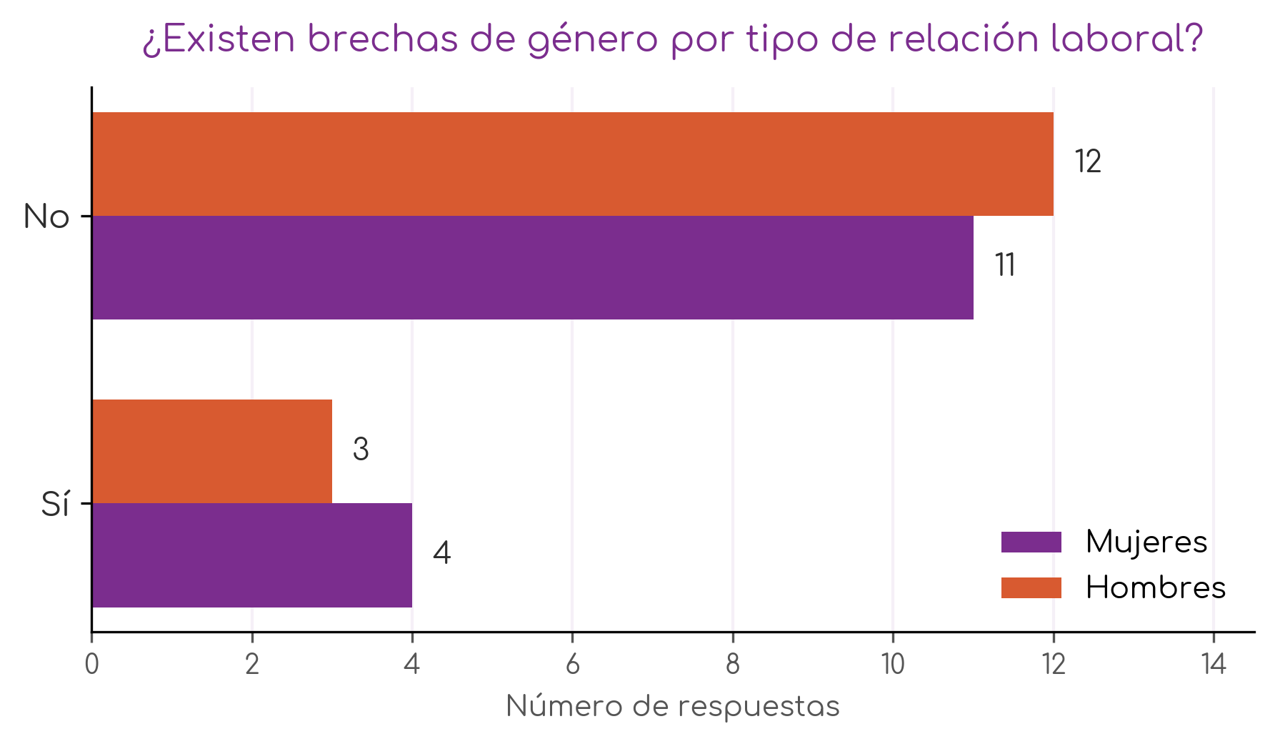
Gráfico 1. Respuestas a la pregunta sobre existencia de brechas de género por tipo de relación laboral, desagregadas por sexo. Fuente: Elaboración propia a partir del cuestionario a la plantilla del Ayuntamiento de Ortuella. Base: 30 respuestas.
Percepción de brechas por tipo de relación laboral. Veintitrés personas de las treinta responden que no existen brechas de género en los tipos de relación laboral del Ayuntamiento, lo que representa el 76,7 % de la muestra. Siete responden que sí. El análisis intergénero muestra una diferencia reducida: entre quienes responden negativamente hay doce hombres y once mujeres, y entre quienes responden afirmativamente, tres hombres y cuatro mujeres.
El contraste con el apartado B es preciso. La plantilla presenta un 34,7 % de temporalidad, íntegramente concentrada en interinidad, y esa temporalidad se distribuye de manera muy desigual entre grupos profesionales: nueve de las once personas del grupo AP están en interinidad, frente a cuatro de las veinticuatro del grupo C1. Las tres limpiadoras se encuentran las tres en esa situación. Tres cuartas partes de quienes respondieron el cuestionario no identifican ninguna brecha en una variable en la que el registro muestra concentraciones de esa intensidad.
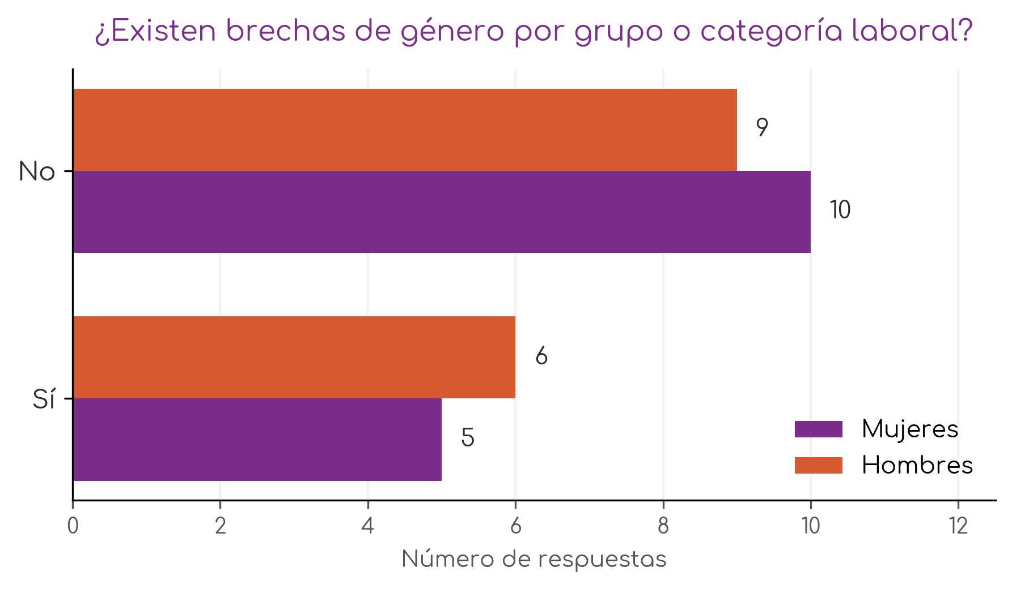
Gráfico 1. Respuestas a la pregunta sobre existencia de brechas de género por grupo o categoría laboral, desagregadas por sexo. Fuente: Elaboración propia a partir del cuestionario a la plantilla del Ayuntamiento de Ortuella. Base: 30 respuestas.
Percepción de brechas por grupo o categoría laboral. En esta pregunta el reconocimiento aumenta: once personas responden afirmativamente y diecinueve negativamente, de modo que el 36,7 % de la muestra identifica brechas por grupo o categoría frente al 23,3 % que las identificaba por relación laboral. El análisis intergénero vuelve a mostrar posiciones próximas, con seis hombres y cinco mujeres entre quienes responden que sí.
La ausencia de diferencia significativa entre mujeres y hombres en ambas preguntas merece registrarse, porque se aparta de lo observado en otros diagnósticos de administraciones locales, donde el reconocimiento de la desigualdad suele ser mayor entre las mujeres. En Ortuella, mujeres y hombres comparten en proporciones muy similares la percepción de que no existen brechas.
La composición de edad de la plantilla ofrece una hipótesis explicativa que el diagnóstico no puede verificar con los datos disponibles y que se formula como tal. Quince de las treinta personas que respondieron el cuestionario tienen más de cincuenta años y diez superan los sesenta. Las mujeres de esa generación desarrollaron la mayor parte de su trayectoria profesional en un periodo en el que el acceso al empleo público representaba en sí mismo una conquista frente a un mercado laboral que se lo negaba, y en el que los marcos de análisis feministas aplicados a la organización del trabajo no estaban disponibles ni formaban parte del debate en los centros de trabajo. La igualdad se identificaba entonces con la igualdad formal de acceso, que es exactamente el argumento que estas respuestas sostienen. Que las mujeres de una plantilla envejecida compartan con los hombres una lectura de la igualdad centrada en la neutralidad del procedimiento guarda relación con la evolución del feminismo en el conjunto de la sociedad y con el momento en que cada generación se incorporó al empleo. Esa hipótesis tiene una consecuencia práctica para el plan: el trabajo de formación y de devolución de resultados no parte de un desacuerdo, sino de marcos de comprensión construidos en otro momento histórico.
La diferencia entre mujeres y hombres no aparece en la respuesta cerrada y sí en el contenido de las respuestas abiertas, que se analizan a continuación.
Las explicaciones que aporta la plantilla. Doce personas desarrollaron por escrito por qué creen que se produce la distribución que observan. Sus respuestas permiten identificar cuatro marcos explicativos, y son la parte más informativa del cuestionario para este capítulo.
El primero es la naturalización histórica. Se responde que ocurre por tradición, por razones históricas, por roles establecidos, o que la composición de la plantilla es representativa de la sociedad. Cinco de las doce respuestas se formulan en estos términos, que atribuyen la distribución a un estado de cosas heredado y sin agente identificable.
El segundo es la autoselección. Se explica que hay más mujeres administrativas porque opositan más, formulación que sitúa la causa en la decisión individual de concurrir y que coincide con el razonamiento recogido en las entrevistas.
El tercero es la constatación descriptiva sin atribución de causa. Varias respuestas enumeran con exactitud los puestos masculinizados y feminizados y concluyen que se desconoce por qué ocurre. Una de ellas describe que las limpiadoras han sido siempre mujeres, que quienes trabajan en la brigada han sido siempre hombres y que la mayoría de la policía municipal son hombres, señalando que en este último servicio la situación ha empezado a cambiar poco a poco, y añade que no sabe a qué se debe.
El cuarto marco es el único que sitúa la desigualdad dentro de la organización, y procede en todos los casos de mujeres. Una respuesta identifica un sesgo entre las áreas de urbanismo, obras y servicios y las de cuidados, y precisa que no depende de quién ocupe los puestos sino del modelo que se sigue, que es la formulación más próxima al análisis del apartado B recogida en todo el cuestionario. Otra sitúa la desigualdad en el trato, señalando que cuando quien ocupa un puesto es un hombre no hay problemas y cuando es una mujer siempre se pone alguna objeción. Y una tercera describe una práctica concreta de reasignación de tareas: que en obras no hay mujeres, y que cuando las hay se las destina a limpiar el almacén o se las envía a cubrir ausencias del servicio de limpieza.
Esta última aportación es la más relevante del bloque, porque no describe una composición sino un procedimiento. Señala que la asignación de tareas dentro de un mismo puesto se realiza atendiendo al sexo de quien lo ocupa, de modo que la incorporación de mujeres a un servicio masculinizado no se traduce necesariamente en el desempeño de las funciones propias de ese servicio. La verificación de esa práctica excede el alcance de este capítulo y se aborda en los capítulos 2 y 7.
Acuerdo con la puesta en marcha del plan. La pregunta de cierre del cuestionario obtuvo unanimidad: las treinta personas que respondieron, quince mujeres y quince hombres, manifiestan estar de acuerdo con la puesta en marcha de un plan de igualdad en el Ayuntamiento.
Ese resultado, leído junto al resto del cuestionario, define con precisión el punto de partida del plan. La plantilla no identifica desigualdades en su organización y al mismo tiempo respalda sin excepciones que se elabore un plan para corregirlas. El respaldo existe y no se apoya en un diagnóstico compartido, lo que otorga a la devolución de los resultados de este trabajo una función que excede la comunicación: es la vía por la que ese acuerdo puede convertirse en comprensión de lo que se va a hacer y por qué.

1.D Claves críticas y líneas de actuación
Este apartado reúne los hallazgos del capítulo, identifica las claves críticas que de ellos se derivan y establece las metas y medidas con las que el plan responde a cada una. Recoge conjuntamente la síntesis del diagnóstico y la definición de objetivos, de modo que cada medida quede junto al hallazgo que la justifica.

Síntesis de hallazgos
La tabla siguiente distingue los hallazgos constatados documentalmente, procedentes del registro de plantilla y de la documentación facilitada por el Ayuntamiento, de los hallazgos relativos a la percepción de la plantilla, procedentes de las entrevistas y del cuestionario. Esa distinción es relevante para la lectura: una percepción informa sobre cómo se representa la organización a sí misma y no modifica lo que los datos acreditan.
Ámbito | Hallazgo | Naturaleza
Composición | 49 personas: 23 mujeres (46,9 %) y 26 hombres (53,1 %). Composición global equilibrada, situada unos nueve puntos por debajo de la feminización media del empleo público | Constatado
Composición | Plantilla envejecida: 27 personas superan los 50 años y 11 los 60. La estructura de edad es prácticamente idéntica en mujeres y hombres | Constatado
Composición | Las incorporaciones de los últimos cinco años han sido mayoritariamente masculinas: 7 hombres y 4 mujeres | Constatado
Segregación | Una sola de las siete áreas alcanza la presencia equilibrada, y está compuesta por dos personas. Acción Social es íntegramente femenina | Constatado
Segregación | El 59,2 % de la plantilla ocupa puestos en los que no trabaja ninguna persona del otro sexo. Solo tres de los veintiún puestos son compartidos | Constatado
Segregación | En clasificación profesional las mujeres ocupan mejores posiciones: el 73,9 % se sitúa en niveles iguales o superiores al 21, frente al 38,5 % de los hombres | Constatado
Condiciones | Temporalidad del 34,7 %, íntegramente interinidad, concentrada en el grupo AP, donde 9 de 11 personas están en esa situación | Constatado
Condiciones | El puesto de limpiadora acumula el nivel 13, el grupo AP, la ausencia total de hombres, la interinidad completa y ninguna vía de progresión prevista | Constatado
Condiciones | No consta ninguna reducción de jornada en toda la plantilla | Constatado
Gestión | La gestión de personas es una función integrada en la Secretaría, ejercida por tres personas junto al resto de competencias del área, con la plaza de técnico o técnica de administración general vacante desde 2021 | Constatado
Gestión | El Plan Estratégico de Recursos Humanos 2021-2023 venció sin instrumento que lo sustituya y no contenía ninguna mención a la igualdad | Constatado
Gestión | La variable sexo se recoge en los registros de personal y puede extraerse desagregada; no se explota de forma sistemática ni se elaboran informes de brechas | Constatado
Gestión | La función de igualdad se ejerce de forma acumulada, sin encargo escrito, sin dedicación establecida y sin reflejo específico en la relación de puestos | Constatado
Gestión | No existe ningún espacio formalizado de coordinación entre la función de igualdad y la función de gestión de personas | Constatado
Percepción | El 76,7 % de quienes respondieron el cuestionario niega la existencia de brechas por tipo de relación laboral, y el 63,3 % por grupo o categoría | Percibido
Percepción | No hay diferencia apreciable entre mujeres y hombres en el reconocimiento de la desigualdad | Percibido
Percepción | La segregación se describe con exactitud y se atribuye a la sociedad, a la tradición o a quién concurre a las convocatorias, y no a la organización | Percibido
Percepción | La falta de personal aparece como el problema central de la organización en todas las entrevistas y desde todas las áreas | Percibido
Percepción | Se percibe que no existe planificación de personal, existiendo un plan estratégico aprobado para 2021-2023 | Percibido
Percepción | Se describe la reasignación de tareas de limpieza a mujeres incorporadas al ámbito de obras | Percibido
Percepción | Las treinta personas que respondieron el cuestionario, sin excepción, respaldan la puesta en marcha del plan | Percibido

Tabla 1. Síntesis de hallazgos del capítulo 1. Elaboración propia.

Naturaleza de este capítulo y hallazgos que se abordan en capítulos sucesivos
Este capítulo tiene una naturaleza distinta de la de los que le siguen. Los capítulos 2 a 8 tienen un objeto material propio —el acceso al empleo, la formación, la retribución, la conciliación— y en ellos el diagnóstico y la medida recaen sobre la misma materia. Este examina las condiciones con las que la organización puede trabajar sobre cualquier desigualdad: su estructura, sus recursos, su información y sus instrumentos de gestión.
De esa naturaleza se deriva que una parte de los hallazgos aquí documentados no genere medidas en este capítulo, sino en aquel al que corresponde su materia. Los datos que los sostienen se han establecido aquí, y su tratamiento se produce donde el plan puede actuar sobre ellos.
Hallazgo | Dónde se aborda
Segregación horizontal por áreas y puestos, y planificación del relevo generacional como ocasión de corrección | Capítulo 2
Situación del puesto de limpieza: clasificación, nivel, estabilidad y ausencia de progresión profesional | Capítulos 2 y 5
Segregación vertical, criterios de valoración de puestos y distribución de complementos entre servicios feminizados y masculinizados | Capítulo 5
Formación y sensibilización de la plantilla en materia de igualdad | Capítulo 3
Reasignación de tareas por sexo descrita en el cuestionario | Capítulos 2 y 7
Ausencia de reducciones de jornada y uso efectivo de las medidas de conciliación | Capítulo 6

Tabla 1. Hallazgos del capítulo 1 que se desarrollan en capítulos posteriores. Elaboración propia.

Claves críticas
Clave crítica | Descripción | Marco normativo
1. El plan parte de cero y ha de crear sus propias estructuras y su sistema de gestión | Este es el primer plan de igualdad en el empleo público del Ayuntamiento de Ortuella. No existen el órgano paritario de seguimiento, el grupo motor técnico, el espacio de seguimiento político ni los instrumentos de planificación operativa, seguimiento y evaluación referidos a este plan. La clave no expresa una carencia de la organización, sino la situación propia de un primer plan, que ha de dotarse de todo aquello que necesita para ejecutarse | TREBEP, disposición adicional séptima. Real Decreto 901/2020, artículo 8. Decreto Legislativo 1/2023, artículos 10 y 16
2. La función de gestión estratégica presenta un déficit estructural de medios | La gestión de personas la ejercen tres personas que la compaginan con el conjunto de las competencias de la Secretaría, con la plaza de técnico o técnica de administración general vacante desde 2021 y con el plan estratégico de personal vencido sin sustituto. Es una debilidad que afecta al conjunto del sistema de gestión municipal y no a la igualdad en particular. Su consecuencia para este plan es doble: obliga a dotarlo de una persona responsable y obliga a diseñar su sistema de planificación, seguimiento y evaluación de forma sencilla y sostenible, por partirse de un déficit acreditado en funciones análogas | Decreto Legislativo 1/2023, artículo 16.3, que exige garantizar mediante los recursos humanos, materiales y económicos necesarios que las medidas previstas se ejecuten
3. La información desagregada por sexo se recoge y no se explota | La variable sexo consta en los registros de personal y la información puede extraerse desagregada, y esa extracción se ha realizado para este diagnóstico. No existe explotación regular ni elaboración periódica de informes de brechas, de modo que el cumplimiento de la exigencia normativa es parcial. Sin esa explotación no puede establecerse la línea de partida ni medirse el efecto de las medidas | Real Decreto 901/2020. Real Decreto 902/2020. Decreto Legislativo 1/2023, artículo 21, que exige disponer de estadísticas adecuadas y actualizadas para poder aplicar la cláusula de prioridad
4. La función de igualdad carece de encargo definido para el ámbito interno | Las funciones de igualdad se ejercen de forma acumulada, sin asignación escrita de cometidos ni de dedicación y sin reflejo específico en la relación de puestos de trabajo, y su desarrollo se ha dirigido hasta la fecha al ámbito de las políticas dirigidas a la ciudadanía. La incorporación del ámbito interno requiere definir ese encargo | Decreto Legislativo 1/2023, artículo 10, que exige a las entidades locales disponer de una estructura de impulso, planificación, asesoramiento y evaluación de las políticas de igualdad con independencia del tamaño del municipio
5. Distancia entre la desigualdad constatada y la desigualdad percibida | Tres cuartas partes de la plantilla que respondió al cuestionario no identifican brechas de género, sin diferencia apreciable entre mujeres y hombres, y al mismo tiempo describen la segregación con exactitud y respaldan por unanimidad la puesta en marcha del plan. Las medidas no responderán por tanto a una demanda previa, y requieren un trabajo específico de devolución de los datos del diagnóstico. La sensibilización y la formación se abordan en el capítulo 3 | Real Decreto 901/2020, que exige la negociación del diagnóstico y su puesta en conocimiento

Tabla 1. Claves críticas del capítulo 1. Elaboración propia.

Metas y medidas
Las medidas que siguen responden a las claves críticas 1 a 5 y se limitan a lo que este capítulo puede resolver: dotar al plan de las estructuras, los procedimientos y la información que su ejecución requiere. Su planificación operativa, con indicadores, responsables, cronograma y recursos, se establece en el capítulo 9, y su dimensionamiento atiende al déficit de medios acreditado en la clave crítica 2.
Meta 1.1 · Constituir la estructura de gestión del plan. Responde a las claves críticas 1 y 4.
Medida | Descripción
1.1.1 Aprobar, registrar y difundir el plan | Aprobación del I Plan de Igualdad en el Empleo Público en los órganos competentes, negociación con la representación sindical, inscripción en el Registro de planes de igualdad de las Administraciones Públicas y difusión a toda la plantilla por los canales internos, incluidos los que alcanzan al personal sin acceso habitual a medios informáticos
1.1.2 Designar la persona responsable de la gestión del plan, dependiente de Secretaría | Designación formal, con funciones y dedicación establecidas por escrito. Se prevé que pueda realizarse mediante la contratación de una persona a través del plan de empleo.
1.1.3 Constituir el grupo motor técnico y mantenerlo operativo | Integrado por la Secretaría, la persona responsable de la gestión del plan, dependiente de Secretaría y la persona responsable de las políticas de igualdad municipales, con el liderazgo de la primera. En este espacio se definen las funciones que corresponden a la responsable de las políticas de igualdad municipales respecto del plan interno. Incluye la convocatoria de las reuniones, su celebración, el levantamiento de actas y el seguimiento de los acuerdos
1.1.4 Constituir la Comisión de Igualdad y mantenerla operativa | Órgano paritario con representación de la organización y representación sindical, articulado con la mesa de negociación, con composición, funciones y periodicidad definidas. Incluye convocatoria, celebración, actas y seguimiento de acuerdos
1.1.5 Constituir el grupo motor político y mantenerlo operativo | Espacio de seguimiento entre la Alcaldía, responsable de personal, y la Concejalía de Igualdad. Incluye la convocatoria anual, la celebración de la reunión, el acta y el seguimiento de los compromisos adquiridos

Tabla 1. Meta 1.1. Medidas propuestas. Elaboración propia.
Meta 1.2 · Planificar, hacer seguimiento y evaluar. Responde a las claves críticas 1, 2 y 5.
Medida | Descripción
1.2.1 Elaborar y aprobar un plan operativo anual | Cada año, en el primer trimestre, con las medidas que se ejecutan en el ejercicio, los servicios implicados, el calendario, las horas de dedicación y el presupuesto necesario, aprobado por las estructuras de gestión del plan. Su diseño ha de ser sencillo y sostenible con los medios disponibles
1.2.2 Elaborar un informe anual de seguimiento y evaluación | Con los indicadores desagregados por sexo, el grado de ejecución de las medidas, las dificultades encontradas y las propuestas de ajuste, presentado a la Comisión de Igualdad
1.2.3 Devolver anualmente los resultados a la plantilla | Resumen breve de lo ejecutado y lo pendiente, en formatos que lleguen a todo el personal, por medios presenciales o telemáticos según se considere oportuno en cada caso

Tabla 1. Meta 1.2. Medidas propuestas. Elaboración propia.
Meta 1.3 · Disponer de datos desagregados por sexo. Responde a la clave crítica 3.
Medida | Descripción
1.3.1 Extender la explotación de los datos desagregados por sexo a los registros de gestión de personas | Selección, promoción, formación, permisos y medidas de conciliación, retribuciones y bajas. Incluye determinar qué informes permite extraer la herramienta de nóminas y dejar configurados los que el plan necesita para su seguimiento y para la aplicación de la cláusula de prioridad prevista en el artículo 21 del Decreto Legislativo 1/2023

Tabla 1. Meta 1.3. Medida propuesta. Elaboración propia.

Capítulo 2. Acceso al empleo, selección, contratación y promoción
El acceso al empleo público es el momento en que se decide la composición futura de una organización. En un ayuntamiento donde las trayectorias profesionales se prolongan durante décadas y la movilidad interna resulta escasa, quien entra por la puerta permanece, y la distribución de mujeres y hombres que este diagnóstico describe se fijó en los procesos selectivos de hace veinte o treinta años. Intervenir sobre el acceso es, por tanto, la vía con mayor capacidad de transformación de la que dispone este plan.
Este capítulo analiza cómo accede el personal al Ayuntamiento de Ortuella, con qué reglas, con qué garantías de igualdad y con qué resultados, y examina igualmente las vías de promoción y las causas por las que las personas abandonan la organización.

2.A Marco teórico, conceptual y legal
El marco normativo general que obliga a la elaboración de este plan se recoge en la introducción del documento. Este apartado desarrolla las obligaciones legales específicas de la materia y los límites dentro de los cuales pueden diseñarse medidas de acción positiva en el acceso.

Las vías de acceso y su desigual protección
El acceso al empleo público municipal se produce por vías distintas y con reglas distintas: los procesos selectivos de ingreso como personal funcionario, convocados a partir de la oferta pública de empleo; los sistemas de bolsas de trabajo, que dan entrada al personal laboral y a los nombramientos interinos; y los programas de empleo financiados por instituciones supramunicipales. Las garantías legales de no discriminación se han desarrollado sobre todo para la primera vía, que es la más formalizada. Las bolsas de trabajo y los programas de empleo operan con procedimientos más ágiles y menos regulados, y dan acceso precisamente a los puestos de menor clasificación y menor estabilidad, de manera que la desigualdad se concentra en la vía menos protegida.

Las obligaciones en materia de acceso al empleo público
El artículo 21 del Decreto Legislativo 1/2023 establece las obligaciones que las normas o actos administrativos que regulen el acceso, la provisión y la promoción en el empleo público han de incorporar. A ellas se añaden la inclusión de contenidos de igualdad en los temarios, que exige el artículo 18.5 de la misma norma, y el uso no sexista del lenguaje, exigido por su artículo 19.4 para toda la actuación de los poderes públicos vascos. El conjunto ordena el análisis de este capítulo.
Obligación | Contenido
Cláusula de prioridad | En caso de igualdad de capacitación, prioridad para las mujeres en los cuerpos, escalas, niveles y categorías en los que su representación sea inferior al cuarenta por ciento, salvo que concurran en otra persona candidata motivos que, no siendo discriminatorios por razón de sexo, justifiquen la no aplicación de la medida
Representación equilibrada en los tribunales | Composición equilibrada de mujeres y hombres con capacitación, competencia y preparación adecuadas en los órganos de selección
Valoración del tiempo dedicado a cuidados | Los baremos de méritos han de valorar como experiencia el tiempo pasado en excedencia por cuidado de familiares, en reducciones de jornada o en permisos destinados a la conciliación corresponsable, así como el uso de permisos por razón de violencia de género
Protección de la maternidad | Medidas de protección en los periodos prenatal y posnatal durante los procesos de selección, provisión y promoción, con atención específica a las familias monoparentales
Adaptación de las pruebas | Posibilidad de modificar las circunstancias de tiempo o de lugar de celebración de las pruebas en situaciones de embarazo, parto o lactancia, garantizando la igualdad de concurrencia
Contenidos de igualdad en los temarios | Inclusión de contenidos relativos al principio de igualdad de mujeres y hombres y a su aplicación en el ámbito público correspondiente
Disponibilidad de estadísticas | Los órganos competentes en materia de función pública han de disponer de estadísticas adecuadas y actualizadas que hagan posible aplicar la cláusula de prioridad
Lenguaje no sexista | Uso de lenguaje inclusivo y no sexista en convocatorias, bases, formularios y comunicaciones

Tabla 1. Obligaciones en materia de acceso al empleo público derivadas de los artículos 18.5, 19.4 y 21 del Decreto Legislativo 1/2023. Elaboración propia.
A esas obligaciones se añade la del artículo 20.8 de la misma norma. Los actos administrativos quedan en general excluidos del trámite de evaluación previa del impacto en función del género, con dos excepciones expresas: las convocatorias de ofertas públicas de empleo y los concursos de traslados. Las convocatorias de ofertas públicas de empleo deben someterse, por tanto, a esa evaluación previa. En el ámbito estatal, el artículo 60.1 del texto refundido de la Ley del Estatuto Básico del Empleado Público ordena que la composición de los órganos de selección se ajuste a los principios de imparcialidad y profesionalidad y que se tienda asimismo a la paridad entre mujer y hombre. Esa previsión es desarrollada y reforzada por el artículo 81.4 de la Ley 11/2022 de Empleo Público Vasco, que exige una composición equilibrada salvo imposibilidad debidamente justificada, con un mínimo del cuarenta por ciento de cada sexo en los órganos de más de cuatro miembros y presencia de ambos sexos en los restantes.

El régimen específico de acción positiva en los cuerpos policiales
Los cuerpos de policía disponen en Euskadi de un régimen específico que va más allá de la cláusula de prioridad. El artículo 66 del Decreto Legislativo 1/2020, texto refundido de la Ley de Policía del País Vasco, establece que en los procedimientos selectivos de ingreso por turno libre en las categorías de agente y de subcomisario o subcomisaria se determinará el número de plazas que deberán cubrirse con mujeres para equilibrar la presencia de mujeres y hombres en el servicio público de seguridad. Ese número ha de ser proporcional a los objetivos perseguidos, sin superar el cuarenta por ciento de las plazas convocadas, y como regla general, mientras no se elaboren los planes de promoción de las mujeres, no podrá ser inferior al veinticinco por ciento siempre que se convoquen más de tres plazas. La preferencia opera únicamente mientras la presencia femenina en el cuerpo, escala y categoría no alcance el treinta y tres por ciento.
Los artículos 67.1 y 69.3 de la misma norma configuran a la Academia Vasca de Policía y Emergencias como órgano permanente de selección especializado de la Ertzaintza y de las policías locales, y permiten que las entidades locales le encomienden, previa aceptación de esta, la realización conjunta de los procesos selectivos. Esa vía permite, desde un punto de vista técnico, que un municipio de dimensión reducida acceda a un proceso selectivo dotado de garantías de igualdad que por sí solo difícilmente podría articular.

Acción positiva y sus límites
La distinción entre las distintas medidas de acción positiva determina cuáles resultan jurídicamente sostenibles en este capítulo. La cláusula de prioridad es la forma consolidada de acción positiva en el acceso: opera únicamente en caso de igualdad de capacitación, admite excepción motivada y no altera el orden de mérito. La jurisprudencia del Tribunal de Justicia de la Unión Europea, en las sentencias de 11 de noviembre de 1997, asunto C-409/95, Marschall, y de 6 de julio de 2000, asunto C-407/98, Abrahamsson, exige que la preferencia no se aplique de forma automática, que las candidaturas reciban una valoración objetiva e individual, que la cláusula permita apartarse de la preferencia por circunstancias no discriminatorias, y que no se seleccione a una mujer con méritos inferiores mediante una preferencia absoluta.
Por su parte, la sentencia del Tribunal Constitucional 13/2009, de 19 de enero, declaró constitucionales las previsiones de la ley vasca relativas a la representación equilibrada en los tribunales de selección, materia distinta de la preferencia en la adjudicación de plazas. El Tribunal destacó que la capacitación, la competencia y la preparación adecuadas constituyen el presupuesto de la medida, y que el porcentaje puede excepcionarse cuando su aplicación impida satisfacer esos requisitos.
El establecimiento legal de un objetivo cuantificado de plazas que deben ser cubiertas por mujeres, acompañado de una preferencia condicionada para alcanzarlo, constituye una medida de acción positiva de mayor intensidad que la cláusula general de prioridad, y requiere habilitación legal expresa. Dentro del régimen general del empleo público vasco analizado, esa medida cuantificada cuenta con una habilitación legal específica para los cuerpos policiales. En los demás ámbitos, la corrección de la infrarrepresentación en un servicio determinado se instrumenta mediante la cláusula de prioridad, la revisión de los requisitos y pruebas que puedan operar como barrera indirecta, y las medidas de difusión dirigida previas a la convocatoria.

Criterios derivados del marco normativo
Una administración local que cumple lo que la normativa le exige en materia de acceso incorpora las obligaciones de los artículos 18.5, 19.4 y 21 a las bases de todos sus procesos selectivos, con independencia de la vía de acceso y del grupo profesional. Somete las convocatorias de sus ofertas públicas de empleo a evaluación previa del impacto en función del género. Dispone de datos desagregados por sexo sobre concurrencia y resultados de cada proceso, sin los cuales la cláusula de prioridad en favor de las mujeres no puede aplicarse. Verifica la composición equilibrada de sus órganos de selección y documenta la justificación cuando resulte imposible alcanzarla. En el caso de la Policía Local, aplica el régimen específico de la Ley de Policía del País Vasco.

2.B Situación en el Ayuntamiento de Ortuella

Fuentes y alcance del análisis
El análisis de este apartado se ha realizado sobre la documentación relativa a los procesos de acceso publicada por el Ayuntamiento de Ortuella y disponible en su sede electrónica y en los boletines oficiales, correspondiente al periodo comprendido entre 2020 y 2025. Se han examinado el Reglamento de bolsas de trabajo, las bases de la convocatoria de una plaza de Conserje de 2020, las bases marco del proceso de estabilización de 2021, las bases de la convocatoria de dos plazas de Administrativo de 2022, las bases de la convocatoria de Administrativo de 2023, la convocatoria unificada de acceso a la escala básica de las policías locales de Euskadi de 2025, las ofertas públicas de empleo de 2024 y 2025 y los extractos de convocatoria publicados en el Boletín Oficial del Estado.
La gestión de los procesos de selección de los programas de empleo corresponde a Behargintza, que ha facilitado las bases de las convocatorias ALPES y GEL-PACAL de 2021 a 2025 y los datos de las personas seleccionadas. Entre 2021 y 2025, el programa ALPES dio lugar a 51 contrataciones, 19 de mujeres y 32 de hombres, y el programa GEL-PACAL a 10, 8 de mujeres y 2 de hombres. La distribución reproduce la segregación de la plantilla: las 10 contrataciones de oficial de primera y las 4 de operario de jardinería corresponden a hombres, y 7 de las 8 contrataciones administrativas, a mujeres. No consta que la información sobre las personas inscritas esté desagregada por sexo.

Las ofertas públicas de empleo de 2024 y 2025
La oferta pública de empleo de 2024, aprobada por decreto de Alcaldía de 31 de diciembre de 2024, incluyó cuatro plazas: una de Arquitecto o Arquitecta del grupo A1 como personal funcionario, una de Limpiador o Limpiadora del grupo AP como personal laboral y dos de Administrativo o Administrativa de biblioteca del grupo C1 como personal laboral.
La oferta pública de empleo de 2025, aprobada por decreto de Alcaldía de 21 de enero de 2025, incluyó nueve plazas, todas ellas como personal funcionario: una de Administrativo o Administrativa en Intervención y Tesorería, dos de Limpiador o Limpiadora del grupo AP, dos de Agente de Policía Local y tres de Administrativo o Administrativa en Oficina Técnica.
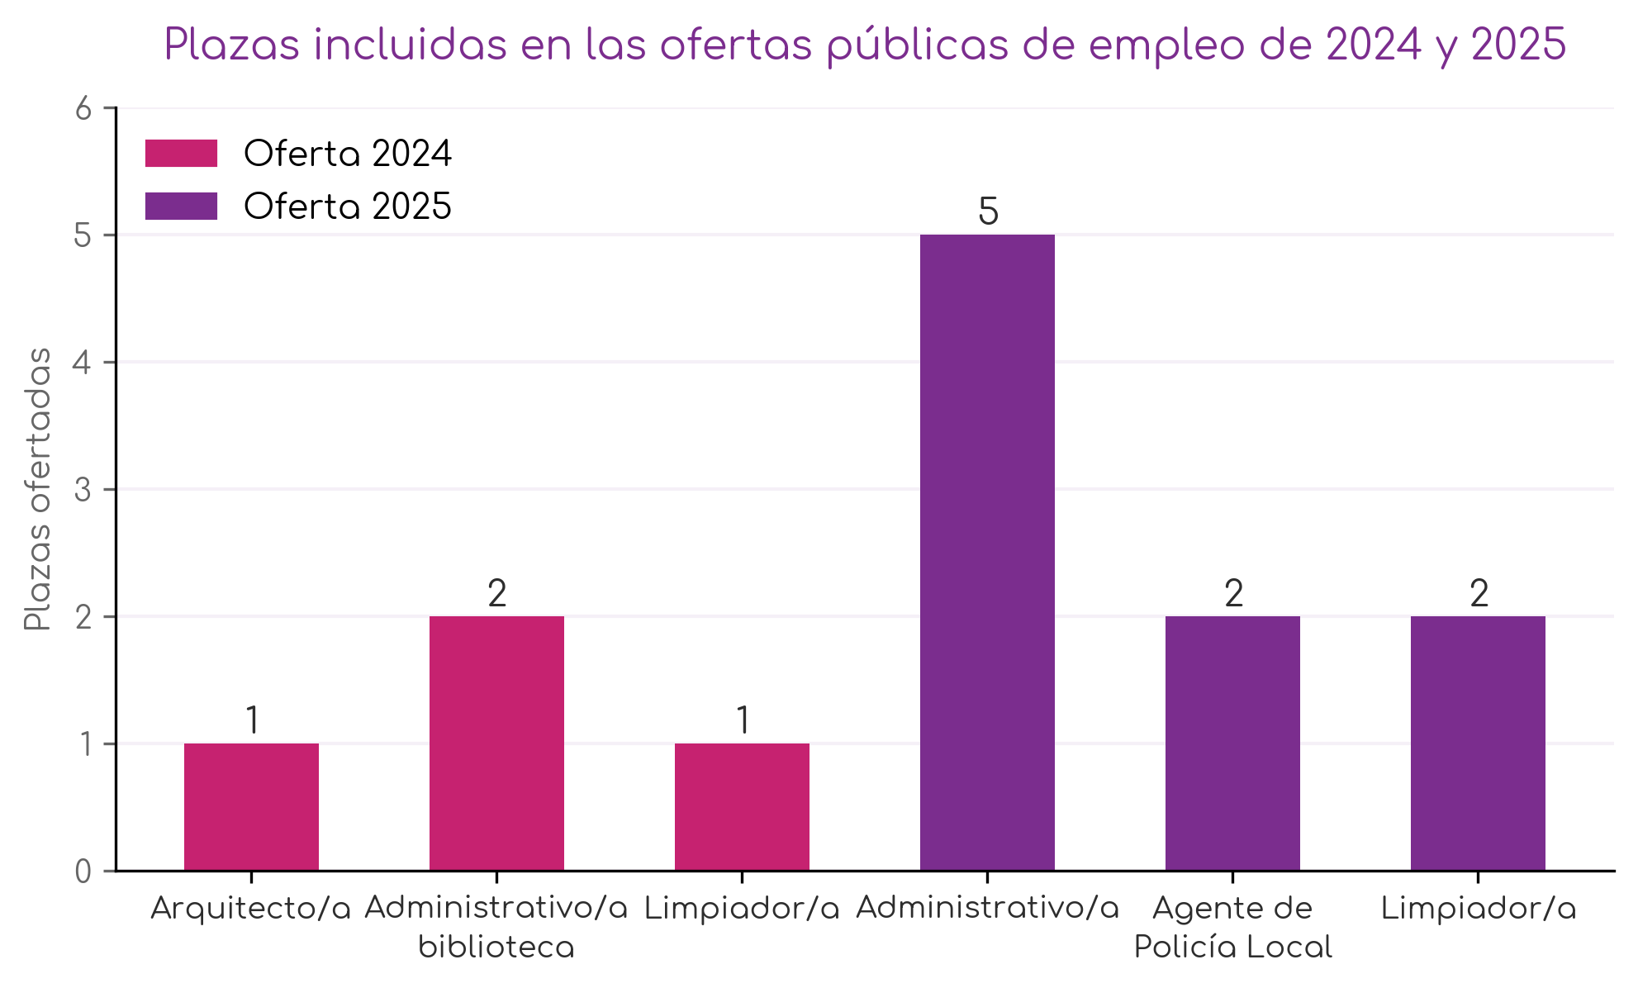
Gráfico 1. Plazas incluidas en las ofertas públicas de empleo de 2024 y 2025. Fuente: Elaboración propia a partir de las ofertas publicadas en el Boletín Oficial de Bizkaia.
Dos elementos de estas ofertas resultan relevantes para el diagnóstico. El primero es que las dos plazas de Limpiadora de 2025 se ofertan como personal funcionario, mientras que la de 2024 figuraba como personal laboral. Considerando que las tres personas que ocupan ese puesto se encuentran en situación de interinidad, la oferta de 2025 abre la vía de estabilización de las plazas del único puesto íntegramente femenino de la plantilla. El segundo es la inclusión de dos plazas de Agente de Policía Local, servicio en el que las mujeres representan el 27,3 % de los efectivos.

Verificación del cumplimiento de las obligaciones legales
El grado de cumplimiento observado en la documentación generada por el Ayuntamiento es más amplio que el que quedó recogido en las entrevistas. Las bases de los procesos selectivos municipales incorporan varias de las obligaciones legales desde 2020, con redacciones técnicamente correctas.
Obligación | Situación documentada
Cláusula de prioridad | En caso de igualdad de capacitación, prioridad para las mujeres en los cuerpos, escalas, niveles y categorías en los que su representación sea inferior al cuarenta por ciento, salvo que concurran en otra persona candidata motivos que, no siendo discriminatorios por razón de sexo, justifiquen la no aplicación de la medida
Representación equilibrada en los tribunales | Consta en las bases de 2020, 2022 y 2023. Las de 2023 establecen expresamente que, salvo justificación de su no pertinencia, el tribunal contará con un cuarenta por ciento como mínimo de representantes de cada sexo
Valoración del tiempo dedicado a cuidados | Consta únicamente en las bases marco del proceso de estabilización de 2021. No consta en el resto de las bases examinadas
Protección de la maternidad | No consta en ninguna de las bases municipales examinadas
Adaptación de las pruebas | Consta únicamente en la convocatoria de Policía Local de 2025, que prevé el aplazamiento de la prueba física para quienes acrediten encontrarse en periodo gestacional, de parto o de posparto. No consta en las bases municipales
Contenidos de igualdad en los temarios | Consta en las bases de 2022, con un tema sobre la Ley 4/2005, y en las de 2023, con un tema sobre el Decreto Legislativo 1/2023. En la convocatoria de Policía Local de 2025 el temario común incluye el Decreto Legislativo 1/2023 y otras normas de igualdad. No consta en las bases de Conserje de 2020
Disponibilidad de estadísticas | No consta la existencia de datos desagregados por sexo sobre concurrencia y resultados de los procesos selectivos
Lenguaje no sexista | Las bases emplean de forma sistemática la fórmula de la barra. La opción cumple el mandato normativo y se aparta de las recomendaciones técnicas de Emakunde y del Instituto Vasco de Administración Pública, que priorizan los recursos de neutralización y los términos colectivos
Evaluación previa de impacto de género | No consta que las ofertas públicas de empleo se hayan sometido al trámite previsto en el artículo 20.8

Tabla 1. Verificación del cumplimiento en el Ayuntamiento de Ortuella de las obligaciones en materia de acceso. Elaboración propia a partir de la documentación publicada.
La cláusula de prioridad figura en las bases con la redacción siguiente, que se reproduce por ser la que acredita el cumplimiento: «a igualdad de capacitación se dará prioridad a la persona cuyo sexo, en la plaza de que se trate, tenga una representación inferior al 40 %, salvo que concurran en otros candidatos motivos que, no siendo discriminatorios por razón de sexo, justifiquen la no aplicación de la medida». Las bases de 2020 y 2022 la fundamentan en el artículo 20.4.a de la Ley 4/2005 y las de 2023 en el Decreto Legislativo 1/2023, que la sustituyó.
La redacción presenta dos desajustes que han de corregirse en las próximas convocatorias. El primero es el uso del masculino genérico en «otros candidatos», que se aparta del uso no sexista del lenguaje exigido a los poderes públicos vascos y que se resuelve empleando «otras personas candidatas». El segundo es que la cláusula se formula en favor del sexo con representación inferior al cuarenta por ciento, mientras que el artículo 21 la establece en favor de las mujeres en los cuerpos, escalas, niveles y categorías donde su representación sea inferior a ese umbral.
No se ha localizado documentación acreditativa de la aplicación de estas cláusulas en los procesos celebrados, ni datos de representación por sexo en las plazas convocadas ni actas de constitución de los tribunales.

El Reglamento de bolsas de trabajo
El Reglamento de bolsas de trabajo regula la vía por la que accede el personal laboral y por la que se cubren los nombramientos interinos y las sustituciones. Es, por tanto, la puerta de entrada del grupo AP, en el que se concentra la temporalidad de la organización.
El Reglamento no contiene ninguna previsión en materia de igualdad de mujeres y hombres. No incorpora la cláusula de prioridad, no establece criterio alguno sobre la composición de los órganos que gestionan las bolsas, no prevé la valoración del tiempo dedicado a cuidados y no contempla medidas de protección de la maternidad ni de adaptación de pruebas. Las únicas menciones a la igualdad se refieren a los principios constitucionales de igualdad, mérito, capacidad y publicidad que rigen el acceso al empleo público.
La consecuencia es que las garantías de igualdad presentes en los procesos selectivos de ingreso no alcanzan a la vía por la que se accede a los puestos de menor clasificación y menor estabilidad. Esa asimetría es el hallazgo más relevante de este apartado.

La convocatoria unificada de Policía Local
El Ayuntamiento de Ortuella participa en la convocatoria unificada de acceso a la escala básica de las policías locales de Euskadi, gestionada por la Academia Vasca de Policía y Emergencias y publicada en el Boletín Oficial del País Vasco de 20 de marzo de 2025.
Esa convocatoria aplica el régimen del artículo 66 del Decreto Legislativo 1/2020. Establece que, respecto de los cuerpos y servicios de Policía Local participantes, y en tanto no se elaboren los planes de promoción de las mujeres, el porcentaje mínimo de plazas que deberán cubrirse con mujeres no podrá ser inferior al veinticinco por ciento siempre que se convoquen más de tres plazas. Prevé el mecanismo de preferencia con tres condiciones acumulativas: equivalencia de capacitación determinada por la superación de las pruebas de la fase de oposición, diferencial de puntuación no superior al quince por ciento respecto de los candidatos hombres que resulten preteridos, y ausencia de motivos legalmente previstos que, no siendo discriminatorios por razón de sexo, justifiquen la no aplicación de la medida. Limita asimismo la aplicación de la preferencia a los supuestos en que la presencia de mujeres en el cuerpo, escala y categoría no alcance el treinta y tres por ciento.
La convocatoria dispone que la forma de afectación a cada administración participante se determina por resolución posterior, siguiendo el orden de mayor a menor número de plazas ofertadas. No consta en las fuentes disponibles qué porcentaje resultó aplicable a las dos plazas ofertadas por el Ayuntamiento de Ortuella.
La participación en esta convocatoria sitúa al acceso a la Policía Local como la vía mejor dotada de garantías de igualdad de cuantas operan en el Ayuntamiento, y la única en la que se aplica una medida de acción positiva de intensidad superior a la cláusula de prioridad.

Salidas de personal
El Ayuntamiento ha facilitado el registro de salidas de personal correspondiente a 2025, que recoge veintidós salidas con indicación de sexo, grupo, puesto y causa.
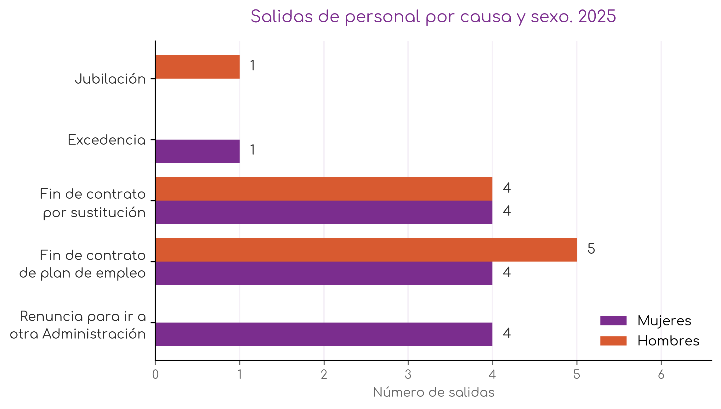
Gráfico 1. Salidas de personal por causa y sexo. 2025. Fuente: Elaboración propia a partir del registro de salidas de personal facilitado por el Ayuntamiento de Ortuella.
Las salidas se distribuyen en trece mujeres y nueve hombres. Una corresponde a jubilación, de un hombre del grupo AP en el puesto de Conserje. Una corresponde a excedencia, de una mujer del grupo C1 que pasa a otra Administración. Dieciséis corresponden a finalización de contrato, de las cuales siete se deben a la reincorporación de las personas titulares de las plazas y nueve a la conclusión de contratos vinculados a programas de empleo.
Las nueve salidas de programas de empleo corresponden a cinco hombres y cuatro mujeres. En los puestos vinculados a obras, tres peones especialistas y dos oficiales de primera son hombres, y una peona especialista es mujer. Las tres restantes corresponden a una trabajadora social, una administrativa de archivo y una administrativa facilitadora digital.
Las salidas voluntarias. Las cuatro salidas voluntarias registradas en 2025 corresponden en su totalidad a mujeres, y todas ellas responden a la misma causa: renuncia para incorporarse a otra Administración. Los puestos afectados son los de Administrativa en Policía Local, Administrativa en Secretaría, Conserje y Administrativa en Intervención.
Las causas por las que esas cuatro personas solicitaron su traslado a otras administraciones no constan en las fuentes disponibles.

2.C Percepción del personal

2.C.1 Análisis cualitativo
El procedimiento reglado sostiene la percepción de igualdad. Las personas entrevistadas identifican el acceso al empleo público como el ámbito donde la igualdad está mejor garantizada de toda la organización. El fundamento que aportan es siempre el mismo: quien obtiene la plaza es quien realiza el mejor examen, las plazas son públicas y el procedimiento está regulado por norma. A ese argumento se añade la existencia de un control externo, ejercido por la representación sindical, que se describe como vigilante del cumplimiento.
El argumento se formula con pocas variaciones: en un proceso público nadie impide participar por razón de sexo y la concurrencia es voluntaria. Una de las aportaciones sostiene que en el Ayuntamiento no existe propiamente selección de personal, porque todo se resuelve por examen o por bolsa procedente de otras oposiciones. Esa vía reglada se distingue de otras formas de contratación más temporales, sobre las que se precisa que se cubren igualmente acudiendo a las listas.
El contenido concreto de las obligaciones legales no se recuerda. Las personas entrevistadas señalan que no existen medidas de acción positiva en los servicios donde las mujeres están infrarrepresentadas, que no consta la cláusula de desempate y que los tribunales no se configuran atendiendo a criterios de paridad. Sobre los contenidos de igualdad en los temarios, las respuestas oscilan entre el desconocimiento y la suposición de que se incluirán si la ley lo exige. El apartado B acredita que la cláusula de prioridad y la composición equilibrada figuran en las bases desde 2020, y que los temarios de 2022 y 2023 incorporan un tema de igualdad.
La composición de los tribunales responde a la titulación del puesto. La lógica con la que se explica la formación de los tribunales es técnica y se defiende como la adecuada: quienes los integran se eligen en función de la plaza convocada y de las titulaciones que esta requiere. Varias aportaciones describen la práctica habitual en municipios pequeños, que consiste en solicitar personal técnico a los ayuntamientos vecinos cuando el propio no dispone de perfiles suficientes. Desde esa lógica, el sexo de quienes componen el tribunal se considera irrelevante. Una única aportación señala que la paridad no parece tenerse en cuenta y observa que la elección entre dos personas de un mismo servicio se resuelve de manera indistinta, con el efecto de que la mujer puede no aparecer.
La información sobre los procesos no llega por igual a toda la plantilla. Los canales que se identifican son la publicación en boletín y en la web municipal, las asambleas de los representantes del personal, el correo electrónico y un grupo de mensajería que la representación de personal mantiene con la plantilla. Dos aportaciones precisan que el correo electrónico no alcanza al personal de brigada ni al de limpieza, que carecen de ordenador y de cuenta en su puesto de trabajo, y que a esas personas se les comunica verbalmente. Una tercera se pregunta expresamente quién accede menos a la web municipal y responde que lo desconoce. En materia de promoción, los canales se describen como distintos y de origen sindical.
Sobre la promoción interna, las aportaciones coinciden en que apenas existe. Se recuerda un proceso de hace años en el que personal auxiliar administrativo pasó a la categoría de administrativo, sin certeza de que constituyera propiamente promoción. Ese antecedente afectó a un colectivo mayoritariamente femenino y es el único que se menciona.
Una aportación describe un cambio reciente en las contrataciones anuales de fomento del empleo dirigidas a personas desempleadas de larga duración: donde antes accedían sobre todo hombres, este año se estableció un mínimo de tres mujeres. La explicación que se ofrece es que esos puestos se entendían reservados a perfiles de peón o de oficio, y la valoración es que por esa vía se están haciendo cosas.
Se recoge asimismo una posición contraria al uso no sexista del lenguaje, formulada como opinión personal y sostenida en que el masculino genérico resulta suficiente y no genera sensación de exclusión. Esa posición se registra por su relevancia para las medidas de formación y de comunicación interna, que se abordan en los capítulos 3 y 7.
Una propuesta de la propia plantilla. La aportación más concreta en materia de mejora procede de una delegada de personal y consiste en aplicar un filtro sistemático antes de dar por válida cualquier convocatoria: una lista de verificación breve, con preguntas sobre el lenguaje empleado y sobre si algún requisito o formulación puede entenderse dirigida solo a uno de los sexos. Su justificación es que los documentos no se releen, y propone una primera lectura de corrección ordinaria y una segunda específica para estas cuestiones.

2.C.2 Análisis cuantitativo
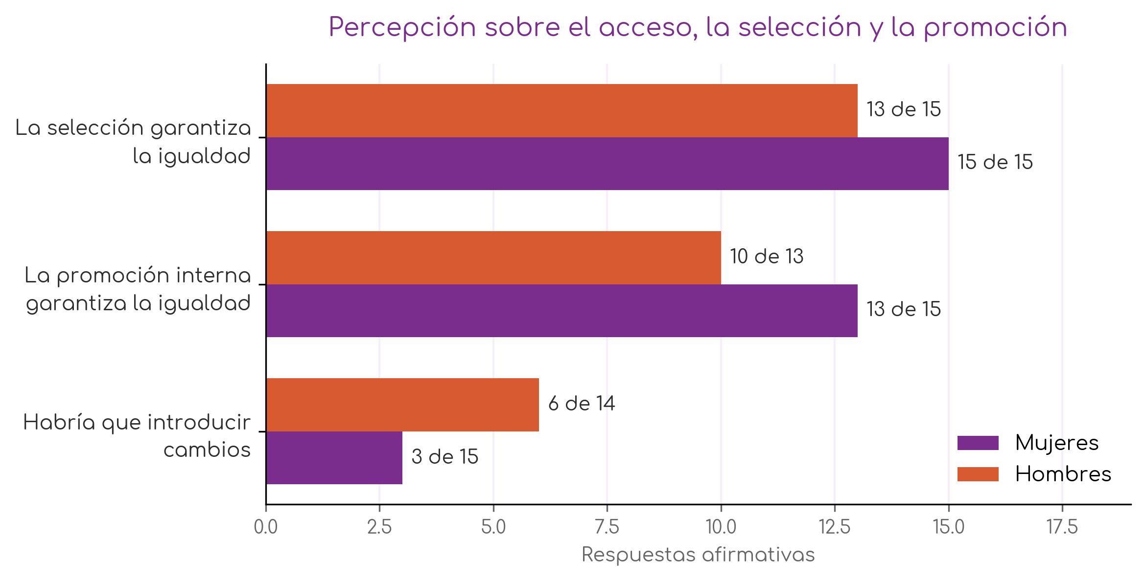
Gráfico 1. Respuestas afirmativas a las preguntas sobre acceso, selección y promoción, desagregadas por sexo. Fuente: Elaboración propia a partir del cuestionario a la plantilla. Base: 30 respuestas.
Veintiocho de las treinta personas que respondieron el cuestionario consideran que la selección de personal garantiza la igualdad de trato y de oportunidades entre mujeres y hombres. Las dos respuestas negativas proceden de hombres: las quince mujeres que respondieron contestaron afirmativamente sin excepción.
Sobre la promoción interna, veintitrés de las veintiocho personas que respondieron a la pregunta consideran que garantiza la igualdad, con tres respuestas negativas de hombres y dos de mujeres.
La tercera pregunta invierte el sentido y ofrece el resultado más relevante del bloque. Ante la cuestión de si habría que introducir cambios en materia de acceso, selección y promoción para favorecer la igualdad, veinte de las veintinueve personas que respondieron contestan que no. La distribución por sexo es desigual: doce de las quince mujeres consideran que no hacen falta cambios, frente a ocho de los catorce hombres. Entre quienes sí los consideran necesarios hay seis hombres y tres mujeres.
El resultado coincide con lo observado en el capítulo 1, donde mujeres y hombres compartían en proporciones similares la percepción de que no existen brechas. En esta materia la posición femenina es incluso menos favorable al cambio que la masculina.

2.D Claves críticas y líneas de actuación

Claves críticas
Clave crítica | Descripción | Marco normativo
1. Las garantías de igualdad no alcanzan a las bolsas de trabajo | El Reglamento de bolsas de trabajo no contiene ninguna previsión en materia de igualdad. Es la vía de acceso del personal laboral y de los nombramientos interinos, y por tanto la puerta de entrada al grupo AP, donde se concentra la temporalidad de la organización | Decreto Legislativo 1/2023, artículo 21, que se refiere a las normas o actos administrativos que regulen el acceso, la provisión y la promoción, sin distinción de vía
2. Las bases carecen de las cláusulas de protección de la maternidad, adaptación de pruebas y valoración de cuidados | La cláusula de prioridad y la composición equilibrada de los tribunales figuran en las bases desde 2020. No figuran la protección en los periodos prenatal y posnatal, la adaptación de las circunstancias de tiempo y lugar de las pruebas en situaciones de embarazo, parto o lactancia, ni la valoración del tiempo dedicado a cuidados, que solo consta en las bases de estabilización de 2021 | Decreto Legislativo 1/2023, artículo 21
3. No se dispone de la información que permite aplicar la acción positiva | No se ha localizado documentación acreditativa de la aplicación de las cláusulas ni datos de concurrencia y resultados desagregados por sexo. Sin conocer la representación de cada sexo en la plaza convocada, la cláusula de prioridad no puede aplicarse | Decreto Legislativo 1/2023, artículo 21, que obliga a disponer de estadísticas adecuadas y actualizadas
4. Las convocatorias de ofertas públicas de empleo no se someten a evaluación previa de impacto de género | No consta que las ofertas públicas de empleo de 2024 y 2025 se hayan sometido al trámite legalmente exigido | Decreto Legislativo 1/2023, artículo 20.8
5. El acceso no está corrigiendo la segregación por puestos | Las incorporaciones de los últimos cinco años han sido mayoritariamente masculinas y la composición de los servicios segregados se mantiene. Las ofertas de 2024 y 2025 y las jubilaciones previstas concentran en este periodo un volumen de vacantes que no volverá a repetirse durante la vigencia del plan | Decreto Legislativo 1/2023, artículos 21 y 41.g; Decreto Legislativo 1/2020, artículo 66, para la Policía Local

Tabla 1. Claves críticas del capítulo 2. Elaboración propia.

Metas y medidas
Meta 2.1 · Incorporar las garantías de igualdad a todas las vías de acceso. Responde a las claves críticas 1 y 2.
Medida | Descripción
2.1.1 Elaborar un modelo único de bases con las cláusulas de igualdad | Modelo aplicable a todos los procesos selectivos, con las obligaciones de los artículos 18.5, 19.4 y 21 del Decreto Legislativo 1/2023: cláusula de prioridad en favor de las mujeres formulada conforme al texto legal, composición equilibrada del tribunal, valoración del tiempo dedicado a cuidados, protección de la maternidad, adaptación de las pruebas en situaciones de embarazo, parto y lactancia, contenidos de igualdad en los temarios y uso no sexista del lenguaje
2.1.2 Modificar el Reglamento de bolsas de trabajo | Incorporación de las mismas garantías a la vía de acceso del personal laboral e interino, con negociación en la mesa correspondiente
2.1.3 Aplicar una lista de verificación previa a cada convocatoria | Instrumento breve de comprobación del lenguaje empleado y de los requisitos y formulaciones que puedan operar como barrera para uno de los sexos, aplicado antes de dar por válida la convocatoria. La medida recoge una propuesta formulada por la representación de personal

Tabla 1. Meta 2.1. Medidas propuestas. Elaboración propia.
Meta 2.2 · Evaluar el impacto de género de las ofertas públicas de empleo. Responde a la clave crítica 4.
Medida | Descripción
2.2.1 Someter cada convocatoria de oferta pública de empleo a evaluación previa de impacto en función del género | Elaboración del informe con carácter previo a la aprobación de la oferta, con análisis de la composición por sexo de los puestos ofertados y propuesta de medidas correctoras cuando proceda

Tabla 1. Meta 2.2. Medida propuesta. Elaboración propia.
Meta 2.3 · Disponer de la información necesaria para aplicar la acción positiva. Responde a la clave crítica 3.
Medida | Descripción
2.3.1 Registrar la concurrencia y los resultados de cada proceso desagregados por sexo | Personas aspirantes, personas admitidas, personas que superan cada fase y personas seleccionadas, con determinación previa de la representación de cada sexo en la plaza convocada

Tabla 1. Meta 2.3. Medidas propuestas. Elaboración propia.
Meta 2.4 · Actuar sobre la segregación en el acceso. Responde a la clave crítica 5.
Medida | Descripción
2.4.1 Verificar la aplicación del régimen específico en la Policía Local | Comprobación del porcentaje de plazas que corresponde al Ayuntamiento en la convocatoria unificada conforme al artículo 66 del Decreto Legislativo 1/2020, y constancia de su aplicación
2.4.2 Revisar los requisitos y las pruebas físicas | Análisis de los requisitos de acceso y de las pruebas de aptitud física de los puestos de Brigada de Obras y de Policía Local, para identificar exigencias no justificadas por las funciones del puesto que puedan operar como barrera indirecta
2.4.3 Difundir las convocatorias de forma dirigida | Difusión específica de las convocatorias correspondientes a puestos con presencia de un sexo inferior al cuarenta por ciento, a través de los canales que alcanzan al colectivo infrarrepresentado
2.4.4 Planificar el relevo generacional con perspectiva de género | Previsión de las vacantes derivadas de jubilaciones durante la vigencia del plan, con determinación de la composición por sexo de cada puesto afectado y de las medidas aplicables en su cobertura

Tabla 1. Meta 2.4. Medidas propuestas. Elaboración propia.

Capítulo 3. Formación
Este capítulo analiza cómo se forma el personal del Ayuntamiento de Ortuella, quién accede a esa formación y qué lugar ocupa en ella la igualdad. La formación en igualdad y con perspectiva de género es una pieza central de toda política de igualdad, dentro y fuera de la organización: de ella depende que las administraciones públicas desarrollen un trabajo activo para identificar y corregir los factores que generan discriminación, en lugar de limitarse a no discriminar de manera expresa. En el ámbito interno, que es el de este plan, esa formación determina además que la organización cuente con personas capaces de aplicar las medidas que aquí se proponen y condiciona el reparto de las oportunidades de promoción y de reconocimiento retributivo que la formación acumula.

3.A Marco teórico, conceptual y legal

La formación como condición de la transversalidad
La igualdad entre mujeres y hombres no se alcanza únicamente prohibiendo la discriminación. La experiencia acumulada por el movimiento feminista y por los organismos de igualdad a lo largo de las últimas décadas mostró que las desigualdades persisten incluso allí donde ninguna norma discrimina, porque se alojan en prácticas, criterios y rutinas que se presentan como neutrales y que reproducen, sin nombrarla, la posición desigual de partida. De esa constatación nació la estrategia de transversalización de la perspectiva de género, formulada en la IV Conferencia Mundial sobre las Mujeres de Beijing (1995) y definida por el Consejo de Europa (1998), que el ordenamiento vasco incorporó como principio rector de la actuación de los poderes públicos y que consiste en incorporar el objetivo de la igualdad a todas las políticas y a todos los niveles de la organización, y no en confiarlo a un área especializada.
Transversalizar significa que cada persona empleada conozca de qué manera influye el género en el trabajo concreto que desempeña y disponga de criterio para corregir las desigualdades que en él identifique. Quien redacta unas bases de convocatoria, quien programa una actividad formativa, quien valora un puesto de trabajo o quien fija un horario adopta decisiones con efectos distintos sobre mujeres y sobre hombres, y la transversalidad reside en que esas decisiones se tomen advirtiendo esos efectos. Es un trabajo que corresponde a toda la organización y que ninguna referencia técnica, por competente que sea, puede realizar en nombre de las demás personas ni revisar en cada una de las decisiones que la institución adopta a diario.
La formación es la condición que hace posible ese trabajo. El análisis de las organizaciones generizadas de Joan Acker (1990) mostró que la aparente neutralidad de los procedimientos administrativos es precisamente lo que vuelve invisible la desigualdad para quien los aplica, y en que su corrección exige un aprendizaje específico: no basta con la voluntad de hacer las cosas bien, hace falta el conocimiento técnico que permite reconocer dónde y cómo opera el género en cada procedimiento. La formación en igualdad proporciona ese conocimiento, y por eso constituye el presupuesto de cualquier estrategia de transversalización y no una actividad más entre otras.
De ahí que un plan de igualdad desprovisto de formación corra el riesgo de quedarse en el papel. Sus medidas requieren, para ejecutarse, que las personas de la organización dispongan del criterio necesario para aplicarlas en su trabajo cotidiano, y ese criterio se adquiere mediante formación planificada y sostenida en el tiempo. La normativa vasca de igualdad recogió esa exigencia y configuró la formación en igualdad del personal público como una obligación básica, progresiva, permanente y obligatoria, vinculada además a la tipología de cada puesto, porque el género influye de manera distinta en cada trabajo y un contenido único para toda la plantilla no ofrece a nadie el criterio aplicable a su tarea. En el diseño de la ley, la formación no es una recomendación dirigida a las personas con más interés, sino una condición que la organización ha de garantizar.

Las obligaciones legales en materia de formación
El artículo 18 del Decreto Legislativo 1/2023 impone a los poderes públicos vascos tres obligaciones en materia de formación, y las tres ordenan el análisis de este capítulo. La formación en igualdad de todo el personal ha de ser básica, progresiva, permanente y obligatoria. La formación que no versa sobre igualdad ha de integrar la perspectiva de género. Ambas han de articularse en planes de formación que atiendan a las competencias necesarias para cada tipología de puesto de trabajo, exigencia que remite a la tercera cuestión aquí analizada: quién accede efectivamente a la formación.
La Orden de 17 de marzo de 2026, de la consejera de Gobernanza, Administración Digital y Autogobierno, publicada en el Boletín Oficial del País Vasco de 30 de marzo, concreta ese mandato en materia de planificación. Regula los requisitos y el procedimiento para la homologación de acciones formativas y de planes de formación por el Instituto Vasco de Administración Pública, y su artículo 1 la declara aplicable a las administraciones locales.
Requisito | Contenido
Vigencia anual | Los planes de formación han de tener vigencia anual e incorporar formaciones específicas en las materias que imponga la normativa vigente
Formación en igualdad | Los planes deberán contener formación básica, progresiva, permanente y obligatoria en materia de igualdad de mujeres y hombres y perspectiva de género, en los términos establecidos en la normativa sobre igualdad
Diagnóstico de necesidades | Para poder homologarse, el plan ha de incluir el informe del diagnóstico de necesidades formativo realizado
Calendario y evaluación | El plan ha de incluir calendario de ejecución previsto y sistema de evaluación
Registro del alumnado | Las entidades han de mantener un registro del personal que ha participado en las acciones formativas, a disposición del Servicio de Formación del Instituto Vasco de Administración Pública

Tabla 1. Requisitos para la homologación de planes de formación establecidos en la Orden de 17 de marzo de 2026. Elaboración propia.
El plan de formación anual, el diagnóstico previo de necesidades, el sistema de evaluación y el registro de participación han dejado de ser recomendaciones técnicas para convertirse en requisitos de homologación.
En el empleo público la formación puntúa en los baremos de méritos, condiciona la promoción y, allí donde existe carrera profesional, determina el reconocimiento de grados con sus efectos retributivos. El acceso desigual a la formación se traduce por esa vía en desigualdad de trayectoria y de retribución, vínculo que el capítulo 5 retoma al analizar la estructura salarial.

Criterios derivados del marco normativo
Del marco descrito se desprende el horizonte hacia el que este plan orienta la política formativa del Ayuntamiento, enunciado como meta a alcanzar de manera paulatina y realista a lo largo de su vigencia. La organización avanza hacia un plan de formación anual elaborado a partir de un diagnóstico de necesidades, con calendario y sistema de evaluación, que contenga formación en igualdad básica, progresiva, permanente y obligatoria diferenciada por tipología de puesto, y que incorpore la perspectiva de género a la formación que no versa específicamente sobre igualdad. Avanza también hacia una oferta cuyos horarios y canales de difusión alcancen a todos los puestos, incluidos aquellos cuya jornada o cuyas condiciones dificultan hoy la asistencia, y hacia un registro de participación desagregado por sexo que permita conocer quién accede a la formación. Ese horizonte, exigible en cuanto deriva de la norma, se plantea en este plan como una construcción progresiva y no como una situación que debiera estar ya resuelta.

3.B Situación en el Ayuntamiento de Ortuella

Fuentes y alcance del análisis
La descripción de este apartado se apoya en la información aportada en las entrevistas por la Secretaría y por la referencia técnica de igualdad, que ejercen la responsabilidad funcional sobre la materia, y en el temario del curso que el Ayuntamiento organizó en 2025. La actividad formativa se gestiona a través del Instituto Vasco de Administración Pública, que registra la participación del personal, de modo que los datos de acceso a esa formación existen y podrán incorporarse al diagnóstico.
Se reserva este espacio para los datos de participación en la formación del Instituto Vasco de Administración Pública desagregados por sexo, puesto y grupo profesional, solicitados al Ayuntamiento y pendientes de incorporación.

El sistema de acceso a la formación
El Ayuntamiento de Ortuella gestiona la formación de su personal de manera muy vinculada a la oferta del Instituto Vasco de Administración Pública, como hacen la práctica totalidad de las administraciones locales vascas. El procedimiento es sencillo: cada persona localiza en esa oferta el curso que le interesa, lo solicita a la Secretaría y esta autoriza la matriculación atendiendo a su vinculación con el puesto de trabajo.
El Ayuntamiento no difunde activamente la oferta formativa ni ha designado persona coordinadora de formación, figura a través de la cual el Instituto Vasco de Administración Pública canaliza el acceso del personal de las administraciones locales a una parte de sus cursos. El acceso depende, en consecuencia, de que cada persona busque la oferta, la identifique y la solicite por iniciativa propia.
Este modelo, extendido en la administración local vasca, hace descansar la formación en la iniciativa de cada persona: accede a ella quien conoce la oferta, identifica lo que le resulta útil y lo solicita. Para las materias que forman parte de la cultura profesional de cada puesto, ese funcionamiento resulta suficiente. En cambio, cuando se trata de introducir una competencia nueva y transversal como la igualdad, un modelo que depende de la demanda individual difícilmente la extiende al conjunto de la organización, porque la formación en igualdad no llega a quien no la busca, y son precisamente los puestos más alejados de esa cultura los que quedan sin ella.
Las formaciones ocupan horario de trabajo siempre que resulta posible. Cuando la turnicidad o el horario de impartición lo impiden, el Ayuntamiento compensa las horas con tiempo libre.

La ausencia de planificación y su origen
La Secretaría informa de que el Ayuntamiento no ha llegado a dotarse de un plan de formación: ha habido intentos de elaborarlo que no prosperaron, y su explicación remite al déficit estructural de medios en la función de gestión de personas que el capítulo 1 documenta, la misma carencia de personal que ha relegado el conjunto de las tareas de carácter estratégico. En algunos ejercicios el Ayuntamiento ha solicitado a las áreas que expusieran sus necesidades formativas, con el fin de adecuar la formación a las de cada departamento.
Esa dinámica estuvo vinculada al plan de desarrollo de la carrera profesional. Mientras el plan estuvo en vigor, el conjunto de la plantilla tenía una obligación anual de formación, y ese requisito impulsó la organización de cursos dirigidos a la Brigada de Obras y al servicio de limpieza que no encontraban oferta en el catálogo del Instituto Vasco de Administración Pública. La anulación de la carrera profesional, cuyas causas describe el capítulo 1, hizo decaer aquella obligación, y con ella perdieron fuerza tanto la demanda como la oferta de formación dirigida a esos puestos.
Desapareció así el único mecanismo que había llevado formación a los puestos operativos y de limpieza, sin que ningún otro lo haya sustituido.

La formación organizada por el Ayuntamiento
Al margen de la oferta del Instituto Vasco de Administración Pública, el Ayuntamiento ha organizado formación propia aprovechando la figura del facilitador digital vinculada al programa de empleo que gestiona el Behargintza de la Zona Minera.
Doce horas distribuidas en tres bloques de cuatro, los días 29 de abril, 6 de mayo y 8 de mayo de 2025, en el Salón Gorbea, con una previsión de entre seis y diez plazas: ese fue el curso de Word, Excel y Outlook 365 impartido el pasado ejercicio. Su temario comprende cinco módulos por aplicación y no contiene ninguna referencia a la igualdad de mujeres y hombres ni a la perspectiva de género, sin que conste que el Ayuntamiento valorara la pertinencia de incorporarla.
En 2026 el Ayuntamiento ha organizado un curso básico de inteligencia artificial. Estaban previstos dos grupos, uno de personal técnico y otro de personal administrativo, y finalmente solo llegó a impartirse uno por disponibilidad de la persona formadora. El acceso a la herramienta corporativa de inteligencia artificial alcanza en el momento de elaboración de este diagnóstico a seis personas, dos hombres y cuatro mujeres, y la organización valora su extensión al resto de la plantilla. Ni este curso ni el de ofimática incorporaron la perspectiva de género, pese a tratarse de una formación de nueva implantación en la que su integración habría sido especialmente pertinente: la inteligencia artificial reproduce sesgos de género presentes en los datos con los que se entrena, y una formación básica en su uso ofrece una ocasión idónea para advertirlo. El artículo 18 exige, además, que toda formación que no verse específicamente sobre igualdad integre la perspectiva de género, de modo que su incorporación no habría sido una mejora opcional sino el cumplimiento de una obligación.

La formación en igualdad
La formación en igualdad desarrollada hasta la fecha en el ámbito municipal ha sido la relativa al uso no sexista del lenguaje, impartida en el marco de la elaboración de un plan municipal de igualdad anterior. Más allá de esa experiencia, la referencia técnica de igualdad informa de que no ha resultado posible desarrollar formación interna en la materia, ni general ni dirigida a quienes ejercen la función de gestión de personas, en coherencia con lo recogido en el capítulo 1.
El III Plan Municipal de Igualdad, aprobado en enero de 2026, contempla dos niveles de formación: un primer nivel básico acompañado de una herramienta que permita valorar a lo largo del año si el trabajo realizado ha incorporado la perspectiva de género, y un segundo nivel centrado en los informes de evaluación previa de impacto en función del género. Al ser 2026 el primer año de implantación de ese plan, esa previsión está aún pendiente de desarrollo.

Las barreras de acceso
El servicio de limpieza desarrolla su jornada entre las 5:30 y las 12:00 horas. Las sesiones formativas ocupan habitualmente la primera o la última hora de la mañana: a última hora quedan fuera de esa jornada, mientras que para el resto de la plantilla caen dentro del horario de trabajo; a primera hora coinciden con las tareas del servicio. La barrera horaria opera, por tanto, sobre un solo servicio y en las dos franjas disponibles.
A esa dificultad se añade la del canal. El Ayuntamiento difunde la información sobre formación por correo electrónico, y el personal de la Brigada de Obras y del servicio de limpieza carece de cuenta y de ordenador en su puesto de trabajo. La comunicación a esos servicios llega verbalmente o a través de sus jefaturas, con la irregularidad que ese procedimiento comporta.
La tercera barrera es de oferta. El catálogo formativo disponible contiene un volumen amplio de cursos dirigidos a puestos administrativos y técnicos y muy escaso para los puestos operativos y de limpieza, hasta el punto de que la formación específica para esos perfiles solo llegó a organizarse durante los años en que existió la obligación anual vinculada a la carrera profesional.
Estas tres barreras tienen orígenes distintos, ninguno de ellos relacionado con el sexo de las personas, y coinciden sobre los mismos puestos: el de limpiadora y los de Brigada de Obras y conserjería, que son los del grupo AP, en el que el capítulo 1 sitúa la mayor concentración de temporalidad y el nivel retributivo más bajo de la organización. La transversalización de la perspectiva de género, que requiere que la formación alcance a toda la plantilla, encuentra en estos puestos el punto donde hoy no llega.

3.C Percepción del personal

3.C.1 Análisis cualitativo
El acceso descrito como abierto y sin límite. Quienes valoran positivamente el sistema coinciden en una misma experiencia: han solicitado formación y la han obtenido. Afirman que nunca les han puesto límite y que la concesión llega en la práctica totalidad de los casos. Todas las personas que describen así el sistema ocupan puestos técnicos.
Los colectivos que quedan fuera. Otras aportaciones nombran expresamente a los servicios excluidos: limpieza, Brigada de Obras y conserjería. Una de ellas los describe como colectivos olvidados en materia de formación, otra señala que el personal de limpieza no accede a nada, y una tercera recoge que la cuadrilla de obras manifiesta no tener derecho a formación alguna. Sobre el canal, una aportación aporta un dato concreto y comprobado por quien lo relata: al elaborar el plan de euskera interno no consiguió obtener la dirección de correo electrónico de ninguna de las personas de la Brigada.
La atribución al puesto. La formulación más precisa de esa posición sostiene que la oferta resulta menos accesible en algunos puestos porque no la hay, y no porque quienes los ocupan sean hombres o mujeres. Otras aportaciones coinciden: el problema afecta a determinados puestos, la desigualdad procede de la escasez de cursos para esos perfiles, y el sexo de las personas no interviene en ninguna decisión.

Una desigualdad de grupo profesional con una consecuencia de género
Las personas entrevistadas describen con acierto el mecanismo: la formación no llega a determinados puestos porque no hay oferta para ellos, y no porque quienes los ocupan sean mujeres u hombres. Ninguna de las decisiones que producen esa exclusión atiende al sexo. El criterio de autorización es la vinculación con el puesto, la escasez de cursos depende del catálogo externo, la difusión por correo electrónico responde al canal más extendido y el horario de las sesiones viene dado por la costumbre. La carencia formativa se distribuye, por tanto, según el grupo profesional: afecta a los puestos operativos y de limpieza del grupo AP, ocupados tanto por mujeres como por hombres, y no a los puestos técnicos y administrativos.
Esa desigualdad entre grupos profesionales tiene, sin embargo, una consecuencia específica de género que el diagnóstico ha de nombrar. En la Brigada de Obras y en la conserjería, ocupadas íntegramente por hombres, la ausencia de formación limita el desarrollo profesional sin abrir ninguna brecha entre mujeres y hombres, porque no hay mujeres en esos puestos. En el servicio de limpieza la situación es distinta. Las tres limpiadoras ocupan el nivel más bajo de la organización, en régimen de interinidad y sin ninguna vía de progresión, y la formación es uno de los pocos méritos que permitirían mejorar esa posición en un proceso selectivo o en una promoción. Al no llegarles, el sistema formativo contribuye a mantener el suelo pegajoso que el capítulo 1 describe: consolida en el escalón inferior a las únicas trabajadoras de un puesto feminizado.
La corrección de esta situación no puede dirigirse a las personas, porque las decisiones que la producen no recaen sobre ellas sino sobre los puestos que ocupan. Generar oferta formativa donde no la hay, comunicar por una vía que alcance a quien carece de correo electrónico y programar en un horario compatible con la jornada de limpieza son medidas dirigidas al puesto, y son las que pueden interrumpir el efecto descrito. La igualdad de oportunidades en la formación exige aquí actuar sobre las condiciones del puesto y no sobre la voluntad de quien lo desempeña.

3.C.2 Análisis cuantitativo
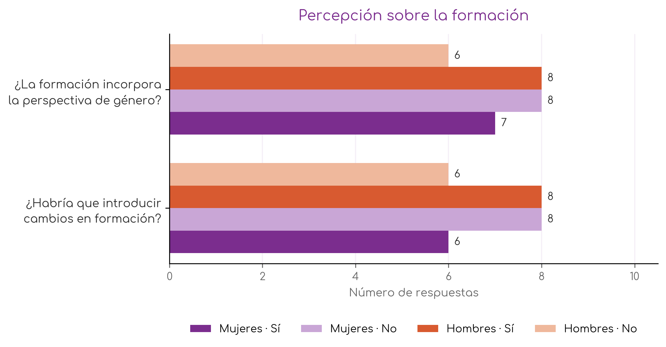
Gráfico 1. Respuestas a las preguntas sobre formación, desagregadas por sexo. Fuente: Elaboración propia a partir del cuestionario a la plantilla. Base: 30 respuestas.
Quince personas consideran que la formación incorpora la perspectiva de género y catorce consideran que no. Ante la pregunta sobre si habría que introducir cambios en materia de formación para favorecer la igualdad, catorce responden afirmativamente y catorce responden que no.
La formación es el único ámbito de todo el diagnóstico en el que la plantilla se divide por la mitad. Tres cuartas partes negaban la existencia de brechas en el capítulo 1; dos de cada tres personas consideraban innecesario cualquier cambio en el acceso al empleo en el capítulo 2. Aquí la mitad de quienes respondieron considera que los cambios hacen falta, y esa mitad incluye a ocho de los catorce hombres y a seis de las catorce mujeres que contestaron a la pregunta. La formación constituye, por tanto, el terreno con mayor disposición interna al cambio de cuantos analiza este diagnóstico.

3.D Claves críticas y líneas de actuación
La formación en igualdad es la vía por la que la perspectiva de género llega a cada puesto de trabajo y deja de depender de la sensibilidad individual de quien lo ocupa. Las claves críticas que siguen recogen los aspectos de la actividad formativa del Ayuntamiento sobre los que este plan se propone actuar, con la mirada puesta en que la formación alcance por igual a toda la plantilla y en que la organización disponga de las personas capaces de aplicar lo que aquí se acuerda.
Clave crítica | Descripción | Marco normativo
1. La plantilla municipal no ha recibido formación en igualdad | El Ayuntamiento no ha impartido formación en igualdad a su personal, tampoco a quienes ejercen la función de gestión de personas, que deciden sobre acceso, clasificación, formación, permisos y retribución. La previsión del III Plan Municipal no ha llegado a ejecutarse. La organización afronta la implantación de este plan sin que nadie, salvo la referencia técnica de igualdad, disponga de la capacitación necesaria para aplicarlo | Decreto Legislativo 1/2023, artículo 18, que configura esta formación como básica, progresiva, permanente y obligatoria
2. La formación no llega a los puestos operativos y de limpieza | Las barreras de horario, de canal y de oferta concurren sobre el puesto de limpiadora y sobre los de Brigada de Obras y conserjería, los puestos del grupo AP. La carencia afecta a mujeres y a hombres, y en el caso del servicio de limpieza, íntegramente femenino y sin vía de progresión, contribuye a mantener a las tres trabajadoras en el nivel más bajo de la organización, al privarlas de uno de los méritos que permitirían mejorar su posición | Decreto Legislativo 1/2023, artículo 18, que exige atender a las competencias necesarias por tipología de puesto
3. No existe plan de formación ni diagnóstico de necesidades | El Ayuntamiento gestiona la formación por solicitud individual, sin planificación, sin análisis previo de necesidades, sin calendario y sin evaluación. La Secretaría confirma que los intentos de elaborar un plan no llegaron a concretarse por falta de personal | Decreto Legislativo 1/2023, artículo 18. Orden de 17 de marzo de 2026, artículo 7
4. La formación propia no incorpora la perspectiva de género | El temario del único curso organizado directamente en 2025 no contiene referencia alguna a la igualdad ni a la perspectiva de género, sin que conste valoración previa de su pertinencia | Decreto Legislativo 1/2023, artículo 18
5. No hay registro de participación desagregado por sexo | Sin datos de participación por sexo, puesto y grupo, el Ayuntamiento no puede comprobar quién accede a la formación ni evaluar el efecto de ninguna medida correctora | Orden de 17 de marzo de 2026, artículo 15. Real Decreto 901/2020

Tabla 1. Claves críticas del capítulo 3. Elaboración propia.

Metas y medidas
Meta 3.1 · Capacitar en igualdad a quienes gestionan personas. Responde a la clave crítica 1. Ocupa el primer lugar por su carácter habilitante: quienes ejercen la función de personal deciden sobre acceso, selección, formación, permisos y retribución, y sin su capacitación las medidas de los demás capítulos carecen de quien pueda aplicarlas.
Medida | Descripción
3.1.1 Formar al personal de gestión de personas en selección sin sesgos | Acción formativa (8 h) sobre igualdad en la selección y las convocatorias sin sesgos, dirigida al personal con funciones de gestión de personas (Secretaría, Intervención, RR. HH.).
3.1.2 Formar a la Comisión de Igualdad y al grupo motor | Acción formativa de arranque (6 h) sobre el funcionamiento del plan de igualdad, el seguimiento y el papel de la Comisión, dirigida a la Comisión de Igualdad y al grupo motor, al constituirse.
3.1.3 Formar al personal de gestión de personas en valoración y retribución | Acción formativa (8 h) sobre valoración de puestos y retribución con perspectiva de género, dirigida al personal con funciones de gestión de personas.

Tabla 1. Meta 3.1. Medidas propuestas. Elaboración propia.
Meta 3.2 · Dotarse de un plan de formación con perspectiva de género. Responde a las claves críticas 3 y 4.
Medida | Descripción
3.2.1 Elaborar un plan de formación con perspectiva de género que incluya la formación en igualdad | Elaborar un plan de formación del personal del que el Ayuntamiento carece, incorporando desde su origen la perspectiva de género y recogiendo las acciones formativas en igualdad. Puede subcontratarse su elaboración.
3.2.2 Concretar y aprobar la programación formativa anual | Concretar y aprobar cada año la programación formativa, dentro del plan de formación, garantizando que mantiene la perspectiva de género y ejecuta las acciones formativas en igualdad previstas.
3.2.3 Incorporar la perspectiva de género a la formación propia | Valoración previa de su pertinencia en cada acción formativa que el Ayuntamiento organice y, cuando proceda, inclusión de contenidos específicos en el temario

Tabla 1. Meta 3.2. Medidas propuestas. Elaboración propia.
Meta 3.3 · Llevar la formación a los puestos que hoy no la reciben. Responde a la clave crítica 2. Las tres medidas actúan sobre las tres barreras identificadas, y lo hacen sobre el puesto y no sobre las personas que lo ocupan.
Medida | Descripción
3.3.1 Adaptar horarios y modalidades | Programación de las acciones formativas en franjas compatibles con la jornada del servicio de limpieza y con la turnicidad de la Policía Local, computando las horas como tiempo de trabajo
3.3.2 Establecer un canal de comunicación para el personal sin acceso informático | Vía estable de comunicación de la oferta formativa para la Brigada de Obras, el servicio de limpieza y la conserjería, que no dependa del correo electrónico
3.3.3 Formar a los puestos operativos y de limpieza en su puesto de trabajo con perspectiva de género | Acción formativa (8 h) sobre el propio puesto de trabajo con perspectiva de género, en formato accesible, dirigida al personal operativo y de limpieza, el colectivo con menor acceso a la formación según el diagnóstico.

Tabla 1. Meta 3.3. Medidas propuestas. Elaboración propia.
Meta 3.4 · Registrar y evaluar la participación. Responde a la clave crítica 5.
Medida | Descripción
3.4.1 Registrar la participación en formación desagregada por sexo | Registro por sexo, puesto, grupo profesional y acción formativa, en las condiciones exigidas para la homologación, con explotación anual de los datos

Tabla 1. Meta 3.4. Medida propuesta. Elaboración propia.

Capítulo 4. Seguridad y salud laboral
Ayuntamiento de Ortuella · I Plan de Igualdad en el Empleo Público 2027-2030 · Documento de trabajo
Este capítulo analiza el sistema de seguridad y salud laboral del Ayuntamiento de Ortuella y el lugar que ocupa en él la perspectiva de género. La prevención de riesgos protege la salud de las personas empleadas identificando los riesgos de cada puesto y planificando las medidas para eliminarlos o reducirlos, y su lectura en clave de igualdad pregunta en qué medida ese sistema reconoce que mujeres y hombres ocupan posiciones distintas en la organización del trabajo, se exponen a riesgos distintos y enferman de manera distinta.

4.A Marco teórico, conceptual y legal

La salud en el trabajo y su lectura de género
El Comité Mixto de la Organización Internacional del Trabajo y la Organización Mundial de la Salud definió en 1950 la salud en el trabajo como la promoción y el mantenimiento del más alto grado de bienestar físico, mental y social de las personas trabajadoras en todas las profesiones, la prevención de las pérdidas de salud causadas por las condiciones de trabajo y la adaptación del trabajo a quien lo desempeña (OIT/OMS, 1950). La definición contiene tres decisiones que resultan determinantes para leerla en clave de igualdad: la salud que ha de protegerse abarca lo mental y lo social, y no solo la ausencia de lesión física; el objeto de la protección alcanza a todas las profesiones, y no únicamente a las expuestas a riesgos visibles y súbitos; y el criterio último es la adaptación del trabajo a la persona, y no la de la persona a un puesto concebido con independencia de quién vaya a ocuparlo. Esas tres decisiones anticipan las tres direcciones en las que la desigualdad de género atraviesa la salud laboral: los daños psicosociales, que se distribuyen de forma desigual entre mujeres y hombres; las ocupaciones feminizadas, que la prevención tardó en reconocer como fuentes de riesgo; y el diseño de los puestos sobre un cuerpo y una biografía que la organización del trabajo supuso masculinos. Leída hoy, la definición de 1950 funciona como un programa que la práctica preventiva desarrolló solo a medias, y que desarrolló peor justamente allí donde trabajan las mujeres.
Karen Messing formuló esa carencia con una imagen que dio título a su obra de referencia: la salud laboral se construyó como una ciencia tuerta, que mira con un solo ojo (Messing, 1998). Su aparato metodológico se afinó a partir de los riesgos de las ocupaciones industriales masculinizadas y desarrolló mucha menor capacidad para reconocer los daños que se acumulan despacio, los que proceden de la organización del trabajo y los que se generan en la relación con otras personas. De ahí se sigue una infravaloración sistemática del riesgo en los trabajos que realizan mayoritariamente las mujeres —la limpieza, la atención administrativa, los cuidados, la atención a la ciudadanía en situaciones de conflicto—, que quedan clasificados como puestos de bajo riesgo mediante una operación que se presenta como técnica y neutral, y que después condiciona el reconocimiento de complementos y la adaptación de esos puestos. Este capítulo analiza en qué medida el sistema preventivo del Ayuntamiento de Ortuella reproduce esa mirada o la corrige.

La doble presencia y los riesgos psicosociales
Junto a los riesgos físicos, la salud laboral reconoce los riesgos psicosociales, que proceden de la organización del trabajo y dañan la salud a través de la exposición sostenida a exigencias elevadas, escaso margen de decisión y falta de reconocimiento. A ese esquema, la investigación feminista añadió un factor propio: Laura Balbo denominó doble presencia a la exigencia simultánea de responder al trabajo remunerado y al trabajo doméstico y de cuidados, que recae de manera desigual sobre las mujeres y que opera como riesgo por sí misma, con independencia de las condiciones del puesto (Balbo, 1978). A diferencia de la doble jornada, que suma dos tiempos sucesivos, la doble presencia nombra la simultaneidad de ambas cargas en un mismo tiempo, y como tal se ha incorporado a los instrumentos de evaluación psicosocial (Moreno et al., 2010; INSST, 2023).
La doble presencia explica que dos personas que ocupan puestos idénticos experimenten consecuencias distintas sobre su salud, y remite a la parte del daño que se distribuye de forma más desigual entre mujeres y hombres. Un sistema preventivo que evalúa el puesto, pero no la posición de quien lo ocupa dentro de la organización social del cuidado, deja este factor fuera de su alcance. La protección de la salud durante el embarazo y la lactancia añade una dimensión propia: la normativa obliga a evaluar sus riesgos específicos y a adaptar las condiciones de trabajo, de modo que la suspensión del contrato opera únicamente cuando la adaptación no resulta posible, y el recurso directo a la baja, sin explorar antes esa adaptación, traslada a la mujer el coste de un puesto que no se ha modificado.

Las obligaciones en materia de seguridad y salud laboral
La protección de la salud en el trabajo se ordena en tres planos normativos que convergen sobre el Ayuntamiento de Ortuella, a los que se añade el estándar técnico de la autoridad vasca en la materia.
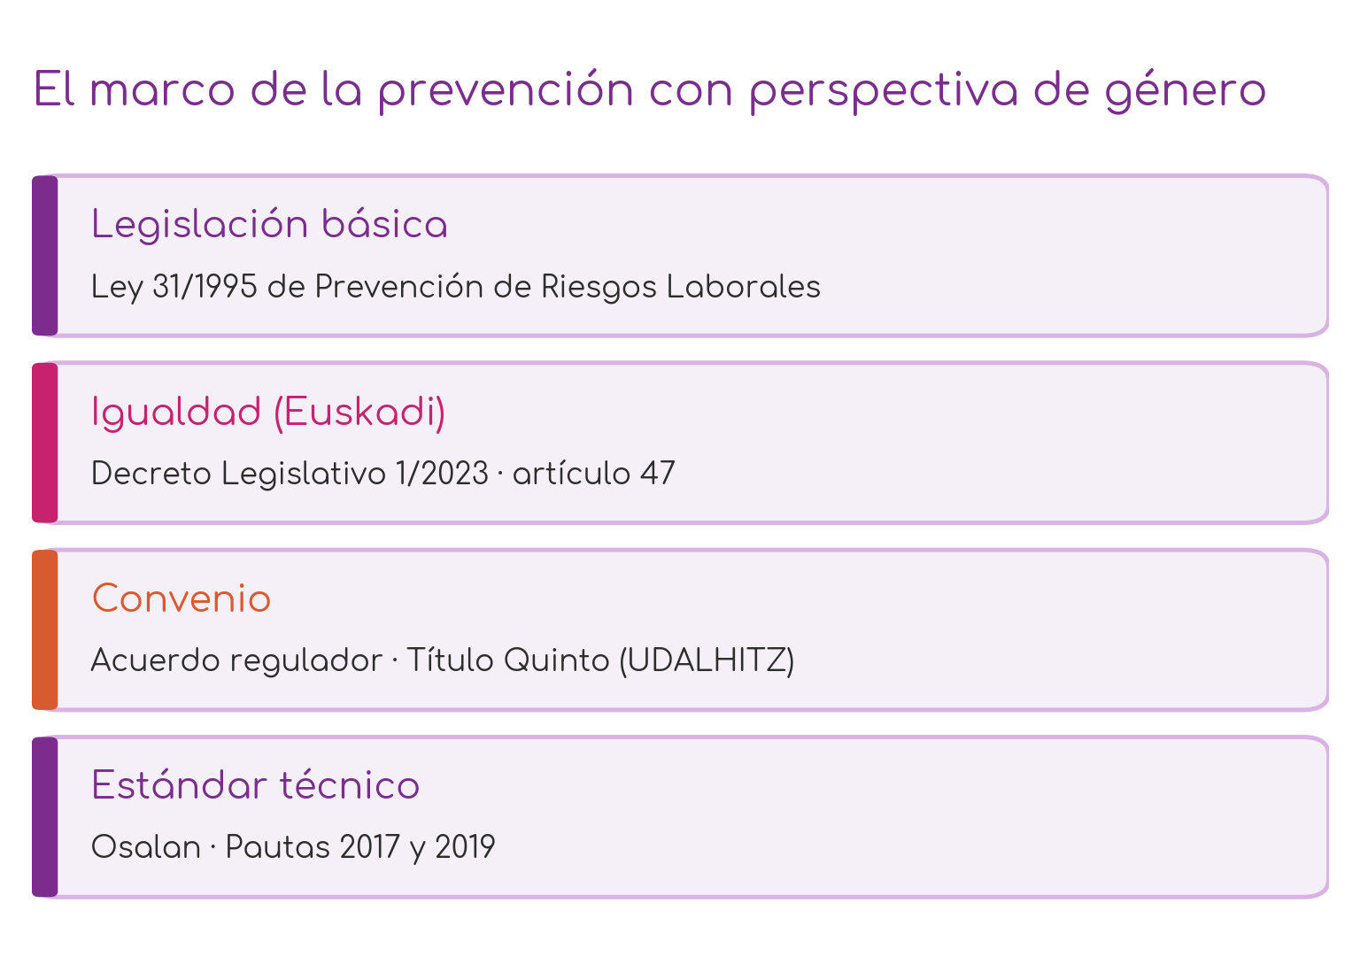
Imagen 1. Los planos del marco normativo de la prevención. Elaboración propia.
En el plano de la legislación básica, la Ley 31/1995 de Prevención de Riesgos Laborales configura el deber de protección de la organización empleadora y sus instrumentos esenciales, e incorpora los mandatos de los que arranca cualquier lectura no uniforme de los puestos: la adaptación del trabajo a la persona (artículo 15.1.d), la protección de las personas especialmente sensibles (artículo 25), la protección de la maternidad y la lactancia (artículo 26) y la vigilancia de la salud orientada a detectar los daños relacionados con el trabajo (artículo 22). La escala del artículo 35.2 atribuye a las organizaciones de treinta y una a cuarenta y nueve personas empleadas una delegada o delegado de prevención y reserva el Comité de Seguridad y Salud a las de cincuenta o más.
En el plano autonómico de igualdad, el Decreto Legislativo 1/2023 dedica su artículo 47 a la seguridad y salud laboral y encomienda a la Administración de la Comunidad Autónoma promover la incorporación de la perspectiva de género en tres direcciones (artículo 47.1):
La consideración de la variable sexo y de otras variables de análisis de género en la recogida y el tratamiento de datos y en los estudios sobre prevención.
El impulso de acciones de sensibilización y formación sobre esa incorporación.
La atención a las necesidades específicas de las mujeres —anatómicas, fisiológicas y psicosociales— en el diseño de las políticas y programas de seguridad y salud.
El precepto sitúa además el acoso sexual y el acoso por razón de sexo dentro de la protección de la salud laboral, los califica como falta disciplinaria muy grave para el personal funcionario (artículo 47.4) e impone a los poderes públicos vascos actuar de oficio ante las denuncias y desplegar políticas específicas de prevención que han de prever, entre otras medidas, evaluaciones de riesgos psicosociales, protocolos de actuación y cláusulas en la contratación pública (artículo 47.5), obligación aplicable a todos los poderes públicos vascos por remisión del artículo 2.3. A ese mandato se suman dos obligaciones transversales: el artículo 17, que exige incluir sistemáticamente la variable sexo en la recogida de datos y explotarla, y el artículo 22, que exige incorporar la perspectiva de género en la contratación pública, previsión directamente aplicable a la contratación del servicio de prevención ajeno.
En el plano convencional, el Acuerdo regulador de las condiciones de trabajo dedica su Título Quinto a la salud de las personas empleadas y reproduce, en sus artículos 111 a 122, la arquitectura preventiva de la legislación básica. Ese contenido procede de UDALHITZ, pendiente de renegociación, de modo que reproduce el estándar legal sin incorporar la perspectiva de género desarrollada después por la normativa vasca de igualdad.
Ese desarrollo lo ha concretado, en el ámbito técnico, Osalan-Instituto Vasco de Seguridad y Salud Laborales, autoridad vasca en la materia. Sus Pautas para la integración de la perspectiva de género en la prevención de riesgos laborales, de 2017 y actualizadas en 2019, parten de una constatación que ordena el análisis de este capítulo: mujeres y hombres se exponen a riesgos distintos y desarrollan problemas de salud distintos según el sexo del puesto (Osalan, 2019).
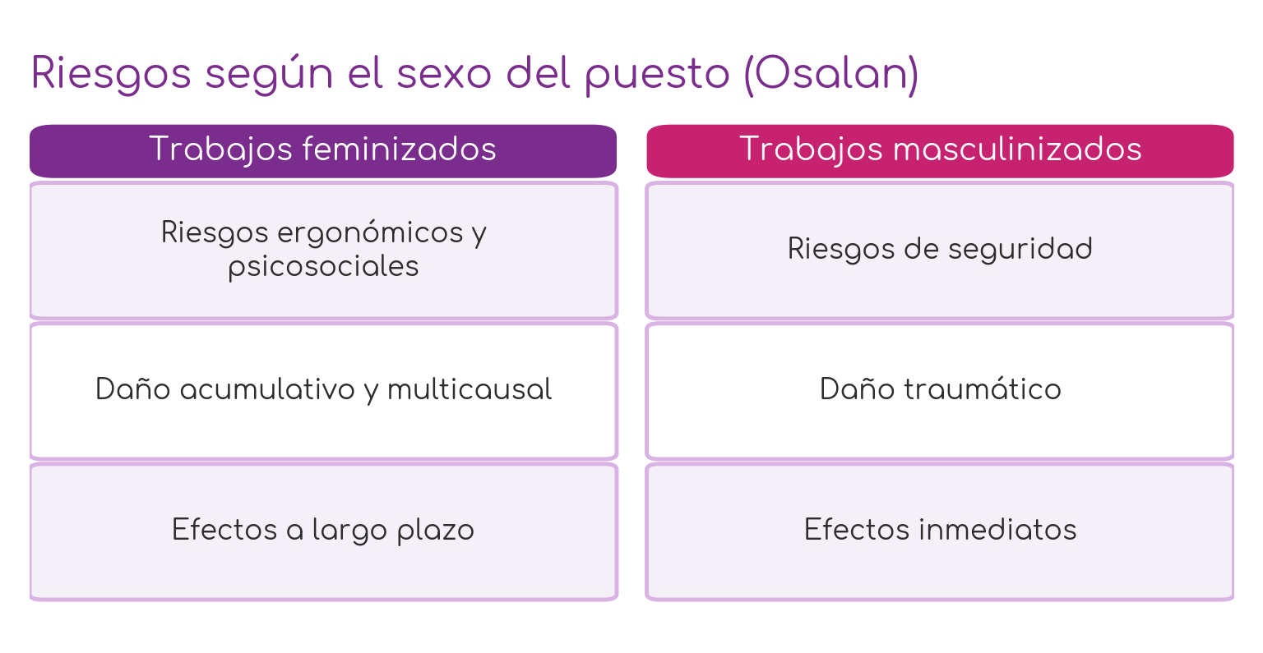
Imagen 1. Riesgos diferenciados según Osalan. Elaboración propia.
Sobre esa base, las Pautas ofrecen criterios operativos para las dos fases centrales del proceso preventivo:
En la identificación del peligro, examinar las tareas realmente ejecutadas y garantizar la participación de las trabajadoras en su detección.
En la estimación del riesgo, considerar de forma diferenciada la probabilidad y las consecuencias del daño para mujeres y hombres.
Subrayan asimismo la desagregación por sexo de todo el circuito de datos preventivos y la participación equilibrada en los órganos de decisión de la prevención. La reforma de la Ley 31/1995, aprobada como anteproyecto en abril de 2026 y en tramitación, incorpora de forma expresa la perspectiva de género y los riesgos psicosociales a la acción preventiva, y opera por ahora como horizonte y no como exigencia vigente.

Criterios derivados del marco normativo
Del marco descrito se desprende el horizonte hacia el que este plan orienta la política preventiva del Ayuntamiento, enunciado como meta a alcanzar de manera paulatina y realista a lo largo de su vigencia:
Un plan de prevención que incorpore expresamente la igualdad de mujeres y hombres en su objeto y en las funciones de su estructura de gestión, de modo que la perspectiva de género forme parte del diseño de la acción preventiva y no de un añadido posterior.
Una evaluación de riesgos que examine las tareas efectivamente realizadas en cada puesto, considere de forma diferenciada la probabilidad y las consecuencias del daño para mujeres y hombres, y atienda a los riesgos característicos de los servicios feminizados, en los términos que fijan las Pautas de Osalan.
Una evaluación de riesgos psicosociales, exigible conforme al artículo 47.5 del Decreto Legislativo 1/2023, que incorpore la doble presencia y la exposición sostenida a la hostilidad de la ciudadanía entre los factores de análisis.
Un circuito de datos preventivos desagregado por sexo, conforme al artículo 17, y una participación efectiva de la plantilla a través de la figura legalmente prevista, sostenida por una contratación del servicio de prevención que incorpore las cláusulas de igualdad del artículo 22 y la formación específica del equipo que ejecute el contrato.

4.B Situación en el Ayuntamiento de Ortuella

Fuentes y alcance del análisis
La descripción de este apartado se apoya en la información aportada en las entrevistas por la Secretaría y por la referencia técnica de igualdad, que ejercen la responsabilidad funcional sobre la materia, en el Título Quinto del Acuerdo regulador de las condiciones de trabajo y en el protocolo marco UDALHITZ del que aquel procede.

El marco regulador de la prevención
El Acuerdo regulador de las condiciones de trabajo dedica su Título Quinto a la salud de las personas empleadas y reproduce, en sus artículos 111 a 122, la arquitectura preventiva de la legislación básica. Establece la integración de la actividad preventiva en el sistema general de gestión mediante un plan de prevención que ha de contener la estructura organizativa, las responsabilidades, las funciones, los procedimientos y los recursos de la acción preventiva, y sitúa como instrumentos esenciales de ese plan la evaluación de riesgos y la planificación de la actividad preventiva. Regula asimismo el Comité de Seguridad y Salud y las personas delegadas de prevención, la obligación de proporcionar equipos de protección individual adecuados, la vigilancia de la salud con adaptación del puesto cuando se detecten riesgos, y la conceptualización de las actividades tóxicas, penosas y peligrosas. Ese contenido procede de UDALHITZ, prorrogado y pendiente de renegociación, de modo que reproduce el estándar legal sin incorporar la perspectiva de género que la normativa vasca de igualdad ha desarrollado con posterioridad.

La estructura de gestión preventiva
La gestión de la seguridad y salud laboral corresponde a la Secretaría, que concentra el conjunto de las funciones de gestión de personas de la organización en los términos descritos en el capítulo 1. La ejecución técnica de la actividad preventiva está subcontratada a un servicio de prevención ajeno, IMQ Prevención, con el que el Ayuntamiento tiene concertada la materia.
La Secretaría informa de que la empresa ha modificado con frecuencia el personal adscrito al contrato, sin dar continuidad al trabajo preventivo. No consta que la persona que la empresa tiene asignada al Ayuntamiento disponga de formación en igualdad ni en prevención de riesgos laborales con perspectiva de género, ni consta que la empresa haya incorporado la perspectiva de género a su labor, de modo que la capacidad técnica en la materia reside en una entidad externa cuya integración de la perspectiva de género no queda acreditada. La contratación de este servicio queda sujeta al artículo 22 del Decreto Legislativo 1/2023, y el contrato no incorporó la igualdad de mujeres y hombres en la definición de su objeto.
La representación de la plantilla en materia preventiva se articula a través de una figura distinta de la gestión anterior, que el Acuerdo regulador y UDALHITZ vinculan al tamaño de la organización.
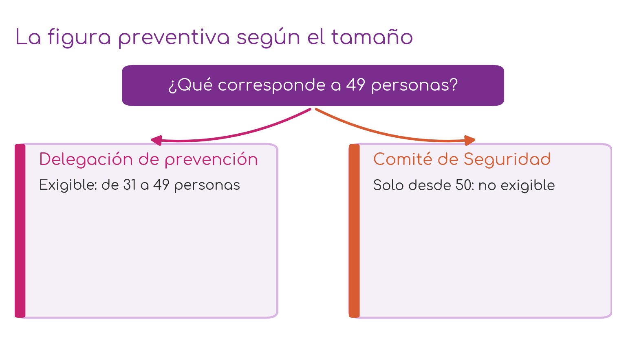
Imagen 1. La figura de participación preventiva exigible según el tamaño de la plantilla. Elaboración propia.
Con cuarenta y nueve efectivos, el Ayuntamiento de Ortuella se sitúa en el tramo en el que la delegada o delegado de prevención resulta exigible. La organización contó con esa figura en el pasado, ejercida desde la representación sindical.
Actualmente, el Comité de Seguridad y Salud previsto en el Acuerdo regulador no está constituido, si bien la Secretaría ha trasladado a la mesa de negociación la necesidad de designarlo, de modo que existe una intención municipal expresa de crearlo.

La evaluación de riesgos y la vigilancia de la salud
La organización dispone de un plan de seguridad y salud laboral y de una evaluación de riesgos laborales generales, cuya existencia confirma la Secretaría, que señala también que su localización resulta actualmente difícil. La actividad del servicio de prevención se desarrolla mediante visitas periódicas organizadas por colectivos y un reconocimiento médico anual.
Las características del plan de prevención y de la evaluación de riesgos generales —si reproducen el estándar preventivo general y si incorporan la variable sexo en su metodología— se confirmarán cuando el Ayuntamiento los localice y los remita.
No constan, a la fecha de este diagnóstico, los datos de siniestralidad y de absentismo por motivos de salud desagregados por sexo y servicio, solicitados al Ayuntamiento y pendientes de incorporación.

Los riesgos psicosociales
No consta que la organización disponga de una evaluación de riesgos psicosociales. La Secretaría relata el recorrido del intento realizado: tras la pandemia se percibió una mayor complejidad del clima laboral y se puso en marcha una valoración de riesgos que quedó sin concluir cuando la persona designada por el servicio de prevención abandonó la empresa, sin que, tras el cambio de personal, el proyecto llegara a retomarse. La demanda de una evaluación de riesgos psicosociales procede de la representación sindical y permanece abierta.
Hallazgo central. El Ayuntamiento no dispone de evaluación de riesgos psicosociales —exigible conforme al artículo 47.5 del Decreto Legislativo 1/2023—, y la valoración de puestos en curso avanza sin un análisis de los factores psicosociales de cada puesto.

4.C Percepción del personal

4.C.1 Análisis cualitativo
En materia de seguridad y salud laboral, las aportaciones del personal se ordenan en torno a una tensión. Una parte de la plantilla sostiene que la prevención se organiza por puesto de trabajo y que el sexo de quien lo ocupa no interviene en la valoración de sus riesgos, de modo que el sistema sería neutral. Junto a esa lectura, otras aportaciones describen situaciones concretas que hacen visibles riesgos no valorados en los servicios feminizados y una dimensión psicosocial que el sistema no llega a abordar.
La dimensión psicosocial aparece de forma recurrente como la gran ausencia. Varias personas coinciden en que los riesgos psicosociales no se contemplan; una señala que en materia de riesgos hay «algo escrito por los sindicatos» y que los riesgos psicosociales y los derivados de los roles sociales quedan fuera, y reitera que deberían tenerse en cuenta. El reconocimiento médico anual pregunta por el estrés y la carga de trabajo, pero, según describe una persona, «la conclusión siempre es la misma: apto para el trabajo», de modo que la vigilancia detecta la tensión y no la traduce en medidas. El relato de un área contigua ilustra el vacío: dos bajas largas dejaron la carga sobre la única persona que quedó, que llegaba a decir que «ya en el coche venía con ganas de llorar al trabajo», sin que existiera un régimen de sustituciones que amortiguara esa sobrecarga. Una persona con cinco años de participación en la mesa de negociación colectiva añade que en ese tiempo el plan de prevención no se ha tratado ni una vez, y que la información sobre prevención llega por casualidad, lo que describe una participación débil de la plantilla en la materia.
Los servicios feminizados de atención directa a la ciudadanía concentran una exposición que el sistema no valora. En Servicios Sociales, la organización situó personal de seguridad como respuesta a la presión y la hostilidad que la ciudadanía descarga sobre las trabajadoras, en un municipio con secuelas sociales importantes. Esa exposición es real y no se limita a la agresión física: alcanza a la aparición del nombre propio en redes sociales, con un caso concreto de un hilo con un centenar de intervenciones contra una persona del servicio, que genera un desgaste que las aportaciones piden valorar. El sistema preventivo no ha evaluado ni reconocido ese riesgo, característico de un trabajo feminizado, y la presencia de personal de seguridad opera como una mitigación parcial que no lo sustituye.
Una de las aportaciones lee esa medida en clave de paternalismo y sostiene que «no hay que proteger al personal» y que «a una agresión estamos igual de expuestos». La lectura se presenta como feminista, y sin embargo, al rechazar la protección, termina negando el riesgo mismo del servicio, un riesgo elevado e infravalorado precisamente por tratarse de un trabajo que ocupan mujeres. Quién ejerza la vigilancia es una cuestión ajena al problema. Lo que el diagnóstico ha de nombrar es que la exposición del trabajo social constituye un riesgo laboral real y hoy no valorado, en la lógica de la ciencia tuerta descrita al inicio del capítulo, cuya evaluación y reconocimiento corresponde con independencia de la medida de vigilancia adoptada.
A esa exposición se añade su falta de reconocimiento. Las trabajadoras de los servicios de atención llevan tiempo solicitando un complemento por la exposición a acoso, insultos, maltrato y estrés de las personas usuarias, reconocido en otros ayuntamientos, y la respuesta recibida remite a la generalidad de la experiencia, «todo el mundo sufrimos esas cosas»; su tratamiento retributivo corresponde al capítulo 5, y lo que este capítulo registra es la exposición identificada y no evaluada. El servicio de limpieza presenta un perfil propio, con exposición a productos químicos y desplazamiento por el municipio y con bajas por causas físicas —fascitis y dolencias similares— que una persona describe como un «riesgo laboral muy notorio», sin que consten reconocidos los complementos de penosidad o toxicidad ni una formación sobre los productos que se manejan.
Otras aportaciones expresan reservas ante la especificidad de género. Una trabajadora de un servicio feminizado duda de «hacer de esa diferencia un valor a tener en cuenta» y afirma que «mi feminismo no va por ahí»; otra previene contra el paternalismo hacia las mujeres; y el caso de una limpiadora embarazada a la que la mutua dio la baja a los cinco meses «porque era lo que procedía para ese puesto» se relata con la conclusión de que «para ser limpiador eres igual, seas hombre o mujer». Estas posiciones comparten un supuesto de neutralidad que, en lugar de proteger la igualdad, reproduce la norma masculina del puesto y vuelve invisibles los riesgos y las necesidades específicas de las mujeres. Su presencia en las entrevistas evidencia una falta de formación en prevención con perspectiva de género: el discurso de la neutralidad naturaliza que la protección de la maternidad se resuelva por la vía de la baja, sin explorar antes la adaptación del puesto que la normativa ordena, y confunde la igualdad con la equiparación de las mujeres a un modelo de puesto concebido sin ellas.
Leídas en conjunto, estas aportaciones delimitan una necesidad clara: formar a la plantilla en prevención de riesgos laborales con perspectiva de género. Esa formación ha de establecer cuáles son los riesgos de los trabajos feminizados, la necesidad de valorarlos y de organizar la prevención de acuerdo con su naturaleza, y la de reconocer a las mujeres en su condición, sin pretender masculinizarlas para que encajen en un puesto pensado sin ellas. El sistema preventivo del Ayuntamiento mide bien los riesgos para los que fue diseñado y deja sin nombrar los que se concentran en los servicios feminizados; corregir esa mirada es el objeto de las medidas de este capítulo.

4.C.2 Análisis cuantitativo
22 / 30 | 15 | 18
ven necesario considerar el género en la valoración de riesgos | consideran que el sistema no incorpora la perspectiva de género | piden cambios en materia de riesgos psicosociales

Tabla 1. Síntesis de la percepción. Elaboración propia.
Cuestionario de diagnóstico (30 respuestas).
El cuestionario confirma desde los datos lo que las entrevistas describen. La adhesión a considerar las diferencias de género en la valoración de riesgos es algo mayor entre los hombres, mientras que en la pregunta sobre si el sistema actual incorpora esa perspectiva aparece una brecha por sexo: nueve de las catorce mujeres que responden consideran que no la incorpora, frente a seis de los trece hombres, de modo que son las mujeres quienes con más claridad perciben esa carencia. En materia de riesgos psicosociales, la petición de cambios se reparte por igual entre mujeres y hombres.
Pregunta | Sí | No | Mujeres (Sí / No) | Hombres (Sí / No)
Necesidad de considerar las diferencias de género en la valoración de riesgos | 22 | 8 | 10 / 5 | 12 / 3
El sistema actual de valoración incorpora la perspectiva de género | 12 | 15 | 5 / 9 | 7 / 6
Harían falta cambios en materia de riesgos psicosociales | 18 | 10 | 9 / 5 | 9 / 5

Tabla 1. Percepción sobre la seguridad y la salud laboral, desagregada por sexo. Elaboración propia a partir del cuestionario a la plantilla. Base: 30 respuestas.
Respuestas del personal en materia de seguridad y salud laboral.
Las respuestas abiertas nombran expresamente tres cuestiones:
El embarazo y la menopausia como situaciones que la valoración de riesgos debería considerar.
La carga de cuidados y su traducción en ansiedad y estrés.
La ubicación de los botiquines.
Varias personas declaran, además, no saber si el sistema de valoración de riesgos psicosociales existe, dato que desde el cuestionario coincide con la ausencia que las entrevistas describen.

4.D Claves críticas y líneas de actuación
El sistema preventivo del Ayuntamiento de Ortuella protege razonablemente frente a los riesgos para los que fue concebido y presenta un margen de desarrollo en todo aquello que la perspectiva de género hace visible. Las claves críticas que siguen recogen los aspectos sobre los que este plan se propone actuar, con la mirada puesta en que la prevención reconozca los riesgos hoy no valorados y en que lo haga sobre el puesto y no sobre el sexo de quien lo ocupa, sin construir figuras tutelares.
Ámbito | Clave crítica
Riesgos psicosociales | No consta que exista una evaluación de riesgos psicosociales, pese a que el artículo 47.5 del Decreto Legislativo 1/2023 la incluye entre las medidas exigibles. El intento posterior a la pandemia quedó inconcluso y la demanda sindical permanece abierta.
Perspectiva de género en la evaluación | La evaluación de riesgos se realiza por puesto sin que conste la incorporación de la variable sexo ni la existencia de informes desagregados, de modo que los riesgos de los servicios feminizados quedan sin valorar.
Exposición en servicios feminizados | La exposición a la hostilidad y a la agresión en la atención directa a la ciudadanía y la exposición química y física en la limpieza están identificadas por la plantilla y no figuran evaluadas en el sistema preventivo.
Servicio de prevención | La capacidad técnica reside en una entidad externa cuya integración de la perspectiva de género no queda acreditada, y la contratación no incorporó la igualdad en el objeto del contrato.
Participación en la prevención | La comunicación preventiva no alcanza a toda la plantilla. Está previsto crear el Comité de Seguridad y Salud, necesidad que se ha trasladado a la mesa de negociación.
Formación en prevención con perspectiva de género | La plantilla y quienes gestionan la prevención carecen de formación en riesgos laborales con perspectiva de género. Las posiciones neutralistas recogidas en las entrevistas evidencian esa carencia y la necesidad de nombrar y valorar los riesgos de los trabajos feminizados.

Tabla 1. Claves críticas del capítulo 4. Elaboración propia.
Claves críticas del capítulo 4.

Metas y medidas
Las medidas que siguen responden a las claves críticas del capítulo y se ordenan de acuerdo con la dedicación disponible, que el capítulo 1 describe como limitada. Se han contrastado con el inventario de buenas prácticas en planes internos de igualdad de Euskadi y recogen las formulaciones más sólidas del eje de seguridad y salud laboral, adaptadas al alcance de este plan. Se han seleccionado por su carácter exigible o por su alta relación entre efecto y esfuerzo, de modo que buena parte se resuelve al revisar instrumentos ya existentes o al introducir una cláusula en la próxima contratación. La evaluación de riesgos psicosociales encabeza el conjunto por ser la única medida legalmente exigible con carácter inmediato, conforme al artículo 47.5 del Decreto Legislativo 1/2023, y por sostener buena parte de las demás.
Meta 4.1 · Incorporar la perspectiva de género al sistema preventivo. Responde a las claves críticas 1, 2, 3 y 6.
Medida | Descripción
4.1.1 Realizar la evaluación de riesgos psicosociales con perspectiva de género | Retomar, a través del servicio de prevención, la evaluación iniciada y no concluida, incorporando la doble presencia y la exposición sostenida a la hostilidad de la ciudadanía entre los factores de análisis, con participación de la plantilla y resultados desagregados por sexo. Constituye la prioridad del capítulo por su exigibilidad conforme al artículo 47.5, y conecta con el protocolo de actuación frente al acoso.
4.1.2 Incorporar la variable sexo y los riesgos de los servicios feminizados a la evaluación de riesgos | En la próxima revisión de la evaluación de riesgos, aplicar las herramientas de Osalan para examinar las tareas efectivamente realizadas en la atención a la ciudadanía y en la limpieza —exposición a hostilidad, a productos químicos y carga física—, generar informes desagregados por sexo y revisar que los equipos de protección individual se adecuen a la diversidad morfológica.
4.1.3 Rehacer el plan de prevención incorporando la perspectiva de género | Rehacer el plan de prevención de riesgos laborales del Ayuntamiento incorporando en él la perspectiva de género en su objeto, su metodología y sus medidas. El servicio de prevención realiza la mayor parte del trabajo técnico.
4.1.4 Formar cada año en un aspecto de seguridad y salud laboral con perspectiva de género | Impartir cada año una acción formativa (4 h) sobre un aspecto de la seguridad y la salud laboral con perspectiva de género, dirigida a la plantilla: en 2027 riesgos psicosociales; en 2028 ergonomía; en 2029 teletrabajo y desconexión digital; y en 2030 violencia de terceros y usuarios, especialmente relevante en los servicios de atención feminizados.

Tabla 1. Meta 4.1. Medidas propuestas. Elaboración propia.
Meta 4.2 · Asegurar la perspectiva de género en la contratación del servicio de prevención. Responde a la clave crítica 4.
Medida | Descripción
4.2.1 Introducir cláusulas de igualdad en la contratación del servicio de prevención y verificar su cumplimiento | En la próxima licitación del servicio de prevención ajeno, incorporar la igualdad en el objeto del contrato y las cláusulas del artículo 22 del Decreto Legislativo 1/2023, extenderlas expresamente a la evaluación de riesgos psicosociales, exigir formación específica en igualdad al equipo adjudicatario y verificar el cumplimiento de esas cláusulas durante toda la prestación.

Tabla 1. Meta 4.2. Medidas propuestas. Elaboración propia.
Meta 4.3 · Reforzar la participación y la comunicación en materia preventiva. Responde a la clave crítica 5.
Medida | Descripción
4.3.1 Constituir el Comité de Seguridad y Salud e incorporarlo a la planificación de las acciones | Constituir el Comité de Seguridad y Salud, formar en igualdad a las personas que lo integren y contar con él en la planificación y el seguimiento de las acciones del plan en materia de seguridad y salud laboral.
4.3.2 Garantizar que la información preventiva alcance a toda la plantilla | Habilitar un canal que llegue a los servicios sin correo corporativo —Brigada de Obras y limpieza—, en coherencia con la medida sobre canales de comunicación del capítulo 3.

Tabla 1. Meta 4.3. Medidas propuestas. Elaboración propia.

Capítulo 5. Clasificación profesional, valoración de puestos y auditoría retributiva
Ayuntamiento de Ortuella · I Plan de Igualdad en el Empleo Público 2027-2030
La retribución es la forma más precisa en que una organización expresa cuánto valora cada trabajo. Detrás de cada nivel, de cada complemento y de cada punto asignado a un puesto hay una decisión sobre qué esfuerzos merecen reconocimiento económico y cuáles se dan por supuestos, y esa decisión rara vez es neutra respecto al género. Este capítulo analiza cómo el Ayuntamiento de Ortuella clasifica y valora sus puestos de trabajo, cómo se traduce esa valoración en salario, y qué desigualdades de género produce un sistema que se presenta como técnico y objetivo.

5.A Marco teórico, conceptual y legal

La brecha salarial y sus formas de discriminación
La brecha salarial designa la distancia entre lo que perciben, de media, las mujeres y los hombres, y constituye uno de los indicadores más resistentes de la desigualdad en el empleo, precisamente porque no se sostiene sobre una sola causa sino sobre una arquitectura de mecanismos que operan a distinto nivel y con distinta visibilidad. La literatura de referencia elaborada por Emakunde sobre la materia distingue con claridad entre las modalidades de discriminación que la alimentan, y esa distinción resulta imprescindible para comprender por qué la igualdad retributiva no se agota en pagar lo mismo por el mismo puesto.
La discriminación retributiva directa, que se produce cuando una mujer percibe menos que un hombre por realizar el mismo trabajo, ha sido la primera en ser combatida por el derecho y es hoy la menos frecuente, al menos en su forma explícita. Las formas de discriminación indirecta, en cambio, son más numerosas, más sutiles y considerablemente más difíciles de erradicar, porque no residen en una decisión visible que alguien pueda señalar, sino en la manera misma en que la organización valora el trabajo. Entre ellas, la más determinante para este capítulo es la infravaloración del trabajo desempeñado mayoritariamente por mujeres: las ocupaciones que exigen cualificaciones, habilidades o responsabilidades equiparables tienden a recibir menor reconocimiento económico cuando se identifican como femeninas, de modo que la diferencia salarial no procede de que se pague distinto por el mismo trabajo, sino de que se valora como distinto un trabajo de valor comparable.
A esa infravaloración se suman otros factores de discriminación indirecta que este diagnóstico ha ido documentando en los capítulos anteriores: la segregación que concentra a las mujeres en determinadas áreas y ocupaciones, su menor presencia en los puestos de responsabilidad que dan acceso a los complementos más elevados, y el impacto de una organización social de los cuidados que las lleva a acogerse en mayor medida a las medidas de conciliación, con la consiguiente repercusión sobre el salario y sobre la continuidad de la carrera profesional. La brecha salarial es, en este sentido, la expresión monetaria de todas las desigualdades que el resto del diagnóstico describe.

La valoración de los puestos de trabajo y la perspectiva de género
El instrumento con el que las administraciones deciden cuánto vale cada puesto es el sistema de valoración de puestos de trabajo, un procedimiento reglado que asigna a cada puesto una puntuación a partir de un conjunto de criterios llamados factores. Cada factor mide una dimensión del trabajo (los conocimientos que exige, el esfuerzo que requiere, la responsabilidad que comporta, las condiciones en que se desempeña) y se gradúa en niveles a los que corresponde una puntuación; la suma de todos los factores determina el nivel del puesto y, con él, su retribución. El sistema se presenta como una tasación objetiva, y esa apariencia de objetividad es precisamente lo que lo convierte en un terreno delicado desde la perspectiva de género.
La aportación fundamental del análisis feminista de las organizaciones ha consistido en mostrar que los procedimientos que se presentan como neutros son con frecuencia los que reproducen la desigualdad con mayor eficacia, porque la vuelven invisible para quien los aplica. Joan Acker (1990) formuló esta idea al describir las organizaciones como estructuras generizadas, construidas sobre una norma implícita de trabajador ideal y disponible que se presenta como universal aunque responda a una biografía masculina. Aplicada a la valoración de puestos, esta perspectiva revela que la elección de los factores no es un acto técnico y aséptico, sino una decisión cargada de valor: al determinar qué dimensiones del trabajo se puntúan y con qué peso, la organización decide qué esfuerzos reconoce y cuáles considera naturales, y esa decisión tiende a reconocer las cualidades históricamente asociadas a los puestos masculinizados (el esfuerzo físico, el mando, la disponibilidad) y a dar por supuestas las asociadas a los feminizados (la atención, el cuidado, la contención emocional, la responsabilidad sobre el bienestar de otras personas).
Introducir la perspectiva de género en un sistema de valoración consiste, por tanto, en revisar los factores para que ninguna dimensión del trabajo quede invisibilizada por razón de su asociación con uno u otro sexo. Las herramientas de referencia en esta materia (la Herramienta de Valoración de Puestos de Trabajo con Perspectiva de Género del Ministerio de Igualdad y la Guía de la Organización Internacional del Trabajo para la promoción de la igualdad salarial mediante la evaluación no sexista de los empleos) coinciden en un mismo criterio: los factores han de capturar la totalidad del trabajo realmente desempeñado, sin que ninguna exigencia se infravalore ni se dé por descontada, y en particular han de incorporar como dimensiones puntuables el esfuerzo emocional, las habilidades sociales y de cuidado, y la responsabilidad sobre el bienestar de las personas, que los sistemas tradicionales no contemplan.
El contraste entre ambos enfoques puede sintetizarse agrupando los factores en cuatro grandes categorías. Un sistema tradicional reconoce, dentro de cada una, un número reducido de dimensiones centradas en el esfuerzo físico, la responsabilidad jerárquica y económica y las condiciones materiales del entorno; un sistema con perspectiva de género amplía cada categoría para dar cabida a las dimensiones que el primero da por supuestas.
Categoría | Valoración tradicional | Valoración con perspectiva de género
Calificaciones | Titulación académica. Formación reglada. | Formación académica y conocimientos específicos teórico-prácticos. Aptitudes físicas, mentales y comunicativas. Relaciones humanas. Experiencia y tiempo de adaptación. Habilidades sociales. Dificultad del trabajo. Aptitud para decidir. Versatilidad. Creatividad.
Esfuerzos | Esfuerzo físico. | Esfuerzo mental. Esfuerzo emocional. Riesgo psicológico. Esfuerzo físico. Riesgo de accidente.
Responsabilidades | Responsabilidad de planificación, organización y desarrollo. Responsabilidad financiera. Responsabilidad sobre equipos. | Responsabilidad de la información y de los recursos materiales. Responsabilidad de supervisión, relaciones humanas y sobre equipos. Responsabilidad del bienestar. Responsabilidad asistencial. Responsabilidad de planificación, organización y desarrollo. Responsabilidad financiera.
Condiciones de trabajo | Entorno físico. Riesgo de accidente y riesgos personales. | Ruido. Humedad. Riesgo de accidente y riesgos personales. Monotonía. Viajes. Ambiente de trabajo. Vibraciones. Horario. Enfermedades profesionales.

Tabla 1. Contraste entre los factores de un sistema de valoración tradicional y uno con perspectiva de género, a partir de la Herramienta del Ministerio de Igualdad y de la Guía de la OIT. Elaboración propia.
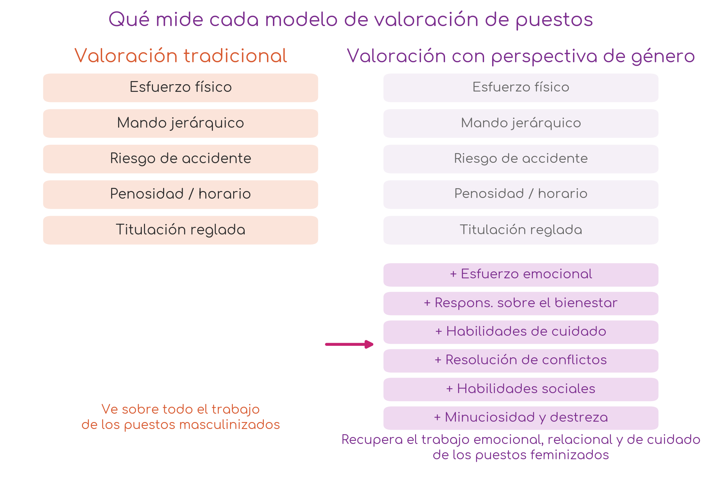
Gráfico 1. Dimensiones del trabajo que reconoce un sistema de valoración tradicional y las que incorpora un sistema con perspectiva de género. Elaboración propia.

La igualdad retributiva como análisis de la estructura salarial completa
De todo lo anterior se desprende la tesis que ordena este capítulo: desde una perspectiva feminista, garantizar la igualdad retributiva no puede reducirse a comprobar que no existen diferencias de salario base ante trabajos idénticos, porque la desigualdad no se aloja ahí. Se aloja en la estructura de complementos, en la forma en que se valora cada puesto y en el modo en que esa valoración se articula con la división sexual del trabajo, la segregación ocupacional y el reparto desigual de los cuidados. Una organización puede pagar escrupulosamente el mismo salario base a mujeres y hombres del mismo grupo y mantener, al mismo tiempo, una brecha considerable a través de unos complementos que retribuyen condiciones asociadas a los puestos masculinizados y no reconocen las propias de los feminizados. Analizar la igualdad retributiva exige, en consecuencia, examinar la estructura salarial completa: el sistema de valoración que asigna los niveles, los criterios que dan acceso a cada complemento y el resultado agregado que de todo ello se deriva.

Criterios derivados del marco normativo
El ordenamiento vigente ha convertido buena parte de estos criterios en obligaciones exigibles, que este plan asume como horizonte hacia el que la organización ha de avanzar de manera progresiva. El artículo 28 del Estatuto de los Trabajadores, en la redacción que le dio el Real Decreto-ley 6/2019, consagra el principio de igual retribución por trabajo de igual valor y precisa que un trabajo tiene igual valor que otro cuando la naturaleza de las funciones, las condiciones educativas y profesionales exigidas y las condiciones en que se desempeña son equivalentes. El Real Decreto 902/2020, de igualdad retributiva, desarrolla ese principio: su artículo 4 menciona de manera expresa, entre los factores que pueden ser relevantes, la responsabilidad relacionada con el bienestar de las personas y las habilidades de cuidado y atención a las personas, y obliga a que la valoración de los puestos atienda a los criterios de adecuación, totalidad y objetividad, de modo que ninguna condición que singularice el puesto se invisibilice o se infravalore y que la fijación de las retribuciones no dependa de valoraciones sociales que reflejen estereotipos de género.
En el ámbito vasco, el artículo 44 del Decreto Legislativo 1/2023 obliga a las organizaciones del sector público vasco a garantizar la transparencia retributiva mediante registros de retribuciones u otras fórmulas adecuadas, a aplicar las directrices, criterios y metodologías para una valoración, clasificación y evaluación de puestos no sexista y, en su caso, a realizar las auditorías retributivas correspondientes. El artículo 119 de la Ley 11/2022 de Empleo Público Vasco recoge, entre los principios del sistema retributivo, la igualdad retributiva entre mujeres y hombres basada en el principio de igual retribución por trabajo de igual valor. El Real Decreto 901/2020, sobre planes de igualdad, incorpora la auditoría retributiva al diagnóstico, y el Real Decreto 902/2020 sitúa la valoración de los puestos de trabajo como su presupuesto.
Una administración local que cumple lo que la normativa le exige en esta materia dispone de un sistema de valoración de puestos que incorpora la perspectiva de género en la definición y en la ponderación de sus factores, de modo que reconoce el esfuerzo emocional, la responsabilidad sobre el bienestar y las habilidades de cuidado con el mismo criterio con que reconoce el esfuerzo físico, el mando y la disponibilidad. Realiza una auditoría retributiva que parte de esa valoración y analiza la estructura salarial completa desagregada por sexo. Clasifica, por último, sus puestos, incluidos los responsables de las políticas de igualdad, conforme a las funciones que efectivamente desempeñan y a la posición orgánica que la propia normativa de igualdad les reconoce.

5.B Situación en el Ayuntamiento de Ortuella

Fuentes y alcance del análisis
El Ayuntamiento de Ortuella se encuentra en pleno proceso de valoración de sus puestos de trabajo, lo que sitúa a este capítulo en un momento especialmente oportuno: las decisiones que fijan el valor de cada puesto se están tomando ahora, y las conclusiones de este diagnóstico pueden todavía incorporarse a ellas. El análisis se ha realizado sobre el manual teórico del método de valoración elaborado por la empresa consultora, sobre las tablas de puntuación por factor aplicadas a los cincuenta y dos puestos de la relación de puestos de trabajo, sobre la tabla de impacto económico que traduce esa valoración en niveles y complementos, y sobre el registro retributivo de la plantilla. A ese material documental se añade la información aportada en las entrevistas por la Secretaría y por la referencia técnica de igualdad.
El análisis se organiza en dos partes. La primera examina el sistema de valoración de puestos y el modo en que incorpora, o no, la perspectiva de género en la definición de sus factores. La segunda analiza la estructura retributiva resultante y la brecha salarial que de ella se deriva.

5.B.1 La valoración de los puestos de trabajo
Un manual que reconoce el sesgo y no lo corrige. El sistema de valoración de Ortuella presenta una particularidad que lo distingue de otros y que merece reconocerse antes de señalar sus límites: el manual incorpora, al final de la descripción de cada factor, una nota específica de perspectiva de género que advierte del riesgo de infravalorar los puestos del ámbito social y de menospreciar las competencias tradicionalmente feminizadas. La voluntad de leer la valoración en clave de igualdad está, por tanto, presente en el documento. El problema aparece al comprobar que esas advertencias se dirigen al buen criterio de quien aplica el sistema, mientras la estructura de factores y de puntos sobre la que descansa la valoración sigue reconociendo las mismas dimensiones que un sistema tradicional. El manual sabe dónde está el sesgo, lo escribe en cada nota, y no lo traslada a las casillas que efectivamente puntúan.
El sistema organiza la valoración en dos bloques. El complemento de destino, que fija el nivel del puesto, se determina mediante cuatro factores: conocimientos y experiencia, iniciativa y dificultad técnica, autonomía, y responsabilidad por mando. El complemento específico, que retribuye las condiciones particulares del puesto, se determina mediante ocho: la responsabilidad por la gestión, la responsabilidad por datos confidenciales, la responsabilidad por las relaciones, tres subfactores de condiciones ambientales y de riesgo, la penosidad horaria y la dedicación especial. El examen de estos doce factores, contrastado con la herramienta de referencia del Ministerio de Igualdad, permite identificar con precisión qué dimensiones del trabajo reconoce el sistema y cuáles deja fuera.
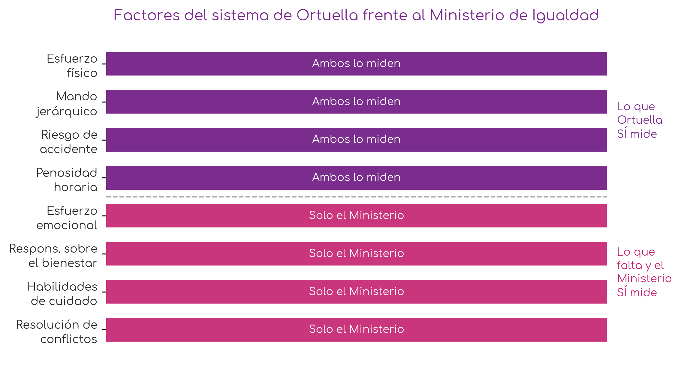
Gráfico 1. Comparación de los factores del sistema de valoración de Ortuella con los de la Herramienta de Valoración de Puestos con Perspectiva de Género del Ministerio de Igualdad. Fuente: Elaboración propia.
El esfuerzo emocional no existe como factor. La ausencia más significativa afecta al esfuerzo emocional, esto es, al desgaste que comporta la atención continuada a personas en situación de sufrimiento, conflicto o vulnerabilidad. La herramienta del Ministerio lo puntúa con el mismo peso que el esfuerzo mental. En el sistema de Ortuella, el esfuerzo emocional se menciona en las notas de varios factores pero no dispone de casilla propia en la tabla de puntuación: no es que reciba una valoración baja, es que no puede valorarse, porque no figura entre las dimensiones que el sistema puntúa. El desgaste físico, en cambio, se reconoce con detalle a través de tres subfactores de condiciones ambientales y de riesgo.
La responsabilidad sobre el bienestar de las personas, solo mencionada. La segunda ausencia afecta a la responsabilidad sobre el bienestar de las personas, que la herramienta del Ministerio configura como un subfactor propio con un peso del cuarenta por ciento dentro del grupo de responsabilidades. El manual de Ortuella la nombra dentro del factor de responsabilidad por la gestión, indicando que se contemplarán aspectos como el bienestar de las personas, pero no le asigna grado ni puntuación diferenciada: queda subsumida en una responsabilidad por la gestión que se gradúa por su repercusión económica, organizativa e institucional, es decir, por los parámetros propios de los puestos que gestionan recursos y no de los que sostienen a personas.
A estas dos ausencias principales se añaden otras que la herramienta del Ministerio contempla y que el sistema de Ortuella no recoge como factores puntuables: las habilidades de cuidado y atención a las personas, que el artículo 4 del Real Decreto 902/2020 cita de manera expresa; la capacidad de resolución de conflictos, propia de la atención al público y del trabajo social; y las habilidades sociales y comunicativas. La tabla siguiente resume el resultado del contraste.
Dimensión del trabajo | Ministerio de Igualdad | Sistema de Ortuella
Esfuerzo físico | Lo puntúa | Lo puntúa (tres subfactores)
Responsabilidad por mando | Lo puntúa | Lo puntúa (hasta grado 5)
Riesgo de accidente y penosidad horaria | Lo puntúa | Lo puntúa
Esfuerzo mental | Lo puntúa | Lo puntúa
Esfuerzo emocional | Lo puntúa (peso equivalente al mental) | No dispone de factor puntuable
Responsabilidad sobre el bienestar de las personas | Subfactor propio (40 %) | Solo mencionado, sin grado
Habilidades de cuidado y atención | Lo puntúa | No lo recoge
Capacidad de resolución de conflictos | Lo puntúa | No lo recoge
Habilidades sociales y comunicativas | Lo puntúa | No lo recoge

Tabla 1. Contraste entre las dimensiones del trabajo valoradas por la herramienta del Ministerio de Igualdad y las valoradas por el sistema de Ortuella. Elaboración propia.
Un patrón que no es casual. Las dimensiones ausentes comparten una característica: todas remiten a lo emocional, lo relacional y el cuidado, que constituyen el contenido central de los puestos feminizados. Las que el sistema reconoce con precisión (el esfuerzo físico, el mando, el riesgo de accidente, la penosidad horaria) describen sobre todo el contenido de los puestos masculinizados. El sistema no valora mal los puestos: valora bien una parte del trabajo (la que caracteriza a las ocupaciones masculinizadas) e ignora otra (la que caracteriza a las feminizadas). Es la traducción exacta, en la arquitectura de una tabla de puntos, del mecanismo que Acker describió: una estructura en apariencia neutra que reproduce la desigualdad sin nombrarla en ningún momento.
Las cifras de la propia valoración lo confirman. En el factor de responsabilidad por las relaciones, que es donde podría capturarse parte de la atención a personas, el puesto de trabajo social recibe la misma puntuación que un puesto administrativo cualificado, mientras que en las condiciones ambientales, construidas sobre el esfuerzo físico, obtiene el grado mínimo. Un oficial de servicios varios alcanza el grado máximo en las tres condiciones ambientales y de riesgo, lo que eleva su complemento específico por encima del de puestos que exigen titulación universitaria y atención directa a personas en situación de vulnerabilidad. El resultado no expresa una decisión discriminatoria: expresa una lista de factores que ve el desgaste físico y no ve el emocional.
El vínculo con la evaluación de riesgos psicosociales. La corrección de este sesgo tropieza con una carencia previa que el capítulo 4 documentó. Valorar el esfuerzo emocional y la carga psicosocial de un puesto con criterios objetivos requiere disponer de una evaluación de riesgos psicosociales que identifique y mida esa carga en cada puesto de trabajo. El Ayuntamiento de Ortuella no dispone de esa evaluación. La ausencia de valoración de la carga psicosocial en el sistema retributivo y la ausencia de su evaluación en el ámbito preventivo son, por tanto, la misma carencia observada desde dos capítulos: sin el dato preventivo, el sistema de valoración carece de la base objetiva sobre la que puntuar una dimensión que hoy queda enteramente fuera. La valoración de puestos con perspectiva de género depende, en este punto, de que se realice antes la evaluación de riesgos psicosociales.
El puesto responsable de las políticas de igualdad. El análisis de la valoración revela, por último, una situación que afecta de manera directa a la capacidad de la organización para desarrollar este plan: la función de igualdad no dispone de un puesto propio en la relación de puestos de trabajo. Las políticas de igualdad, incluidas las relativas a la violencia machista, las asume desde 2016 la técnica de intervención comunitaria de forma acumulada a sus restantes funciones. En la nueva valoración, ese puesto se transforma en una jefatura de servicios sociales que integra los servicios sociales generales y la intervención comunitaria, sin que se prevea un puesto técnico específico de igualdad. La función responsable de impulsar la igualdad en toda la organización queda así subsumida en un área concreta, la de servicios sociales, y sin plaza propia que la sostenga.
Esta configuración invierte el orden que la normativa establece. El artículo 10 del Decreto Legislativo 1/2023 obliga a que exista una entidad, órgano o unidad administrativa encargada del impulso, la planificación, el asesoramiento y la evaluación de las políticas de igualdad, incluidas las relativas a la violencia machista, y exige en su apartado tercero que esa estructura disponga de una posición orgánica y una relación funcional adecuadas para garantizar que la igualdad se incorpora dentro de las decisiones políticas. La atención a las víctimas de violencia machista y el trabajo social se conciben en ese marco como ámbitos que se coordinan desde la unidad de igualdad, y no a la inversa. Subsumir la función de igualdad en la jefatura de servicios sociales sitúa el impulso de la igualdad en una posición subordinada, dependiente de un área sectorial, cuando la norma la quiere en una posición transversal capaz de incidir sobre el conjunto de la organización.
Los estándares de calidad de las políticas públicas de igualdad, elaborados por la Comisión Interinstitucional para la Igualdad con Emakunde como coordinadora, precisan qué características debe reunir esa estructura para ser eficaz. Definen como condiciones de calidad la existencia de personal técnico dedicado de manera específica a la igualdad, la inclusión de su plaza en la relación de puestos de trabajo entre las del personal técnico superior, la adscripción de la unidad a la estructura de mayor jerarquía de la institución (alcaldía o equivalente), y la exigencia de formación específica en igualdad para ocupar la plaza. El puesto de igualdad de Ortuella, que hoy no consta como tal en la relación de puestos, se sitúa ante estos cuatro criterios como un horizonte a alcanzar: una plaza de personal técnico superior, con formación específica en igualdad, dedicación propia a la materia y dependencia directa de la Alcaldía.

5.B.2 La estructura retributiva y la brecha salarial
La segunda parte de este apartado constituye la auditoría retributiva del Ayuntamiento de Ortuella: el análisis de los salarios que perciben mujeres y hombres, descompuesto por conceptos y por grupos, dirigido a detectar las diferencias retributivas por razón de sexo. Las retribuciones vigentes responden a la valoración de puestos de 2006, que sigue en vigor; la nueva valoración analizada en el apartado anterior es una propuesta en proceso de negociación que todavía no se ha aplicado. El análisis se ha realizado sobre el registro retributivo de las cuarenta y nueve personas de la plantilla, y descompone el salario en los siete conceptos que lo integran: el salario base y el complemento de destino, que dependen del grupo y del nivel del puesto; el complemento específico en su tramo general y en el tramo de adecuación de grupos; los trienios, que retribuyen la antigüedad; el complemento de productividad y personal transitorio; y la aportación a la entidad de previsión social, elkarkidetza.
Datos equiparados y anualizados conforme al Ministerio de Igualdad. Los datos se presentan conforme a las instrucciones de la herramienta de auditoría retributiva del Ministerio de Igualdad, esto es, equiparados a jornada completa y anualizados. La normativa distingue entre el salario efectivamente percibido y el equiparado a jornada completa porque las diferencias de jornada, que recaen mayoritariamente sobre las mujeres por el reparto desigual de los cuidados, pueden generar una brecha que no responde al valor del trabajo sino al tiempo trabajado. En Ortuella esta distinción apenas altera el resultado: la plantilla registra únicamente dos jornadas inferiores a la completa, una de una mujer y otra de un hombre, y ninguna reducción de jornada por cuidado, de modo que la brecha del salario bruto real, un uno coma siete por ciento, y la del salario equiparado, un uno coma nueve por ciento, resultan prácticamente idénticas. La anualización tampoco introduce diferencias, dado que la totalidad de la plantilla ha prestado servicio durante el conjunto del año de referencia. La brecha retributiva de Ortuella no se explica, por tanto, por diferencias de jornada ni de tiempo trabajado, sino por la estructura del salario.
La brecha aparente y la brecha real. Tomado en su conjunto, el primer dato parecería descartar un problema retributivo: la media salarial de las mujeres supera ligeramente a la de los hombres, con una brecha global del uno coma nueve por ciento a favor de las mujeres. Esa cifra, sin embargo, no refleja la realidad de la organización, sino un efecto de composición. Las mujeres se concentran en los grupos de clasificación mejor retribuidos, y esa mayor presencia en los grupos altos eleva su media global. La media, al promediar grupos de retribución muy distinta, oculta lo que ocurre dentro de cada uno.
El análisis correcto exige comparar los salarios dentro de cada grupo de clasificación, entre personas que ocupan posiciones equivalentes. Al hacerlo, la imagen se invierte. La brecha intragrupo ponderada, que promedia las diferencias de todos los grupos dando a cada uno un peso proporcional a su número de personas, se sitúa en el tres coma seis por ciento a favor de los hombres. Esta cifra agrega a las cuarenta y nueve personas de la plantilla y refleja la desigualdad que se produce entre quienes ocupan posiciones equivalentes, en sentido contrario al que sugería la media global. Entre los grupos cuya composición permite ofrecer el dato sin identificar a ninguna persona, el grupo C1 muestra una ventaja masculina del cinco coma cinco por ciento y el grupo AP del diez por ciento.
Conviene detallar cómo se obtiene cada una de estas dos cifras, porque expresan realidades distintas y su confusión es frecuente. La brecha global resulta de comparar la media salarial del conjunto de los hombres con la del conjunto de las mujeres: cincuenta mil trescientos setenta y seis euros frente a cincuenta y un mil trescientos dieciocho, lo que arroja ese menos uno coma nueve por ciento. Al promediar conjuntamente puestos de muy distinta retribución, esta cifra mide la distinta distribución de mujeres y hombres entre los grupos más que la igualdad retributiva. La brecha intragrupo, en cambio, calcula primero la diferencia salarial dentro de cada grupo de clasificación, entre personas que ocupan posiciones equivalentes, y promedia después esas diferencias otorgando a cada grupo un peso proporcional a su número de personas. El resultado, calculado sobre los cinco grupos y las cuarenta y nueve personas de la plantilla, es ese más tres coma seis por ciento a favor de los hombres, que refleja la desigualdad existente a igualdad de posición y que la media global mantenía oculta.
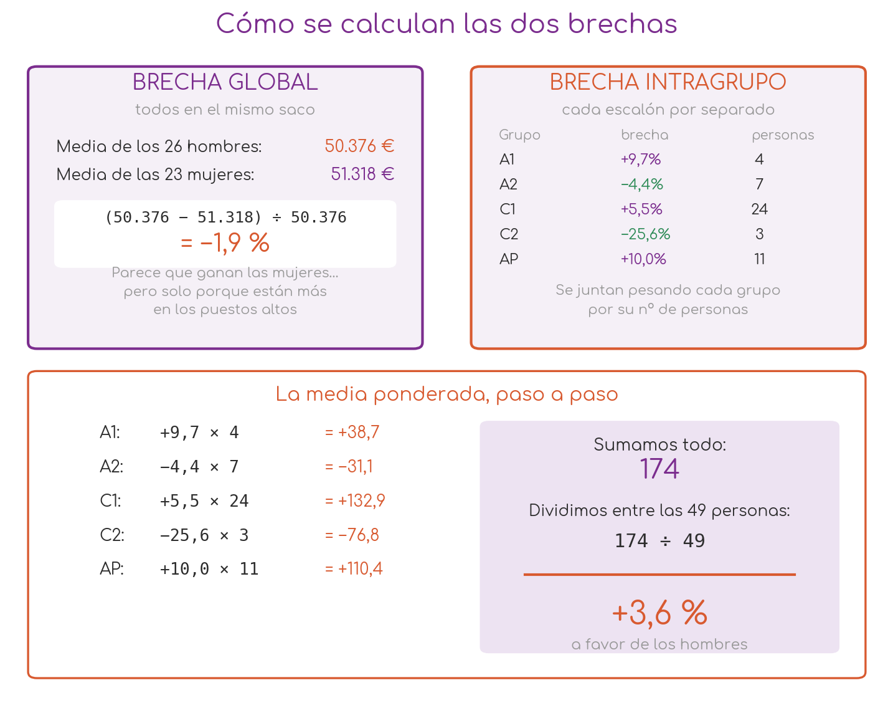
Gráfico 1. Procedimiento de cálculo de la brecha global y de la brecha intragrupo ponderada. Elaboración propia a partir del registro retributivo.
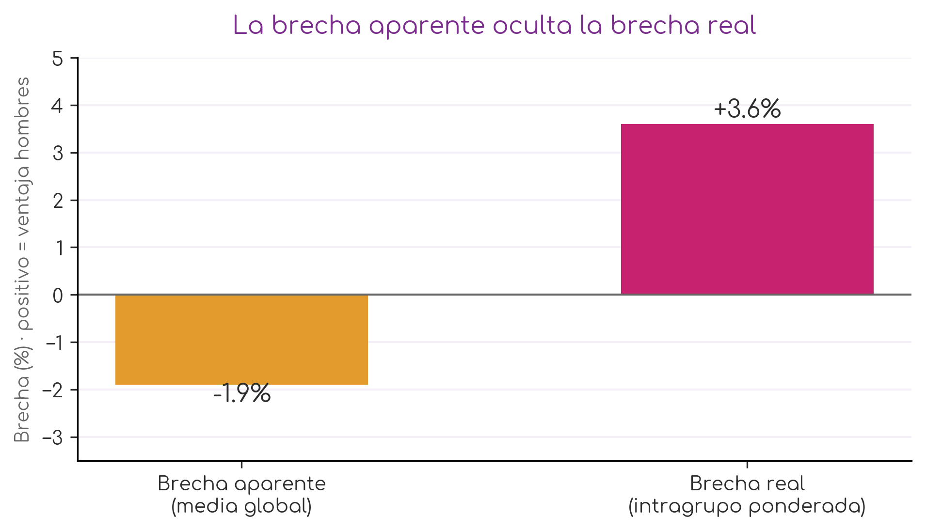
Gráfico 1. Brecha salarial global (media del conjunto) frente a brecha intragrupo ponderada (dentro de cada grupo de clasificación). Fuente: Elaboración propia a partir del registro retributivo. Valores positivos indican ventaja masculina.
Este es el mecanismo que hace tan difícil detectar la discriminación retributiva indirecta. Una organización puede exhibir una media favorable a las mujeres y mantener, al mismo tiempo, una brecha a favor de los hombres en cada uno de sus grupos. La media global responde a cómo se reparten mujeres y hombres entre los grupos; la brecha intragrupo responde a cuánto cobran unas y otros por un trabajo equivalente. La primera es un dato de composición de la plantilla; la segunda es el dato de igualdad retributiva que este diagnóstico ha de considerar.
Un apunte metodológico sobre la confidencialidad. El análisis por grupo tropieza con un límite propio de una plantilla pequeña. En una organización de cuarenta y nueve personas, la media salarial de un grupo con una o dos personas de un sexo equivale a revelar el salario individual de esas personas. Por esta razón, y como criterio aplicado a todo el diagnóstico, no se publica ninguna media desagregada calculada sobre menos de tres personas de un mismo sexo: las cifras propias de los grupos A1, A2 y C2 no se ofrecen de forma individualizada. Esta reserva afecta a la difusión de cada media de grupo, no al cálculo de los indicadores de conjunto: la brecha intragrupo ponderada, la brecha total y la brecha por concepto salarial incorporan a las cuarenta y nueve personas de la plantilla, grupos pequeños incluidos, y son plenamente publicables, porque de una cifra agregada no puede deducirse ningún salario individual.
Los conceptos que componen el salario. El salario de cada persona se compone de siete conceptos. El salario base retribuye el grupo de clasificación y es igual para todas las personas del mismo grupo. El complemento de destino retribuye el nivel del puesto. El complemento específico, en su tramo general, retribuye las condiciones particulares del puesto. Los trienios retribuyen la antigüedad, con una cantidad por cada tres años de servicio. El complemento específico de adecuación de grupos añade una cantidad para adecuar la retribución de determinados puestos. El complemento de productividad y personal transitorio retribuye el desempeño e incorpora la garantía de quienes ocupan puestos que valían más antes de una revaloración. La elkarkidetza, por último, es la aportación a la entidad de previsión social voluntaria, el sistema complementario de pensiones del personal de las administraciones vascas.
Las medias de mujeres y hombres en cada concepto. La comparación de la media de mujeres y hombres en cada uno de estos conceptos, calculada sobre las cuarenta y nueve personas de la plantilla, permite localizar con precisión dónde se produce la desigualdad y dónde no. El gráfico siguiente presenta esas medias.
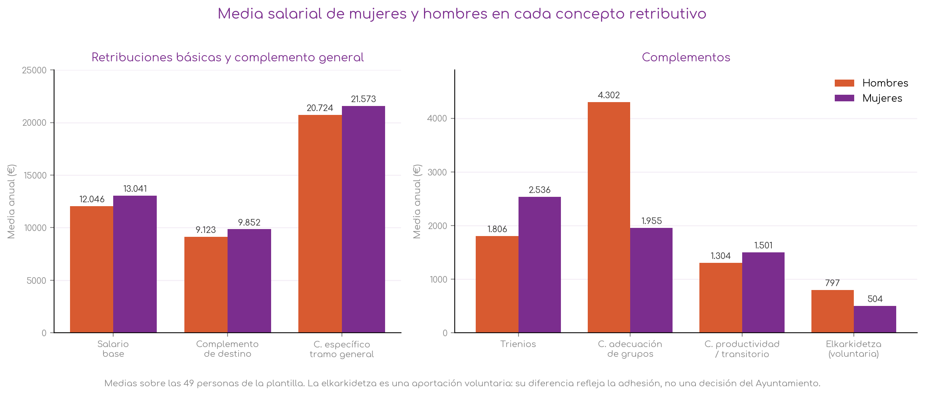
Gráfico 1. Media anual de mujeres y hombres en cada concepto retributivo, sobre el conjunto de la plantilla. Fuente: Elaboración propia a partir del registro retributivo.
Las retribuciones básicas no generan desigualdad en contra de las mujeres. El salario base y el complemento de destino, que dependen del grupo y del nivel, presentan medias muy próximas o ligeramente favorables a las mujeres, coherentes con su mayor presencia en los grupos y niveles superiores. El complemento específico de tramo general, que perciben todas las personas, muestra igualmente una diferencia reducida. La igualdad retributiva formal, la que garantiza que a igual grupo corresponde igual retribución básica, se cumple.
El complemento de adecuación de grupos concentra la desigualdad. La desigualdad se localiza en los complementos, y de manera muy destacada en el complemento específico de adecuación de grupos. Su media entre los hombres, cuatro mil trescientos dos euros, más que duplica la de las mujeres, mil novecientos cincuenta y cinco. Es el componente más desigual de toda la estructura retributiva, y la desigualdad no es solo de cuantía sino de acceso: lo percibe el sesenta y nueve por ciento de los hombres frente al treinta y cinco por ciento de las mujeres. Un complemento cuyos criterios se aplican por igual produce un resultado desigual porque recae sobre condiciones más presentes en los puestos masculinizados, que es la definición de la discriminación indirecta.
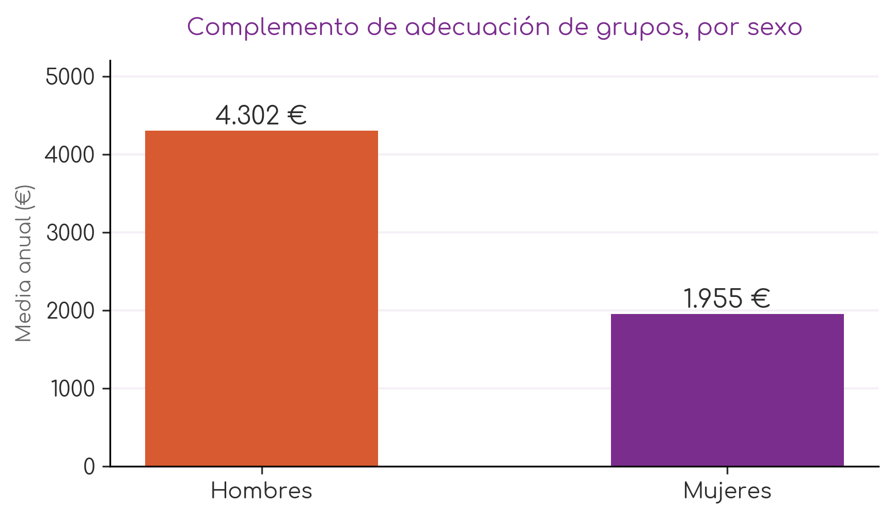
Gráfico 1. Media anual del complemento específico de adecuación de grupos, desagregada por sexo. Fuente: Elaboración propia a partir del registro retributivo.
El complemento de productividad y personal transitorio presenta una media ligeramente favorable a las mujeres, sin que se aprecie en él un patrón de desigualdad de género. Los trienios, con una media claramente superior entre las mujeres, reflejan su mayor antigüedad en la plantilla y no un reconocimiento del valor de su trabajo; su efecto atenúa la brecha global y contribuye a que la media del conjunto resulte favorable a las mujeres, enmascarando la desigualdad que se produce en el complemento de adecuación.
La elkarkidetza requiere una lectura específica. La media de la elkarkidetza es superior entre los hombres, pero esta diferencia no puede leerse como una brecha retributiva en sentido estricto. La elkarkidetza es una aportación a un sistema de previsión social de carácter voluntario, a la que cada persona se adhiere por decisión propia: la perciben quince de los veintiséis hombres y ocho de las veintitrés mujeres. La diferencia refleja, por tanto, la distinta tasa de adhesión voluntaria entre unas y otros, y no una decisión del Ayuntamiento que retribuya de forma desigual el mismo trabajo. Su análisis corresponde más al ámbito de la información y el acompañamiento sobre este derecho que al de la discriminación retributiva.
La brecha refleja la valoración vigente y advierte sobre la futura. Esta desigualdad retributiva es coherente con el sistema de valoración que hoy la sustenta, el de 2006, que fijó los niveles y los complementos de los puestos sin incorporar la perspectiva de género y que la nueva valoración, todavía en negociación, no ha reemplazado. Los complementos específicos retribuyen las condiciones del puesto que aquel sistema reconoció, esto es, el esfuerzo físico, el mando y la disponibilidad, condiciones más presentes en los puestos masculinizados, sin reconocer el esfuerzo emocional ni la responsabilidad sobre el bienestar, más presentes en los feminizados. El análisis del apartado anterior mostró que la nueva valoración en preparación mantiene esa misma estructura de factores, de modo que, de aplicarse sin corregirse, perpetuaría la desigualdad que este registro documenta. La revisión de la valoración con perspectiva de género es, por ello, la vía para corregir la brecha, porque es en la valoración donde la brecha se origina.
El alcance de esta auditoría retributiva. El análisis que acaba de presentarse constituye la auditoría retributiva que el Real Decreto 902/2020 exige, realizada sobre el registro facilitado por el Ayuntamiento: la evaluación de todos los conceptos salariales desagregados por sexo, el cálculo de las brechas por grupo y por concepto, y la identificación de los componentes donde se concentra la desigualdad. Su plenitud quedará garantizada cuando la valoración de puestos con perspectiva de género, que constituye su presupuesto conforme al mismo real decreto, sustituya a la de 2006, momento en que las agrupaciones de puestos de igual valor podrán establecerse con arreglo a criterios no sexistas. Hasta entonces, esta auditoría ofrece un diagnóstico suficiente y fundado de la situación retributiva del Ayuntamiento y orienta con precisión las medidas que el plan ha de adoptar.

5.C Percepción del personal

5.C.1 Análisis cualitativo
La percepción mayoritaria es que el sistema retributivo no genera desigualdad. Las personas entrevistadas coinciden mayoritariamente en que el sistema retributivo del Ayuntamiento no produce diferencias por razón de sexo, y fundamentan esa lectura en su carácter reglado. Se describe la retribución como algo que «viene dado por la RPT» y que «está todo bastante regulado», compuesto por el salario base según el grupo, el complemento de destino que retribuye el nivel y el complemento específico que retribuye el puesto. La idea que sostiene la percepción de neutralidad la formula con precisión una de las personas entrevistadas: no aprecia sesgo en la aplicación de los salarios «ya que viene precedida por la valoración de los puestos de trabajo», y resume el criterio en que «se evalúa el puesto, no la persona».
Las diferencias que sí se reconocen se atribuyen al tipo de trabajo, no al género. Cuando se pregunta de manera específica por los complementos ligados a la turnicidad, la disponibilidad o la jornada ampliada, y por la posibilidad de que se concentren en unos servicios más que en otros, varias respuestas admiten que existen diferencias pero las atribuyen a la naturaleza del puesto y no al sexo de quien lo ocupa. Se responde que las diferencias, de haberlas, «no van a ser por género, van a ser por tipo de trabajo», o que los complementos responden «a las distintas funciones que desempeñe cada uno». Como prueba de ausencia de sesgo se recurre de forma recurrente a la presencia de una mujer en el puesto de mayor nivel técnico, la interventora, argumento que confunde la existencia de excepciones individuales con la ausencia de un patrón estructural.
Una aportación identifica la infravaloración de los servicios feminizados. Frente a la percepción mayoritaria, una aportación se aproxima al fenómeno que el análisis documenta. Al preguntarse si el personal de limpieza recibe retribución por las condiciones de su horario, una persona entrevistada responde que no, y añade que «hay sectores feminizados que sí las tienen y se les da», reconociendo que determinadas condiciones penosas de los puestos feminizados no se traducen en complemento. Esta observación, aislada entre las respuestas, coincide con la infravaloración de las condiciones del trabajo feminizado que el sistema de valoración reproduce.
La referencia técnica sitúa la valoración en continuidad con el sistema anterior. La referencia técnica de igualdad ofrece la lectura más crítica del proceso. Señala que la valoración en curso no ha explicitado sus criterios, que parte de la estructura ya existente y que, a su juicio, no está incorporando de manera efectiva la perspectiva de género. Aporta además el elemento estructural más relevante del capítulo: la constatación de que la nueva valoración no reconoce un puesto propio para la función de igualdad, que se integra en una jefatura de servicios sociales sin plaza técnica específica. Esta aportación se recoge aquí en su dimensión estructural, y su tratamiento corresponde al apartado B y a las líneas de actuación.

5.C.2 Análisis cuantitativo
Ficha técnica. El cuestionario a la plantilla obtuvo treinta respuestas sobre cuarenta y nueve personas, con una composición por sexo equilibrada. Las preguntas relativas a este capítulo indagan la percepción sobre la igualdad del sistema retributivo y sobre la presencia de sesgos de género en la valoración de los puestos.
Percepción sobre la igualdad del sistema retributivo. Veinticuatro de las veintiocho personas que responden consideran que el sistema retributivo favorece la igualdad efectiva entre mujeres y hombres, y solo cuatro opinan lo contrario. La confianza es alta y no presenta diferencia apreciable por sexo, con once mujeres y trece hombres entre quienes responden afirmativamente.
Percepción sobre los sesgos en la valoración de puestos. La confianza se repite respecto a la valoración: veinticuatro personas consideran que el sistema y los criterios de valoración no generan sesgos de género, frente a cinco que sí los aprecian. La valoración de los puestos se percibe, por tanto, como un procedimiento técnico y neutro.
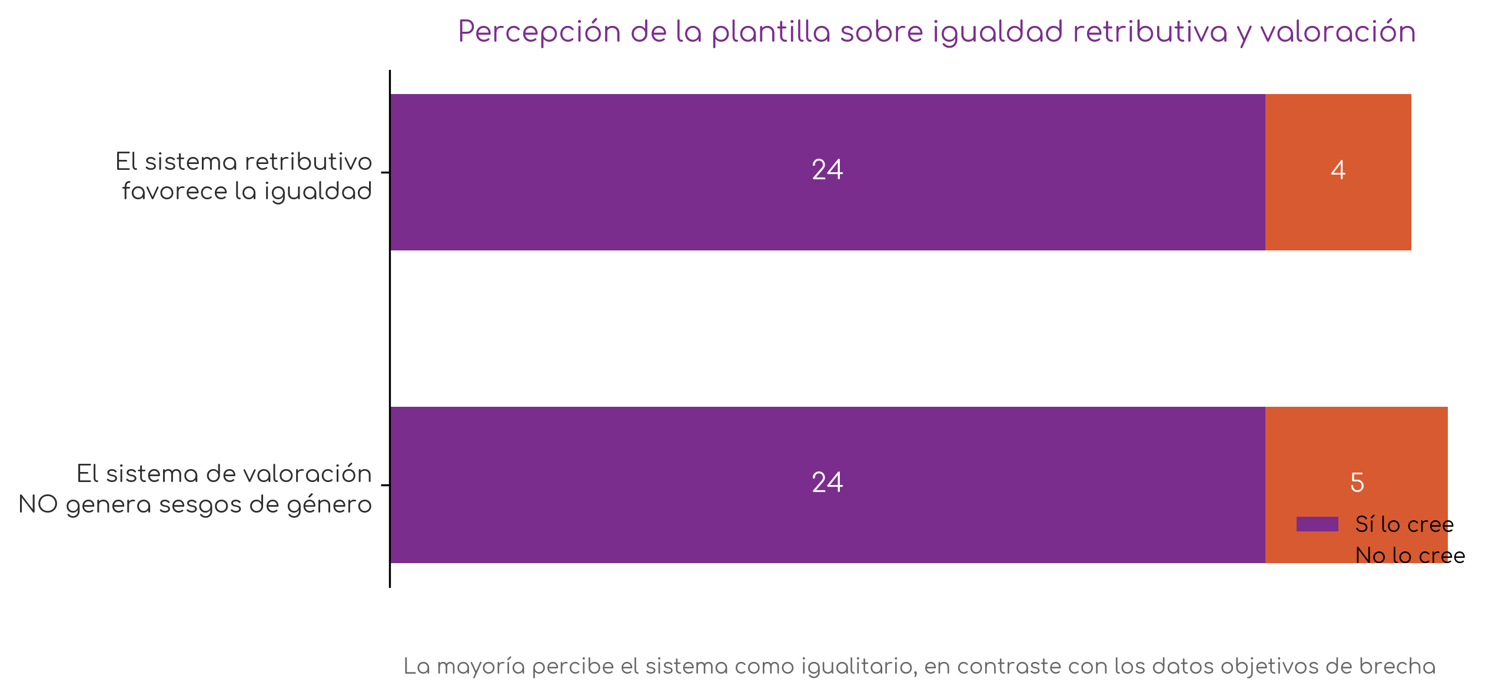
Gráfico 1. Respuestas de la plantilla a las preguntas sobre la igualdad del sistema retributivo y la ausencia de sesgos en la valoración de puestos. Fuente: Cuestionario a la plantilla municipal.
La distancia entre la percepción y los datos. Estas respuestas dibujan una percepción mayoritaria de igualdad formal que contrasta con lo que el análisis del apartado B constata. La confianza se explica por la parte del salario que efectivamente es igualitaria: el salario base, idéntico dentro de cada grupo, y la existencia de tablas y complementos regulados. La desigualdad se aloja, en cambio, en la distribución de los complementos y en la infravaloración del trabajo emocional, mecanismos que no resultan visibles en la nómina individual. Una persona que percibe la retribución que corresponde a su grupo carece de elementos para advertir que el complemento que cobra recae mayoritariamente sobre puestos masculinizados, o que el sistema que valoró su puesto no puntuó su carga emocional. La percepción de igualdad se construye sobre lo que es visible, y la desigualdad opera sobre lo que no lo es.
Un reconocimiento minoritario que coincide con los datos. Una parte de la plantilla sí identifica desigualdades. Once personas aprecian brechas entre los grupos o categorías laborales, y varias aportaciones abiertas señalan de manera espontánea las diferencias entre las áreas masculinizadas, como obras y servicios, y el resto. Este reconocimiento, minoritario pero presente, coincide con lo que el análisis confirma y ofrece un punto de apoyo para el trabajo de sensibilización que el plan ha de desarrollar.

5.D Claves críticas y líneas de actuación

Síntesis de hallazgos
Ámbito | Hallazgo | Naturaleza
Valoración de puestos | El manual incorpora notas de perspectiva de género en cada factor, pero no las traslada al sistema de puntos | Constatado
Valoración de puestos | El esfuerzo emocional carece de factor puntuable; la responsabilidad sobre el bienestar solo se menciona | Constatado
Valoración de puestos | La función de igualdad no dispone de puesto propio en la RPT; se subsume en la jefatura de servicios sociales | Constatado
Brecha retributiva | La igualdad retributiva formal se cumple: el salario base y las retribuciones básicas no generan desigualdad contra las mujeres | Constatado
Brecha retributiva | Brecha global del −1,9 % (favorable a mujeres) que enmascara una brecha intragrupo del +3,6 % favorable a hombres | Constatado
Brecha retributiva | El complemento de adecuación de grupos es el más desigual, con desigualdad de acceso (69 % de hombres, 35 % de mujeres) | Constatado
Sistema de gestión | No se realiza auditoría retributiva ni explotación periódica de datos salariales desagregados | Constatado
Percepción | Percepción mayoritaria de igualdad formal del sistema, en contraste con los datos objetivos | Constatado

Tabla 1. Síntesis de hallazgos del capítulo 5. Elaboración propia.

Hallazgos que se abordan en coordinación con otros capítulos
Hallazgo | Dónde se aborda
La evaluación de riesgos psicosociales, condición previa de una valoración no sexista | Capítulo 4
La configuración del puesto de igualdad y su dependencia orgánica | Capítulo 9
La segregación que sitúa a mujeres y hombres en distintos grupos y áreas | Capítulos 1 y 2

Tabla 1. Hallazgos del capítulo 5 que se desarrollan en coordinación con otros capítulos. Elaboración propia.

Claves críticas
Clave crítica | Descripción | Marco normativo
1. Sistema de valoración sin perspectiva de género efectiva | El manual reconoce el riesgo de sesgo en cada factor pero no lo corrige en la puntuación. El esfuerzo emocional y la responsabilidad sobre el bienestar quedan sin reconocimiento, lo que infravalora los puestos de atención y cuidado, mayoritariamente feminizados. | Art. 28 ET; RD 902/2020; art. 44 DL 1/2023
2. Desigualdad retributiva oculta tras la media global | La brecha intragrupo del 3,6 % favorable a los hombres se concentra en los complementos, en especial en el de adecuación de grupos, con desigualdad de acceso además de cuantía. | Art. 44 DL 1/2023; RD 902/2020; art. 119 Ley 11/2022
3. Ausencia de un sistema estable de igualdad retributiva | No se realiza auditoría retributiva ni explotación periódica de datos salariales desagregados por sexo, grupo y complemento. | RD 902/2020; RD 901/2020
4. La función de igualdad sin puesto valorado | La RPT no contempla un puesto de técnica de igualdad; la función queda subsumida en una jefatura de servicios sociales, en posición subordinada. | Art. 10.3 DL 1/2023; Estándares de Calidad de Emakunde

Tabla 1. Claves críticas del capítulo 5. Elaboración propia.

Metas y medidas
Meta 5.1 · Incorporar la perspectiva de género a la valoración de puestos en curso. La medida central del capítulo consiste en intervenir sobre el proyecto de valoración que el Ayuntamiento tiene ya en marcha, de modo que incorpore la perspectiva de género antes de su aprobación. No se trata de iniciar una contratación nueva, sino de corregir el trabajo en curso y de garantizar que su negociación cuenta con la participación informada de las mujeres.
Medida | Descripción
5.1.1 Solicitar a la empresa adjudicataria la corrección del proyecto de valoración | Requerir a la empresa que realiza la valoración que incorpore la perspectiva de género al proyecto en curso, añadiendo el esfuerzo emocional, la responsabilidad sobre el bienestar, las habilidades de cuidado y la resolución de conflictos como factores con grado y peso propios, tomando como referencia la herramienta de trabajo de igual valor del Ministerio de Igualdad. En futuras contrataciones relacionadas con la valoración, la perspectiva de género y la formación específica en igualdad del equipo se incluirán en el objeto del contrato.
5.1.2 Condicionar la valoración a la previa evaluación de riesgos psicosociales | Realizar la evaluación de riesgos psicosociales prevista en el capítulo 4 antes de completar la valoración, de modo que la carga emocional y psicosocial de cada puesto se valore sobre datos objetivos.
5.1.3 Garantizar la participación informada de las mujeres en la negociación de la valoración | Asegurar que las mujeres de la plantilla reciben información sobre el proceso de valoración y participan en la toma de decisiones y en su aceptación, más allá de la composición de la representación sindical, articulando para ello cauces específicos de consulta y participación.

Tabla 1. Meta 5.1. Medidas propuestas. Elaboración propia.
Meta 5.2 · Dotar a la función de igualdad de un puesto propio. La función de igualdad ha de contar con una plaza en la relación de puestos de trabajo configurada conforme a los estándares de calidad, en la posición orgánica que el artículo 10.3 del Decreto Legislativo 1/2023 reconoce a las estructuras de igualdad.
Medida | Descripción
5.2.1 Crear la plaza de personal técnico de igualdad en la RPT | Crear en la relación de puestos de trabajo una plaza de personal técnico de igualdad con dedicación y formación específicas.
5.2.2 Adscribir la unidad de igualdad a la Alcaldía | Adscribir la unidad de igualdad a la Alcaldía, garantizando su dependencia directa y su capacidad de impulso transversal.

Tabla 1. Meta 5.2. Medidas propuestas. Elaboración propia.
Meta 5.3 · Establecer un sistema estable de igualdad y transparencia retributiva. La organización ha de dotarse de un sistema que permita el seguimiento periódico de la igualdad retributiva una vez revisada la valoración de puestos, y ha de trasladar a la plantilla la información sobre la política retributiva, de modo que la percepción de igualdad se asiente sobre el conocimiento real de la estructura salarial.
Medida | Descripción
5.3.1 Realizar la auditoría retributiva y actualizar el registro | Completar la auditoría retributiva una vez revisada la valoración de puestos con perspectiva de género, y actualizar anualmente el registro retributivo analizando las diferencias por sexo, grupo y concepto en cada nivel, sin limitar el análisis a la cifra global, y poniendo la información a disposición de la Comisión de Igualdad.
5.3.2 Desarrollar una política de transparencia retributiva | Celebrar una reunión anual de información a la plantilla sobre la política retributiva y los resultados del análisis de brecha, asegurando la presencia y la participación de las mujeres, con una comunicación global de los resultados accesible al conjunto del personal.

Tabla 1. Meta 5.3. Medidas propuestas. Elaboración propia.

Capítulo 6. Conciliación corresponsable de la vida personal, familiar y laboral
Ayuntamiento de Ortuella · I Plan de Igualdad en el Empleo Público 2027-2030
Este capítulo analiza las condiciones que el Ayuntamiento de Ortuella ofrece para la conciliación de la vida personal, familiar y laboral de su plantilla, y las examina desde la perspectiva de la corresponsabilidad, esto es, del reparto equitativo de los cuidados entre mujeres y hombres. Tras el marco teórico y legal, se inventarían las medidas vigentes, se recoge la percepción del personal y se formulan las líneas de actuación.

6.A Marco teórico, conceptual y legal

De la conciliación a la corresponsabilidad
La conciliación de la vida personal, familiar y laboral designa la posibilidad de desarrollar de forma simultánea y satisfactoria las distintas esferas que integran la vida de las personas, sin que el tiempo dedicado al empleo remunerado anule el destinado a los cuidados, las relaciones afectivas, la participación social o el descanso. Las personas no se reducen a su condición de trabajadoras: articulan una pluralidad de ámbitos cuyo desarrollo equilibrado constituye una condición del bienestar y un presupuesto de la igualdad.
Desde la teoría feminista, la conciliación no puede concebirse como un problema privado que cada mujer resuelve individualmente con los recursos a su alcance. La organización social del trabajo se ha edificado históricamente sobre la división sexual del trabajo (Benería, 1981), que atribuyó a los hombres el papel de proveedores de ingresos y a las mujeres la responsabilidad del trabajo doméstico y de cuidados no remunerado. Este reparto desigual, lejos de ser un dato natural, es una construcción social que genera consecuencias precisas en el empleo: dobles jornadas y lo que Balbo (1978) denominó doble presencia, trayectorias profesionales interrumpidas, mayor recurso femenino a las reducciones de jornada y las excedencias, y un impacto acumulado sobre la promoción y la retribución de las mujeres. La economía feminista ha mostrado que ese trabajo de cuidados, invisibilizado y no remunerado, sostiene el conjunto de la actividad económica, hasta el punto de situar la sostenibilidad de la vida, y no el mercado, en el centro del análisis (Carrasco, 2001), y que su reparto desigual es uno de los mecanismos centrales de reproducción de la desigualdad.
De esta comprensión se sigue una consecuencia relevante para el diseño de las políticas. Un enfoque de conciliación basado exclusivamente en medidas de uso individual, como las reducciones de jornada o las excedencias, puede reforzar la desigualdad que pretende corregir cuando son mayoritariamente las mujeres quienes las utilizan, consolidando un modelo en el que ellas restan tiempo y oportunidades profesionales para sostener los cuidados. Por esta razón, las políticas públicas contemporáneas han desplazado el eje conceptual de la conciliación a la corresponsabilidad, entendida como el reparto equitativo de los tiempos y las responsabilidades de cuidado entre mujeres y hombres, y como una responsabilidad compartida entre las familias, las administraciones, las empresas y la comunidad.
Los tres planos de la conciliación corresponsable. La conciliación corresponsable exige actuar de manera simultánea sobre tres planos. El primero es el reparto equitativo de los cuidados entre mujeres y hombres, que obliga a diseñar las medidas de modo que incentiven la implicación masculina y no consoliden su uso femenino. El segundo es la transformación de la organización del trabajo, que requiere revisar jornadas, horarios, turnos, disponibilidad, teletrabajo y cultura horaria para que sea el trabajo el que se adapte a las personas y a su responsabilidad de cuidado, y no a la inversa. El tercero es la construcción de un sistema social de cuidados sostenido colectivamente mediante servicios públicos, que excede el ámbito de una organización pero enmarca su actuación.

Marco normativo
El Decreto Legislativo 1/2023, de 16 de marzo, para la Igualdad de Mujeres y Hombres y Vidas Libres de Violencia Machista contra las Mujeres recoge este enfoque y lo convierte en mandato para los poderes públicos vascos, a los que ordena promover la corresponsabilidad y remover los obstáculos que dificultan el reparto equitativo de los cuidados. En el ámbito del empleo público, el texto refundido de la Ley del Estatuto Básico del Empleado Público reconoce el catálogo de permisos y licencias vinculados a la conciliación, y la Ley Orgánica 3/2007, de 22 de marzo, para la igualdad efectiva de mujeres y hombres consagra la conciliación como principio informador de la política de personal.
La regulación del teletrabajo en el sector público vasco. El teletrabajo se ha incorporado en los últimos años como una herramienta relevante de conciliación y de organización del trabajo. El Decreto 113/2023, de 18 de julio, sobre teletrabajo para el personal empleado público del sector público de la Comunidad Autónoma de Euskadi, establece un marco de referencia con unos mínimos comunes para el sector público vasco. Sus principios rectores son la voluntariedad y la reversibilidad de esta modalidad, que en ningún caso puede imponerse a la persona empleada; su compatibilidad con la modalidad presencial; la autorización expresa por parte de la Administración; la exclusión de aquellos puestos cuya prestación efectiva solo queda garantizada con la presencia física; y la garantía de derechos como la desconexión digital, la intimidad y la protección de datos. El propio decreto ordena abordar el teletrabajo con perspectiva de género y en coordinación con los planes de igualdad y de salud laboral.
El ámbito de aplicación propio del Decreto 113/2023 es la Administración General de la Comunidad Autónoma y su sector institucional, y no se extiende de forma directa a las entidades locales, que conservan su capacidad de autoorganización en la materia. No obstante, el decreto opera como referencia de calidad para el conjunto del sector público vasco, y sus principios orientan la regulación que los ayuntamientos aprueben en el marco de su propia negociación colectiva. En el caso de Ortuella, la regulación del teletrabajo se contiene en su propio programa municipal y en el acuerdo regulador de las condiciones de trabajo, UDALHITZ, conforme se detalla en el apartado siguiente.
Criterios derivados del marco normativo. El marco expuesto permite fijar los criterios con que este capítulo analiza la situación de Ortuella. La conciliación ha de valorarse desde la corresponsabilidad, atendiendo no solo a la existencia de medidas sino a quién las utiliza y con qué efectos sobre su trayectoria. Las medidas de uso individual han de acompañarse de actuaciones sobre la organización del trabajo y sobre la cultura horaria. El teletrabajo ha de regularse con perspectiva de género, garantizando que no se convierta en un mecanismo que aleje a quien concilia de las oportunidades de promoción ni refuerce su feminización. El ejercicio de los derechos de conciliación tampoco debe penalizar la carrera profesional de quien los ejerce.

6.B Situación en el Ayuntamiento de Ortuella
El Ayuntamiento de Ortuella dispone de un conjunto de medidas de conciliación cuya fuente principal es el acuerdo regulador de las condiciones de trabajo del personal, UDALHITZ, completado por el programa municipal de teletrabajo. Este apartado inventaría esas medidas, con el criterio metodológico de describir lo que existe sin emitir todavía juicios valorativos, que se reservan al apartado D.

6.B.1 Las medidas de conciliación reguladas en UDALHITZ
El acuerdo regulador UDALHITZ recoge el catálogo de permisos, licencias y excedencias que ordena el ordenamiento básico y que constituye el núcleo de las medidas de conciliación disponibles para la plantilla. La infografía siguiente sistematiza esas medidas, agrupadas en cuatro bloques según su finalidad, junto con el programa de teletrabajo que se detalla más adelante.
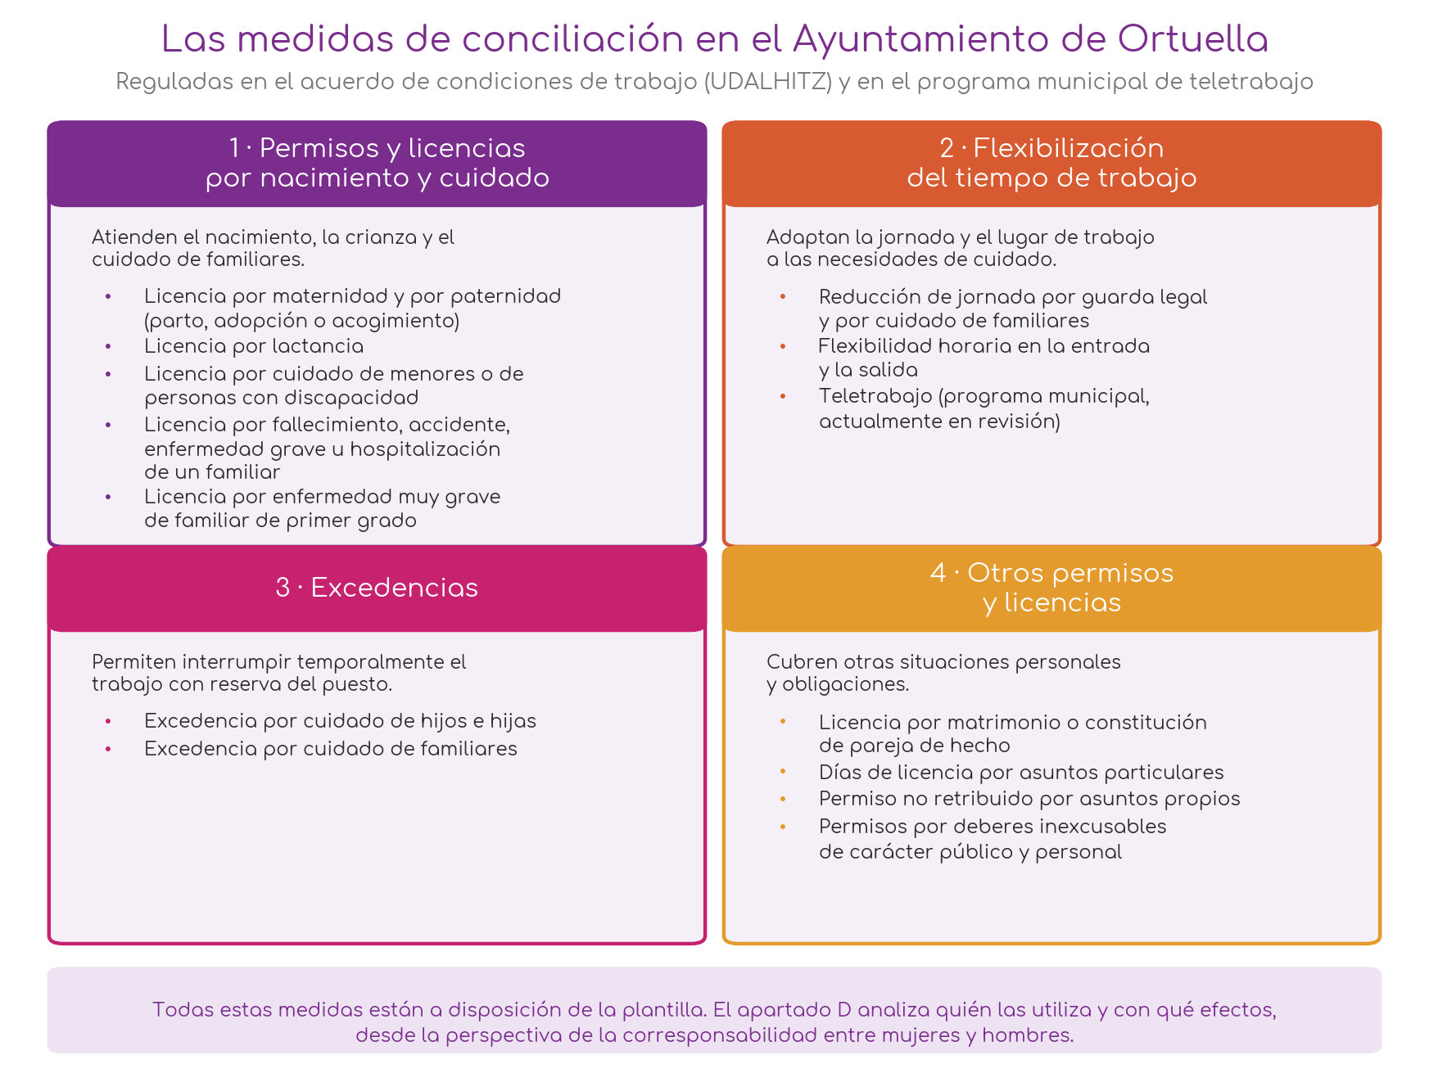
Gráfico 1. Medidas de conciliación reguladas en UDALHITZ y en el programa municipal de teletrabajo, agrupadas por tipo. Elaboración propia.

6.B.2 El programa municipal de teletrabajo
El Ayuntamiento de Ortuella cuenta con un programa temporal de teletrabajo parcial, configurado como proyecto piloto, que regula la prestación del servicio en la modalidad no presencial. Sus objetivos declarados son contribuir a la conciliación de la vida laboral, personal y familiar, incrementar la motivación y el compromiso del personal, modernizar la organización del trabajo mediante las tecnologías, avanzar hacia una gestión por objetivos, y mejorar las condiciones laborales.
Ámbito, requisitos y puestos. El programa se aplica al personal funcionario incluido en el ámbito de UDALHITZ. Exige, entre otros requisitos, encontrarse en situación de servicio activo con una antigüedad mínima en el puesto, desempeñar funciones susceptibles de realizarse a distancia, y disponer de los conocimientos y los medios técnicos necesarios. Considera teletrabajables las funciones de estudio y análisis, elaboración de informes, asesoría, tratamiento de documentos, inspección, gestión de sistemas de información o traducción, y excluye los puestos de atención presencial a la ciudadanía, los de prestación necesariamente presencial y los de jefatura, si bien admite excepciones motivadas.
Procedimiento y criterios preferentes. La autorización se dirige a la Alcaldía, que resuelve de forma motivada a la vista de un informe del departamento y de un informe técnico sobre la viabilidad. Cuando concurren varias solicitudes que no pueden atenderse en su totalidad, el programa establece criterios preferentes de carácter marcadamente conciliador: se prioriza a quienes tienen hijos e hijas menores, con una escala que otorga mayor puntuación cuanto menor es la edad; a quienes tienen a cargo cónyuge, pareja o familiares con discapacidad o en situación de dependencia; a las familias monoparentales; y a las personas con discapacidad o con condiciones de salud que aconsejen reducir los desplazamientos.
Un programa actualmente en revisión. El programa de teletrabajo se encuentra en proceso de revisión. Tanto la Secretaría como la referencia técnica de igualdad confirman que la norma vigente se está actualizando en la mesa de negociación permanente. La revisión persigue, entre otros objetivos, recoger una práctica informal ya existente que vincula el teletrabajo a la conciliación de manera flexible: la posibilidad de atender una necesidad puntual, como acompañar a un familiar o llevar a un menor al centro escolar, y teletrabajar el resto de la jornada, en lugar de recurrir a un día completo de permiso. En esta línea, la representación sindical ha trasladado la propuesta de que el teletrabajo no se limite a un día fijo a la semana, sino que permita disponer de flexibilidad en momentos concretos, por ejemplo ante la enfermedad repentina de una persona a cargo. La revisión en curso constituye, por tanto, una oportunidad para incorporar la perspectiva de género y la lógica de la corresponsabilidad al diseño del teletrabajo, conforme se propone en el apartado D.

6.C Percepción del personal

6.C.1 Análisis cualitativo
El teletrabajo, limitado y con reticencias culturales. Las entrevistas describen un teletrabajo de alcance reducido, limitado a un día a la semana para quienes acceden a él, y señalan una falta de conocimiento generalizada sobre su regulación. Junto a la limitación formal aparece una barrera cultural: varias aportaciones coinciden en que el teletrabajo no está bien visto, y una persona entrevistada lo expresa al referir que no goza de buena consideración entre algunas compañeras, porque cuando quien teletrabaja no está presente su carga recae sobre el resto. Frente a esa rigidez, la referencia técnica describe una práctica informal ya extendida que vincula el teletrabajo a la conciliación de forma flexible, el llamado teletrabajo mixto, en el que se atiende una necesidad puntual a primera hora y se acude después al puesto, y que de hecho está sustituyendo a las reducciones de jornada. Esta práctica, y la propuesta sindical de extender la flexibilidad a los momentos de necesidad sobrevenida, orientan la revisión del programa que se encuentra en curso.
La flexibilidad horaria, informal y desigual. La flexibilidad horaria se describe como una realidad de hecho más que como un derecho reglado. Algunas personas disfrutan de márgenes amplios pactados verbalmente en su día, mientras que el personal de determinados servicios, como obras, mantiene horarios rígidos de entrada y salida. Esta desigualdad en el acceso a la flexibilidad, dependiente de acuerdos informales y de la posición de cada persona, es uno de los rasgos que las entrevistas ponen de relieve.
El uso feminizado de las medidas y su efecto sobre la carrera. Las entrevistas confirman que las reducciones de jornada y las excedencias, poco utilizadas en el conjunto de la plantilla, recaen mayoritariamente sobre las mujeres, y vinculan de forma explícita ese uso a la asignación tradicional de los cuidados. Sobre el efecto en la carrera profesional, una aportación identifica con claridad el riesgo: acogerse a una excedencia por cuidado puede perjudicar en un proceso de promoción interna. Se recoge también el reconocimiento expreso, por parte de varias personas, de que el trabajo de cuidado y atención en la organización lo desempeñan las mujeres.

6.C.2 Análisis cuantitativo
Ficha técnica. El cuestionario a la plantilla obtuvo treinta respuestas sobre cuarenta y nueve personas, con una composición por sexo equilibrada. Cuatro preguntas indagan el conocimiento, la suficiencia, la compatibilidad y la necesidad de cambios en las medidas de conciliación.
Conocimiento y compatibilidad de las medidas. La mayoría de la plantilla declara conocer las medidas de conciliación existentes, veintiuna personas frente a nueve, aunque el desconocimiento es algo mayor entre los hombres. Una proporción similar, veintiuna personas, considera que el uso de las medidas es compatible con el desempeño del trabajo.
Suficiencia y necesidad de cambios. La valoración se divide cuando se pregunta por la suficiencia de las medidas y por la necesidad de introducir cambios. Sobre la suficiencia, las respuestas se reparten de manera casi equilibrada, trece personas las consideran suficientes y doce no. Sobre la necesidad de cambios en materia de conciliación y flexibilización del tiempo, la plantilla se divide exactamente por mitades, catorce a favor y catorce en contra, sin diferencia por sexo. Esta división indica que una parte relevante del personal percibe margen de mejora.
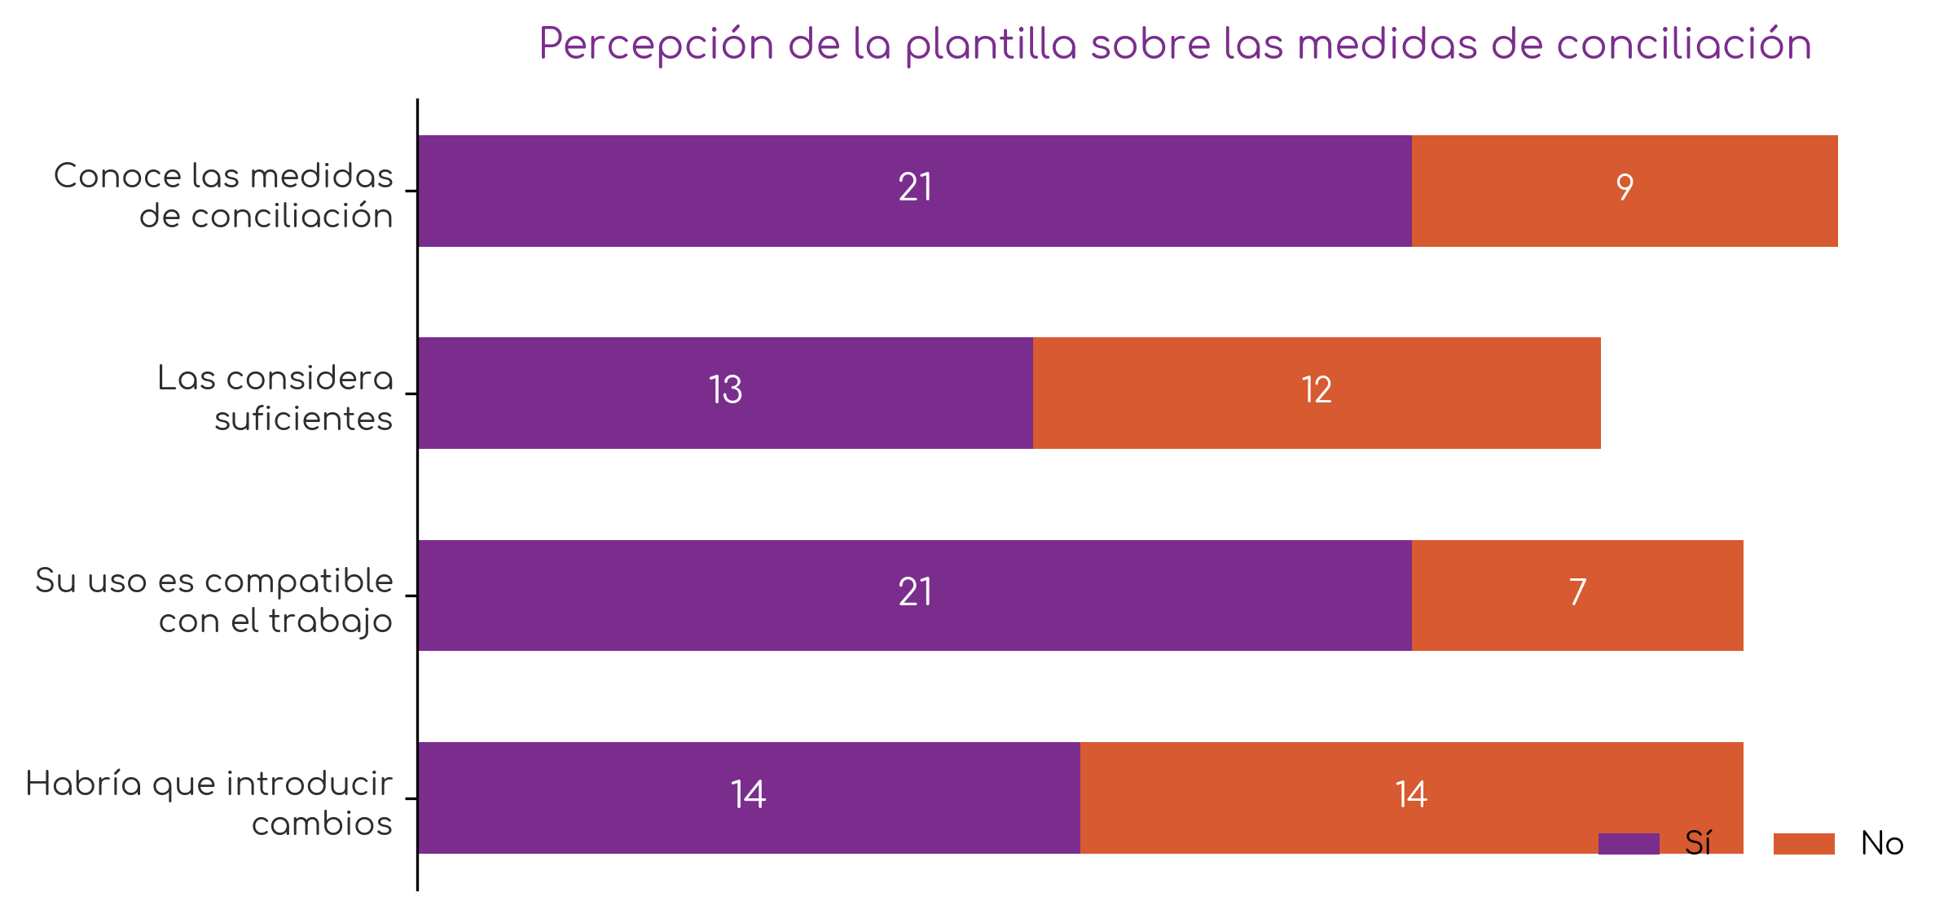
Gráfico 1. Respuestas de la plantilla a las preguntas sobre conocimiento, suficiencia, compatibilidad y necesidad de cambios en las medidas de conciliación. Fuente: Cuestionario a la plantilla municipal.
Lectura conjunta. El conjunto de las respuestas dibuja una plantilla que conoce las medidas y las considera compatibles con el trabajo, pero que se divide sobre su suficiencia y sobre la necesidad de cambios. Leída junto a la información cualitativa, esta división cobra sentido: las medidas formales existen y se conocen, pero su uso desigual, las reticencias culturales hacia el teletrabajo y el carácter informal de la flexibilidad explican que una parte de la plantilla perciba la conciliación como una materia todavía mejorable.

6.D Claves críticas y líneas de actuación

Síntesis de hallazgos
Ámbito | Hallazgo | Naturaleza
Medidas de conciliación | El Ayuntamiento dispone del catálogo de permisos, licencias y excedencias de UDALHITZ y de un programa de teletrabajo con criterios preferentes conciliadores | Constatado
Teletrabajo | El teletrabajo es de alcance reducido, se limita a un día por semana y encuentra reticencias en la cultura organizativa | Constatado
Flexibilidad horaria | La flexibilidad opera de forma informal y desigual, dependiente de acuerdos verbales y de la posición del puesto | Constatado
Corresponsabilidad | Las reducciones de jornada y excedencias, poco usadas, recaen mayoritariamente sobre las mujeres | Constatado
Carrera profesional | El uso de medidas de conciliación se percibe como un posible perjuicio en los procesos de promoción | Percibido
Datos | No consta una explotación sistemática, desagregada por sexo y motivo, del uso de las medidas de conciliación | Constatado

Tabla 1. Síntesis de hallazgos del capítulo 6. Elaboración propia.

Hallazgos que se abordan en coordinación con otros capítulos
Hallazgo | Dónde se aborda
El efecto de las medidas de conciliación sobre la promoción y la provisión | Capítulo 2
La cultura organizativa que condiciona el uso de las medidas | Capítulo 7
El registro y la explotación de datos de personal desagregados | Capítulo 1 y capítulo 9
La regulación del derecho a la desconexión digital en el teletrabajo | Capítulo 4

Tabla 1. Hallazgos del capítulo 6 que se desarrollan en coordinación con otros capítulos. Elaboración propia.

Claves críticas
Clave crítica | Descripción | Marco normativo
1. Uso feminizado de las medidas de conciliación | Las medidas de conciliación las utilizan mayoritariamente las mujeres, lo que refuerza el reparto desigual de los cuidados y sus efectos sobre la carrera si no se acompañan de actuaciones de corresponsabilidad. | DL 1/2023; LO 3/2007
2. Teletrabajo limitado y con reticencias culturales | El teletrabajo tiene un alcance reducido, se limita a un día fijo a la semana y afronta una barrera cultural que penaliza a quien lo utiliza. Su regulación se encuentra en revisión, lo que abre una oportunidad para actualizarla con perspectiva de género y recoger la flexibilidad para las necesidades de cuidado. | Decreto 113/2023; RD Leg. 5/2015, art. 47 bis
3. Flexibilidad informal y desigual | La flexibilidad horaria depende de acuerdos informales y de la posición del puesto, lo que genera desigualdad en su acceso. | DL 1/2023
4. Ausencia de datos sobre el uso de las medidas | No se explota de forma sistemática, por sexo y motivo, el uso de las medidas de conciliación, lo que impide conocer su impacto y orientar mejoras. | RD 901/2020

Tabla 1. Claves críticas del capítulo 6. Elaboración propia.

Metas y medidas
Meta 6.1 · Promover un uso corresponsable de las medidas de conciliación. La organización ha de acompañar las medidas de conciliación de actuaciones que fomenten su uso por parte de los hombres, de modo que la conciliación no refuerce el reparto desigual de los cuidados.
Medida | Descripción
6.1.1 Difundir un catálogo de medidas de conciliación | Elaborar y difundir un catálogo accesible que explique las medidas disponibles, las mejoras internas y el procedimiento de solicitud, e incluirlo en el protocolo de acogida del personal de nueva incorporación.
6.1.2 Sensibilizar en corresponsabilidad, con atención a los hombres | Acción formativa y de sensibilización (4 h) sobre corresponsabilidad y uso de las medidas de conciliación, dirigida a la plantilla y con especial atención a los hombres. Puede impartirla el programa Gizonduz de Emakunde de forma gratuita.

Tabla 1. Meta 6.1. Medidas propuestas. Elaboración propia.
Meta 6.2 · Actualizar el teletrabajo y garantizar la desconexión digital. El teletrabajo y la flexibilidad han de regularse con perspectiva de género y con criterios objetivos, de modo que dejen de depender de acuerdos informales y que su uso no penalice a quien concilia. La revisión del teletrabajo que el Ayuntamiento tiene en curso ha de aprovecharse, además, para garantizar el derecho a la desconexión digital, cuya revisión propuso la autoridad laboral y que enlaza con la prevención de riesgos psicosociales del capítulo 4.
Medida | Descripción
6.2.1 Incorporar la perspectiva de género y la desconexión digital a la revisión del teletrabajo en curso | Aprovechar la revisión del programa de teletrabajo que se negocia actualmente en la mesa de negociación permanente para incorporar la perspectiva de género, tomando como referencia los principios del Decreto 113/2023: garantizar la voluntariedad y la reversibilidad, objetivar los criterios de acceso, recoger la flexibilidad para las necesidades puntuales de cuidado, y velar por que el teletrabajo no se convierta en un factor de alejamiento de la promoción ni en una modalidad feminizada. La revisión ha de incluir, de manera destacada, la regulación efectiva del derecho a la desconexión digital, que la autoridad laboral señaló como una cuestión a abordar y que resulta esencial para prevenir la prolongación de la jornada y los riesgos psicosociales asociados al trabajo a distancia, en coordinación con el capítulo 4.
6.2.2 Ordenar la flexibilidad horaria con criterios objetivos | Establecer un marco de flexibilidad horaria basado en las necesidades detectadas y compatible con la organización del servicio, que sustituya los acuerdos informales por criterios conocidos y de aplicación general.

Tabla 1. Meta 6.2. Medidas propuestas. Elaboración propia.
Meta 6.3 · Conocer y evaluar el uso de las medidas de conciliación. La organización ha de registrar y analizar el uso de las medidas de conciliación para conocer su impacto por sexo y orientar su mejora.
Medida | Descripción
6.3.1 Registrar el uso de las medidas por sexo y motivo | Incorporar a la base de datos de personal el registro de los permisos, licencias, excedencias y medidas de flexibilidad, con indicación del motivo y del sexo, en coordinación con el sistema de información del capítulo 1.
6.3.2 Elaborar un informe periódico sobre conciliación | Elaborar y difundir un informe periódico sobre el uso de las medidas de conciliación desagregado por sexo, que permita detectar necesidades y ajustar las medidas.

Tabla 1. Meta 6.3. Medidas propuestas. Elaboración propia.

Capítulo 7. Cultura organizacional y comunicación
Ayuntamiento de Ortuella · I Plan de Igualdad en el Empleo Público 2027-2030
Este capítulo analiza la cultura organizacional del Ayuntamiento de Ortuella desde la perspectiva de género, entendida como el conjunto de valores, normas y prácticas que condicionan el funcionamiento cotidiano de la institución y la incorporación efectiva de la igualdad. Tras el marco teórico y legal, se examina la situación del Ayuntamiento, se recoge la percepción del personal y se formulan las líneas de actuación.

7.A Marco teórico, conceptual y legal

La cultura organizacional y el género
La cultura organizacional es el entramado de valores, normas, prácticas, símbolos y estilos de relación que dan forma a la vida cotidiana de una institución. Schein (1988) la describe en tres niveles: los elementos visibles, como las prácticas y los procedimientos observables; los valores declarados, que la organización proclama de manera explícita; y las presunciones básicas subyacentes, las creencias compartidas que operan de forma implícita y que constituyen el núcleo más profundo y estable de la cultura. La consecuencia de este esquema es determinante para la igualdad: una organización puede proclamar valores igualitarios en el nivel del discurso mientras sus presunciones básicas siguen reproduciendo la desigualdad, de modo que la transformación real exige llegar hasta ese nivel más profundo y no detenerse en las declaraciones.
Desde la perspectiva feminista, la cultura organizacional no es neutra. Puede reproducir la división sexual del trabajo, los estereotipos de género y las jerarquías, o puede convertirse en una palanca de transformación hacia la igualdad de mujeres y hombres. El análisis de la cultura con perspectiva de género consiste en identificar cómo esos valores y prácticas, aparentemente neutros, producen efectos distintos sobre unas y otros, y en establecer las condiciones para transformarlos.

La desigualdad como cuestión estructural
Kanter (1977) aportó a la teoría de las organizaciones una tesis que sigue siendo central: buena parte de las desigualdades laborales que se atribuyen al género son, en realidad, consecuencia de la posición que cada persona ocupa en la estructura de la organización. Lo que suele interpretarse como una característica individual de las mujeres se explica mejor por su distinto acceso a las oportunidades, la información, los recursos, el apoyo y la capacidad de decisión. La desigualdad reside, así, en la distribución del poder organizacional más que en los atributos de las personas.
Las condiciones estructurales de una organización abierta al cambio. De esta tesis Kanter (1983) derivó una propuesta especialmente útil para un plan de igualdad. Las organizaciones capaces de innovar y de transformarse son aquellas que proporcionan a su personal acceso a la información relevante, recursos suficientes, redes de apoyo, oportunidades de desarrollo y capacidad para influir en las decisiones. Estas mismas condiciones estructurales son las que permiten que la perspectiva de género arraigue: una organización que distribuye de forma equitativa la información, los recursos y la participación ofrece un terreno favorable a la igualdad, mientras que una organización opaca y concentrada en su acceso al poder la dificulta. El objetivo de este capítulo no se limita, por tanto, a constatar la existencia de valores igualitarios, sino a analizar si la estructura organizativa reúne las condiciones que hacen posible la igualdad.
El desarrollo posterior de la teoría feminista ha matizado esta perspectiva estructural en un sentido relevante. Alcanzar una mayoría numérica de mujeres no garantiza por sí solo la transformación de la cultura ni la desaparición de las desigualdades, porque estas se sostienen también en relaciones de poder que operan más allá de la mera representación y que se cruzan con la posición jerárquica, la antigüedad o el tipo de vínculo. Esta lectura interseccional resulta pertinente en un entorno feminizado como la administración pública local, donde las mujeres son mayoría pero la desigualdad puede persistir a través de la posición que ocupan en la estructura. La menor presencia de mujeres se concentra en ámbitos concretos y masculinizados, como la policía local, donde sí cobran sentido los fenómenos asociados a la escasa representación.

Los sistemas de gestión invisibles
Navarro (2007), desde la experiencia del cambio organizacional pro-equidad, aporta la clave que articula el análisis de este plan. La cultura heteropatriarcal de una organización se sostiene en buena medida sobre sistemas de gestión invisibles, esto es, sobre prácticas que no están escritas ni registradas en ningún sitio y que operan de manera informal. Su carácter no explícito es precisamente lo que las hace resistentes: aquello que no está escrito no es visible, y aquello que no es visible no puede analizarse ni modificarse. La informalidad no es un vacío neutro, sino el medio en que la desigualdad se reproduce sin quedar expuesta.
Hacer visible para poder transformar. La consecuencia de este planteamiento orienta el conjunto del plan. Cuando los sistemas de gestión se explicitan y se ponen por escrito, se vuelven visibles y, con ello, analizables: es posible examinar de forma objetiva cómo afectan a mujeres y a hombres, y es posible modificarlos. La formalización de las prácticas informales, la puesta por escrito de los criterios y la publicidad de los procedimientos no son cuestiones meramente administrativas, sino la condición previa para que la igualdad pueda operar. Buena parte de los hallazgos de este diagnóstico, que a lo largo de los capítulos anteriores han señalado prácticas que no constan por escrito, criterios verbales o funciones sin mandato explícito, encuentran aquí su marco de comprensión.

Marco normativo
El Decreto Legislativo 1/2023, de 16 de marzo, para la Igualdad de Mujeres y Hombres y Vidas Libres de Violencia Machista contra las Mujeres sitúa la igualdad como principio estructural del buen gobierno y de la calidad democrática de las administraciones públicas vascas. Aunque no emplea el término cultura organizacional, establece obligaciones que inciden directamente sobre ella: la integración transversal de la igualdad en todas las políticas, la existencia de estructuras estables de igualdad, la disponibilidad de datos desagregados por sexo y la incorporación de la perspectiva de igualdad en la planificación, la formación, la prevención de riesgos y la evaluación de las políticas públicas.
Los Estándares de Calidad de las Políticas de Igualdad de Emakunde refuerzan esta visión al señalar que una organización comprometida con la igualdad ha de contar con valores y compromisos explícitos en la materia, con procedimientos internos que la integren en la toma de decisiones, y con mecanismos de seguimiento que permitan verificar cómo esos compromisos se materializan en la práctica cotidiana.
Criterios derivados del marco normativo. El marco expuesto fija los criterios con que este capítulo analiza la situación de Ortuella. La cultura organizacional se examina a través de sus sistemas de gestión, atendiendo a si las prácticas están escritas y son visibles o si operan de manera informal. La igualdad se valora como una condición estructural, ligada a un acceso equitativo a la información, los recursos y la participación, y no solo como un conjunto de declaraciones. La formalización de lo que hoy es implícito, mediante instrumentos como la explicitación de los valores organizativos, la elaboración de un manual de acogida o la incorporación de la perspectiva de género a la planificación estratégica, se entiende como la vía para hacer analizable y transformable la cultura de la organización.

7.B Situación en el Ayuntamiento de Ortuella
El análisis de la cultura organizacional del Ayuntamiento de Ortuella se aborda a través de sus sistemas de gestión, atendiendo a si las prácticas están formalizadas y son visibles o si operan de manera informal, y examina la planificación estratégica, los valores organizativos, la comunicación interna y los instrumentos de acogida del personal.

7.B.1 La perspectiva de género en la planificación estratégica
El Ayuntamiento de Ortuella cuenta con tres instrumentos de planificación estratégica que ordenan la acción municipal y la gestión de las personas: el Plan Estratégico de Recursos Humanos, el Plan Estratégico Agenda 2030 y el Plan de Acción de la Agenda Urbana. El análisis del modo en que cada uno incorpora la perspectiva de género ofrece un resultado desigual y revelador.
El Plan Estratégico de Recursos Humanos no incorpora la perspectiva de género. El Plan Estratégico de Recursos Humanos, que es el instrumento más directamente vinculado a la gestión de las personas y, por tanto, el más relevante para este plan de igualdad, no incorpora la perspectiva de género en ninguno de sus apartados. El documento no contiene una sola referencia al género, al sexo, a las mujeres o a la conciliación, y las dos menciones de la igualdad que recoge remiten a la igualdad genérica de mérito y capacidad en el acceso y la promoción, no a la igualdad entre mujeres y hombres. La gestión estratégica de las personas se ha diseñado, así, al margen de la perspectiva de género.
La Agenda 2030 hereda la estructura de objetivos, pero Ortuella no la transversaliza. El Plan Estratégico Agenda 2030 contempla la igualdad de mujeres y hombres a través del Objetivo de Desarrollo Sostenible número 5, con sus metas relativas a la violencia machista y a la igualdad de género. Que la igualdad se estructure como un objetivo diferenciado no es, en este caso, una decisión del Ayuntamiento, sino la arquitectura propia de la Agenda 2030 de Naciones Unidas, cuyos diecisiete objetivos el propio documento describe como integrados e indivisibles. Ese carácter integrado es precisamente lo que habilita una lectura transversal de la igualdad sobre el resto de los objetivos, la que permitiría incorporar la perspectiva de género a los ODS de empleo, urbanismo o gobernanza. El documento de Ortuella no ha desarrollado esa lectura transversal, y ha adscrito la igualdad al área de cultura, deporte y educación, lo que reduce su alcance a un ámbito sectorial. La estructura del objetivo viene dada; su confinamiento a un área y la ausencia de una mirada transversal sobre los demás objetivos son, en cambio, decisiones propias sobre las que el plan puede incidir.
La Agenda Urbana incorpora la perspectiva de género de forma sectorial, cuando sabe transversalizar otras. El Plan de Acción de la Agenda Urbana incorpora la perspectiva de género vinculada a lo urbanístico, a través del objetivo de buscar la igualdad de oportunidades desde una perspectiva de género, edad y discapacidad, del urbanismo con perspectiva de género y del diseño de espacios públicos seguros. Esta presencia, valiosa en su ámbito, convive con un contraste significativo: el propio documento demuestra que sabe transversalizar una perspectiva cuando la considera prioritaria, ya que su Reto 6 incorpora la resiliencia climática de forma transversal en todos los planes y proyectos municipales, con esa formulación expresa. La perspectiva de género no recibe ese mismo tratamiento transversal, sino que permanece asociada a determinadas actuaciones sectoriales.
Un patrón común: la igualdad como objetivo, no como criterio transversal. El análisis de los tres instrumentos dibuja un patrón común. La perspectiva de género está ausente del plan que gestiona a las personas, y en los otros dos aparece vinculada a ámbitos sectoriales, sin operar como el criterio transversal que el Decreto Legislativo 1/2023 exige. Los documentos demuestran, además, que la transversalización es una técnica que la organización domina, ya que la aplica a la resiliencia climática y asume el carácter integrado de los objetivos de la Agenda 2030, de modo que su ausencia respecto del género responde a una cuestión de prioridad y no de capacidad. La incorporación de la perspectiva de género como principio que atraviesa el conjunto de la planificación estratégica, y de manera prioritaria el instrumento que ordena la gestión de las personas, constituye una de las líneas de actuación de este capítulo.

7.B.2 Los valores organizativos
El Ayuntamiento no ha explicitado un conjunto de valores organizativos formulados desde la perspectiva de género. La ausencia de una declaración expresa de valores no significa que la organización carezca de ellos, sino que operan de manera implícita, a través de las prácticas y las presunciones compartidas que Schein situaba en el nivel más profundo de la cultura. El cuestionario a la plantilla permite aproximarse a esos valores implícitos y, de manera reveladora, contrastar los que se perciben como predominantes con los que se desearían, contraste que se recoge en el apartado de percepción.

7.B.3 La comunicación y el lenguaje
El uso no sexista del lenguaje, una práctica extendida pero no formalizada. El uso no sexista del lenguaje es una práctica extendida en el Ayuntamiento, especialmente en la comunicación dirigida a la ciudadanía, aunque descansa más en la voluntad de las personas que en una instrucción formalizada. No consta una guía o instrucción municipal que regule con carácter obligatorio la comunicación inclusiva en el lenguaje y en las imágenes, para el conjunto de los canales internos y externos y en las dos lenguas oficiales. La formalización de esta práctica extendida constituye una de las vías para consolidarla.

7.B.4 La acogida del personal
No consta un manual de acogida. El Ayuntamiento no dispone de un manual de acogida que reúna, de forma accesible para el personal de nueva incorporación, el conjunto de las medidas y los instrumentos de igualdad de la organización. La información sobre el protocolo frente al acoso, el plan de igualdad, las medidas de conciliación o los procesos de promoción se encuentra dispersa, cuando existe, lo que dificulta su conocimiento y su ejercicio. La elaboración de un manual de acogida que sistematice esta información es una medida sencilla con un efecto relevante sobre la visibilidad y la accesibilidad de los derechos.

7.C Percepción del personal

7.C.1 Análisis cualitativo
Una cultura que ha evolucionado en las expresiones sexistas explícitas. Las entrevistas coinciden en describir una evolución positiva de la cultura organizacional a lo largo de los últimos veinte años, particularmente en la reducción de las expresiones sexistas explícitas. Varias personas señalan que los chistes machistas, antes frecuentes, han desaparecido de la vida cotidiana. Alguna aportación matiza que esa desaparición responde en parte a un cumplimiento formal, a un comportamiento políticamente correcto en presencia de determinadas personas, más que a una transformación completa de las actitudes. El uso no sexista del lenguaje se describe como algo que se intenta y que la mayoría practica, sobre todo en la comunicación dirigida a la ciudadanía.
Un clima laboral fuertemente deteriorado. Junto a esa evolución de largo plazo, las entrevistas registran un clima laboral seriamente deteriorado en el momento del diagnóstico. Las aportaciones describen un descontento generalizado, un ambiente enrarecido y una plantilla, en palabras recogidas en las entrevistas, quemada. Este malestar no se presenta como un estado difuso, sino que las personas entrevistadas lo asocian a causas concretas: la escasez de personal que no se sustituye, la sobrecarga de trabajo que recae de forma acumulada sobre las mismas personas, y el proceso de valoración de puestos en curso, que se identifica como un factor de crispación añadido.
La falta de cuidado al personal como diagnóstico compartido. Un diagnóstico se repite en varias entrevistas con notable coincidencia: la organización no cuida a su personal. Una aportación lo formula con una idea que sintetiza el sentir de una parte de la plantilla, al señalar que una organización que no cuida a las personas difícilmente podrá cuidar aquello de lo que esas personas se ocupan. Este malestar tiene, además, una lectura de género, ya que la sobrecarga se concentra en ámbitos feminizados de atención y cuidado, cuyas condiciones penosas no siempre se reconocen, según se ha analizado en los capítulos anteriores.
La demanda de escucha y participación. Las entrevistas expresan de manera recurrente una demanda de mayor escucha y participación. Se reclama que las decisiones que afectan a las condiciones de trabajo, y de manera destacada la valoración de puestos, cuenten con la voz de la plantilla, y se vincula la mejora del clima a la posibilidad de observar y escuchar más. Esta demanda conecta con la evaluación de riesgos psicosociales que la propia organización ha solicitado, abordada en el capítulo 4, y sitúa la participación como una de las claves de la transformación cultural.

7.C.2 Análisis cuantitativo
Ficha técnica. El cuestionario a la plantilla obtuvo treinta respuestas sobre cuarenta y nueve personas. Un bloque de preguntas indaga la percepción sobre la promoción activa de la igualdad, el liderazgo, la comunicación, la presencia equilibrada, los rasgos y los valores de la organización y la necesidad de cambios en la cultura.
La promoción activa de la igualdad, con una brecha de percepción por sexo. A la pregunta de si el Ayuntamiento promueve de forma activa la igualdad de oportunidades y de trato, veintiuna personas responden afirmativamente y ocho de forma negativa. La respuesta presenta una diferencia apreciable por sexo: entre los hombres el acuerdo es amplio, mientras que seis de las quince mujeres que responden consideran que el Ayuntamiento no promueve activamente la igualdad. Esta distinta percepción, en la que las mujeres se muestran más críticas, es un indicio de que la experiencia de la cultura organizacional no es la misma para unas y otros.
Liderazgo y presencia, bien valorados; lo informal, no. La percepción del liderazgo y de la representación institucional es mayoritariamente positiva: veinticinco personas consideran que el modelo de liderazgo de su ámbito muestra valores orientados a la igualdad, y veintitrés aprecian una presencia equilibrada de mujeres y hombres en los actos externos. Un dato contrasta con esta valoración favorable: veintisiete de las treinta personas consideran que la decoración, los carteles o los comentarios informales del entorno de trabajo no están libres de elementos sexistas. La igualdad se percibe lograda en lo formal y visible, y pendiente en lo informal y cotidiano, que es precisamente el nivel donde la cultura se asienta con más fuerza.
De una cultura jerárquica a una cultura cooperativa. Preguntada por los rasgos que describen la cultura de la organización, la plantilla caracteriza la cultura actual con rasgos encabezados por lo jerárquico y lo tradicional, junto a lo flexible y lo comprensivo. La cultura deseada se describe, de manera destacada, como cooperativa, participativa e innovadora. Los rasgos jerárquico y tradicional desaparecen por completo de la cultura deseada, mientras que los cooperativo y participativo multiplican su presencia.
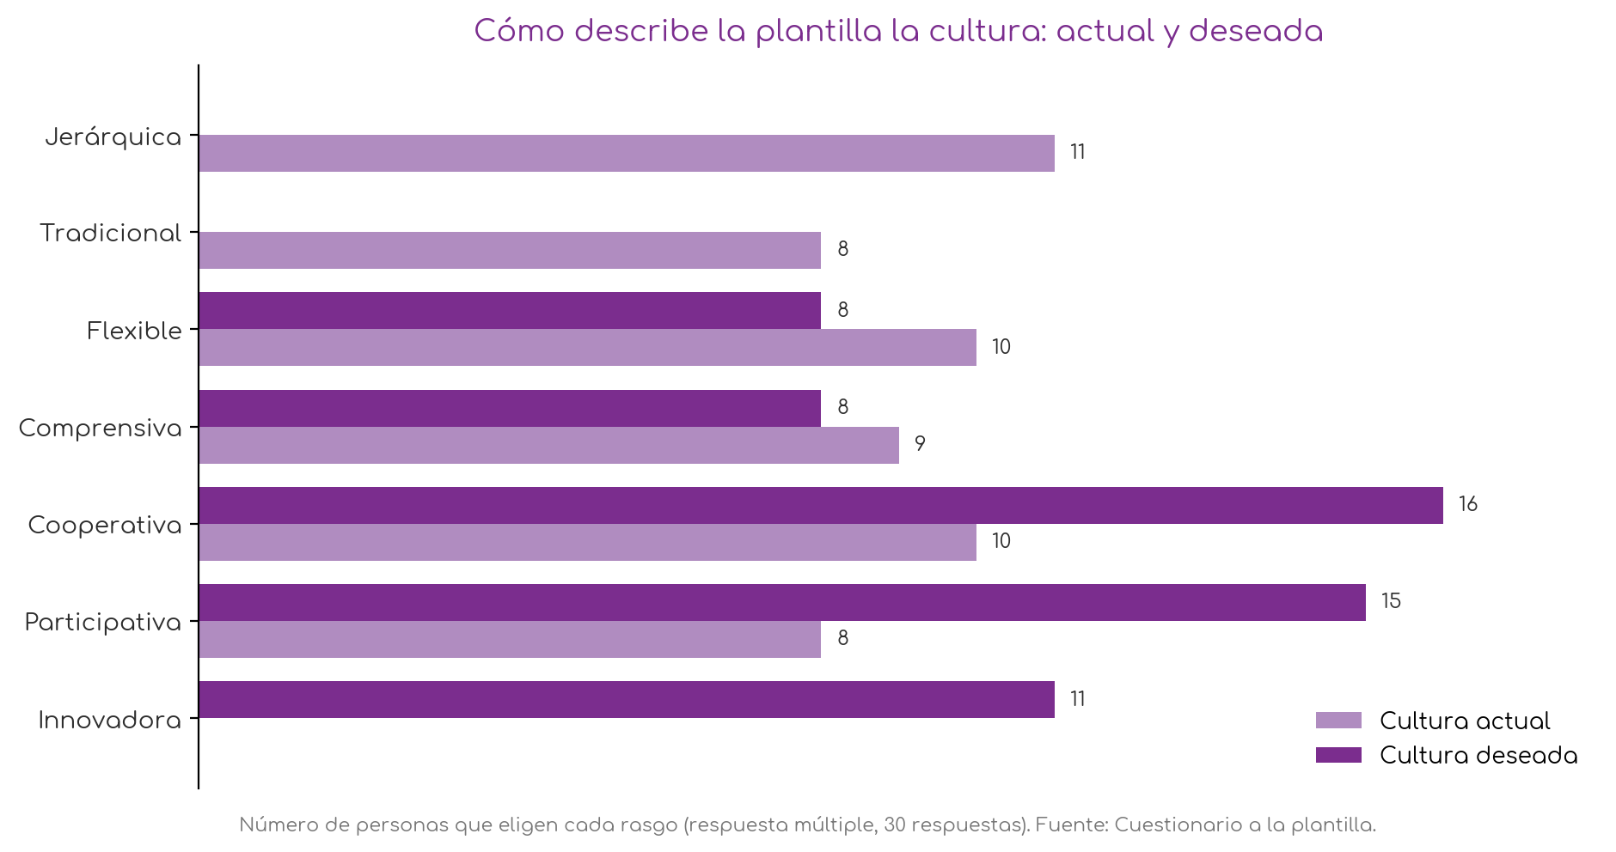
Gráfico 1. Rasgos con que la plantilla describe la cultura organizacional actual y deseada. Fuente: Cuestionario a la plantilla municipal.
Los valores predominantes y los deseados. La pregunta por los valores de la organización confirma y precisa esa dirección. Los valores que la plantilla percibe como predominantes son la responsabilidad, el cumplimiento de objetivos, la rapidez y la disponibilidad total, propios de un modelo orientado al rendimiento y a la presencia. Los valores que la plantilla desearía son la colaboración, la flexibilidad, el equilibrio entre la vida laboral y personal, la empatía y el reconocimiento colectivo, asociados a una cultura del cuidado y de la corresponsabilidad. El desplazamiento entre unos y otros dibuja con precisión la dirección del cambio cultural que la propia plantilla reclama.
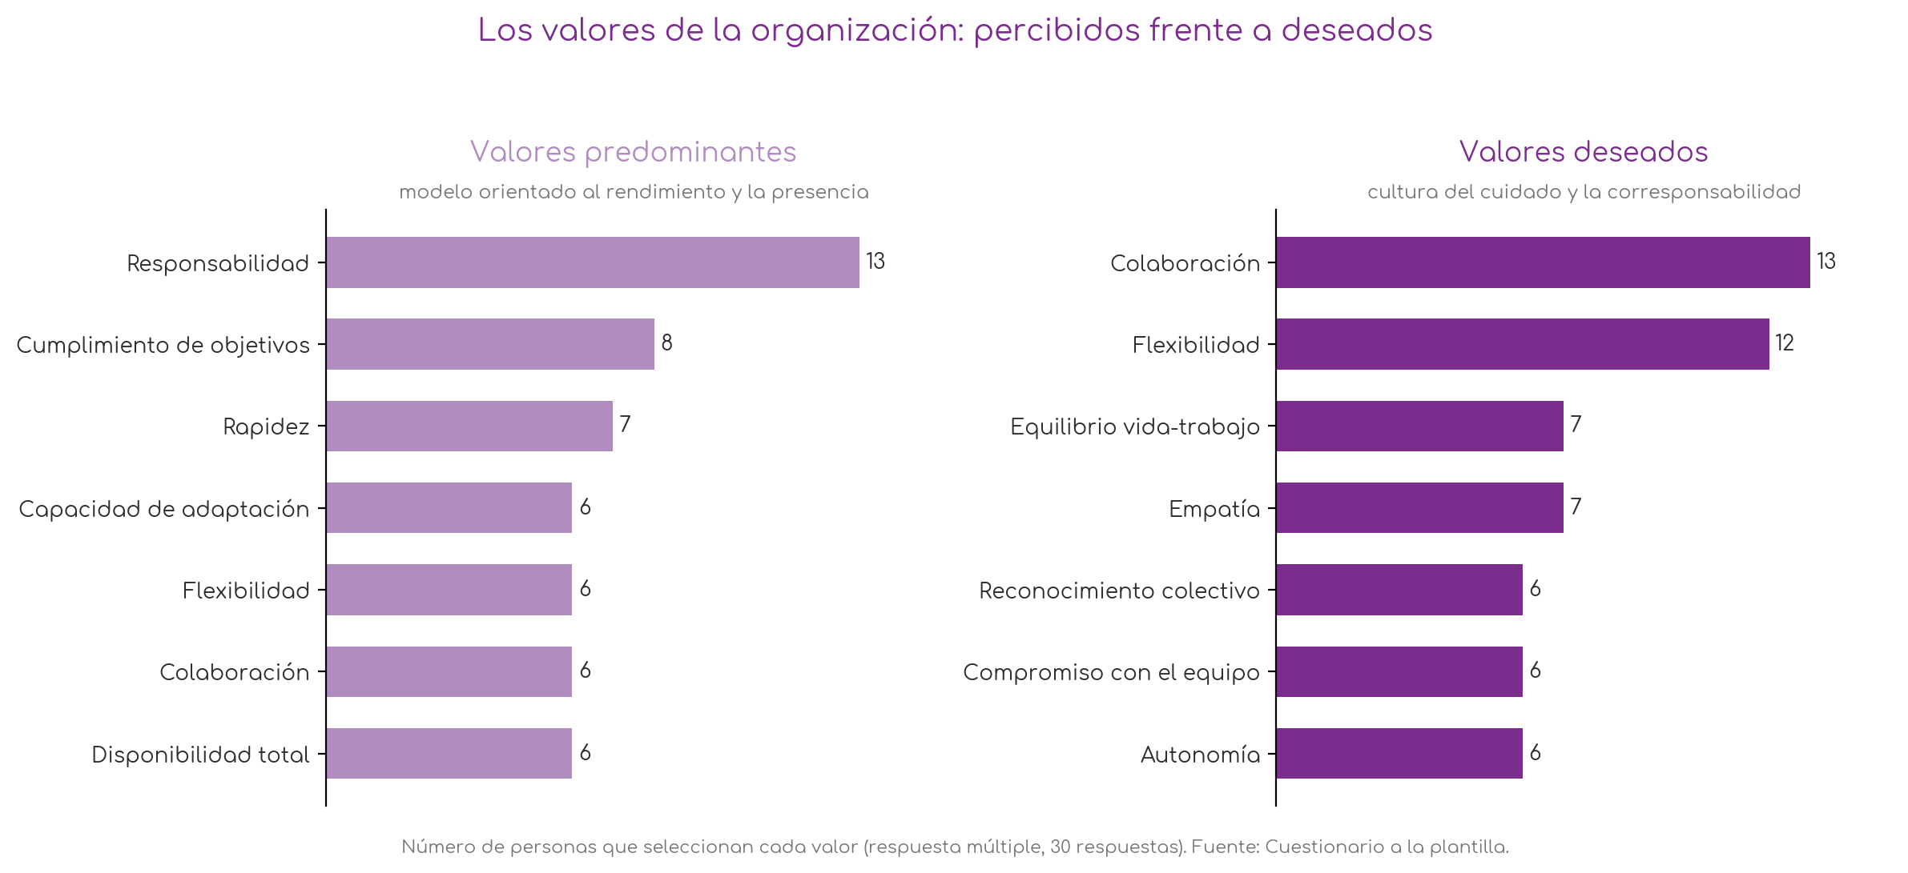
Gráfico 1. Valores percibidos como predominantes y valores deseados por la plantilla. Fuente: Cuestionario a la plantilla municipal.
Una demanda de cambio que se expresa en los valores más que en abstracto. Preguntada de manera directa por la necesidad de introducir cambios en la cultura organizacional para que favorezca más la igualdad, una mayoría de la plantilla responde que no, diecinueve personas frente a diez. Esta respuesta convive con el nítido desplazamiento que muestran las preguntas por los rasgos y los valores concretos. La demanda de cambio se expresa con más claridad cuando se interpela por los valores y los rasgos deseados que cuando se pregunta en abstracto por la cultura o por la igualdad, lo que confirma la utilidad de un trabajo explícito y participativo sobre los valores de la organización como vía para canalizar una transformación que la plantilla, en los términos concretos, efectivamente reclama.

7.D Claves críticas y líneas de actuación

Síntesis de hallazgos
Ámbito | Hallazgo | Naturaleza
Planificación estratégica | El Plan Estratégico de RR. HH. no incorpora la perspectiva de género; la Agenda 2030 y la Agenda Urbana la recogen como objetivo sectorial, no transversal | Constatado
Valores organizativos | No consta una declaración explícita de valores organizativos formulados desde la perspectiva de género; los valores operan de manera implícita | Constatado
Valores organizativos | La plantilla percibe como predominantes valores de rendimiento y presencia, y desea valores de colaboración, cuidado y corresponsabilidad | Constatado
Comunicación | El uso no sexista del lenguaje es una práctica extendida pero no formalizada en una instrucción o guía municipal | Constatado
Cultura informal | La mayoría de la plantilla aprecia elementos sexistas en la decoración y los comentarios informales del entorno de trabajo | Constatado
Acogida | No consta un manual de acogida que reúna las medidas e instrumentos de igualdad de la organización | Constatado
Clima laboral | El clima se percibe tensionado en el momento del diagnóstico, agravado por el proceso de valoración de puestos | Percibido

Tabla 1. Síntesis de hallazgos del capítulo 7. Elaboración propia.

Hallazgos que se abordan en coordinación con otros capítulos
Hallazgo | Dónde se aborda
La tensión del clima laboral asociada al proceso de valoración de puestos | Capítulo 5
La formación en igualdad y en corresponsabilidad del personal | Capítulo 3
El sistema de gestión de la igualdad y su estructura estable | Capítulo 9

Tabla 1. Hallazgos del capítulo 7 que se desarrollan en coordinación con otros capítulos. Elaboración propia.

Claves críticas
Clave crítica | Descripción | Marco normativo
1. Predominio de sistemas de gestión informales | Prácticas relevantes de la organización operan de manera informal y no escrita, lo que las hace invisibles y dificulta analizar y modificar su impacto de género. | DL 1/2023; Estándares de Calidad de Emakunde
2. Perspectiva de género no transversal en la planificación | La perspectiva de género está ausente del Plan Estratégico de RR. HH., el instrumento que gestiona a las personas, y en la Agenda 2030 y la Agenda Urbana aparece como objetivo o ámbito sectorial y no como criterio que atraviesa el conjunto de la planificación, pese a que esos documentos sí transversalizan otras perspectivas. | Arts. 3.5 y 25 DL 1/2023
3. Distancia entre los valores predominantes y los deseados | La plantilla percibe una cultura orientada al rendimiento y la presencia y desea una cultura del cuidado y la corresponsabilidad, sin un trabajo explícito sobre los valores que oriente esa transición. | DL 1/2023
4. Comunicación inclusiva no formalizada | El uso no sexista del lenguaje y de la imagen depende de la voluntad individual y no de una instrucción o guía de aplicación general. | Art. 19.4 DL 1/2023; LO 3/2007

Tabla 1. Claves críticas del capítulo 7. Elaboración propia.

Metas y medidas
Meta 7.1 · Explicitar y transformar la cultura y los valores de la organización. La transformación de la cultura hacia la igualdad exige hacer explícito lo que hoy opera de manera implícita, trabajando de forma participativa sobre los valores de la organización y sobre el modelo de liderazgo.
Medida | Descripción
7.1.1 Realizar un análisis de la cultura y los valores organizativos | Efectuar un análisis participativo de la cultura organizacional y de sus valores, con perspectiva de género, que explicite los valores predominantes y acuerde los valores deseados, tomando como referencia herramientas contrastadas como la propuesta por Bai Sarea y Emakunde.
7.1.2 Realizar una formación-acción en liderazgo con perspectiva de género | Realizar una formación-acción participativa, con parte teórica y parte práctica, sobre liderazgo transformacional, liderazgo feminista y liderazgo con perspectiva de género, dirigida a quienes ejercen funciones de jefatura y coordinación.

Tabla 1. Meta 7.1. Medidas propuestas. Elaboración propia.
Meta 7.2 · Elaborar un manual de acogida que reúna las medidas de igualdad. La organización ha de dotarse de un instrumento accesible que sistematice el conjunto de las medidas e instrumentos de igualdad y los ponga a disposición de toda la plantilla, en particular del personal de nueva incorporación.
Medida | Descripción
7.2.1 Elaborar y difundir un manual de acogida | Elaborar un manual de acogida que reúna, de forma accesible, el protocolo frente al acoso sexual y sexista, el plan de igualdad, las medidas de conciliación, las medidas de seguridad y salud laboral con perspectiva de género, los procesos de promoción y el resto de instrumentos de igualdad, incorporando los que se activen en el futuro, como el desarrollo de la carrera profesional o el sistema de valoración de puestos.
7.2.2 Integrar la perspectiva de género en la acogida y la identidad corporativa | Incorporar la perspectiva de género a la acogida y a la imagen e identidad corporativa de la organización. Se subcontrata su elaboración.

Tabla 1. Meta 7.2. Medidas propuestas. Elaboración propia.
Meta 7.3 · Transversalizar la perspectiva de género en la planificación y la comunicación. La perspectiva de género ha de dejar de ser un objetivo aislado para convertirse en un criterio que atraviesa la planificación estratégica y la comunicación de la organización.
Medida | Descripción
7.3.1 Incorporar la perspectiva de género de forma transversal a la planificación estratégica | Revisar los instrumentos de planificación estratégica para que la perspectiva de género opere de manera transversal en el conjunto de sus líneas de actuación, y no como un objetivo diferenciado, con prioridad en el Plan Estratégico de Recursos Humanos, que hoy carece de ella, y aprovechando la capacidad de transversalización que los documentos ya demuestran con otras perspectivas.
7.3.2 Aprobar una guía o instrucción de comunicación inclusiva | Formalizar el uso no sexista del lenguaje y de la imagen mediante una guía o instrucción de aplicación general, que abarque el lenguaje, las imágenes, los canales internos y externos y las dos lenguas oficiales.

Tabla 1. Meta 7.3. Medidas propuestas. Elaboración propia.

Capítulo 8. Violencia machista, acoso sexual y acoso por razón de sexo
Ayuntamiento de Ortuella · I Plan de Igualdad en el Empleo Público 2027-2030
Este capítulo analiza la respuesta del Ayuntamiento de Ortuella frente a la violencia machista, el acoso sexual y el acoso por razón de sexo en el ámbito laboral. Examina el marco teórico y legal de la materia, lo que el acuerdo regulador vigente prevé y lo que omite, el proceso de elaboración del protocolo de actuación que forma parte de este proyecto, la percepción del personal y las líneas de actuación que de todo ello se derivan.

8.A Marco teórico, conceptual y legal
La violencia machista contra las mujeres constituye una violación de los derechos humanos y una expresión extrema de la discriminación estructural y de las relaciones desiguales de poder. El artículo 54.2 del Decreto Legislativo 1/2023 para la Igualdad de Mujeres y Hombres y Vidas Libres de Violencia Machista contra las Mujeres la define como toda violencia ejercida contra las mujeres por el hecho de serlo, o que las afecta de forma desproporcionada, en el ámbito público y en el privado. Se trata de un fenómeno estructural ligado al sistema sexo-género, y no de una suma de casos individuales. El propio decreto despliega un concepto amplio de violencia machista, que abarca desde la violencia en la pareja hasta la violencia sexual, el acoso, la violencia intrafamiliar o la violencia digital, entre otras formas.
El acoso como discriminación por razón de sexo. Dentro de este marco, el acoso sexual y el acoso por razón de sexo son las manifestaciones más relevantes en el entorno laboral. Su conceptualización como una forma de discriminación por razón de sexo, y no como un asunto personal, se debe al trabajo pionero de MacKinnon (1979), primera obra jurídica sobre la materia, que distinguió el chantaje sexual del acoso ambiental y mostró que el acoso expresa y refuerza la desigualdad de las mujeres. El artículo 47.3 del Decreto Legislativo 1/2023 recoge esta comprensión y define el acoso por razón de sexo como todo comportamiento no deseado, en el ámbito o con ocasión del trabajo, realizado por razón del sexo de una persona, con el propósito o el efecto de atentar contra su dignidad o de crear un entorno hostil; cuando es de índole sexual, constituye acoso sexual. El criterio definitorio es el carácter no deseado de la conducta y su efecto, con independencia de la intención de quien la ejerce.
La obligación de actuar está firmemente establecida. La Ley Orgánica 3/2007 obliga a promover condiciones de trabajo que eviten el acoso y a arbitrar procedimientos específicos de prevención y denuncia; el Real Decreto 901/2020 exige que los planes de igualdad incorporen medidas frente a estas violencias; y la Ley Orgánica 10/2022 de garantía integral de la libertad sexual ha profundizado en las obligaciones de prevención, detección y actuación.

8.B Situación en el Ayuntamiento de Ortuella
El análisis de la situación de Ortuella en esta materia examina, por una parte, lo que el acuerdo regulador de las condiciones de trabajo, UDALHITZ, prevé para las trabajadoras que enfrentan violencia, y por otra el proceso de elaboración del protocolo frente al acoso, que el Ayuntamiento no tenía y que forma parte de este proyecto.

8.B.1 Las medidas de UDALHITZ frente a la violencia: un marco desactualizado
UDALHITZ contempla medidas de protección, pero sujetas a un concepto restringido de víctima. El acuerdo regulador UDALHITZ dedica sus artículos 131 y 132 a las medidas de protección de las empleadas públicas que enfrentan violencia. Reconoce derechos de indudable valor: la reducción y la reordenación del tiempo de trabajo, la flexibilidad horaria, el traslado de centro, una excedencia con reserva de puesto sin exigencia de servicios previos y con las primeras retribuciones garantizadas, y la consideración de justificadas de las ausencias derivadas de la situación de violencia. El problema no reside en las medidas, sino en su alcance y en las condiciones de acceso, que la evolución normativa posterior ha dejado desfasadas.
Un concepto de víctima más estrecho que el de la Ley de Igualdad. UDALHITZ circunscribe estas medidas a las víctimas de violencia de género en el sentido de la Ley Orgánica 1/2004, esto es, la ejercida en el ámbito de la pareja o expareja. Este concepto es sensiblemente más estrecho que el de violencia machista que maneja el Decreto Legislativo 1/2023, que abarca también la violencia sexual, el acoso, la violencia intrafamiliar y otras formas, y que puede producirse dentro o fuera del ámbito de la pareja. Una trabajadora que sufra violencia sexual fuera de una relación de pareja, por ejemplo, quedaría fuera del ámbito de protección que UDALHITZ reconoce, pese a estar amparada por la normativa vigente en materia de igualdad.
Un acceso sujeto a la acreditación judicial. El acuerdo condiciona el reconocimiento de estos derechos a la acreditación de la situación mediante orden judicial de protección o, excepcionalmente, mediante informe del ministerio fiscal. Este requisito vincula la protección laboral a la existencia de un procedimiento penal en curso, lo que deja sin cobertura a las mujeres que, por las razones que sean, no han judicializado su situación. La normativa posterior en materia de igualdad y de libertad sexual ha ampliado las vías de acreditación precisamente para no supeditar la protección a la denuncia, de modo que la exigencia de UDALHITZ ha quedado superada.
Un marco de 2008 frente a una normativa de 2022. El origen de este desfase es temporal. UDALHITZ se aprobó en 2008, con anterioridad al desarrollo normativo que ha ampliado el concepto de violencia y las vías de protección, señalado por el Decreto Legislativo 1/2023 y la Ley Orgánica 10/2022, ambos de 2022. El tratamiento que el acuerdo hace de la violencia responde, por tanto, a un marco legal anterior y ha quedado desactualizado tanto en el concepto de víctima como en las condiciones de acceso a las medidas. Su actualización es una de las líneas de actuación de este capítulo.

8.B.2 El protocolo frente al acoso: un instrumento en elaboración
El Ayuntamiento de Ortuella no dispone de un protocolo específico de prevención y actuación frente al acoso sexual y el acoso por razón de sexo. Su elaboración forma parte del encargo de este proyecto y se encuentra en curso. Este apartado describe el proceso de análisis que sustenta esa elaboración.
El análisis de los modelos existentes y sus opciones. La elaboración parte del examen de los modelos de protocolo disponibles en el entorno, entre ellos los promovidos por Emakunde y los adoptados por diversas administraciones vascas. Cada modelo resuelve de manera distinta un conjunto de cuestiones clave, como el ámbito de conductas que abarca, el órgano que instruye, la existencia o no de personas referentes o la admisión o exclusión de la mediación. El análisis ha consistido en identificar esas opciones, valorar sus ventajas e inconvenientes y elegir, para cada una, la solución más adecuada a la realidad de Ortuella, atendiendo a su tamaño, a su situación de partida, a los recursos de que dispone para gestionar el instrumento y a las necesidades detectadas.
Los criterios que han guiado las decisiones. Cuatro criterios han ordenado las decisiones. El primero es la garantía de imparcialidad y confidencialidad, particularmente exigente en una organización de cuarenta y nueve personas donde las relaciones son estrechas. El segundo es la protección de la persona afectada como prioridad del procedimiento. El tercero es la proporción entre las exigencias del instrumento y los recursos reales de gestión de la organización. El cuarto es la fidelidad a la perspectiva de género, que orienta el instrumento hacia las violencias ligadas a la desigualdad entre mujeres y hombres.
La aplicación de estos criterios a las opciones de cada modelo ha dado lugar a las decisiones de diseño que el gráfico siguiente sistematiza y que se explican a continuación.
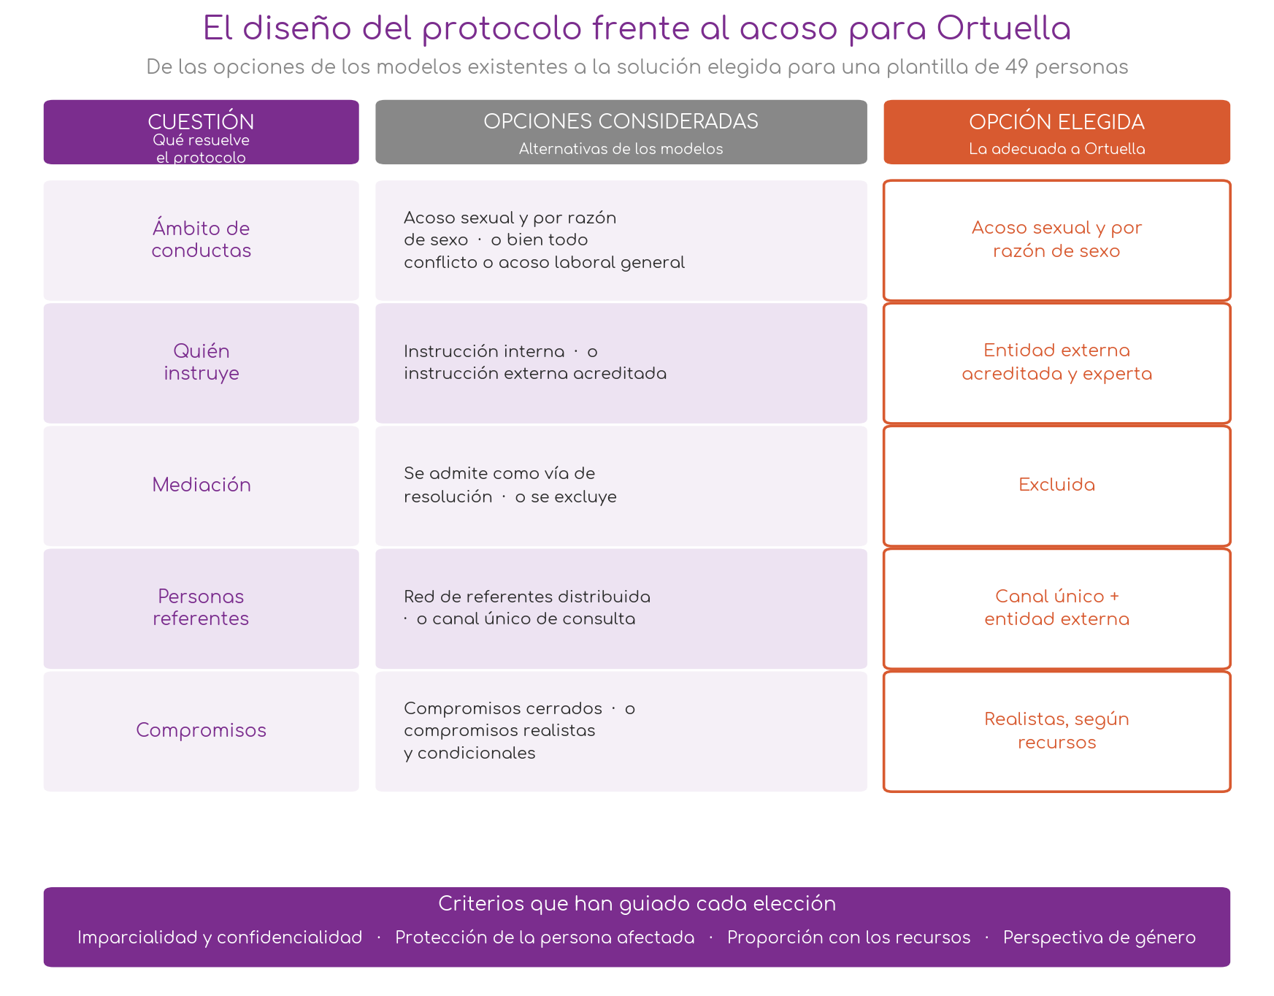
Gráfico 1. Criterios valorados, opciones consideradas y opción elegida en el diseño del protocolo frente al acoso para el Ayuntamiento de Ortuella. Elaboración propia.
Las decisiones adoptadas para Ortuella. El protocolo en elaboración se centra en el acoso sexual y el acoso por razón de sexo, sin incorporar el acoso laboral general como figura autónoma, para preservar la perspectiva de género. Externaliza la instrucción a una entidad externa acreditada y especializada, dado que en una plantilla de cuarenta y nueve personas la imparcialidad de una instrucción interna resulta materialmente imposible. Excluye la mediación, por entender que el acoso no es un conflicto entre iguales susceptible de acuerdo, sino una vulneración de derechos. Prescinde de una red de personas referentes, propia de plantillas grandes, y concentra el acompañamiento en un canal claro y en la entidad externa. Sus compromisos se formulan de manera realista, ajustados a los recursos, enunciando en términos condicionales los que dependen de medios aún no disponibles.

8.C Percepción del personal

8.C.1 Análisis cualitativo
La ausencia de protocolo, conocida y asumida por la plantilla. Las entrevistas confirman de manera unánime que el Ayuntamiento no contaba con un protocolo frente al acoso sexual y por razón de sexo, y varias personas señalan que esa ausencia era conocida por el conjunto de la plantilla. La percepción sobre su existencia era, sin embargo, confusa: algunas personas creían recordar la aprobación de un protocolo años atrás, otras lo suponían por imperativo legal y otras afirmaban con seguridad que no existía. Esta confusión, en la que conviven la certeza de la ausencia y el recuerdo impreciso de un instrumento, es en sí misma reveladora de la falta de difusión de la materia.
El conocimiento desigual de qué constituye acoso. Sobre el conocimiento de qué conductas constituyen acoso, las entrevistas ofrecen valoraciones dispares. Una parte del personal considera que hoy la plantilla distingue con claridad qué es el acoso sexual, mientras que otras aportaciones estiman que ese conocimiento sería impreciso, porque no se distingue bien entre un comentario y una conducta constitutiva de acoso, y reclaman que el protocolo aclare qué es y qué no es acoso. Estas aportaciones coinciden en señalar la necesidad de formación y de una definición accesible de las conductas.
Se ha identificado un caso de acoso.

8.C.2 Análisis cuantitativo
Ficha técnica. El cuestionario a la plantilla obtuvo treinta respuestas sobre cuarenta y nueve personas. Un bloque de preguntas indaga el conocimiento del acoso, la existencia de casos y de medidas, la capacidad de respuesta de la plantilla y la valoración de los protocolos.
Un respaldo casi unánime a la existencia de protocolos. La demanda de un instrumento es clara: veintiocho de las veintinueve personas que responden consideran importante que existan protocolos frente al acoso. Este respaldo prácticamente unánime confirma la pertinencia del protocolo que se está elaborando en este proyecto y ofrece una base favorable para su implantación.
Un conocimiento de la materia mejorable. Las respuestas revelan un conocimiento limitado de la materia. Entre quienes responden a la pregunta, una amplia mayoría reconoce no saber diferenciar con precisión el acoso sexual del acoso por razón de sexo, y veinte de las veintinueve personas que responden no saben si existen medidas para las trabajadoras que enfrentan violencia machista. La confianza en la capacidad de respuesta es mayor, ya que veintitrés personas creen que la plantilla sabría actuar ante un caso, un dato que contrasta con el desconocimiento de los instrumentos y que sugiere una confianza no siempre respaldada por información.
Se ha identificado un caso de acoso.
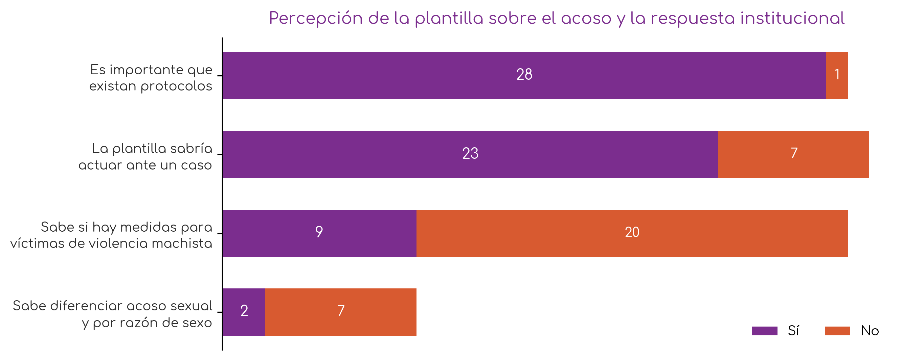
Gráfico 1. Respuestas de la plantilla a las preguntas sobre acoso, existencia de medidas, capacidad de respuesta y valoración de los protocolos. Fuente: Cuestionario a la plantilla municipal.

8.D Claves críticas y líneas de actuación

Síntesis de hallazgos
Ámbito | Hallazgo | Naturaleza
Instrumento | El Ayuntamiento no dispone de protocolo frente al acoso sexual y por razón de sexo; se está elaborando en el marco de este proyecto | Constatado
Marco regulador | UDALHITZ restringe las medidas a las víctimas de violencia de género en el sentido de la LO 1/2004 y las condiciona a acreditación judicial, un marco desactualizado respecto de la normativa de 2022 | Constatado
Conocimiento | El conocimiento de qué conductas constituyen acoso y de los derechos y cauces existentes es limitado y desigual | Constatado
Difusión | La existencia o no de protocolo era percibida de forma confusa, lo que evidencia la falta de difusión | Constatado
Casos | Se ha identificado un caso de acoso. | Constatado
Demanda | La plantilla respalda de forma casi unánime la existencia de protocolos frente al acoso | Constatado

Tabla 1. Síntesis de hallazgos del capítulo 8. Elaboración propia.

Hallazgos que se abordan en coordinación con otros capítulos
Hallazgo | Dónde se aborda
La difusión del protocolo a través del manual de acogida | Capítulo 7
La incorporación del acoso a la evaluación de riesgos psicosociales | Capítulo 4
La formación de la plantilla en materia de acoso | Capítulo 3

Tabla 1. Hallazgos del capítulo 8 que se desarrollan en coordinación con otros capítulos. Elaboración propia.

Claves críticas
Clave crítica | Descripción | Marco normativo
1. El protocolo debe completarse, aprobarse e implantarse | El Ayuntamiento está elaborando el protocolo en el marco de este proyecto. Su eficacia depende de que se termine de elaborar, se apruebe formalmente y se implante y difunda, de modo que toda la plantilla lo conozca y sepa activarlo. | Arts. 51.e) y 62 LO 3/2007; RD 901/2020; DL 1/2023
2. Conocimiento limitado de la materia | El personal no distingue con precisión las conductas constitutivas de acoso ni conoce con claridad los cauces y derechos, lo que exige formación y difusión. | Arts. 51.e) y 62 LO 3/2007; LO 10/2022
3. El tratamiento de la violencia en UDALHITZ está desactualizado | UDALHITZ protege solo a las víctimas de violencia de género en el ámbito de la pareja, con un concepto más estrecho que el de violencia machista del DL 1/2023, y condiciona las medidas a la acreditación judicial. Al ser un acuerdo común a las instituciones locales vascas, su actualización en Ortuella se articula mediante una instrucción municipal que lo desarrolle. | DL 1/2023; LO 10/2022; UDALHITZ arts. 131-132
4. Falta de información sobre recursos de apoyo | No consta información sistematizada sobre los recursos y las medidas de protección disponibles para las trabajadoras que enfrentan violencia machista. | Art. 56.3 DL 1/2023

Tabla 1. Claves críticas del capítulo 8. Elaboración propia.

Metas y medidas
Meta 8.1 · Completar, aprobar e implantar el protocolo frente al acoso. El protocolo, en elaboración en el marco de este proyecto, ha de completarse y aprobarse formalmente, dotarse de una estructura responsable de su implantación y difundirse a toda la plantilla para que conozca su existencia y sepa activarlo.
Medida | Descripción
8.1.1 Aprobar el protocolo frente al acoso sexual y por razón de sexo | Aprobar formalmente, por los órganos competentes y previa negociación con la representación del personal y remisión a la Comisión de Organización, el protocolo frente al acoso sexual y por razón de sexo.
8.1.2 Constituir el grupo responsable de su implantación | Constituir el grupo motor o grupo responsable de implantar el protocolo, hacer su seguimiento y velar por su aplicación, con la formación específica necesaria para el desempeño de esa función.
8.1.3 Difundir el protocolo y formar a la plantilla sobre su activación | Difundir el protocolo a toda la plantilla e impartir formación sobre qué es el acoso y cómo activar los derechos y el procedimiento. Esta formación puede impartirla Emakunde de forma gratuita a partir del protocolo municipal.

Tabla 1. Meta 8.1. Medidas propuestas. Elaboración propia.
Meta 8.2 · Integrar el acoso en la prevención de riesgos laborales. El acoso sexual y por razón de sexo es un riesgo laboral, y como tal ha de integrarse en el sistema de prevención de la organización.
Medida | Descripción
8.2.1 Incorporar el acoso a la evaluación de riesgos psicosociales | Incluir el acoso sexual, el acoso por razón de sexo y la discriminación como factores específicos en la evaluación de riesgos psicosociales prevista en el capítulo 4.

Tabla 1. Meta 8.2. Medidas propuestas. Elaboración propia.
Meta 8.3 · Actualizar la protección de las trabajadoras que enfrentan violencia machista. La protección de las trabajadoras que enfrentan violencia machista requiere, antes que ninguna otra medida, actualizar el marco que la regula. Dado que UDALHITZ es un acuerdo común a las instituciones locales vascas que el Ayuntamiento no puede reformar por sí solo, esta actualización se articula mediante una instrucción municipal que lo desarrolle y lo adapte a la normativa vigente, acompañada de información accesible sobre los recursos disponibles.
Medida | Descripción
8.3.1 Aprobar una instrucción municipal que actualice el concepto de víctima y el acceso a las medidas | Aprobar una instrucción municipal que, en desarrollo de UDALHITZ y mientras el propio acuerdo no se actualice, amplíe el concepto de víctima al de violencia machista del Decreto Legislativo 1/2023, flexibilice las vías de acreditación más allá de la orden judicial y actualice las medidas de protección a la normativa de igualdad vigente.
8.3.2 Elaborar y difundir una guía de recursos | Elaborar y difundir una guía con los recursos públicos y las medidas de protección disponibles para la atención y la recuperación de las trabajadoras que enfrentan violencia machista, equivalente a la que se ofrece a cualquier víctima de violencia machista.

Tabla 1. Meta 8.3. Medidas propuestas. Elaboración propia.

Capítulo 9. Sistema de gestión
Ayuntamiento de Ortuella · I Plan de Igualdad en el Empleo Público 2027-2030
La implantación de un plan de igualdad requiere una estructura que lo impulse, un sistema que planifique y haga seguimiento de sus acciones, y una evaluación que permita corregir el rumbo. Este capítulo define esa arquitectura de gestión. Establece qué órganos sostienen el plan, por qué son necesarios, qué funciones tiene cada uno, cómo se componen y funcionan, y cuándo deben constituirse y aprobarse. Define también cómo se organizan la planificación, el seguimiento y la evaluación a lo largo de su vigencia.

9.A Estructuras de gestión
La responsabilidad de la gestión del plan corresponde a la Secretaría, en su condición de responsable de la función pública. A diferencia de las políticas de igualdad dirigidas a la ciudadanía, cuya eficacia depende de que cada área asuma la perspectiva de género en su propio ámbito y que por ello requieren una estrategia de transversalización, la igualdad en el empleo público se integra en el sistema de gestión de personas que la propia Secretaría dirige. Las áreas ejecutan las acciones que les corresponden en el marco de esa dirección, y el impulso político lo aportan la Alcaldía y la Concejalía de Igualdad. Para articular esta gestión, el plan se dota de una persona responsable y de tres órganos: un grupo motor técnico, una Comisión de Igualdad y un grupo motor político. Todos ellos se constituyen al inicio de la vigencia del plan.
La coordinación operativa recae en la persona responsable de la gestión del plan, dependiente de Secretaría, cuya designación formal ha de producirse al inicio de la vigencia. Le corresponde impulsar la ejecución, elaborar la planificación anual, hacer el seguimiento del grado de cumplimiento, preparar los informes y coordinar a las áreas implicadas. Durante la vigencia del plan, esta función se cubre con la persona contratada anualmente a través del plan de empleo, que ha de contar con formación en igualdad, con el apoyo del personal municipal.
El grupo motor técnico es el espacio de coordinación entre las personas que sostienen técnicamente el plan: la Secretaría, la persona responsable de la gestión del plan, dependiente de Secretaría y la persona responsable de las políticas de igualdad municipales. Garantiza que el seguimiento no dependa de una sola persona y que las decisiones técnicas se adopten de forma coordinada. Convoca las reuniones de seguimiento, prepara los materiales, revisa el avance de las acciones y traslada a la Comisión y al grupo motor político las cuestiones que requieren decisión.
La Comisión de Igualdad es el órgano paritario de participación de la representación del personal. Articulada con la mesa de negociación, constituye el espacio donde la parte social conoce, debate y participa en el desarrollo del plan, de modo que las medidas que afectan a las condiciones de trabajo se acuerden y no se impongan. Su composición ha de respetar una participación equilibrada de mujeres y hombres, criterio que tiene una implicación específica en Ortuella: dado que la representación sindical del Ayuntamiento está integrada mayoritariamente por hombres, las personas que representen a la parte sindical en la Comisión han de ser, siempre que sea posible, mujeres, para que el órgano encargado de impulsar la igualdad no reproduzca en su propia composición el desequilibrio que se propone corregir.
El grupo motor político, integrado por la Alcaldía y la Concejalía de Igualdad, asume la dirección política del plan y sitúa la igualdad entre las prioridades del gobierno local. Le corresponde revisar y aprobar la planificación anual, garantizar que cada área dote de recursos las acciones de su competencia y respaldar la capacidad de impulso de la persona responsable dentro de la organización. Se reúne al menos una vez al año.

9.B Planificación, seguimiento y evaluación
El plan opera en tres momentos complementarios que se retroalimentan: una planificación anual que concreta los compromisos en actuaciones medibles, un seguimiento continuo que permite ajustar sobre la marcha, y una evaluación que valora los resultados e informa la planificación siguiente.
Planificación anual. Al inicio de cada ejercicio, la persona responsable de la gestión del plan, dependiente de Secretaría, concreta qué medidas se priorizan ese año, establece un calendario realista, identifica los recursos necesarios y asigna responsabilidades a cada área implicada, de acuerdo con el cronograma del plan operativo. Cada área revisa las acciones que le corresponden, valora su viabilidad según el contexto presupuestario y organizativo del año y comunica cualquier dificultad prevista. Esta planificación anual permite adaptar el plan a la realidad cambiante del Ayuntamiento sin perder de vista los objetivos de medio plazo.
Seguimiento continuo. El seguimiento se realiza aprovechando los espacios de coordinación ya existentes, dedicando en las reuniones periódicas del grupo motor un tiempo específico a revisar el estado de las acciones: si se desarrollan según lo previsto, qué dificultades surgen y qué apoyos se necesitan. Cada acción cuenta con indicadores de realización y de resultado, definidos en el plan operativo, que permiten medir tanto lo que se hace como el efecto que produce. El seguimiento se apoya en una herramienta de registro que sistematiza el grado de ejecución de cada acción.
Evaluación. El seguimiento se concreta cada año en un informe que recoge, para cada eje, las acciones previstas, su grado de ejecución, los recursos invertidos, los principales logros y dificultades, y las propuestas de ajuste para el ejercicio siguiente. Al finalizar la vigencia del plan, una evaluación final valora el grado de cumplimiento de los objetivos, el impacto real en la situación de mujeres y hombres en la organización, la eficacia de los recursos invertidos y las recomendaciones para el siguiente ciclo de planificación.
Datos e indicadores. Todo el sistema se sostiene sobre datos desagregados por sexo. El plan incorpora indicadores de realización y de resultado en cada acción, que hacen visibles las desigualdades, permiten detectar discriminaciones directas e indirectas y evalúan si la perspectiva de género está transformando la organización o si se cumple solo una igualdad formal. La explotación sistemática de estos datos es la condición para un seguimiento riguroso.

La herramienta de seguimiento
Para sostener este sistema, el plan se dota de una herramienta de gestión en formato de hoja de cálculo que facilita el seguimiento y la toma de decisiones. La herramienta recoge el conjunto de acciones del plan operativo y, sobre cada una, permite registrar cada año su desarrollo. Su lógica responde a un ciclo anual que enlaza la planificación, la ejecución, el registro y la valoración, de modo que lo aprendido en un ejercicio orienta el siguiente.
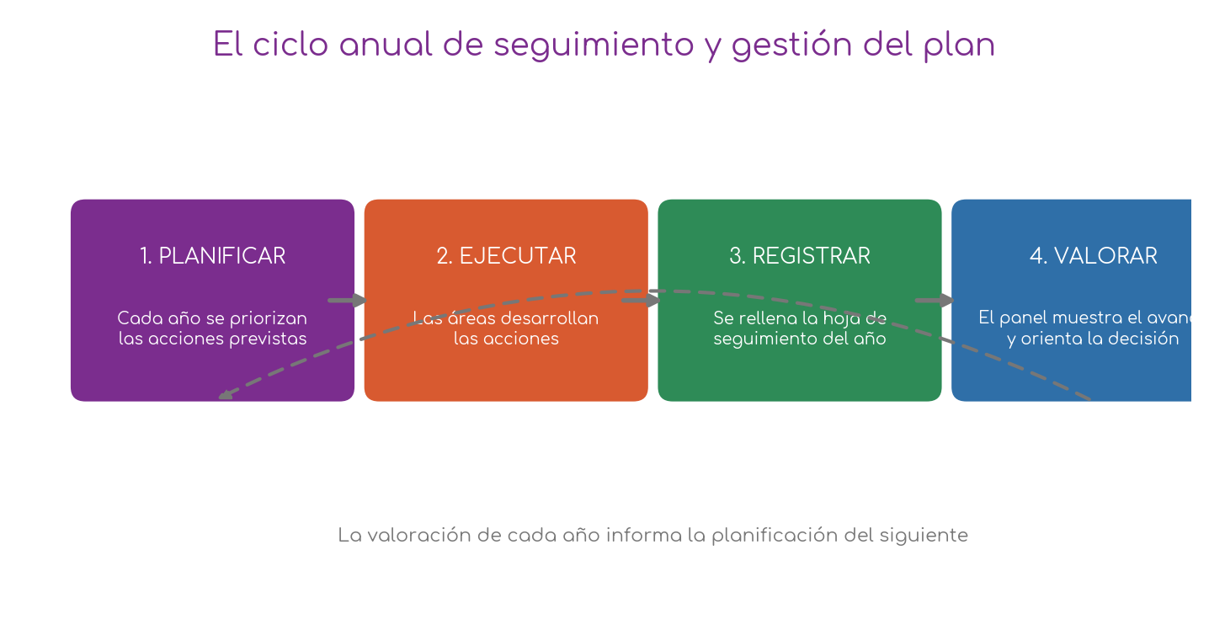
Gráfico 1. Ciclo anual de seguimiento y gestión del plan. Elaboración propia.
Por cada acción y cada año, la herramienta registra el estado de la acción, una descripción de lo realizado, los documentos o resultados generados, las horas y el presupuesto ejecutados frente a lo previsto, y las observaciones sobre las dificultades encontradas o los apoyos necesarios. Este registro es la base documental del seguimiento y de las memorias anuales.
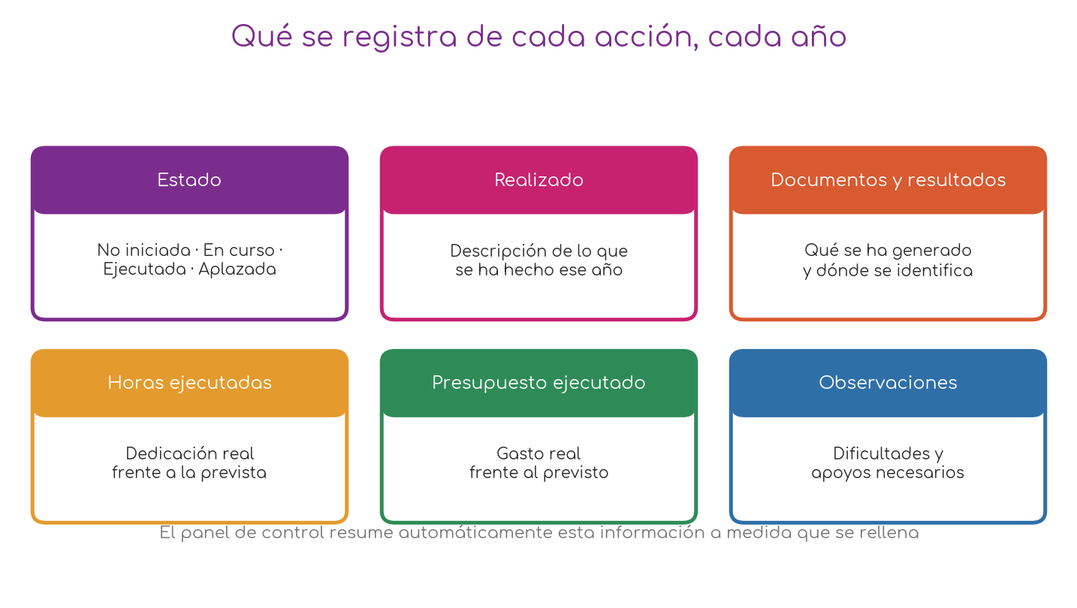
Gráfico 1. Información que se registra de cada acción en el seguimiento anual. Elaboración propia.
A medida que se completa esta información, un panel de control resume de forma automática el avance del plan: el grado de ejecución de las acciones por año y por eje, y la comparación entre los recursos previstos y los ejecutados, en horas y en presupuesto. La herramienta convierte así el seguimiento en una tarea sencilla y ofrece en todo momento una imagen actualizada del estado del plan.

Comunicación del plan
La comunicación acompaña a la implantación del plan en dos ámbitos: una comunicación interna dirigida al personal del Ayuntamiento y una comunicación externa dirigida a la ciudadanía y a los agentes sociales. Se articula en tres fases: una comunicación inicial tras la aprobación, para dar a conocer el plan; una comunicación periódica durante su desarrollo, para informar de los avances y permitir el seguimiento; y una comunicación final, para difundir los resultados. Tanto los canales como los contenidos han de ser accesibles, de modo que la información llegue a toda la plantilla, incluido el personal sin acceso habitual a medios informáticos.

Capítulo 10. Plan operativo
Ayuntamiento de Ortuella · I Plan de Igualdad en el Empleo Público 2027-2030
Este capítulo concreta el plan en un conjunto de acciones operativas. Cada una de las metas y medidas formuladas en el diagnóstico se despliega aquí con su cronograma, la persona responsable, las horas de gestión que requiere del personal municipal y, cuando procede, el presupuesto de externalización. El plan operativo traduce el diagnóstico en un instrumento de planificación y seguimiento: indica qué se hace, cuándo, quién lo asume y con qué recursos.
Cómo leer las fichas. Las acciones se agrupan por objetivo. Cada acción distingue si es puntual —se realiza en un año concreto— o continua —se sostiene a lo largo de todo el plan—. Las horas corresponden a la gestión de la acción (organizar, contratar, coordinar, hacer seguimiento y evaluar), no a la participación en ella. El presupuesto recoge únicamente lo que se externaliza; el resto se ejecuta con dedicación del personal municipal.

Eje 1. Sistema de gestión de personas
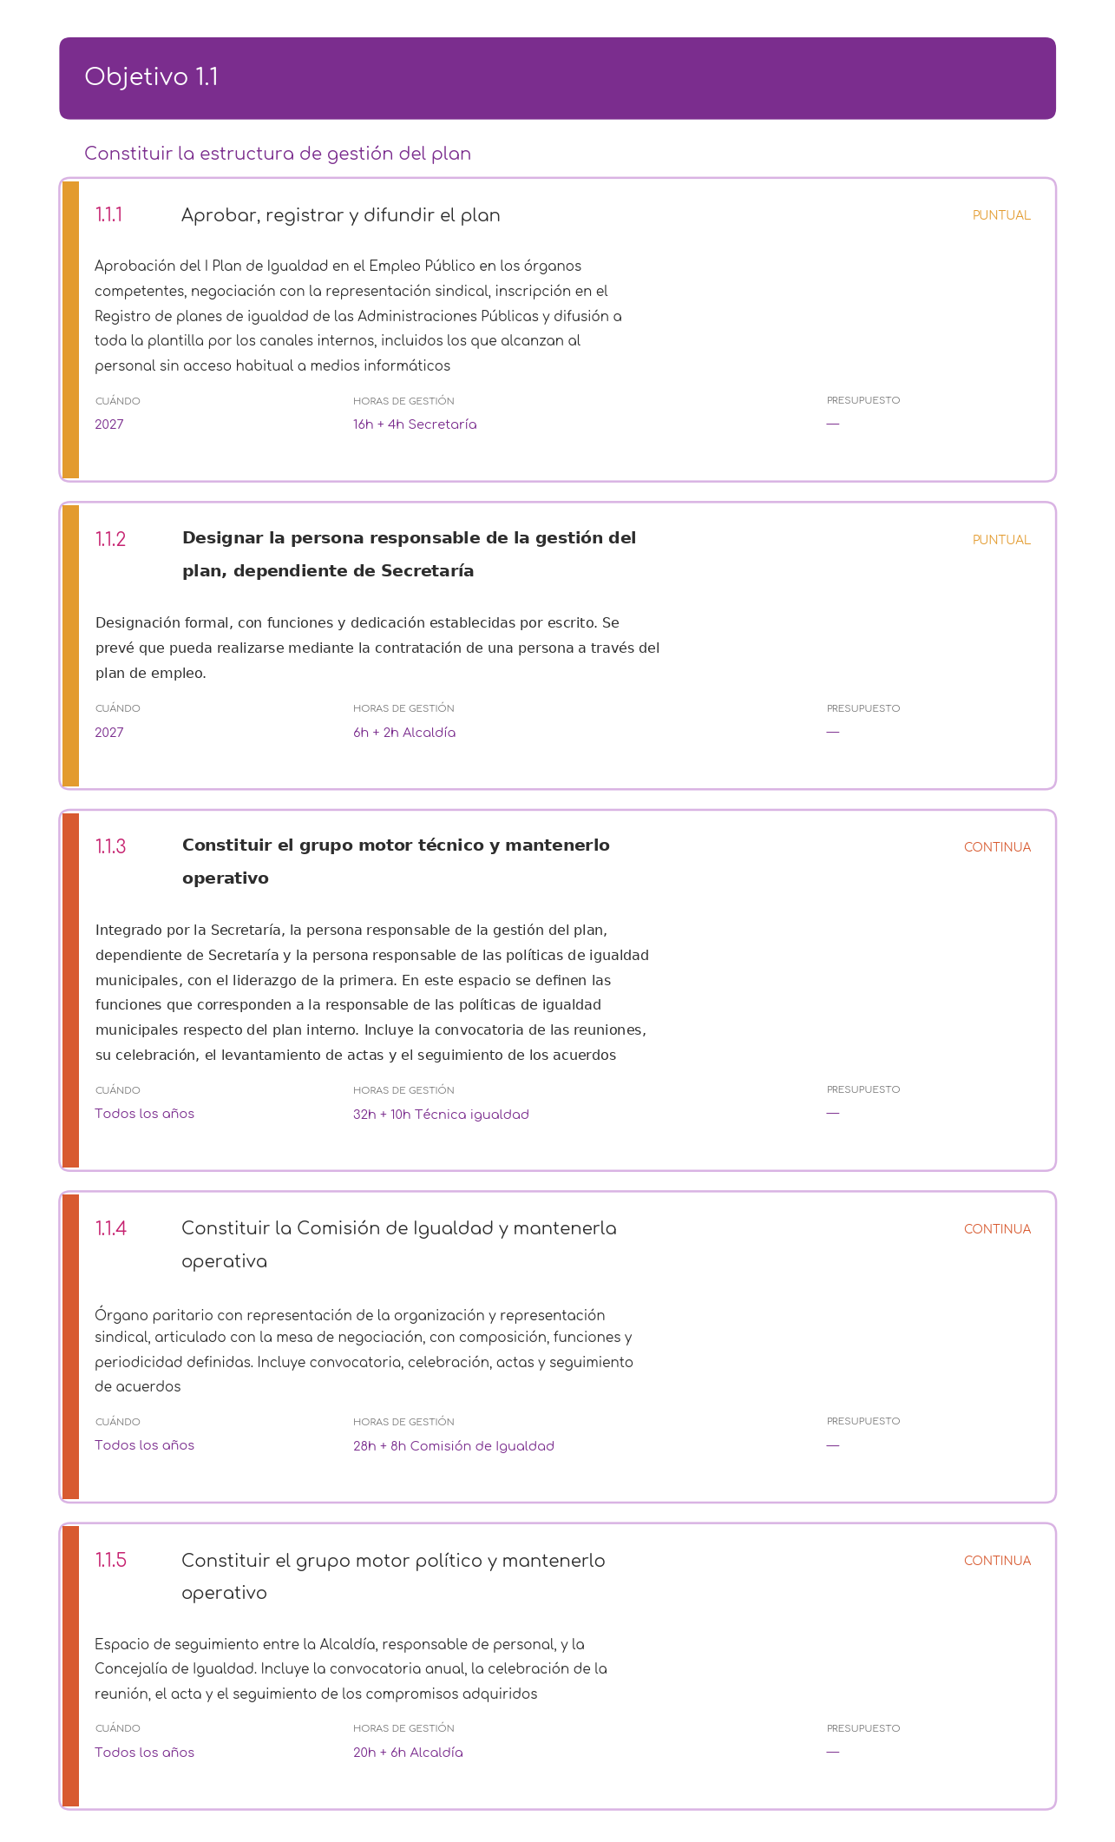
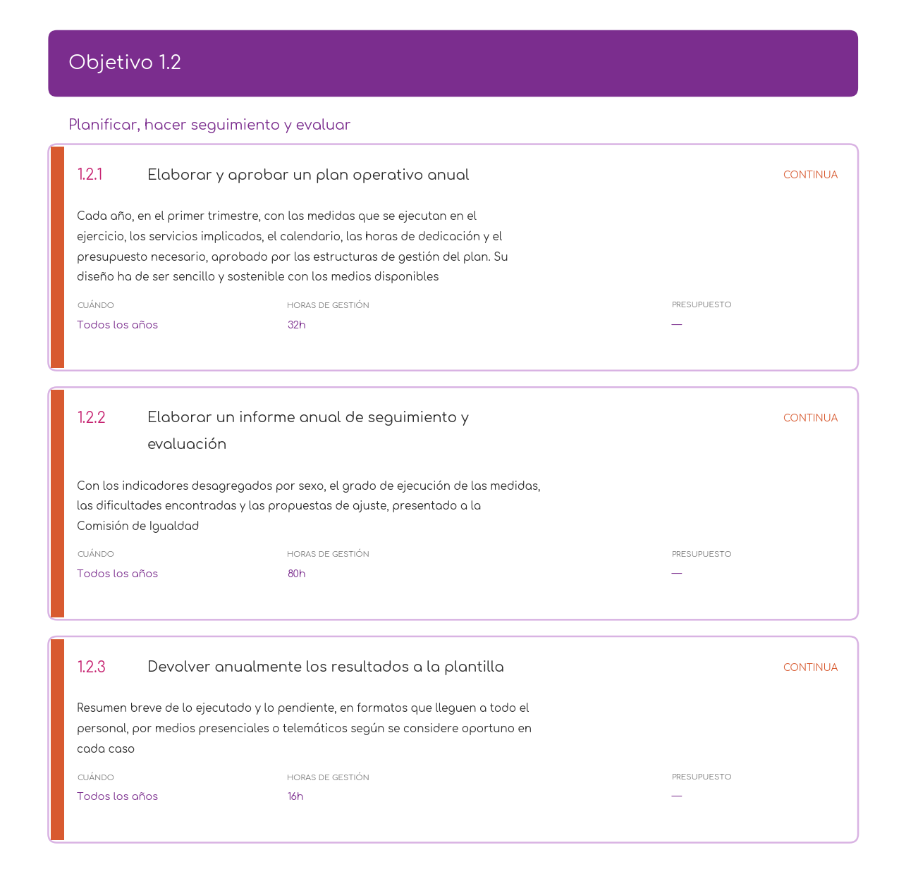
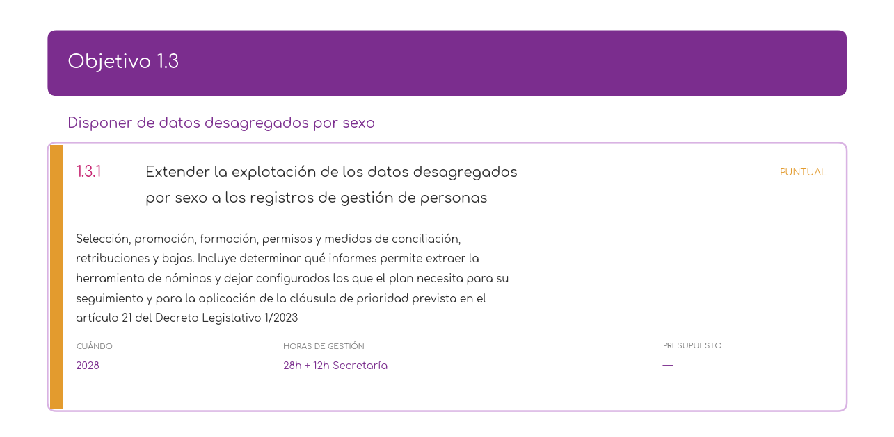

Eje 2. Acceso al empleo, selección, contratación y promoción
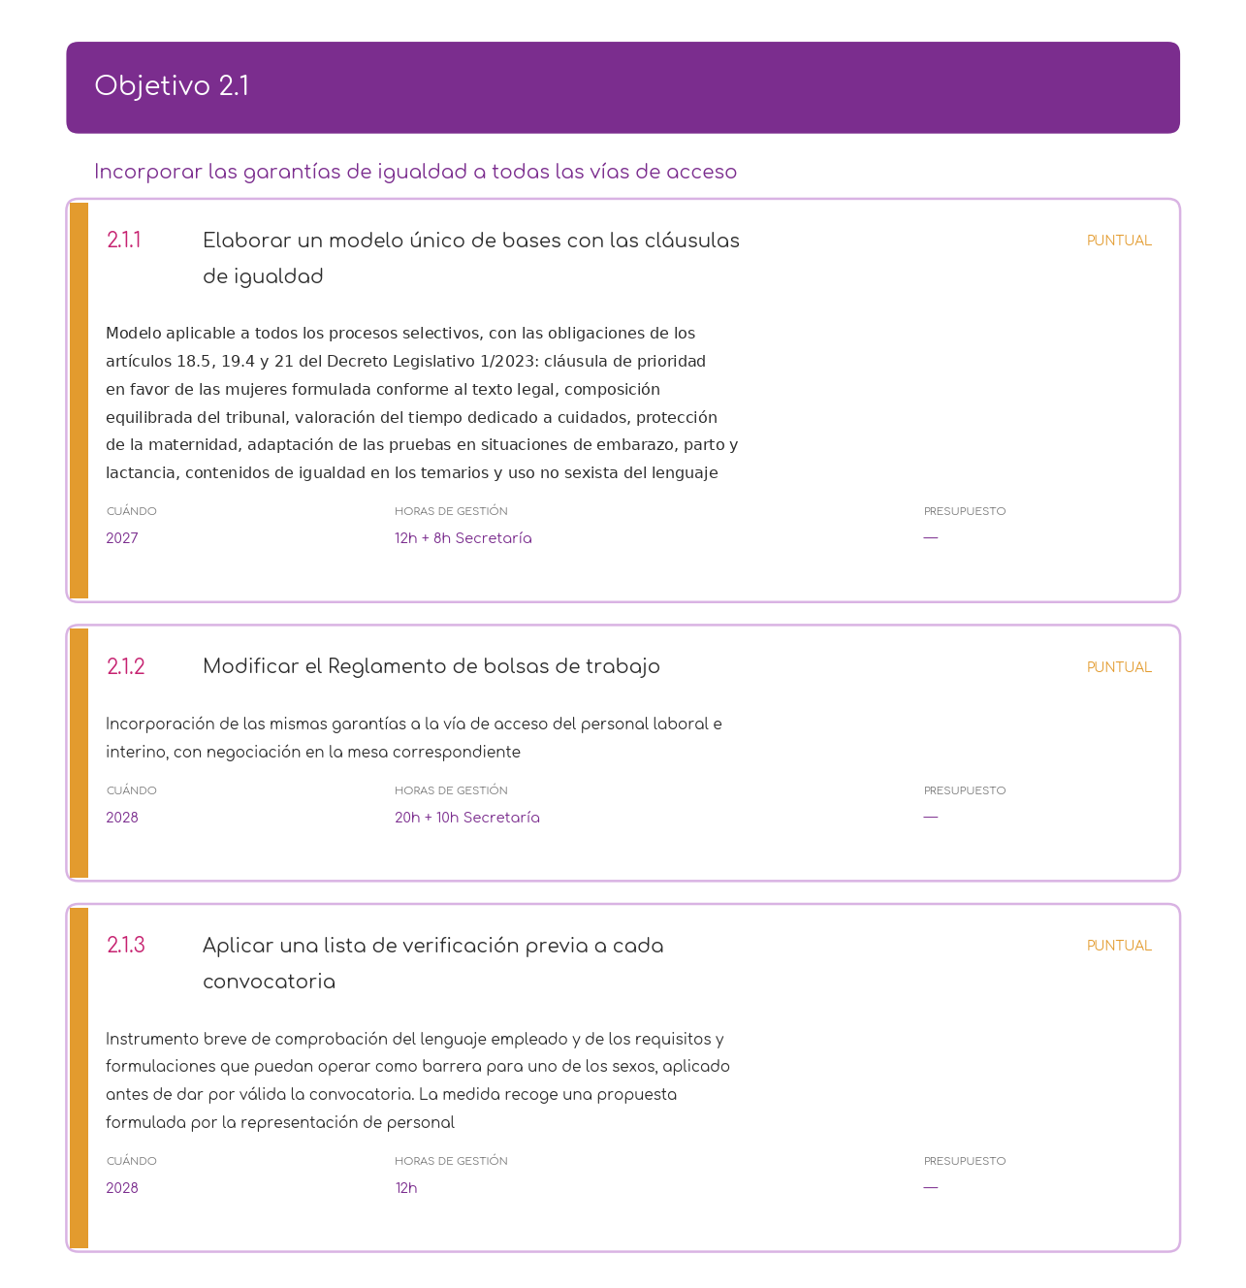
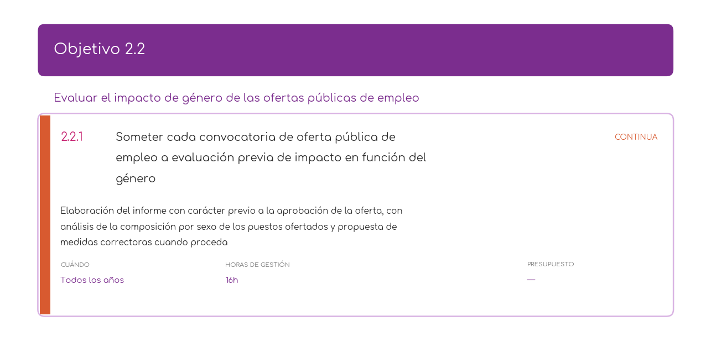
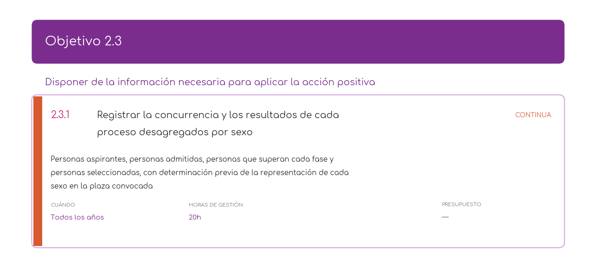
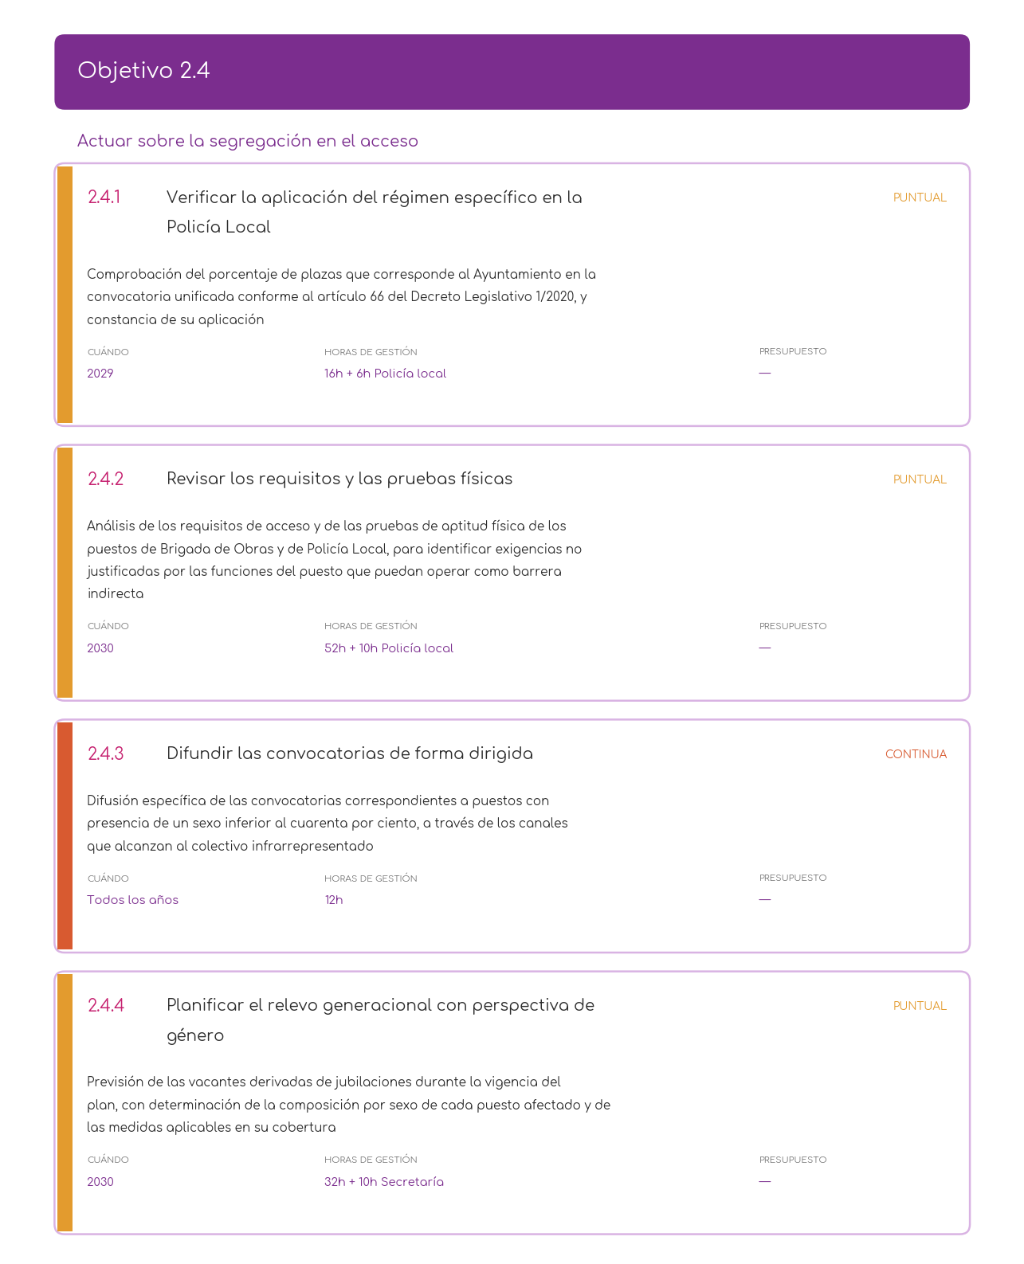

Eje 3. Formación
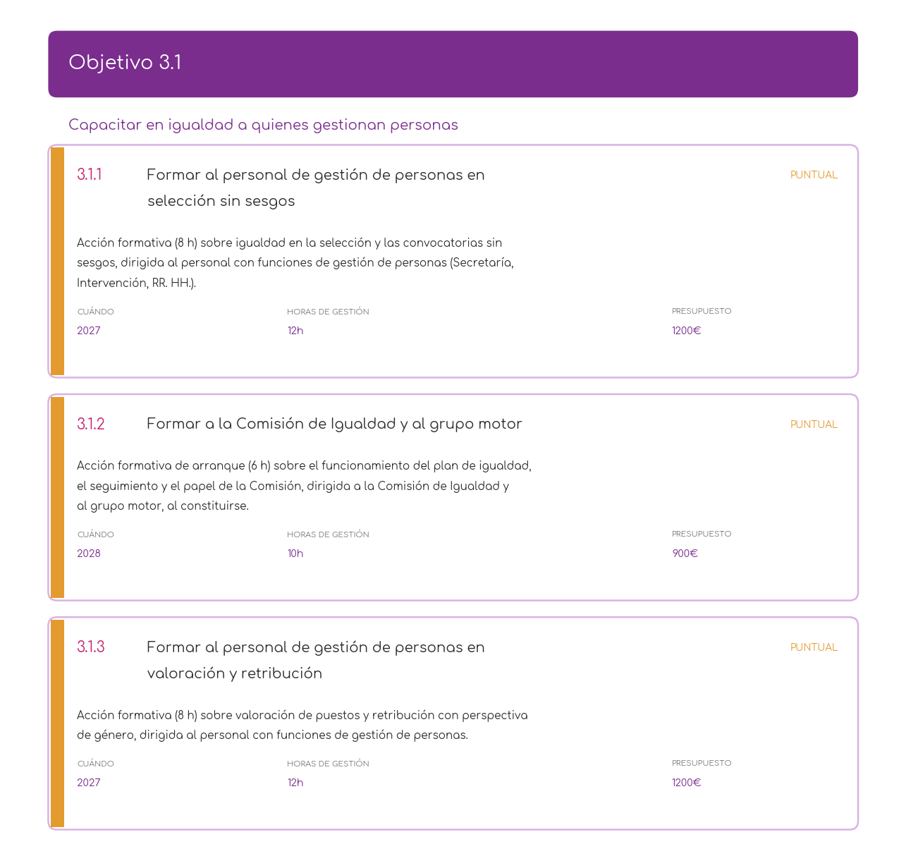
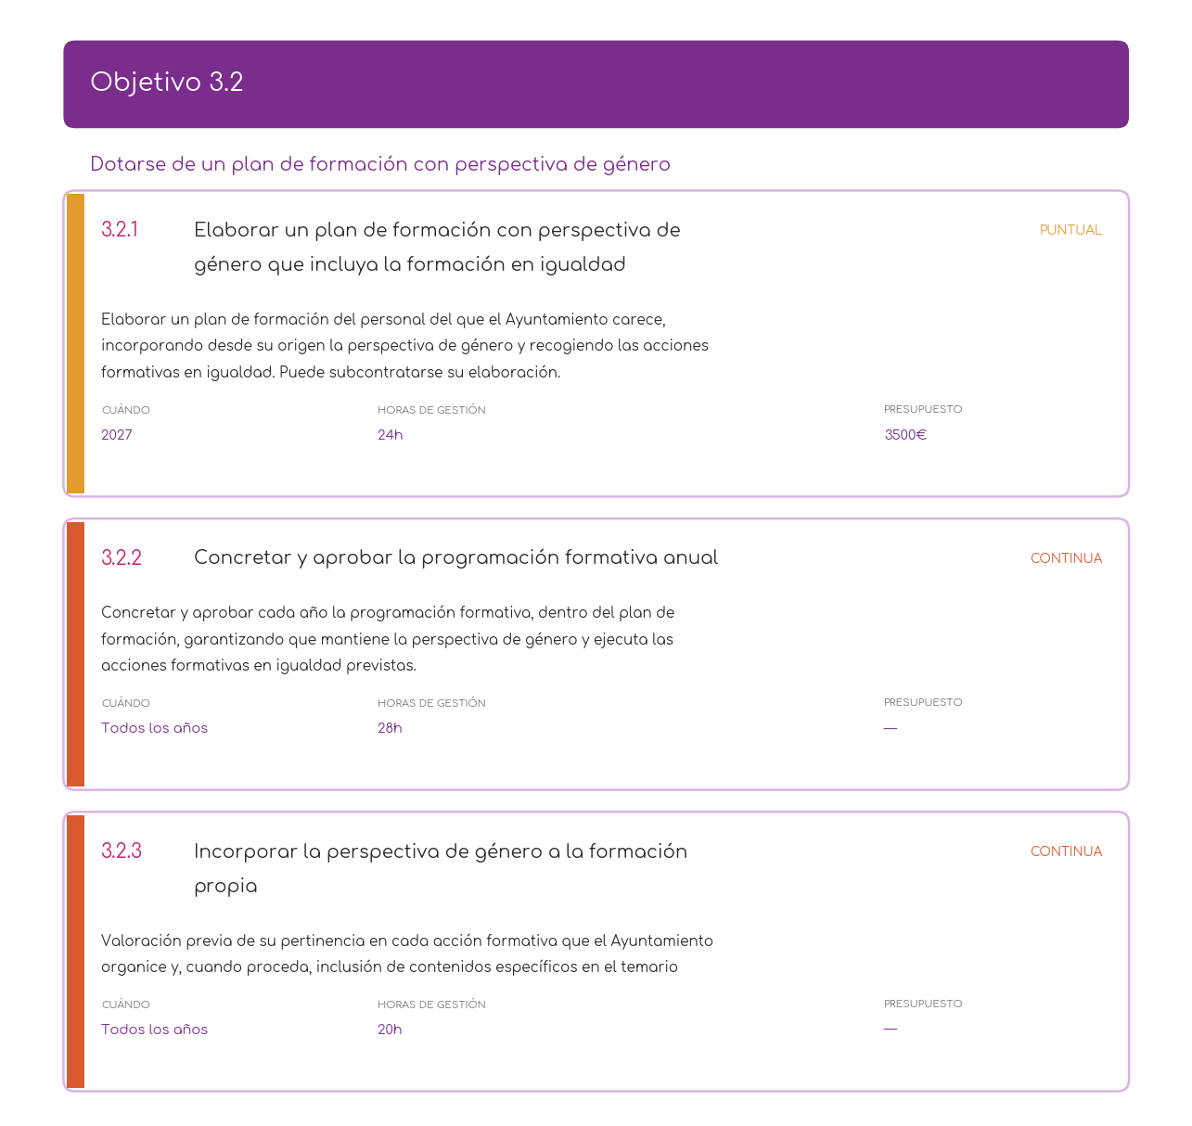
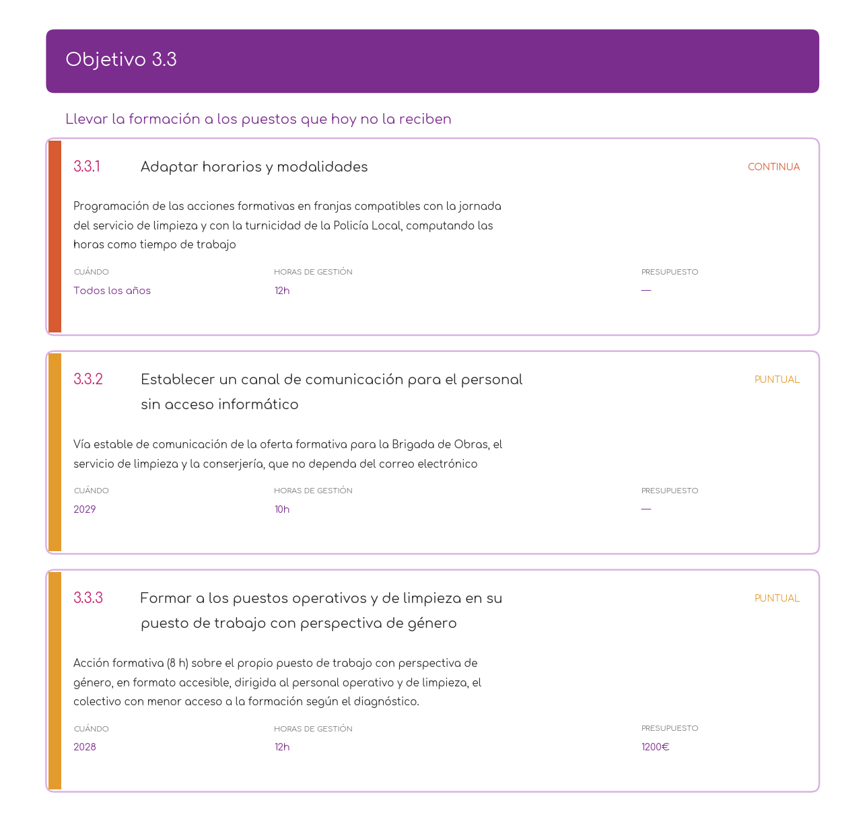
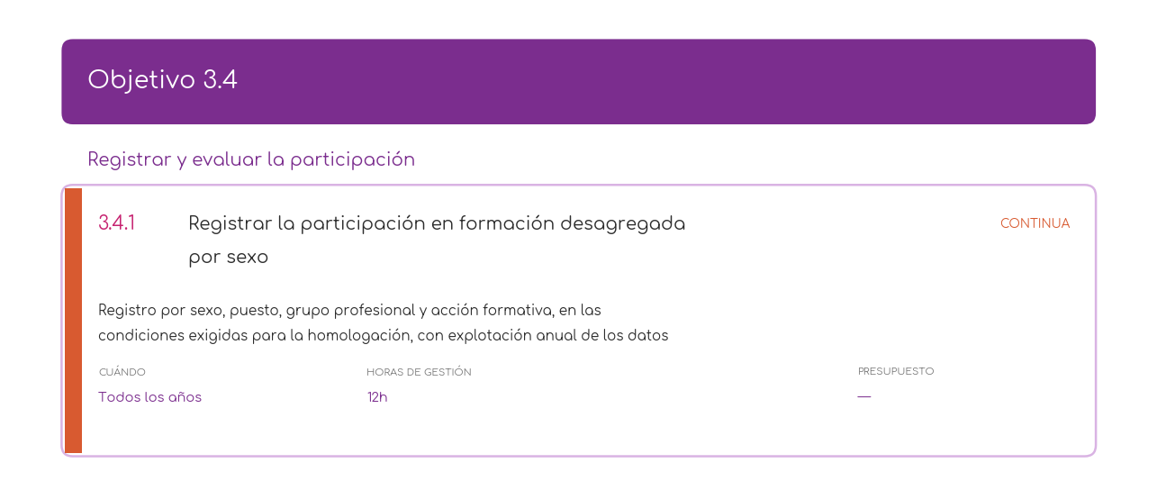

Eje 4. Seguridad y salud laboral
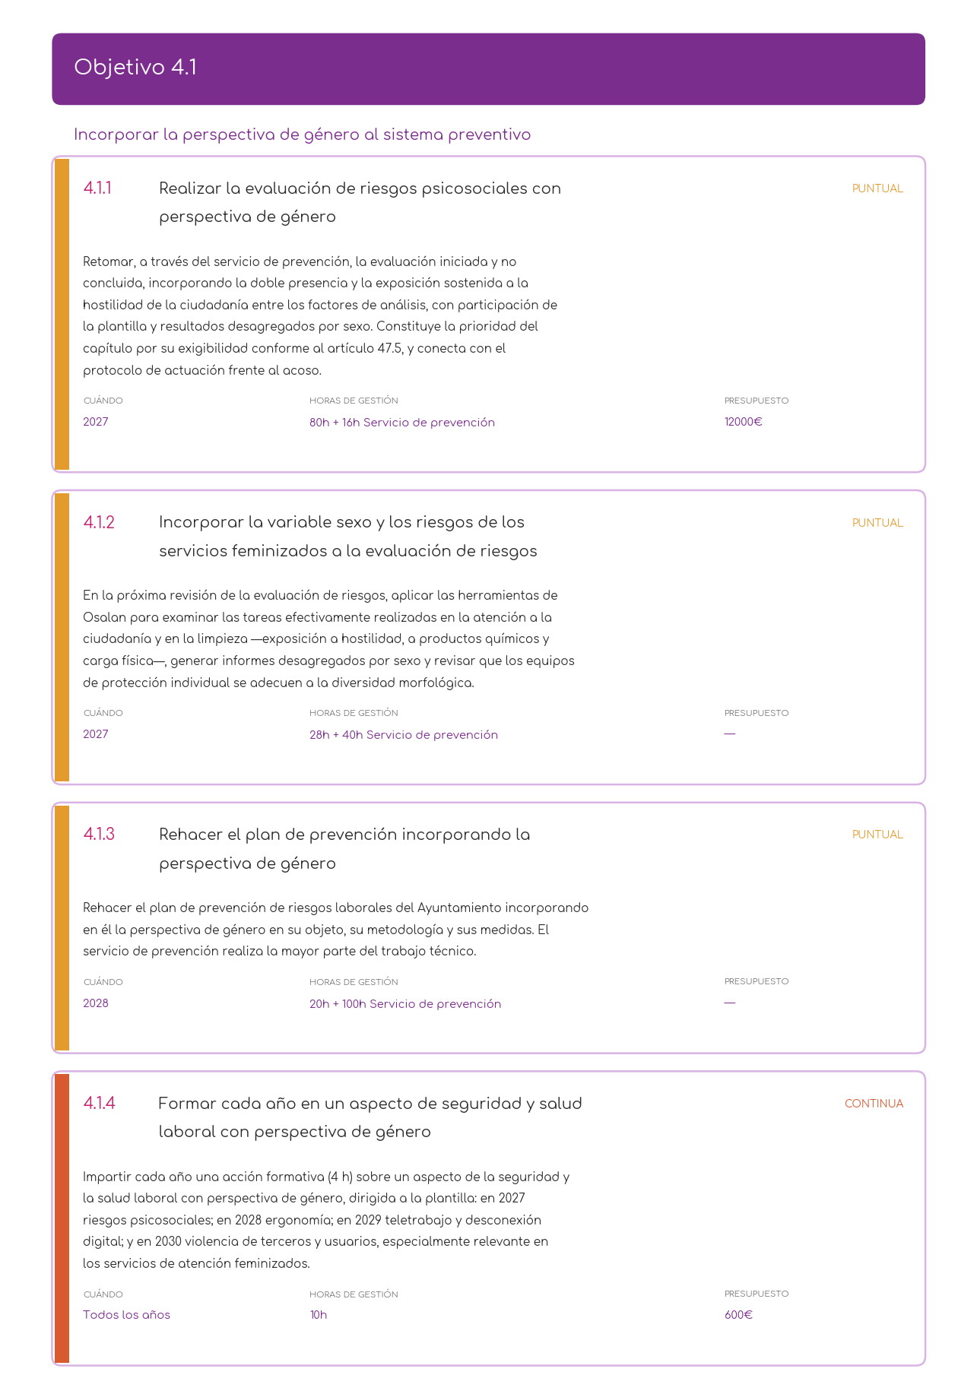
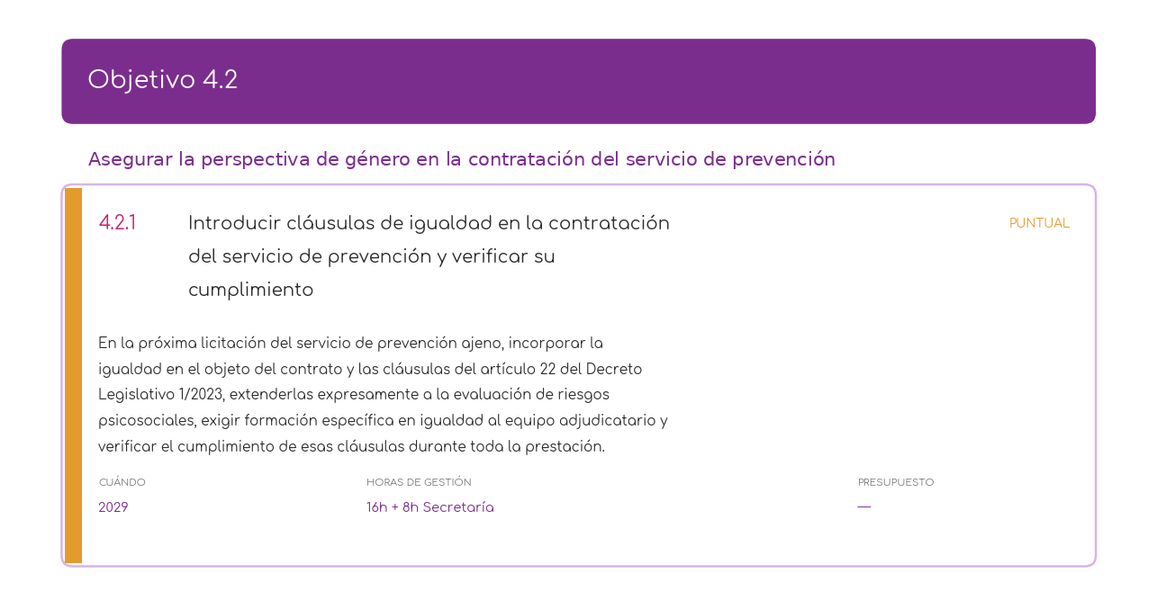
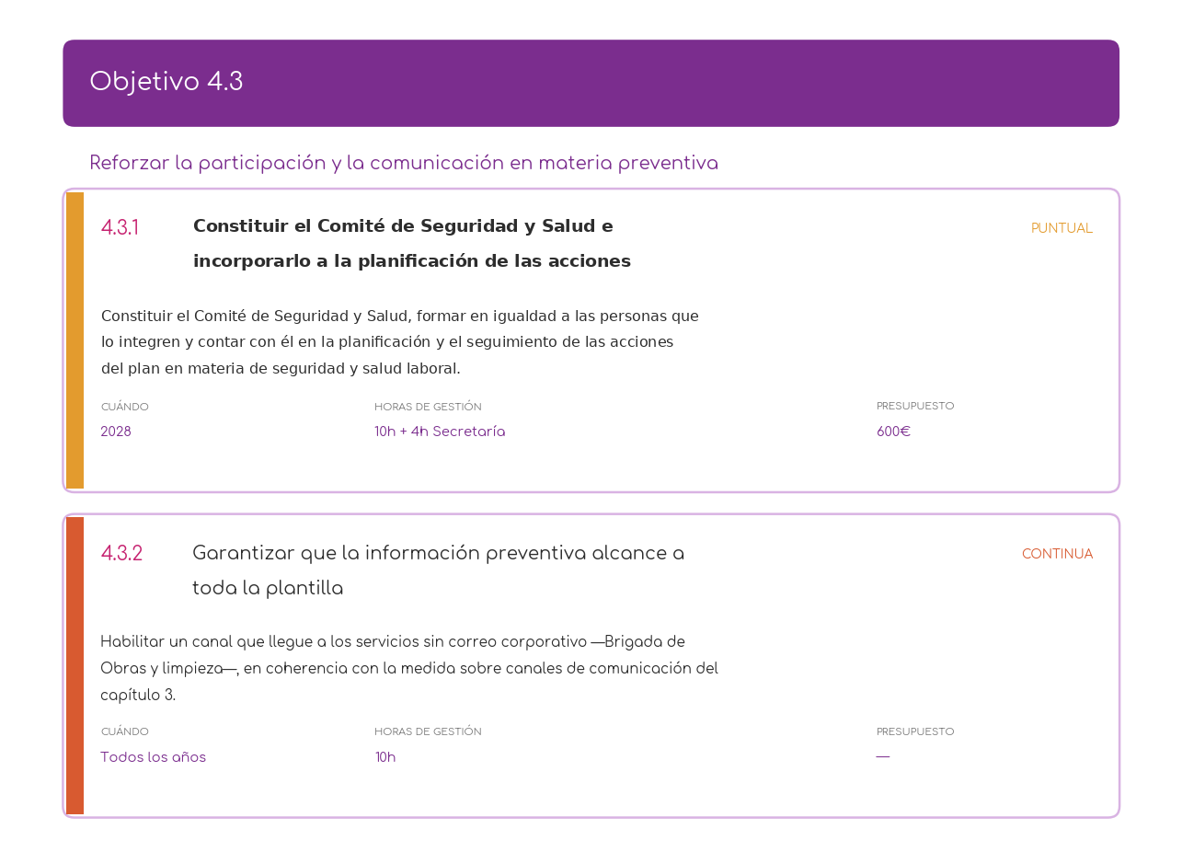

Eje 5. Clasificación, valoración y auditoría retributiva
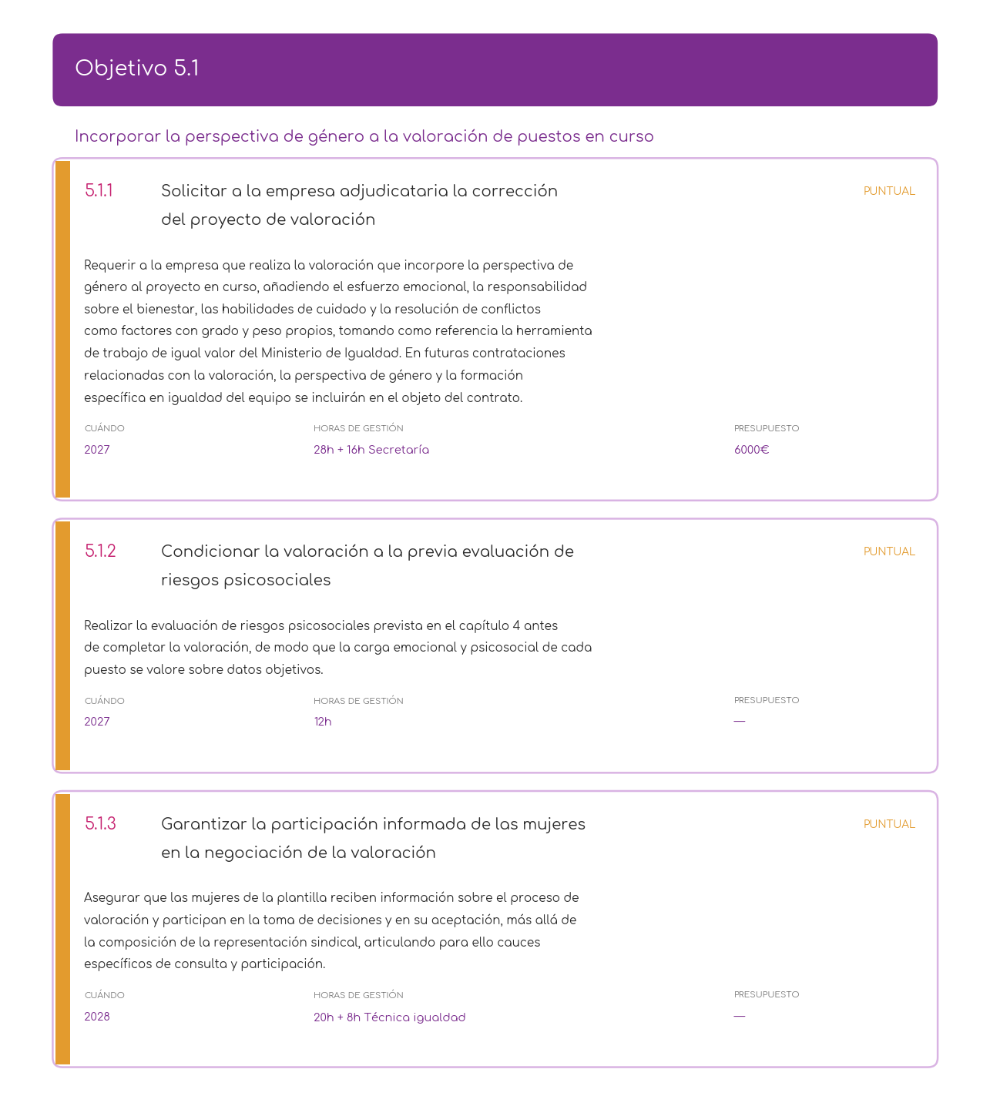
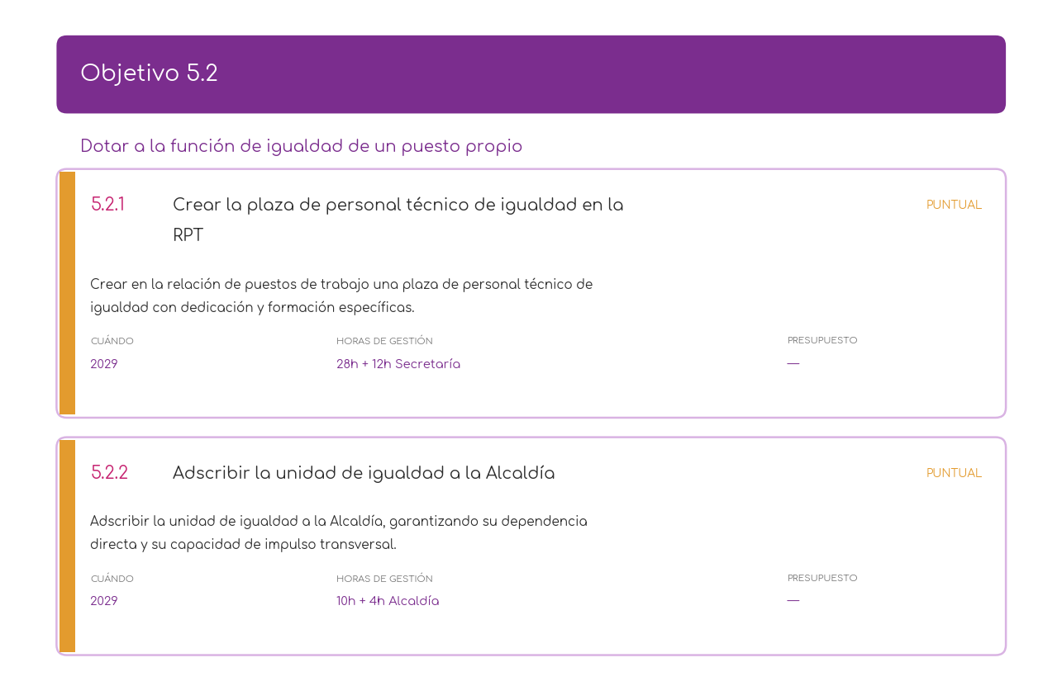
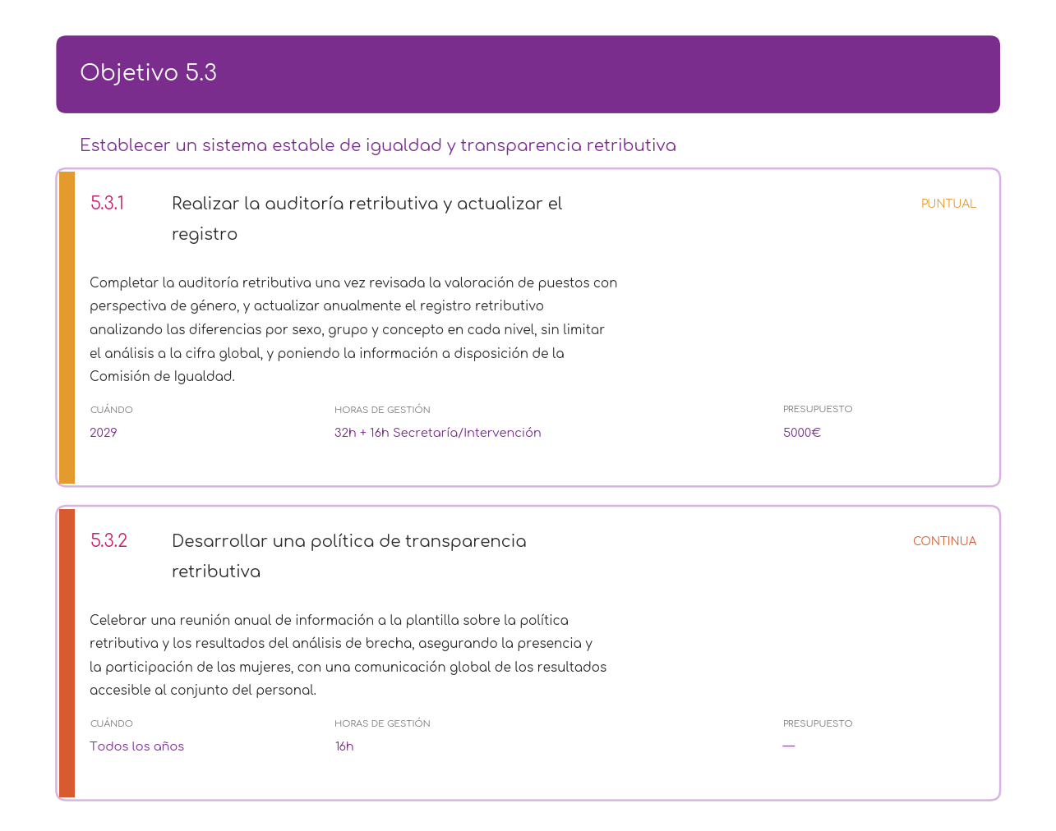

Eje 6. Conciliación corresponsable
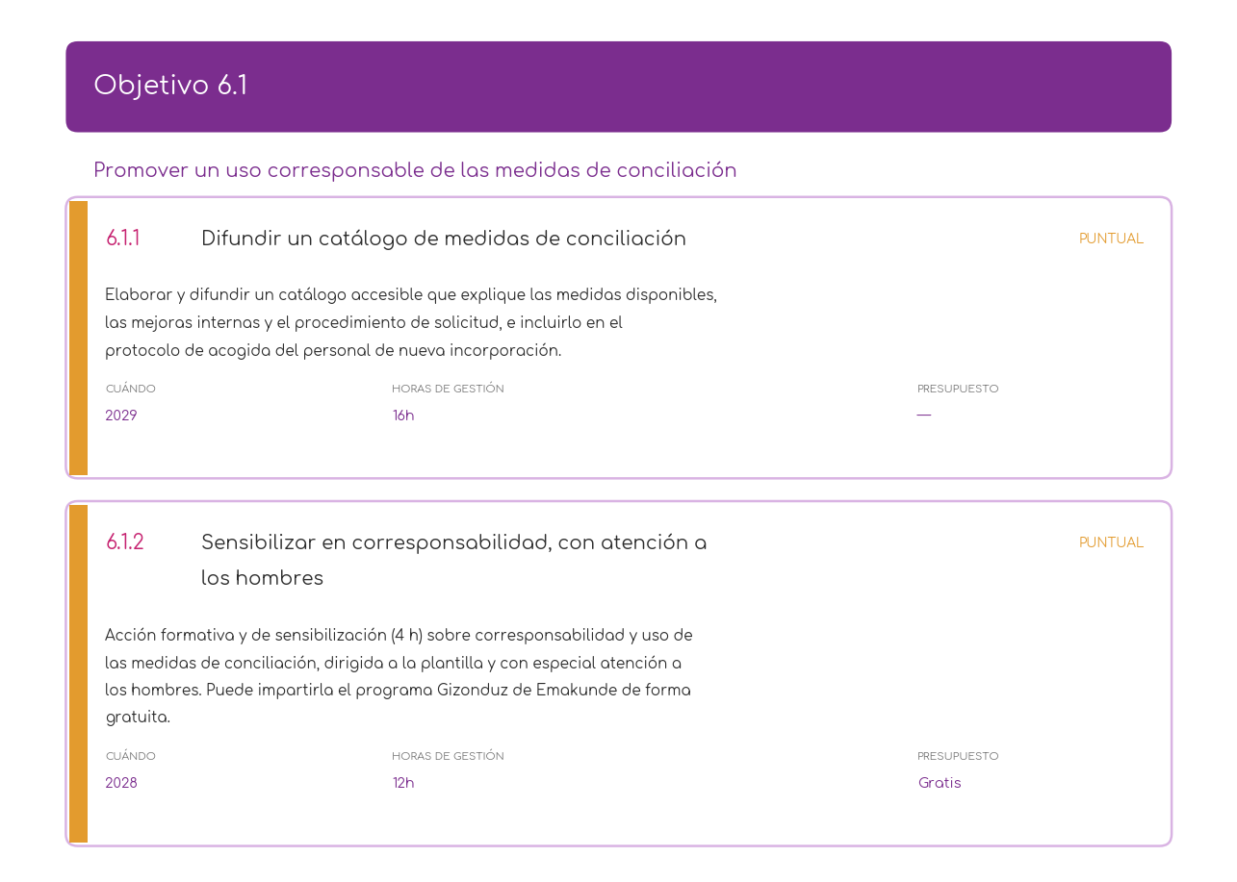
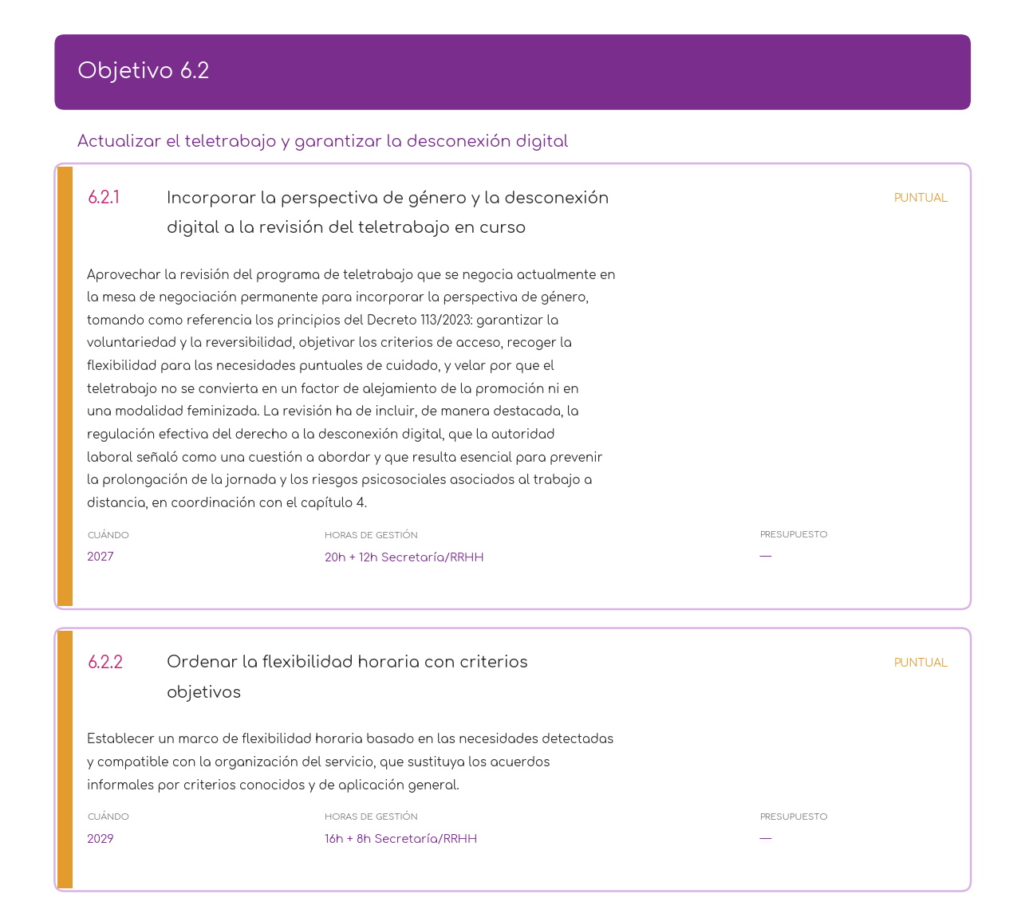
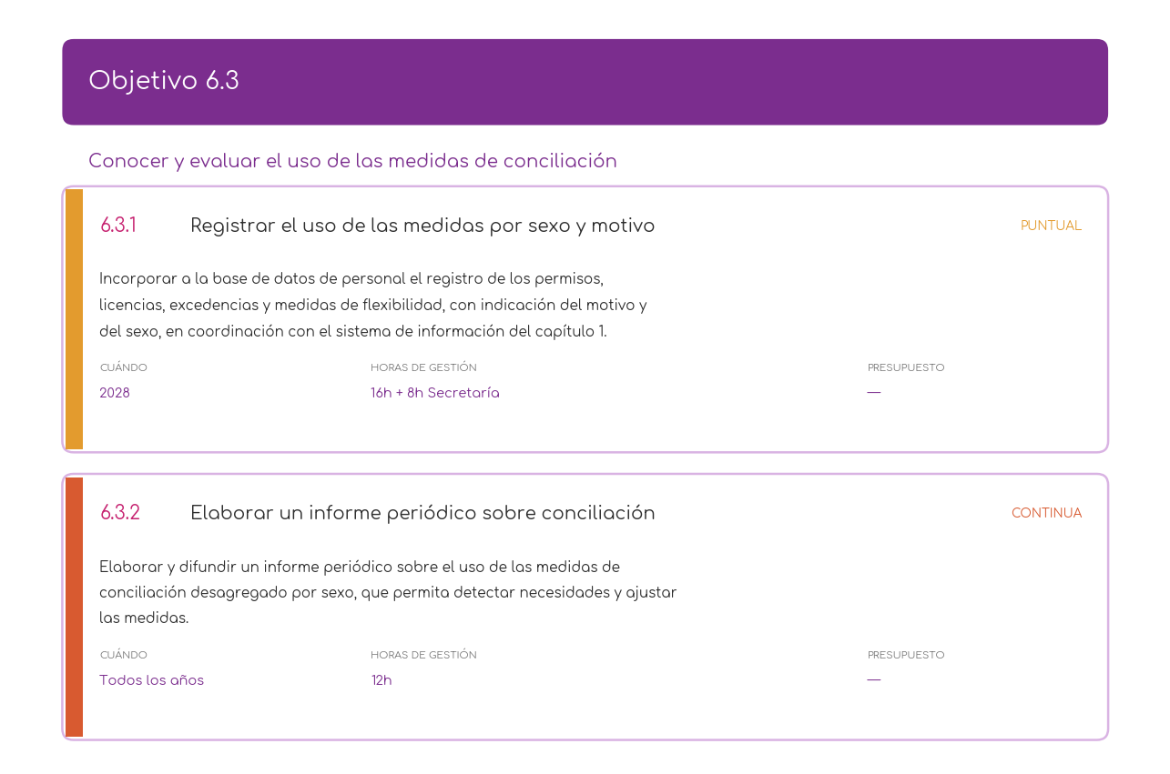

Eje 7. Cultura organizacional y comunicación
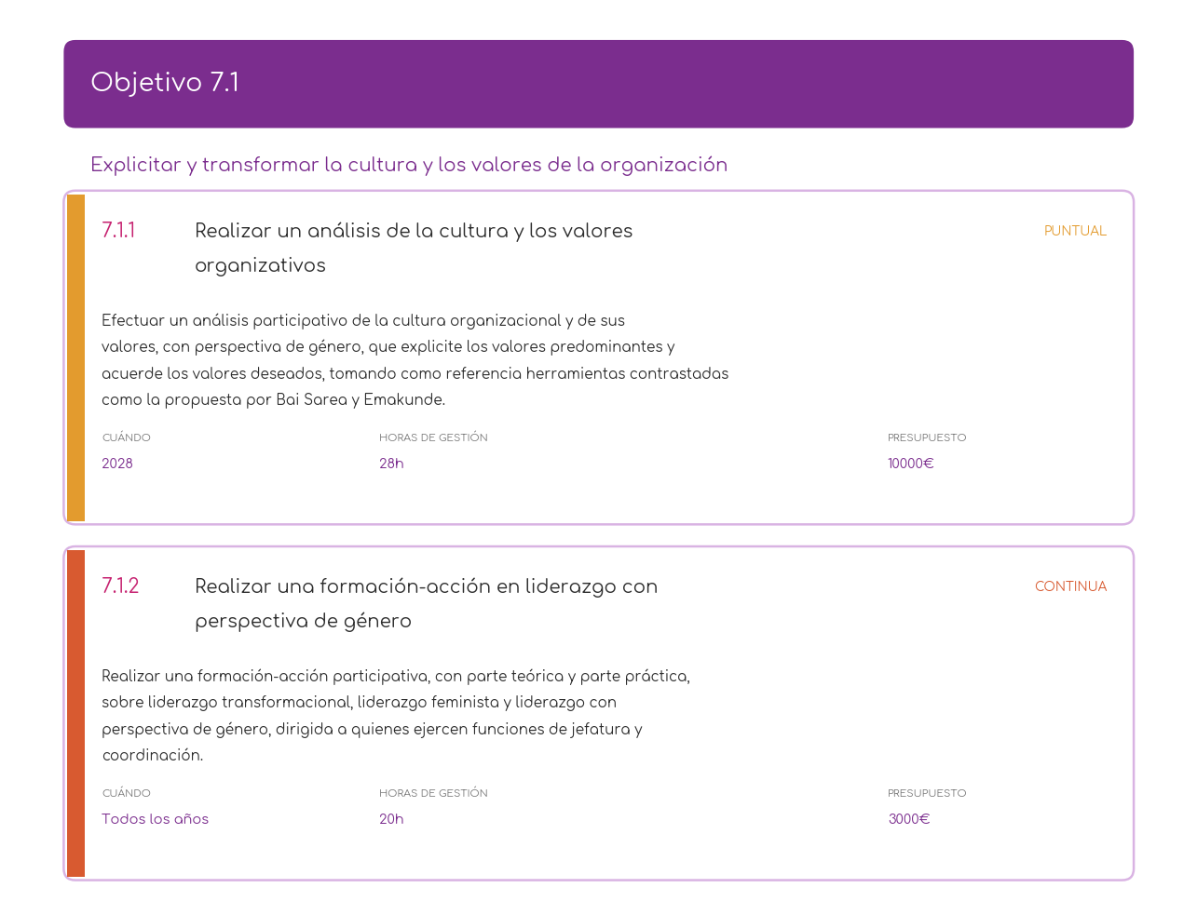
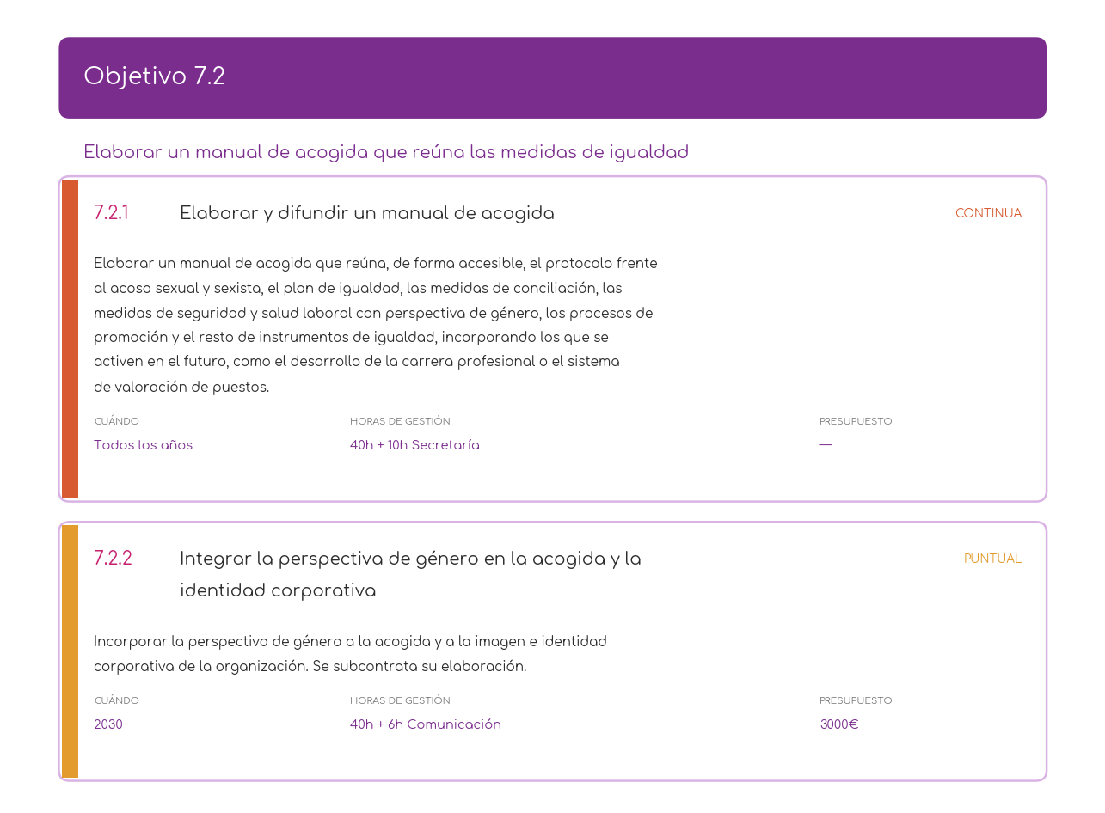
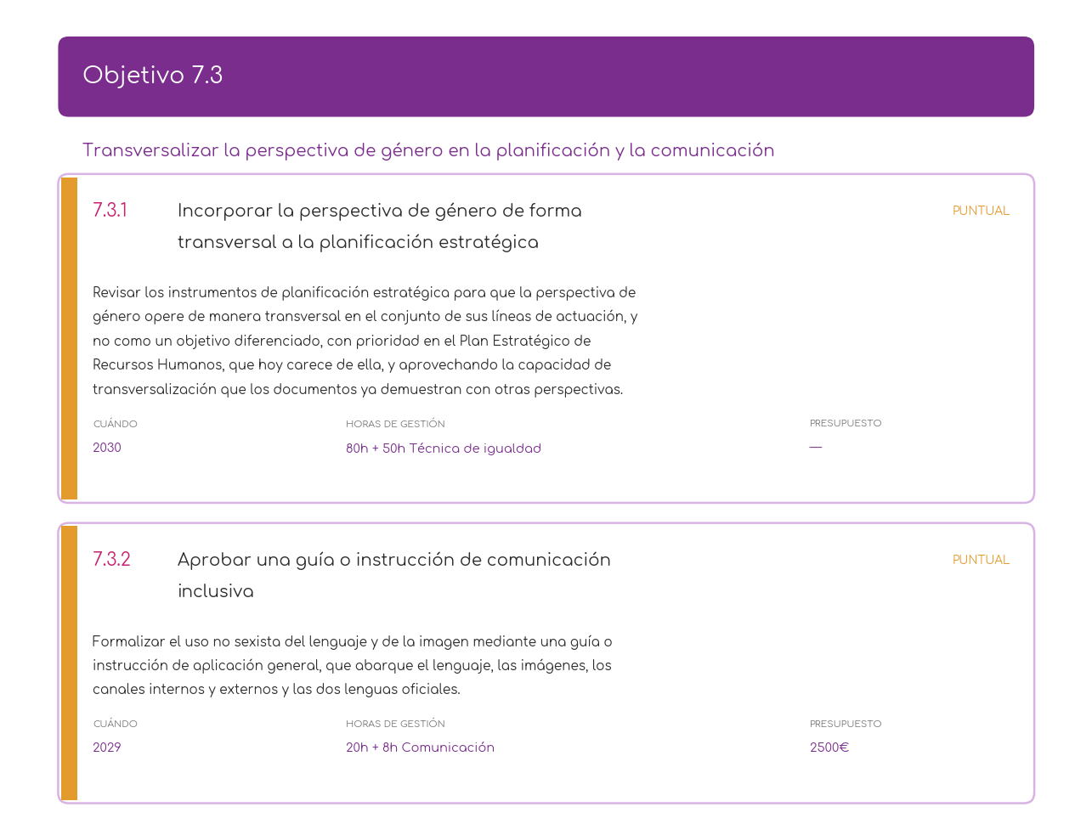

Eje 8. Violencia machista y acoso
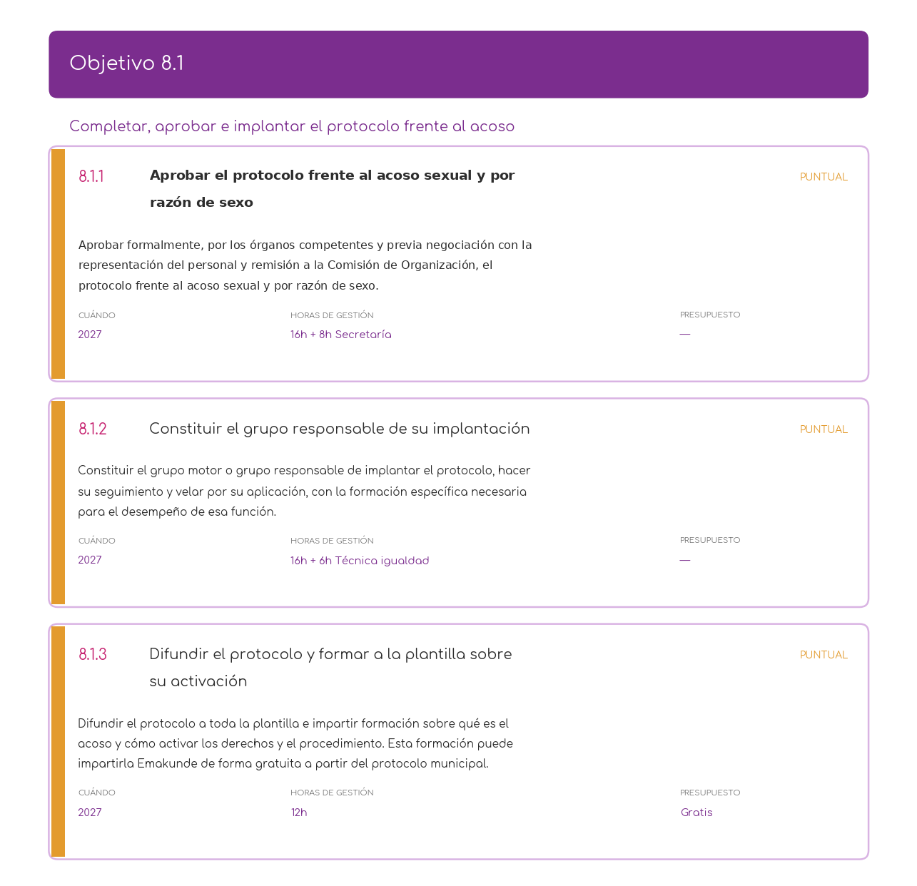
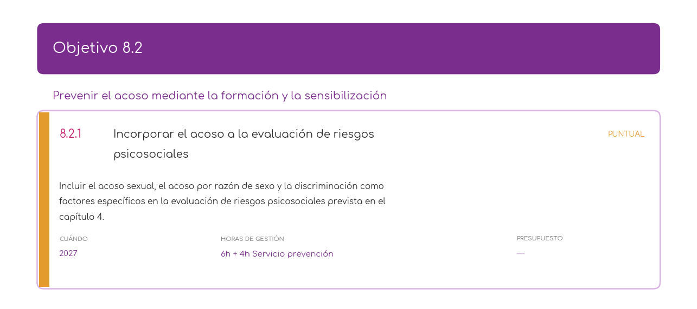
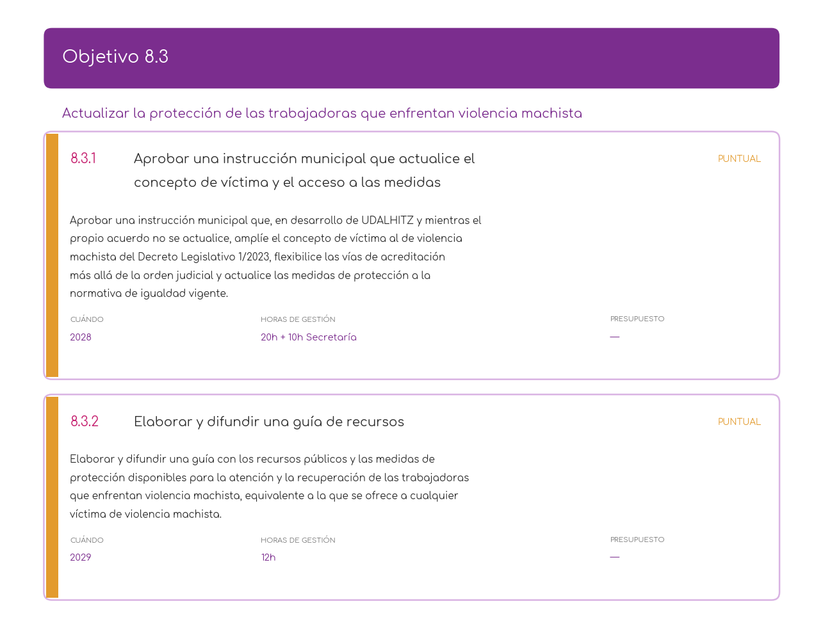

Resumen económico y de dedicación
El plan se despliega sobre cuatro años (2027-2030). La dedicación de gestión se cubre con la persona contratada anualmente a través del plan de empleo, con formación en igualdad, y con el apoyo del personal municipal. El presupuesto de externalización distingue los instrumentos de gestión que el Ayuntamiento debe dotar de perspectiva de género con independencia de este plan, de las actuaciones propias del plan de igualdad.
Horas de gestión | 2027 | 2028 | 2029 | 2030 | Total
Persona responsable de la gestión del plan | 648 | 644 | 612 | 600 | 2.504
Apoyos (Secretaría, técnica, otros) | 140 | 186 | 96 | 100 | 522
Total horas | 788 | 830 | 708 | 700 | 3.026

Tabla 1. Horas de gestión estimadas por año.
Presupuesto de externalización | 2027 | 2028 | 2029 | 2030 | Total
Instrumentos globales | 21.500 € | — | 5.000 € | — | 26.500 €
Propio del plan | 3.000 € | 16.300 € | 6.100 € | 6.600 € | 32.000 €
Total | 24.500 € | 16.300 € | 11.100 € | 6.600 € | 58.500 €

Tabla 1. Presupuesto de externalización por tipo y año.

Bibliografía y normativa
Ayuntamiento de Ortuella · I Plan de Igualdad en el Empleo Público 2027-2030

Referencias bibliográficas
- Acker, J. (1990). Hierarchies, Jobs, Bodies: A Theory of Gendered Organizations. Gender & Society, 4(2), 139-158.
- Balbo, L. (1978). La doppia presenza. Inchiesta, 32, 3-11.
- Benería, L. (1981). Reproducción, producción y división sexual del trabajo. Mientras Tanto, 6, 47-84.
- Carrasco, C. (2001). La sostenibilidad de la vida humana: ¿un asunto de mujeres? Mientras Tanto, 82, 43-70.
- Kanter, R. M. (1977). Men and Women of the Corporation. Nueva York: Basic Books.
- Kanter, R. M. (1983). The Change Masters: Innovation and Entrepreneurship in the American Corporation. Nueva York: Simon & Schuster.
- MacKinnon, C. A. (1979). Sexual Harassment of Working Women: A Case of Sex Discrimination. New Haven: Yale University Press.
- Messing, K. (1998). One-Eyed Science: Occupational Health and Women Workers. Filadelfia: Temple University Press.
- Navarro, V. (2007). Los sistemas de gestión invisibles en las organizaciones. [Referencia sobre cultura y sistemas de gestión organizacional].
- Schein, E. H. (1988). Organizational Culture and Leadership. San Francisco: Jossey-Bass.

Normativa y documentos de referencia
Ámbito internacional y europeo
- Declaración y Plataforma de Acción de la IV Conferencia Mundial sobre las Mujeres (Beijing, 1995).
- Consejo de Europa (1998). Mainstreaming de género: marco conceptual, metodología y presentación de buenas prácticas. Estrasburgo.
Ámbito estatal
- Ley Orgánica 3/2007, de 22 de marzo, para la igualdad efectiva de mujeres y hombres.
- Ley Orgánica 1/2004, de 28 de diciembre, de Medidas de Protección Integral contra la Violencia de Género.
- Ley Orgánica 10/2022, de 6 de septiembre, de garantía integral de la libertad sexual.
- Real Decreto 901/2020, de 13 de octubre, por el que se regulan los planes de igualdad y su registro.
- Real Decreto 902/2020, de 13 de octubre, de igualdad retributiva entre mujeres y hombres.
- Real Decreto Legislativo 5/2015, de 30 de octubre, por el que se aprueba el texto refundido de la Ley del Estatuto Básico del Empleado Público (EBEP).
- Ley 31/1995, de 8 de noviembre, de Prevención de Riesgos Laborales.
Ámbito de la Comunidad Autónoma de Euskadi
- Decreto Legislativo 1/2023, de 16 de marzo, por el que se aprueba el texto refundido de la Ley para la Igualdad de Mujeres y Hombres y Vidas Libres de Violencia Machista contra las Mujeres.
- Ley 4/2005, de 18 de febrero, para la Igualdad de Mujeres y Hombres (Comunidad Autónoma del País Vasco).
- Decreto 113/2023, de 18 de julio, sobre teletrabajo para el personal empleado público del sector público de la Comunidad Autónoma de Euskadi.
- Estrategia 2030 para la Igualdad de Mujeres y Hombres de la Comunidad Autónoma de Euskadi.
Ámbito sectorial y local
- UDALHITZ. Acuerdo regulador de las condiciones de trabajo del personal de las instituciones locales vascas.
- Osalan-Instituto Vasco de Seguridad y Salud Laborales. Guías y protocolos técnicos en materia de prevención de riesgos laborales con perspectiva de género.
- Emakunde-Instituto Vasco de la Mujer. Protocolo contra el acoso sexual y el acoso por razón de sexo en el trabajo, y guías para la elaboración de planes de igualdad.

